**UNIVERSIDAD TÉCNICA DEL NORTE**

**FACULTAD CIENCIAS DE LA SALUD**

**ESCUELA DE NUTRICIÓN Y SALUD COMUNITARIA**

**TESIS PREVIA A LA OBTENCIÓN DEL TÍTULO DE LICENCIATURA EN NUTRICIÓN Y SALUD COMUNITARIA**

**TEMA:**

**CALIDAD DE ATENCIÓN QUE BRINDA EL SERVICIO DE ALIMENTACIÓN Y DIETÉTICA A LOS-AS PACIENTES INTERNADOS-AS EN EL HOSPITAL “SAN VICENTE DE PAÚL” DE LA CIUDAD DE IBARRA. PERIODO MARZO-SEPTIEMBRE-2010.**

**ELABORADO POR: PAULINA LEÓN**

**DIRECTORA: DRA. ROMELIA GOYES H.**

**IBARRA-2011**

**CERTIFICACIÓN**

Quien suscribe, Dra. Romelia Goyes H., en calidad de Directora de la Tesis titulada: CALIDAD DE ATENCIÓN QUE BRINDA EL SERVICIO DE ALIMENTACIÓN Y DIETÉTICA A LOS-AS PACIENTES INTERNADOS-AS EN EL HOSPITAL “SAN VICENTE DE PAÚL” DE LA CIUDAD DE IBARRA. PERIODO MARZO-SEPTIEMBRE DEL 2010**,** de autoría de la egresada Paulina Elizabeth León Corrales de la ESCUELA DE NUTRICIÓN Y SALUD COMUNITARIA, una vez revisado el trabajo cumple con los requisitos necesarios por lo que se autoriza su publicación.

**DIRECTORA DE TESIS**

Dra. Romelia Goyes H.

**Ibarra, Enero 2011**

**DEDICATORIA**

A mis Padres: que con su amor y comprensión han sabido guiar mi vida por el sendero de la verdad y la justicia a fin de engrandecer a mi Patria y honrar a mi familia. Doy gracias el haberme brindado el fruto de su esfuerzo y sacrificio; y por ofrecerme un mañana mejor.

La Autora

**AGRADECIMIENTO**

A mi querida Universidad donde forjé sueños e ilusiones que hoy veo hechos realidad a mis distinguidos maestros que con su ejemplo y experiencia me han orientado; de manera especial a la Dra. Romelia Goyes H. por su comprensión e incondicional apoyo, sin el que no hubiese sido posible llevar a cabo el presente trabajo investigativo.

La Autora

**ÍNDICE**

|  |  |
| --- | --- |
| **CONSTANCIA DE APROBACIÓN DE TUTOR…………………………......** | i |
| **DEDICATORIA…………………………………………………………………..** | ii |
| **AGRADECIMIENTO…………………………………………………………….** | iii |
| **ÍNDICE……………………………………………………………………………** | iv |
| **LISTA DE CUADROS Y GRÁFICOS…………………………………………** | viii |
| **RESUMEN……………………………………………………………………….** | xii |
| **SUMMARY……………………………………………………………………….** | xiii |
| **TEMA…………………………………………………………………………......** | xvi |
| **CAPITULO I……………………………………………………………………...** | 1 |
| 1. **EL PROBLEMA………………………………………………………….....** | 1 |
| * 1. **PLANTEAMIENTO DEL PROBLEMA……………………………………** | 1 |
| * 1. **FORMULACIÓN DEL PROBLEMA………………………………...........** | 3 |
| * 1. **JUSTIFICACIÓN……………………………………………………………** | 4 |
| * 1. **OBJETIVOS…………………………………………………………………** | 6 |
| * + 1. **OBJETIVO GENERAL………………………………………………….** | 6 |
| * + 1. **OBJETIVOS ESPECÍFICOS…………………………………………..** | 6 |
| * 1. **PREGUNTAS DIRECTRICES……………………………………………..** | 7 |
| **CAPITULO II……………………………………………………………………..** | 8 |
| 1. **MARCO TEÓRICO………………………………………………………….** | 8 |
| * 1. **ATENCIÓN EN SALUD………………………………………………...** | 8 |
| * 1. **Tipos de atención de salud………………………………………......** | 8 |
| * 1. **Promoción de salud…………………………………………………...** | 8 |
| * 1. **Prevención de la enfermedad…………………………………….....** | 8 |
| * 1. **Curación…………………………………………………………………** | 9 |
| * 1. **Rehabilitación………………………………………………………......**   2. **BREVE RESEÑA HISTÓRICA DEL HOSPITAL “SAN VICENTE DE PAÚL”………………………………………………………………..** | 9  10 |
| * 1. **CARACTERÍSTICAS DEL HOSPITAL “SAN VICENTE DE PAÚL”…………………………………………………………………….** | 10 |
| * + 1. **UBICACIÓN DE LA UNIDAD DE SALUD……………………………** | 10 |
| * + 1. **OBJETIVOS DEL HOSPITAL…………………………………...........** | 10 |
| * + 1. **FUNCIONES DEL HOSPITAL…………………………………………** | 11 |
| * + 1. **ORGANIGRAMA FUNCIONAL………………………………………..** | 11 |
| * + - 1. **DIRECCIÓN DEL HOSPITAL……………………………………..** | 11 |
| * + - 1. **ORGANISMOS ASESORES DE APOYO……………………......** | 11 |
| * + - 1. **ÁREA MÉDICA……………………………………………………...** | 12 |
| * + 1. **UNIDAD DE CUIDADOS INTENSIVOS………………………………** | 12 |
| * + - 1. **DEPARTAMENTO DE SERVICIOS AUXILIARES DE DIAGNOSTICO Y TRATAMIENTO……………………………….** | 12 |
| * + - 1. **SERVICIOS TÉCNICOS DE COLABORACIÓN MÉDICA……..** | 12 |
| * + 1. **ÁREA ADMINISTRATIVA……………………………………………...** | 12 |
| * + - 1. **ADMINISTRACIÓN HOSPITALARIA…………………………….** | 12 |
| * + - 1. **RECURSOS HUMANOS………………………………………......** | 13 |
| * + - * 1. **ÁREA FINANCIERA………………………………………….......** | 13 |
| * + - 1. **MANTENIMIENTO……………………………………………….....** | 13 |
| * + - * 1. **SERVICIOS GENERALES…………………………………………** | 13 |
| * + 1. **ORGANIZACIÓN DEL SERVICIO DE NUTRICIÓN Y DIETÉTICA………………………………………………………………** | 13 |
| * + - 1. **DEFINICIÓN…………………………………………………………** | 13 |
| * + - 1. **PLANTA FÍSICA DEL SERVICIO DE NUTRICIÓN Y DIETÉTICA…………………………………………………………..** | 13 |
| * + 1. **FLUJO GRAMA DE ACTIVIDADES PREVIAS A LA CONSECUCIÓN DEL MENÚ PARA PACIENTES Y PERSONAL..** | 18 |
| * + - 1. SISTEMA DE ADQUISICIÓN DE ALIMENTOS………………… | 18 |
| * + 1. **Principios del Análisis de Puntos Críticos de Control………….** | 19 |
| * + - 1. **Higiene adecuada………………………………………………….** | 20 |
| * + - 1. **Higiene personal…………………………………………………...** | 20 |
| * + - * 1. **Lavado de manos……………………………………………….....** | 20 |
| * + - * 1. **Cómo lavarse las manos………………………………………….** | 20 |
| * + 1. **LAS "REGLAS DE ORO” DE LA HIGIENE ALIMENTARIA** | 21 |
| * + 1. **HIGIENE ALIMENTARIA……………………………………….** | 21 |
| * 1. **LAS NORMAS ESTABLECEN LOS ESTÁNDARES DE CALIDAD…………………………………………………………………** | 22 |
| * + 1. **BPM -Buenas Prácticas de Manufactura - Norma IRAM 14102……………………………………………………………………..** | 22 |
| * + 1. **BPA- Buenas Prácticas Agrícolas – Normativa EUREP-GAP….** | 23 |
| * + 1. **HACCP -Análisis de Peligros y de Puntos Críticos de Control- Norma IRAM 14104…………………………………………………….** | 23 |
| * + 1. **Norma IRAM - ISO 9001- Sistema de Gestión de la calidad........** | 23 |
| * + 1. **Norma IRAM - ISO 22000- Sistema de Gestión de Inocuidad Alimentaria (SGIA)……………………………………………………..** | 23 |
| * 1. TALENTO HUMANO Y FUNCIONES DEL PERSONAL DEL SERVICIO DE NUTRICIÓN Y DIETÉTICA………………………….. | 24 |
| * + 1. **PERSONAL TÉCNICO PROFESIONAL…………………….** | 24 |
| * + 1. **PERSONAL ADMINISTRATIVO…………………………….** | 24 |
| * + 1. **AUXILIARES ADMINISTRATIVOS DE SALUD……………………………………………………………………** | 24 |
| * + 1. **PERSONAL DE LA CENTRAL DE PRODUCCIÓN Y COMEDOR……………………………………………………………….** | 24 |
| * 1. **Formulación de Indicadores y parámetros de Calidad del Servicio de Alimentación……………………………………………..** | 25 |
| * + 1. **Índice de producción del Servicio de Alimentación……..** | 25 |
| * + 1. **Producción del personal del servicio/ raciones servidas** | 25 |
| * + 1. **N° de raciones servidas por hospitalizados………………** | 25 |
| * + 1. **Cumplimiento del menú programado………………………** | 26 |
| * + 1. **Costo Ración del día o Costo Neto Ración……………….** | 26 |
| * + 1. **Costo de la alimentación por concesionarias…………….** | 26 |
| * + 1. **Cobertura de Nutricionistas para una población determinada…………………………………………………......** | 26 |
| * + 1. **Cobertura de personal de cocina……………………………** | 27 |
| * + 1. **Estancia Media………………………………………………….** | 27 |
| * + 1. **Cinco primeras causas de mortalidad intra-hospitalaria.** | 28 |
| * + 1. **Rendimiento del nutricionista en consulta Externa……..** | 28 |
| * + 1. **Cinco primeras causas de mortalidad de Consulta……...** | 28 |
| * + 1. **Numero de referencias de pacientes de otros servicios..** | 28 |
| * 1. **RECOMENDACIONES DIETÉTICAS Y CÁLCULO DE NECESIDADES………………………………………………………….** | 29 |
| * 1. **REQUERIMIENTOS ENERGETICOS………………………………...** | 30 |
| * + 1. **CALCULO DEREQUERIMIENTOSENERGETICOS………..** | 31 |
| * 1. **REQUERIMIENTOS PROTEICOS……………………………...….....** | 32 |
| * + 1. **REQUERIMIENTOS DE AGUA Y ELECTRÓLITOS………………………………………………………..** | 32 |
| * + 1. **Recomendaciones nutricionales de acuerdo a las patologías, sexo, edad, estado nutricional del paciente………..** | 34 |
| * + - 1. **Requerimientos diarios de Vitaminas………………………….** | 34 |
| * + - 1. **Requerimientos diarios de Minerales…………………………..** | 35 |
| * + 1. **LA DIETA EQUILIBRADA……………………………...** | 35 |
| * + - 1. **REGLAS DE ORO PARA ALIMENTACIÓN EQUILIBRADA….** | 37 |
| * + - 1. **PORCIONES ADECUADAS……………………………………….** | 38 |
| * + - 1. **DIETA SALUDABLE FUERA DE CASA…………………………** | 38 |
| * + - 1. **DIETA SALUDABLE CONTROL DE CONSUMO DE GRASAS…………………………………………………………......** | 39 |
| * + - 1. **ALIMENTOS "SIN GRASAS" Y "BAJAS CALORÍAS"…….....** | 39 |
| * + - 1. **DIETAS CON LIMITE DE CONSUMO DE SODIO Y QUE CANTIDAD DE SAL………………………………………………...** | 40 |
| * + - 1. **ENFERMEDADES CARDÍACAS DIETA ESPECIAL PARA AYUDAR A PREVENIRLAS Y/O CONTROLARLAS………......** | 40 |
| * 1. **MACRO Y MICRO NUTRIENTES…………………………………….** | 41 |
| * + 1. **Glúcidos o hidratos de carbono……………………………..** | 41 |
| * + - 1. **Clasificación de los glúcidos…………………………………….** | 41 |
| * + - * 1. **Almidones (o féculas)………………………………………..** | 41 |
| * + - * 1. **Azúcares…………………………………………………………** | 41 |
| * + - * 1. **Fibra………………………………………………………………** | 42 |
| * + - * 1. **Las reservas de glúcidos: el glucógeno…………………...** | 42 |
| * + - * 1. **El índice glucémico…………………………………………….** | 42 |
| * + - * 1. **Necesidades diarias de glúcidos…………………………...** | 42 |
| * + 1. **Lípidos o grasas………………………………………………..** | 42 |
| * + - 1. **Necesidades diarias de lípidos………………………………….** | 43 |
| * + 1. **Proteínas…………………………………………………………** | 43 |
| * + - 1. **El recambio proteico………………………………………………** | 43 |
| * + - 1. **Balance de nitrógeno……………………………………………...** | 43 |
| * + - 1. **Aminoácidos esenciales………………………………………….** | 44 |
| * + - 1. **Valor biológico de las proteínas………………………………..** | 44 |
| * + - 1. **Necesidades diarias de proteínas………………………………** | 44 |
| * + - 1. **Proteínas de origen vegetal o animal………………………….** | 44 |
| * + 1. **Vitaminas………………………………………………………..** | 44 |
| **2.15.4.1. Vitaminas liposolubles……………………………………………** | 45 |
| * + - * 1. **Vitamina A - (retinol)…………………………………………...** | 45 |
| * + - * 1. **VitaminaD- (calciferol)………………………………………...** | 45 |
| * + - * 1. **Vitamina E- (tocoferol)………………………………………...** | 46 |
| * + - * 1. **Vitamina K- (antihemorrágica)……………………………….** | 46 |
| * + - * 1. **Vitamina F - (ácidos grasos esenciales)…………………...** | 47 |
| * + - 1. **Vitaminas hidrosolubles………………………………………….** | 47 |
| * + - * 1. **Vitamina C - (ácido ascórbico)……………………………….** | 47 |
| * + - * 1. **Vitamina H- (biotina)…………………………………………...** | 48 |
| * + - * 1. **Vitamina B1- (tiamina)…………………………………………** | 48 |
| * + - * 1. **Vitamina B2 (Riboflavina)……………………………………..** | 48 |
| * + - * 1. **Vitamina B3 (niacina)………………………………………….** | 49 |
| * + - * 1. **Vitamina B5- (ácido pantoténico)……………………………** | 49 |
| * + - * 1. **Vitamina B6- (piridoxina)………………………………………** | 50 |
| * + - * 1. **Vitamina B12- (cobalamina)…………………………………...** | 50 |
| * 1. **DIETAS  HOSPITALARIAS……………………………………………** | 50 |
| * + 1. **COMENTARIOS GENERALES PARA DIETAS HOSPITALARIAS……………………………………………………….** | 50 |
| * + 1. **TIPOS DE DIETAS………………………………………………** | 51 |
| * + - 1. **DESCRIPCIÓN DIETAS……………………………………………** | 51 |
| * + - 1. **DIETAS DE ACUERDO A PATOLOGÍAS EXISTENTES……..** | 51 |
| * 1. **CARACTERÍSTICAS ORGANOLÉPTICAS…………………………** | 55 |
| * + 1. **Sabor …………………………………………………………….** | 55 |
| * + 1. **Aroma…………………………………………………………….** | 56 |
| * + 1. **Textura……………………………………………………………** | 56 |
| * + 1. **Color ……………………………………………………………..** | 56 |
| * 1. **SISTEMA DE PRESTACIÓN DEL SERVICIO DE ALIMENTACIÓN A PACIENTES……………………………………...** | 56 |
| * + 1. **Pacientes………………………………………………………...** | 56 |
| * + 1. **SISTEMA DE CONTROL DE GASTOS DEL SERVICIO…..** | 57 |
| * + 1. **Presupuesto asignado para la alimentación………………** | 57 |
| * + 1. **Planificación, ejecución y supervisión del cumplimiento de menús………………………………………………………………...** | 57 |
| * + 1. **Cálculo del costo per cápita día de la alimentación……..** | 58 |
| * + 1. **FORMULARIOS QUE SE UTILIZAN EN EL SERVICIO DE NUTRICIÓN Y DIETÉTICA…………………………………………….** | 58 |
| **CAPITULO III…………………………………………………………………….** | 59 |
| 1. **METODOLOGÍA…………………………………………………………….** | 59 |
| **3.1. MATERIALES Y MÉTODOS…………………………………………….** | 59 |
| **3.1.1. LOCALIZACIÓN Y DURACIÓN DEL ESTUDIO……………………..** | 59 |
| **3.1.2. MATERIALES Y EQUIPOS…………………………………………….** | 59 |
| **3.1.3. TIPO DE ESTUDIO………………………………………………………** | 59 |
| **3.1.4. POBLACIÓN…………………………………………………………......** | 59 |
| **3.1.5. MUESTRA………………………………………………………………..** | 59 |
| **3.1.6. MÉTODOS, TÉCNICAS E INSTRUMENTOS DE RECOLECCIÓN DE DATOS……………………………………………….................................** | 60 |
| **3.1.7. MARCO ADMINISTRATIVO……………………………………………** | 62 |
| * + - 1. **RECURSOS HUMANOS…………………………………………...** | 62 |
| * + - 1. **RECURSOS MATERIALES………………………………………..** | 63 |
| * + - 1. **IDENTIFICACIÓN DE VARIABLES………………………………** | 65 |
| * + - 1. **OPERACIONALIZACION DE VARIABLES…………………….** | 65 |
| **CAPITULO V…………………………………………………………………….** | 156 |
| 1. **CONCLUSIONES Y RECOMENDACIONES………………………..** | 156 |
| * 1. **CONCLUSIONES………………………………………………………** | 156 |
| * 1. **RECOMENDACIONES………………………………………………...** | 159 |
| **BIBLIOGRAFÍA………………………………………………………………….** | 161 |
| **ANEXOS………………………………………………………………………….** | 166 |
|  |  |
|  |  |
|  |  |

**LISTA DE CUADROS Y GRÁFICOS.**

|  |  |  |
| --- | --- | --- |
| Nº 1 | DISTRIBUCIÓN DE LOS-AS PACIENTES DEL SERVICIO DE MEDICINA INTERNA DEL HOSPITAL “SAN VICENTE DE PAUL” DE ACUERDO A LA EDAD. | 65 |
| Nº 2 | DISTRIBUCIÓN DE LOS-AS PACIENTES DEL SERVICIO DE MEDICINA INTERNA DEL HOSPITAL “SAN VICENTE DE PAUL” DE ACUERDO ALSEXO | 66 |
| Nº 3 | DISTRIBUCIÓN DE LOS-AS PACIENTES DEL SERVICIO DE MEDICINA INTERNA DEL HOSPITAL “SAN VICENTE DE PAUL” DE ACUERDO AL GENERO/EDAD | 67 |
| Nº 4 | DISTRIBUCIÓN DE LOS-AS PACIENTES DEL SERVICIO DE MEDICINA INTERNA DEL HOSPITAL “SAN VICENTE DE PAUL” DE ACUERDO A LA ESCOLARIDAD | 68 |
| Nº 5 | DISTRIBUCIÓN DE LOS-AS PACIENTES DEL SERVICIO DE MEDICINA INTERNA DEL HOSPITAL “SAN VICENTE DE PAUL” DE ACUERDO A LA ESCOLARIDAD / EDAD | 69 |
| Nº 6 | DISTRIBUCIÓN DE LOS-AS PACIENTES DEL SERVICIO DE MEDICINA INTERNA DEL HOSPITAL “SAN VICENTE DE PAUL” DE ACUERDO A LA ESCOLARIDAD / GENERO | 70 |
| Nº 7 | DISTRIBUCIÓN DE LOS-AS PACIENTES DEL SERVICIO DE MEDICINA INTERNA DEL HOSPITAL “SAN VICENTE DE PAUL” DE ACUERDO AL OCUPACIÓN | 71 |
| Nº 8 | DISTRIBUCIÓN DE LOS-AS PACIENTES DEL SERVICIO DE MEDICINA INTERNA DEL HOSPITAL “SAN VICENTE DE PAUL” DE ACUERDO A LA OCUPACIÓN/ GENERO | 72 |
| Nº 9 | DISTRIBUCIÓN DE LOS-AS PACIENTES DEL SERVICIO DE MEDICINA INTERNA DEL HOSPITAL “SAN VICENTE DE PAUL” DE ACUERDO A LA OCUPACIÓN / EDAD | 73 |
| Nº10 | DISTRIBUCIÓN DE LOS-AS PACIENTES DEL SERVICIO DE MEDICINA INTERNA DEL HOSPITAL “SAN VICENTE DE PAUL” DE ACUERDO AL DIAGNÓSTICO | 74 |
| Nº 11 | DISTRIBUCIÓN DE LOS-AS PACIENTES DEL SERVICIO DE MEDICINA INTERNA DEL HOSPITAL “SAN VICENTE DE PAUL” DE ACUERDO A SI CONOCE O NO AL PROFESIONAL NUTRICIONISTA | 76 |
| Nº12 | DISTRIBUCIÓN DE LOS-AS PACIENTES DEL SERVICIO DE MEDICINA INTERNA DEL HOSPITAL “SAN VICENTE DE PAUL” DE ACUERDO A LA ATENCIÓN QUE RECIBEN DE LA NUTRICIONISTA | 77 |
| Nº 13 | DISTRIBUCIÓN DE LOS-AS PACIENTES DEL SERVICIO DE MEDICINA INTERNA DEL HOSPITAL “SAN VICENTE DE PAUL” POR EDAD Y DE ACUERDO A CÓMO CONSIDERA LA ATENCIÓN POR PARTE DE LA PROFESIONAL NUTRICIONISTA. | 78 |
| Nº 14 | DISTRIBUCIÓN DE LOS-AS PACIENTES DEL SERVICIO DE MEDICINA INTERNA DEL HOSPITAL “SAN VICENTE DE PAUL” GENERO Y DE ACUERDO A CÓMO CONSIDERA LA ATENCIÓN DEL PROFESIONAL NUTRICIONISTA. | 79 |
| Nº 15 | DISTRIBUCIÓN DE LOS-AS PACIENTES DEL SERVICIO DE MEDICINA INTERNA DEL HOSPITAL “SAN VICENTE DE PAUL” SEGÚN DIAGNÓSTICO YCÓMO CONSIDERA LA ATENCIÓN DEL PROFESIONAL NUTRICIONISTA. | 80 |
| Nº 16 | DISTRIBUCIÓN DE LOS-AS PACIENTES DEL SERVICIO DE MEDICINA INTERNA DEL HOSPITAL “SAN VICENTE DE PAUL” DE ACUERDO A QUÉ LE PARECE LOS HORARIOS DE ALIMENTACIÓN | 82 |
| Nº 17 | DISTRIBUCIÓN DE LOS-AS PACIENTES DEL SERVICIO DE MEDICINA INTERNA DEL HOSPITAL “SAN VICENTE DE PAUL” DE ACUERDO A SI CONOCE EL TIPO DE DIETA QUE SE ENCUENTRA CONSUMIENDO | 83 |
| Nº 18 | DISTRIBUCIÓN DE LOS-AS PACIENTES DEL SERVICIO DE MEDICINA INTERNA DEL HOSPITAL “SAN VICENTE DE PAUL” SEGÚN GENERO Y DE ACUERDO A QUÉ SI CONOCE EL TIPO DE DIETA QUE SE ENCUENTRA CONSUMIENDO | 84 |
| Nº 19 | DISTRIBUCIÓN DE LOS-AS PACIENTES DEL SERVICIO DE MEDICINA INTERNA DEL HOSPITAL “SAN VICENTE DE PAUL” SEGÚN EDAD Y DE ACUERDO A QUÉ SI CONOCE EL TIPO DE DIETA QUE SE ENCUENTRA CONSUMIENDO. | 85 |
| Nº 20 | DISTRIBUCIÓN DE LOS-AS PACIENTES DEL SERVICIO DE MEDICINA INTERNA DEL HOSPITAL “SAN VICENTE DE PAUL” SEGÚN EL DIAGNOSTICO Y DE ACUERDO A QUÉ SI CONOCE EL TIPO DE DIETA QUE SE ENCUENTRA CONSUMIENDO. | 86 |
| Nº 21 | DISTRIBUCIÓN DE LOS-AS PACIENTES DEL SERVICIO DE MEDICINA INTERNA DEL HOSPITAL “SAN VICENTE DE PAUL” DE ACUERDO A QUÉ SI CONOCE EL NOMBRE DE LA DIETA QUE SE ENCUENTRA CONSUMIENDO. | 88 |
| Nº 22 | DISTRIBUCIÓN DE LOS-AS PACIENTES DEL SERVICIO DE MEDICINA INTERNA DEL HOSPITAL “SAN VICENTE DE PAUL” DE ACUERDO A SEÑALAR LOS ALIMENTOS O PREPARACIONES PRINCIPALES DE LA DIETA QUE ESTÁ CONSUMIENDO. | 89 |
| Nº 23 | DISTRIBUCIÓN DE LOS-AS PACIENTES DEL SERVICIO DE MEDICINA INTERNA DEL HOSPITAL “SAN VICENTE DE PAUL” DE ACUERDO A QUÉ SI ES O NO ADECUADALA TEMPERATURA DE LOS ALIMENTOS SERVIDOS. | 91 |
| Nº 24 | DISTRIBUCIÓN DE LOS-AS PACIENTES DEL SERVICIO DE MEDICINA INTERNA DEL HOSPITAL “SAN VICENTE DE PAUL” DE ACUERDO A CÓMO LE PARECE LA INFORMACIÓN RECIBIDA SOBRE LA DIETA DE ALTA | 92 |
| Nº 25 | DISTRIBUCIÓN DE LOS-AS PACIENTES DEL SERVICIO DE MEDICINA INTERNA DEL HOSPITAL “SAN VICENTE DE PAUL” SEGÚN EDAD YCÓMO LE PARECE LA INFORMACIÓN RECIBIDA SOBRE LA DIETA DE ALTA. | 93 |
| Nº 26 | DISTRIBUCIÓN DE LOS-AS PACIENTES DEL SERVICIO DE MEDICINA INTERNA DEL HOSPITAL “SAN VICENTE DE PAUL” SEGÚN GENERO Y DE ACUERDO A CÓMO LE PARECE LA INFORMACIÓN RECIBIDA SOBRE LA DIETA DE ALTA | 94 |
| Nº 27 | DISTRIBUCIÓN DE LOS-AS PACIENTES DEL SERVICIO DE MEDICINA INTERNA DEL HOSPITAL “SAN VICENTE DE PAUL” SEGÚN DIAGNÓSTICO Y DE ACUERDO A CÓMO LE PARECE LA INFORMACIÓN RECIBIDA SOBRE LA DIETA DE ALTA | 95 |
| Nº28 | DISTRIBUCIÓN DE LOS-AS PACIENTES DEL SERVICIO DE MEDICINA INTERNA DEL HOSPITAL “SAN VICENTE DE PAUL” DE ACUERDO A QUÉ SI SUS FAMILIARES HAN RECIBIDO ORIENTACIÓN ACERCA DE LAS PROHIBICIONES Y LIMITACIONES DE SU DIETA | 97 |
| Nº29 | DISTRIBUCIÓN DE LOS-AS PACIENTES DEL SERVICIO DE MEDICINA INTERNA DEL HOSPITAL “SAN VICENTE DE PAUL” SEGÚN EDAD Y DE ACUERDO A QUÉ SI SUS FAMILIARES HAN RECIBIDO ORIENTACIÓN ACERCA DE LAS PROHIBICIONES Y LIMITACIONES DE SU DIETA | 98 |
| Nº 30 | DISTRIBUCIÓN DE LOS-AS PACIENTES DEL SERVICIO DE MEDICINA INTERNA DEL HOSPITAL “SAN VICENTE DE PAUL” SEGÚN GENERO Y DE ACUERDO A QUÉ SI SUS FAMILIARES HAN RECIBIDO ORIENTACIÓN ACERCA DE LAS PROHIBICIONES Y LIMITACIONES DE SU DIETA | 99 |
| Nº 31 | DISTRIBUCIÓN DE LOS-AS PACIENTES DEL SERVICIO DE MEDICINA INTERNA DEL HOSPITAL “SAN VICENTE DE PAUL” SEGÚN DIAGNOSTICO Y DE ACUERDO A QUÉ SI SUS FAMILIARES HAN RECIBIDO ORIENTACIÓN ACERCA DE LAS PROHIBICIONES Y LIMITACIONES DE SU DIETA. | 100 |
| Nº 32 | DISTRIBUCIÓN DE LOS-AS PACIENTES DEL SERVICIO DE MEDICINA INTERNA DEL HOSPITAL “SAN VICENTE DE PAUL” DE ACUERDO A QUÉ SI LA CANTIDAD DE LA ALIMENTACIÓN RECIBIDA ES SUFICIENTE. | 102 |
| Nº 33 | DISTRIBUCIÓN DE LOS-AS PACIENTES DEL SERVICIO DE MEDICINA INTERNA DEL HOSPITAL “SAN VICENTE DE PAUL” SEGÚN EDAD Y DE ACUERDO A QUÉ SI LA CANTIDAD DE ALIMENTACIÓN RECIBIDA  ES SUFICIENTE. | 103 |
| Nº 34 | DISTRIBUCIÓN DE LOS-AS PACIENTES DEL SERVICIO DE MEDICINA INTERNA DEL HOSPITAL “SAN VICENTE DE PAUL” SEGÚN GENERO Y DE ACUERDO A QUÉ SI LA CANTIDAD DE LA ALIMENTACIÓN RECIBIDA ES SUFICIENTE | 104 |
| Nº 35 | DISTRIBUCIÓN DE LOS-AS PACIENTES DEL SERVICIO DE MEDICINA INTERNA DEL HOSPITAL “SAN VICENTE DE PAUL” SEGÚN DIAGNOSTICO Y DE ACUERDO A QUÉ SI LA CANTIDAD DE LA ALIMENTACIÓN RECIBIDA ES SUFICIENTE. | 105 |
| Nº 36 | DISTRIBUCIÓN DE LOS-AS PACIENTES DEL SERVICIO DE MEDICINA INTERNA DEL HOSPITAL “SAN VICENTE DE PAUL” DE ACUERDO A QUÉ LE PARECE LA PRESENTACIÓN DEL PLATO SERVIDO. | 107 |
| Nº 37 | DISTRIBUCIÓN DE LOS-AS PACIENTES DEL SERVICIO DE MEDICINA INTERNA DEL HOSPITAL “SAN VICENTE DE PAUL” DE ACUERDO ACALIFICACIÓN A LA CALIDAD HIGIÉNICA, SANITARIA Y DE LIMPIEZA. | 108 |
| Nº 38 | DISTRIBUCIÓN DE LOS-AS PACIENTES DEL SERVICIO DE MEDICINA INTERNA DEL HOSPITAL “SAN VICENTE DE PAUL” DE ACUERDO A COMO CONSIDERA LA DIETA ALIMENTARIA QUE RECIBE EN EL HOSPITAL. | 110 |
| Nº 39 | DISTRIBUCIÓN DE LOS-AS PACIENTES DEL SERVICIO DE MEDICINA INTERNA DEL HOSPITAL “SAN VICENTE DE PAUL” DE ACUERDO A SUGERENCIAS PARA MEJORAR ESTE SERVICIO. | 111 |
| Nº 40 | DISTRIBUCIÓN DE LAS TRABAJADORAS DEL SERVICIO DE NUTRICIÓN Y DIETÉTICA DEL HOSPITAL “SAN VICENTE DE PAUL” DE ACUERDO A LA EDAD. | 112 |
| Nº 41 | DISTRIBUCIÓN DE LAS TRABAJADORAS DEL SERVICIO DE NUTRICIÓN Y DIETÉTICA DEL HOSPITAL “SAN VICENTE DE PAUL” DE ACUERDO A GENERO | 113 |
| Nº 42 | DISTRIBUCIÓN DE LAS TRABAJADORAS DEL SERVICIO DE NUTRICIÓN Y DIETÉTICA DEL HOSPITAL “SAN VICENTE DE PAUL” DE ACUERDO A LA ESCOLARIDAD | 114 |
| Nº 43 | DISTRIBUCIÓN DE LAS TRABAJADORAS DEL SERVICIO DE NUTRICIÓN Y DIETÉTICA DEL HOSPITAL “SAN VICENTE DE PAUL” DE ACUERDO A TIEMPO QUE TRABAJA EN EL SERVICIO | 115 |
| Nº44 | DISTRIBUCIÓN DE LAS TRABAJADORAS DEL SERVICIO DE NUTRICIÓN Y DIETÉTICA DEL HOSPITAL “SAN VICENTE DE PAUL” DE ACUERDO A SATISFACCIÓN CON LAS CONDICIONES FÍSICAS DEL SERVICIO | 116 |
| Nº 45 | DISTRIBUCIÓN DE LAS TRABAJADORAS DEL SERVICIO DE NUTRICIÓN Y DIETÉTICA DEL HOSPITAL “SAN VICENTE DE PAUL” DE ACUERDO A COMO CALIFICA AL EQUIPAMIENTO DEL SERVICIO | 117 |
| Nº 46 | DISTRIBUCIÓN DE LAS TRABAJADORAS DEL SERVICIO DE NUTRICIÓN Y DIETÉTICA DEL HOSPITAL “SAN VICENTE DE PAUL” DE ACUERDO A QUÉ LE PARECE EL HORARIO Y TIEMPO QUE DEDICA A CADA PACIENTE | 118 |
| Nº 47 | DISTRIBUCIÓN DE LAS TRABAJADORAS DEL SERVICIO DE NUTRICIÓN Y DIETÉTICA DEL HOSPITAL “SAN VICENTE DE PAUL” DE ACUERDO A COMO CALIFICA A LOS INSTRUMENTOS Y PROTOCOLOS DE DIAGNÓSTICO Y TRATAMIENTO NUTRICIONAL QUE TIENE SU SERVICIO | 119 |
| Nº 48 | DISTRIBUCIÓN DE LAS TRABAJADORAS DEL SERVICIO DE NUTRICIÓN Y DIETÉTICA DEL HOSPITAL “SAN VICENTE DE PAUL” DE ACUERDO A QUE SI HA RECIBIDO CAPACITACIONES QUE EN ESTE AÑO | 120 |
| Nº49 | DISTRIBUCIÓN DE LAS TRABAJADORAS DEL SERVICIO DE NUTRICIÓN Y DIETÉTICA DEL HOSPITAL “SAN VICENTE DE PAUL” DE ACUERDO A QUÉ LE PARECE EL APOYO DE LAS AUTORIDADES EN SUS ACTIVIDADES DESEMPEÑADAS EN EL SERVICIO | 121 |
| Nº 50 | DISTRIBUCIÓN DE LAS TRABAJADORAS DEL SERVICIO DE NUTRICIÓN Y DIETÉTICA DEL HOSPITAL “SAN VICENTE DE PAUL” DE ACUERDO A SUGERENCIAS PARA MEJORAR EL SERVICIO | 122 |
| Nº 51 | APORTE ENERGÉTICO Y NUTRIMENTAL DE DIETAS HOSPITALARIAS | 123 |
| Nº 52 | COSTO PROMEDIO DE LA DIETA HOSPITALARIA | 125 |

**RESUMEN**

El objetivo del trabajo es “Evaluar la calidad de atención que brinda el Servicio de Alimentación a los pacientes internados en el Hospital San Vicente de Paúl de la ciudad de Ibarra, durante el periodo marzo a septiembre 2010”. Es un estudio descriptivo de corte transversal con variables de estudio; aspectos socio demográficos, tipo, variedad, calidad organoléptica y sanitaria de la dieta, aporte energético-nutrimental, satisfacción del paciente y costo promedio. La muestra fue no probabilística conformada por 305 pacientes del Servicio de Medicina Interna y 18 trabajadoras del Servicio de Alimentación y Dietética a quienes se les aplicó encuestas. Los resultados relevantes señalan que los Trastornos Mentales y de Comportamiento están encabezando el listado de causas de hospitalización, seguido de Enfermedades Endocrinas, Nutricionales y Metabólicas, predominando la Diabetes tipo II. La dieta hospitalaria que reciben es satisfactoria, consumiendo leche y derivados, aves, tubérculos, panes, pastas y cereales. La mitad de pacientes señalan haber recibido frutas y pocos verduras y hortalizas. Los horarios de comida son adecuados. Las características organolépticas, son regular y mala, la calidad higiénica, y sanitaria es Muy Buena. La información dada sobre la dieta a seguir al paciente y al familiar es mala. El aporte energético-nutrimental de las dietas llegan a cubrir el 50% de los requerimientos, y el costo promedio de la ración completa/día es de 2,02 dólares. Se recomienda que el Profesional Nutricionista se involucre más en la visita médica nutricional diaria y se gestione un mayor presupuesto.

**SUMMARY**

The objective of this works is “To evaluate the quality of the attention that the Nourishment Service gives to the internal patients in San Vicente the Paul Hospital of Ibarra city since March to September 2010”. This is a descriptive study of a transversal type with variables of study, sociodemographic aspects, sort, variety, organoleptical and sanitary diet, energetic and nutritional contribute, satisfaction of the patient and average cost. The simple was not probabilistic with 305 patients of the Internal Medicine Service and 18 workers of the Nourishment and Dietetic Service who were applied a survey. The most relevant results indicated that the mental belravior desorders are the principal causes of hospitalization tallowing the endocrinal illness, nutritional and metabolics ones predominanted the Diabetic type II. The diet that they receive in the hospital is satisfactory. The consume specially milk and milky products, meat, tubers, bread, pastries and cereals. 50% of patients said the they sometimes eat fruit and few vegetables. The schedule of the mea lis adequated. The organoleptic features are regular and sometimes bad, the hygiene and sanitary quality is good. The information about the diet that their familiars receive to be following by the patient is bad. The energetic and nutritional contributing of the diets is 50% of the requirements the complete daily diet is 2.02 dollars. It advises that the nutritionists should join to the doily nutritional medical visits and look for a better budget to improve this problem in the hospitals.

**TEMA:**

**CALIDAD DE ATENCIÓN QUE BRINDA EL SERVICIO DE ALIMENTACIÓN Y DIETÉTICA A LOS-AS PACIENTES INTERNADOS-AS EN EL HOSPITAL “SAN VICENTE DE PAÚL” DE LA CIUDAD DE IBARRA. PERIODO MARZO-SEPTIEMBRE-2010**

**CAPITULO I**

1. **EL PROBLEMA**
   1. **PLANTEAMIENTO DEL PROBLEMA**

La Nueva Constitución de la República ha definido criterios y estándares para evaluar la calidad de los Servicios de Salud de todas las Instituciones del orden público. La salud gratuita es un indicador por el cual los servicios han mejorado, ampliando los horarios de atención, contratando más profesionales, abriendo farmacias, y todo lo necesario para una mejor atención.

En nuestro país, los Servicios Hospitalarios encargados del manejo alimentario nutricional de los pacientes, son los denominados: Servicios de Alimentación, Servicios de Nutrición, Servicios de Dietética o de modo combinado. Estos con el paso de los años se han ido perfeccionando contando en la actualidad con Profesionales de la rama de Alimentación y Nutrición.

Gómez Candela en el “Manual de Nutrición Clínica y Dietética manifiesta que, “Algunas de las prácticas hospitalarias habituales afectan de modo adverso a la salud nutricional del paciente”.[1]

El liderazgo de profesionales, han determinado cambios paralelos en los Recursos Humanos de estos Servicios, con capacitación permanente y acompañamiento profesional para el trabajo operativo destinado a la producción alimentaria hospitalaria. Existen muchos factores que determinan la calidad de atención que brindan los Servicios de Alimentación, entre los más importantes se deben destacar; el presupuesto, la infraestructura física, equipamiento, la tecnología, la sistematización de los procesos, la capacitación del recurso humano así como el apoyo político y técnico de Autoridades de la gestión hospitalaria.

García de Lorenzo A, en “Conclusiones del II Foro de Debate SENPE sobre desnutrición hospitalaria” manifiesta que: hay que destacar que, desde los primeros estudios publicados sobre prevalencia de desnutrición hospitalaria, hasta los estudios más recientes, los porcentajes de pacientes hospitalizados desnutridos no han variado sustancialmente a pesar de las grandes mejoras en las técnicas de alimentación, dietética y soporte nutricional artificial”.[2]

Al momento, la exigencia del control y aseguramiento de la calidad y la cultura de mejoramiento permanente han definido nuevos retos para los profesionales y para los servicios de Alimentación Hospitalarios, los que deben evaluarse para conocer la realidad de su desenvolvimiento y sus metas de desarrollo a corto, mediano y largo plazo.

En el país y particularmente en la Provincia de Imbabura se cuenta con importantes Unidades de Salud de orden público y privado cada uno con sus propias cualidades que siempre están buscando la calidad y excelencia. Los Servicios de Alimentación Hospitalarios no solo se encargan de la planificación, elaboración y servicio de una dieta saludable para aquellos pacientes sin mayores restricciones dietéticas, sino que contemplan otra parte muy critica, que es la alimentación dieto terapéutica acorde a las exigencias individuales de los pacientes en base a la patología que los aqueja, cuyo objetivo será siempre contribuir efectivamente en la recuperación de la salud, mejoramiento del estado nutricional y acortando los períodos de estadía hospitalaria.

* 1. **FORMULACIÓN DEL PROBLEMA**

“No se conoce la calidad de atención que brinda el Servicio de Alimentación y Dietética a los-as pacientes internados-asen el Hospital San Vicente de Paúl de la ciudad de Ibarra”.

Por lo que se hace necesario un estudio de calidad de atención, para conocer la calidad nutricional, organoléptica y sanitaria de las dietas, sus diferentes tipos y sus variantes, horarios de atención, fracciones diarias, etc.

* 1. **JUSTIFICACIÓN**

El Hospital “San Vicente de Paúl” de la ciudad de Ibarra, es una casa de salud de Segundo Nivel, la cual acogen a pacientes tanto de la ciudad, como de los cantones de la provincia de Imbabura, y del Norte del País.

Entre las causas más prevalentes para la insuficiente atención en la calidad alimentaria nutricional hospitalaria se pueden mencionar las siguientes: Falta de registro de la estatura y el peso al ingreso y durante la hospitalización, supresión o salto de tomas de alimento, por la frecuente realización de pruebas diagnósticas, abuso en la indicación de la sueroterapia prolongada como único aporte nutricional, falta de control y registro de la ingesta real del paciente, pérdidas extras de nutrientes por complicaciones en el tratamiento o por la propia enfermedad de base, administración de fármacos que interfieren en el proceso de nutrición, entre otros, todo esto acompañado de una limitada capacitación del personal de los Servicios de Alimentación Hospitalarios.

En el Servicio de Alimentación y Dietética como en otros similares, tradicionalmente se han identificado entre otros problemas, los siguientes: Falta de aplicación de normas y procedimientos revisados, actualizados y difundidos por el Ministerio de Salud Pública, insuficiente capacitación y perfeccionamiento del talento humano, inexistencia de estudios y diagnósticos sobre la calidad del servicio, y ausencia de resultados sobre la efectividad de los tratamientos dieto terapéuticos y satisfacción de usuarios.

Al ser estos problemas prioritarios y sentidos en el ámbito hospitalario, es necesario hacer una evaluación de la Calidad de atención Alimentario Nutricional que brinda el Hospital “San Vicente de Paúl” de la provincia de Imbabura, a sus pacientes, para que los resultados sirvan de base a las acciones de intervención nutricional que sean pertinentes para contribuir en la mejora de la calidad de este servicio, buscando siempre desarrollar sus acciones con eficiencia, eficacia y efectividad, para satisfacción al paciente y de la comunidad imbabureña en su conjunto.

Como fortaleza del planteamiento de esta investigación se debe anotar la facilidad de acceso a la información, la disponibilidad de tiempo necesario para investigar, el acercamiento a las Profesionales Nutricionistas del Hospital, el conocimiento del Área y su funcionamiento así como el referente teórico práctico de la especialidad de Nutrición y Salud Comunitaria y de Gastronomía.

* 1. **OBJETIVOS**
     1. **OBJETIVO GENERAL**
* Evaluar la calidad de atención que brinda el Servicio de Alimentación y Dietética a los-as pacientes internados-as en el Hospital San Vicente de Paúl de la Ciudad de Ibarra.
  + 1. **OBJETIVOS ESPECÍFICOS**
* Caracterizar la población de estudio.
* Identificar la Atención brindada a pacientes por parte del Servicio de Alimentación Hospitalario.(tipo y variedad de dietas planificadas, elaboradas y administradas).
* Identificar la calidad organoléptica y sanitaria de las preparaciones servidas en la bandeja hospitalaria.
* Determinar el grado de satisfacción de usuarios en relación con el servicio y consumo de la alimentación hospitalaria
* Determinar el aporte energético y nutricional promedio de las dietas hospitalarias.
* Estimar el costo promedio por tipo de dieta.
* Proponer un Plan de Intervención nutricional que ayude a promover la Calidad de Atención Nutricional de los pacientes, sobre la base de los resultados obtenidos.
  1. **Preguntas directrices:**
* ¿Características tiene la población en estudio?
* ¿Los tipos y variedad de dietas planificadas están en relación a las que se elaboran y administran a los pacientes?
* ¿La calidad organoléptica y sanitaria de las preparaciones servidas en la bandeja hospitalaria son satisfactorias?
* ¿La alimentación que se administra, satisface a los-as pacientes?
* ¿El aporte energético y nutricional promedio de las dietas administradas a pacientes cubre con los requerimientos alimentarios nutricionales?
* ¿El costo promedio por tipo de dietas es el apropiado?
* ¿Es posible realizar un Plan de Intervención nutricional que ayude a promover la Calidad de Atención Nutricional de los pacientes?

**CAPITULO II**

1. **MARCO TEÓRICO**
   1. **ATENCIÓN EN SALUD**

La atención en salud es un derecho ciudadano y un deber que cumple el Estado, con las características de accesibilidad, oportunidad, calidez, calidad, eficacia, aspectos que tienen relación con la promoción de la salud, la prevención de la enfermedad, restauración y rehabilitación que se ofertan a través de establecimientos de diferente complejidad como el primer, segundo y tercer nivel, en la actualidad se propone esquemas de redes que significa la articulación de diferentes servicios básicos en acuerdos con objetivos comunes, para lograr integridad y mayor acceso en la prestación de los servicios de salud a la población.[3]

* 1. **Tipos de atención de salud**

La Salud Publica comprende cuatro tipos de atención:

* 1. **Promoción de la salud**

La promoción de la salud es la suma de acciones que realizan a la población, los servicios de salud, las autoridades sanitarias, otros sectores sociales y productivos encaminados al desarrollo de mejores condiciones de salud individual y colectiva.[4]

La promoción de la salud es el proceso que permite a las personas incrementar su control sobre los determinantes de la salud y en consecuencia, mejorarla.[5]

* 1. **Prevención de la enfermedad**

La prevención de la enfermedad es la acción que normalmente emana del sector salud, y que considera a los individuos y a las poblaciones como expuestos a factores de riesgo identificables que suelen estar a menudo asociados a diferentes comportamientos de riesgo. [6]

* **Prevención primaria:** está dirigida a evitar la aparición inicial de una enfermedad o dolencia, o sea el mantenimiento del nivel básico de la salud. Como: aislamiento, vacunación, tratamiento de enfermos contagiosos y vigilancia de individuos de alto riesgo.[7]
* **Prevención secundaria:** es la prevención de la extensión de una enfermedad o sea el restablecimiento del nivel de salud. Ejemplo: diagnostico precoz, tratamiento precoz y eficaz.
* **Prevención terciaria:** es la prevención de las consecuencias y/o del empeoramiento de las mismas. Ejemplo: rehabilitación física, recuperación y reintegración social.[8]
  1. **Curación**

Es la organización y provisión de servicios para el diagnóstico y tratamiento de enfermedades.

* 1. **Rehabilitación**

Es el proceso mediante el cual las personas enfermas o incapacitadas alcanzan el grado más alto posible de actividad, por si misma, mitigando la invalidez funcional resultante de enfermedades o lesiones posibilitando así volver a desarrollar sus actividades en el menor tiempo. La recuperación, física, social, psicológica y vocacional está recibiendo cada vez mejor atención en los servicios de salud pública.

* **Globalidad de la atención**

La atención médica de base debe ser global, es decir que los individuos deben ser comprendidos en su totalidad, tanto sus problemas individuales, psicológicos, como la situación de la comunidad, aspectos socio-económicos y culturales.

Siendo necesario que el personal salga de sus muros y realice las visitar domiciliarias, reuniones comunitarias, en fin estar en contacto con la comunidad.[9]

* 1. **BREVE RESEÑA HISTÓRICA DEL HOSPITAL “SAN VICENTE DE PAUL”**

La creación y desarrollo del hospital “San Vicente de Paúl” de la ciudad de Ibarra, Provincia de Imbabura, comenzó luego del terremoto de 1868 cuando se destruyó la ciudad de Ibarra, para socorrer a los enfermos el Presidente García Moreno ordeno la creación de dos hospitales donde uno era para mujeres y el otro para hombres.

Más tarde las exigencias de la época provoco que el Ministerio de Salud Publica decida dotar a la ciudad de una moderna infraestructura para brindar una adecuada atención médica.

* 1. **CARACTERÍSTICAS DEL HOSPITAL “SAN VICENTE DE PAUL”**

# UBICACIÓN DE LA UNIDAD DE SALUD

El Hospital “San Vicente de Paúl” es una unidad del Sistema Nacional de Servicio de Salud del Ministerio de Salud Pública, se ubica en la ciudad de Ibarra, provincia de Imbabura, cuyos límites son: al norte está limitado por el aserradero “Don Mario”, al sur por la Calle Dr. Alfredo Gómez Jurado, al este por la Avenida Cristóbal de Troya, y al oeste por La Calle Luís Vargas Torres.

* + 1. **OBJETIVOS DEL HOSPITAL**

1. Contribuir al mejoramiento del nivel de salud y vida de la población en su área de influencia.
2. Brindar atención médica de segundo nivel, integral, eficiente, eficaz y oportuna a la población que demanda servicios de salud.
3. Coadyuvar al desarrollo técnico-administrativo y científico en la prestación de salud y de las ciencias de la salud.
   * 1. **FUNCIONES DEL HOSPITAL**
4. Planificar, organizar, ejecutar y controlar el desarrollo de programas y actividades de salud en el área de su influencia.
5. Ejecutar actividades de protección específicas de salud.
6. Desarrollar acciones encaminadas al fomento de la salud.
7. Brindar atención de recuperación de salud.
8. Cumplir con actividades de rehabilitación de salud.
9. Ejecutar docencia intra y extra hospitalaria e interinstitucional.
10. Realizar investigaciones médicas y administrativas.
11. Prestar asistencia técnica a las unidades de salud de menor complejidad dentro del sistema regionalizado de los servicios de salud.
12. Recibir o realizar referencias y contra referencias de usuarios de las áreas y Unidades de Salud de la Provincia.
    * 1. **ORGANIGRAMA FUNCIONAL**

El Hospital “San Vicente de Paúl” de la ciudad de Ibarra, depende jerárquicamente de la Dirección Provincial de Salud de Imbabura, y se encuentra conformado por el Área Médica y Administrativa, bajo la responsabilidad de la Dirección del Hospital.

* + - 1. **DIRECCIÓN DEL HOSPITAL**
* Secretaria y archivo
* Biblioteca
  + - 1. **ORGANISMOS ASESORES DE APOYO**
* Consejo Técnico
* Comités de concurso privado de precios
* Farmacología
* Historias Clínicas
  + - 1. **ÁREA MÉDICA**
* Subdirección Medica
* Departamento de Servicios Médicos
* Medicina Interna
* Cirugía
* Gineco-Obstetricia
* Pediatría
  + 1. **UNIDAD DE CUIDADOS INTENSIVOS**
       1. **DEPARTAMENTO DE SERVICIOS AUXILIARES DE DIAGNOSTICO Y TRATAMIENTO**
* Anatomía Patológica
* Imagen
* Anestesiología
* Rehabilitación
* Gabinete de Diagnostico
  + - 1. **SERVICIOS TÉCNICOS DE COLABORACIÓN MÉDICA**
* Enfermería
* Alimentación y Dietética
* Farmacia
* Estadística y Registros Médicos
* Educación para la salud
* Trabajo social
  + 1. **ÁREA ADMINISTRATIVA**
       1. **ADMINISTRACIÓN HOSPITALARIA**

De esta dependen las siguientes Unidades Administrativas:

* + - 1. **RECURSOS HUMANOS**
         1. **ÁREA FINANCIERA**
* Contabilidad
* Pagaduría
* Suministros
* Inventarios
* Proveeduría
  + - 1. **MANTENIMIENTO**
         1. **SERVICIOS GENERALES**
* Lavandería
* Transporte y movilización
* Central telefónica e intercomunicaciones
* Servicios varios (limpieza, vigilancia y conserjería)
  + 1. **ORGANIZACIÓN DEL SERVICIO DE NUTRICIÓN Y DIETÉTICA**
       1. **DEFINICIÓN**

Es un Servicio Técnico Administrativo que se encarga de planificar, organizar, ejecutar, planes y programas relacionados con la alimentación y nutrición, brindando una alimentación balanceada por medio de dietas específicas de acuerdo a patologías presentes en los pacientes hospitalizados ,así como al personal que sus funciones y horarios de trabajo tienen derecho a la alimentación.

* + - 1. **PLANTA FÍSICA DEL SERVICIO DE NUTRICIÓN Y DIETÉTICA**

1. **UBICACIÓN**

El Servicio de alimentación está ubicado en la planta baja del edificio adyacente al área de Emergencia y parqueaderos

La construcción de este Servicio es de hormigón armado, los pisos son de baldosa y las paredes son pintadas con pintura acrílica lo que permite mantener limpia el área.

1. **ÁREAS Y SECTORES DEL SERVICIO**

Para la prestación de servicio en alimentación, nutrición y dietas especiales, este Servicio está estructurado por áreas y sectores debidamente equipados.

1. **ÁREA ADMINISTRATIVA**

**OFICINA DE LÍDER DEL SERVICIO**

Se encuentra situada en la entrada principal del Servicio de Nutrición y Dietética. La líder además cuenta con otra oficina dentro del Servicio donde desarrolla funciones específicas de gestión y Administración, en donde se encuentra la Secretaria.

**OFICINAS DE NUTRICIONISTAS DIETISTAS CLÍNICOS**

Esta oficina se encuentra ubicada junto al comedor es el lugar donde los nutricionistas cumplen sus funciones de administración, dieto-terapia y supervisión del cumplimiento de las actividades del personal en las distintas áreas de servicio del departamento de Alimentación y Nutrición.

**OFICINA DE ECONOMATO**

Es el lugar donde se desarrollan funciones de adquisición y entrega de alimentos para la preparación de los menús para el día. Esta actividad estaba encargada temporalmente a uno de los profesionales Nutricionistas Dietistas.

**OFICINA DE GUARDALMACÉN**

Se cuenta con una oficina para el Guardalmacén y la secretaria que colabora con las actividades que se realizan en la bodega.

1. **ÁREA DE RECEPCIÓN Y PESAJE**

Dicha área se encuentra junto al parqueadero automotriz donde se realiza la respectiva selección y recepción de víveres bajo un riguroso control de calidad, peso, adecuado recuento unitario de los alimentos, para posteriormente ser almacenados previo a una debida limpieza. En esta área se utiliza una balanza de brazo con capacidad máxima de 500 kg.

1. **ÁREA DE ALMACENAMIENTO DE ALIMENTOS**.

Compuesta por sectores como:

**BODEGA DE VÍVERES SECOS**

En esta bodega se almacenan productos alimenticios que no requieren refrigeración, entre los que se pueden mencionar: cereales, leguminosas, azúcar, aceite, panela.

Es necesario anotar que en el servicio de alimentación de este hospital se reciben y se distribuyen los alimentos con un peso equivalente en Kg.

**BODEGA DE VÍVERES FRESCOS**

Este sector cuenta con cámaras frigoríficas en donde se almacenan:

* Productos cárnicos
* Verduras
* Frutas
* Hortalizas
* Huevos y queso

A más de un refrigerador industrial en donde se almacena leche el mismo que está ubicado en el área de recepción de alimentos.

**BODEGA DEL DÍA.**

En esta área se almacenan alimentos a ser utilizados al día siguiente y los días domingos de acuerdo al menú planificado.

1. **ÁREA DE PREPARACIÓN PREVIA DE LOS ALIMENTOS.**

Esta es un área donde se realiza la limpieza y preparación previa de los alimentos para luego ser preparados por el método de cocción que requiera; se encuentra dentro del área de cocción.

Esta área está dotada por los siguientes sectores:

* Preparación de carnes
* Preparación de verduras
* Preparación de frutas

1. **ÁREA DE COCCIÓN**

Es en esta área en donde se realiza la cocción definitiva de los alimentos tanto para el personal como para los pacientes; aquí se transforman las distintas preparaciones que constan en la dieta normal o general de acuerdo al menú planificado para el día.

**MEDIOS DE COCCIÓN**

* Cocción a gas
* Cocción al vapor
* Cocción eléctrica

**SECTOR DE COCINA DE DIETAS**

En este sector se realiza la preparación de dietas especiales tales como:

* Hipo grasa
* Diabéticos
* Hipo sódica
* Liquida amplia
* Líquida estricta

1. **ÁREA DE DISTRIBUCIÓN.**

El Servicio cuenta con:

* Clientes Externos (Pacientes)
* Clientes internos. (Personal)

**PACIENTES:**

Para la distribución de la alimentación el Servicio cuenta con personal Auxiliar de Alimentación debidamente capacitado, una banda de distribución que no está siendo utilizada, carros porta charoles y platos, coches térmicos, baños maría, charoles y vajilla necesaria.

Desde la central de preparaciones pasan los alimentos al área de distribución en donde de acuerdo al número de pacientes por servicio y tipos de dietas son distribuidas y cargadas en los coches térmicos para ser transportadas a los diferentes pisos y distribuidas a los pacientes de acuerdo al parte de dietas.

El horario de distribución de los diferentes tiempos de comida está establecido así: desayuno: 08:00horas, colación.: 10:00 am horas, Almuerzo: 12:00 horas, merienda: 16:30 horas y refrigerio 19:00 horas.

**COMEDOR DEL PERSONAL**

El personal que se sirve la alimentación en el comedor es el que está de turno y es controlado por el guardia de seguridad.

El horario de distribución de los diferentes tiempos de comida está establecido así: desayuno: 07:00 horas, Almuerzo: 12:30 horas, merienda: 18:00 horas y cena: 22:.00 horas

1. **ÁREA DE LIMPIEZA, LAVADO Y ALMACENAMIENTO DE VAJILLA.**

En esta área se realiza la recolección, clasificación, limpieza almacenamiento y distribución de charoles y vajillas para el personal del hospital.

La limpieza de la vajilla se realiza en forma manual o con el apoyo de una máquina lavadora de vajilla.

Una vez limpia la vajilla de personal es almacenada en canastillas de plástico debidamente ubicadas.

La limpieza de coches y vajilla de pacientes se lo realiza en la estación de dietas de cada piso.

1. **ÁREA DE ALMACENAMIENTO DE COCHES**

En esta área se incluye el sector de parqueo de carros térmicos los ubicados frente a la oficina de Gestión de Hotelería.

* + 1. **FLUJOGRAMA DE ACTIVIDADES PREVIAS A LA CONSECUCIÓN DEL MENÚ PARA PACIENTES Y PERSONAL**.

**FLUJOGRAMA DEL ALIMENTO**

Adquisición

Recepción de los alimentos control de calidad

Almacenamiento de víveres secos y frescos **Bodega**  Víveres frescos.

Víveres secos.

Bodega del día

Preparación previa de alimentos área de preparación preliminar

Cocción de alimentos Gas

Vapor

Electricidad

Coches térmicos Distribución

Pacientes personal distribución directa

* + - 1. SISTEMA DE ADQUISICIÓN DE ALIMENTOS

La adquisición de víveres frescos se las realiza los martes y jueves, los víveres secos se los requiere mensualmente para la selección de los proveedores se pide preformas de precios tomando en cuenta la conveniencia del presupuesto asignado.

Según el tipo de menús el ecónomo encargado distribuye los alimentos requeridos para la preparación. Los víveres secos son entregados un día antes de su preparación y los víveres frescos el mismo día.

Se aplican a todos los procesos de manipulación, fraccionamiento, almacenamiento y transporte de alimentos[10]. Se asocian con el control a través de la inspección, para verificar su grado de aplicación.

La selección de los lugares, se deberá hacer en base a cuatro factores: propiedades del alimento, operaciones de preparación, volumen de alimento preparado (medido como ración diaria) y susceptibilidad del consumidor[11].

* + 1. **Principios del Análisis de Puntos Críticos de Control**

1. Identificar los peligros potenciales (se deben preparar una lista de pasos del proceso).
2. Determinar los puntos críticos de control (PCC). Estas son fases operacionales que pueden controlarse para eliminar peligros o reducirlos al mínimo.
3. Establecer los límites críticos, para asegurar que los PCC estén bajo control.
4. Monitoreo (se deben realizar ensayos u observaciones programadas).
5. Definir acciones correctivas, si la vigilancia indica que un PCC no está bajo control.
6. Efectuar procedimientos de verificación, para comprobar que el sistema HACCP está trabajando adecuadamente.
7. Llevar registros (documentar sobre todos los procedimientos y los registros apropiados a estos principios y a su aplicación). La finalidad del sistema HACCP es lograr que el control se centre en los PCC. El HACCP debe aplicarse por separado a cada operación concreta para que este sistema funcione.
   * + 1. **Higiene adecuada**

* **Diferencia entre limpieza y desinfección.** La limpieza es quitar la suciedad (lo que se ve). Desinfecciones quitar la infección (lo que no se ve, o sea, los microorganismos)
* **Tablas de picar.**  se recomienda el uso de tablas plásticas.
* **Cómo higienizar las tablas.** Cuando higienice las tablas de picar, asegúrese que la solución de lavandina cubra toda la superficie de la tabla y de dejar actuar dicha solución durante 5 minutos como mínimo. Lo ideal es realizar esta operación por lo menos una vez por semana.
* **Cómo realizar la solución de lavandina.** Colocar una cucharada tamaño té de lavandina en un litro de agua. Cuando las tablas de plástico cuesten limpiarse correctamente por el uso intenso, hay que remplazarlas por una nueva. Lo ideal, es usar dos tablas diferentes: una para alimentos crudos como carnes, pescados, aves, y otra para alimentos listos para consumir, como por ejemplo carnes cocidas, frutas, verduras lavadas o cocidas.
  + - 1. **Higiene personal**
         1. **Lavado de manos:** Es la principal norma de higiene personal. La no realización es una de las principales causas de la contaminación de alimentos.
         2. **Cómo lavarse las manos:**

1) Remangarse y mojarse bien las manos y antebrazos.

2) Enjabonarse abundantemente durante 20 segundos.

3) Cepillarse las uñas.

4) Enjuagarse con abundante agua.

5) Secarse bien las manos y antebrazos, en lo posible con toallas de papel descartables[12].

* + 1. **LAS "REGLAS DE ORO"DE LA HIGIENE ALIMENTARIA**

Para evitar la contaminación de los alimentos la Organización Mundial de la Salud (OMS) difundió una serie de sugerencias cuya aplicación cotidiana reduce considerablemente el riesgo de contraer enfermedades de origen alimentario:

1. Consumir alimentos que hayan sido tratados en forma higiénica.
2. Cocinar suficientemente los alimentos (la adecuada cocción garantiza la destrucción de los gérmenes).
3. Comer los alimentos inmediatamente después de cocinarlos.
4. Guardar cuidadosamente los alimentos cocinados.
5. Calentar suficientemente los alimentos cocidos.
6. Evitar el contacto entre los alimentos crudos y los cocidos
7. Asegurar una correcta higiene tanto de la persona encargada de manipular los alimentos como del lugar donde se cocina.
8. Mantener los alimentos fuera del alcance de insectos, roedores y animales domésticos.
9. Utilizar agua potable de red o potabilizarla.
10. Cubrir y proteger los alimentos**.**[13]
    * 1. **HIGIENE ALIMENTARIA:**

* Cuando hagas la compra, observa que:
* Las carnes sean frescas, de buen aspecto y color.
* Pescados: escamas firmes, ojos brillantes, agallas rojas.
* Frutas y verduras: las de estación conservan todas sus propiedades. Ya en la cocina y para evitar infecciones alimentarias (salmonella, botulismo) debes cuidar la higiene en la preparación de alimentos.
* Tener las manos limpias, así como las superficies y cacharros de cocina.
* Cocer bien los alimentos y consumirlos en menos de 2 horas. También puedes conservar por debajo de 10º C, pero recalentando bien, 70 C, antes de las consumirlos.
* Evitar contacto entre alimentos crudos y cocinados.
* Frutas y verduras crudas: dejarlas en agua con lejía (2 gotas/l.) durante 30 minutos y enjuagar abundantemente.
* Puedes hervir: introduciendo en agua fría si quieres un buen caldo o en caliente si quieres conservar el valor nutritivo del alimento.
* Asar carnes y pescados grasos.
* En el horno conservarás los principios nutritivos, siendo máximo en el microondas.
* Al freír incorporas la grasa del aceite al alimento, tendrá más calorías. La comida se digiere peor.

Para conservar el mayor valor nutritivo, evita:

* Remojos prolongados.
* Exceso de agua en la cocción y/o desecharla.
* Raspar, pelar, lavar, trocear en exceso.
* Calentar las sobras varias veces.

La alimentación equilibrada la componemos todos nosotros, pero tomados en determinadas cantidades y frecuencia.[14]

* 1. **LAS NORMAS ESTABLECEN LOS ESTÁNDARES DE CALIDAD**

Las normas establecen los estándares de calidad y son:

* + 1. **BPM -Buenas Prácticas de Manufactura - Norma IRAM 14102**

Se basan en procesos y procedimientos que controlan las condiciones operacionales dentro de un establecimiento. Estas juegan un papel muy importante para facilitar la producción de alimentos inocuos.

* + 1. **BPA- Buenas Prácticas Agrícolas – Normativa EUREP-GAP**

Las Buenas Prácticas Agrícolas (BPA) promueven la conservación y promoción del medio ambiente con producciones rentables y de calidad aceptable, manteniendo, además, la seguridad alimentaria requerida para un producto de consumo humano.

Esto se logra mediante un manejo adecuado en todas las fases de la producción, desde la selección del terreno, la siembra, el desarrollo del cultivo, la cosecha, el empaque y el transporte hasta la venta al consumidor final.

* + 1. **HACCP -Análisis de Peligros y de Puntos Críticos de Control- Norma IRAM 14104**

El Sistema de Análisis de Peligros y de Puntos de Control Críticos (HACCP) no es más que un sistema de control de la calidad de los alimentos que garantiza un planteamiento científico, racional y sistemático para la identificación, la valoración y el control de los peligros de tipo microbiológico, químico o físico.

* + 1. **Norma IRAM - ISO 9001- Sistema de Gestión de la calidad**

Establece los requisitos mínimos de un SGC para asegurar la conformidad de los productos o servicios, la mejora continua de la eficacia y el aumento de la satisfacción del cliente.

* + 1. **Norma IRAM - ISO 22000- Sistema de Gestión de Inocuidad Alimentaria (SGIA)**

Esta norma se fundamenta en establecer una comunicación fluida, interactiva y permanente entre todos los eslabones de la cadena alimentaria, realizar una gestión eficiente del SGIA implementado, hacer un control eficaz de los procesos de producción de los alimentos, aplicar íntegramente los principios del HACCP (Análisis de Peligros y Puntos Críticos de Control), implementar y aplicar los que la norma denomina programas de prerrequisitos como son POES, BPM, BPA, entre los más conocidos.[15]

* 1. TALENTO HUMANO Y FUNCIONES DEL PERSONAL DEL SERVICIO DE NUTRICIÓN Y DIETÉTICA

El Servicio de Nutrición y Dietética del Hospital cuenta con el siguiente personal.

* + 1. **PERSONAL TÉCNICO PROFESIONAL**
* 1 Líder de Gestión Hotelera
* 2 Miembros de Equipo ( Nutricionistas Dietistas Clínicos)
  + 1. **PERSONAL ADMINISTRATIVO**
* 1 Bodeguero o Guardalmacén
* 1 Secretaria de Economato
  + 1. **AUXILIARES ADMINISTRATIVOS DE SALUD**
* 1 Secretaria del Servicio de Nutrición
  + 1. **PERSONAL DE LA CENTRAL DE PRODUCCIÓN Y COMEDOR**
* Saloneros-as
* Varilleros-as
* Auxiliares para aseo de la batería de cocina
* Limpiezas
* Auxiliares para preparación de Dietas
* Auxiliares para preparación previa de los alimentos
* Auxiliares para veladas
* Auxiliares para panadería
* Auxiliares para preparación de dietas generales
* Auxiliar de apoyo al Servicio
* Auxiliar para reemplazos
* Auxiliar para reemplazo de cocina (extra)
* Ayudante de Bodega
* Mensajero
  1. **Formulación de Indicadores y parámetros de Calidad del Servicio de Alimentación**

**• Indicadores del servicio de alimentación**

El indicador es importante para establecer la calidad de los servicios ofrecidos en el servicio de alimentación.

* + 1. **Índice de producción del Servicio de Alimentación**

**Variable:** N° de dietas producidas

**Indicador**: Total de camas ocupadas

N° de dietas producidas por día x 100

Total de camas ocupadas el mismo día

**Parámetro para Centros hospitalarios** = 100 %

* + 1. **Producción del personal del servicio/ raciones servidas**

**Variable:** Rendimiento del personal de cocina

**Indicador:** N° del personal de cocina por raciones servidas

Total de raciones servidas por tiempo de comida

N° de cocineros del servicio por tiempo de comida

**Parámetro para Centros hospitalarios** = 30 raciones por cocinera

* + 1. **N° de raciones servidas por hospitalizados**

**Variable:** Utilización del servicio

**Indicador:** N° de raciones servidas por hospitalizados

Total de raciones servidas por tiempo de comida x 100

Total de hospitalizados por tiempo de comida

**Parámetro para Centros hospitalarios** = 100 % servidos

* + 1. **Cumplimiento del menú programado**

**Variable:** Programación de menús

**Indicador:** Cumplimiento de menú programado

N° de menús cumplido en el mes x 100

Total de menú programado en el mismo mes

**Parámetro para Centros hospitalarios** = del 95 a 100% de cumplimiento

* + 1. **Costo Ración del día o Costo Neto Total**

**Variable:** Costos

**Indicador:** Costo ración día

Costo total de los alimentos utilizados en el mes

N° de raciones servidas en el mismo mes

**Parámetro** = Este indicador sufrirá cambios de acuerdo a la coyuntura del país 11 Bs.- el costo del día (gestión 2007)

* + 1. **Costo de la alimentación por concesionarias**

**CAC = CA +CO + CMOC + P**

CAC = costo de alimentos por concesionarias.

CA = costos de los alimentos.

CO = costos operativos, (combustible, limpieza).

CMOC = costo de la mano de obra de cocina.

P = papelería de imprenta.

**Parámetro** Este indicador también sufrirá cambios de acuerdo a la coyuntura del país =26 Bs. Ración en el día (gestión 2007)

* + 1. **Cobertura de Nutricionistas para una población determinada**

**Variable:** Relación de Nutricionistas

**Indicador:** N° de pacientes asignados de acuerdo al tipo de servicio

N° de Nutricionistas Dietistas del servicio x 100

Total de egresos hospitalarios

**Parámetro para Centros hospitalarios:**

Los parámetros de acuerdo a la OPS en su 10ª Asamblea celebrada en 1974 dice:

1 Nutricionista para 100 pacientes de tipo crónico.

1 Nutricionista para 50 pacientes carácter normal o general.

1. Nutricionista para 25 pacientes de tipo pediatría o especialidad.
   * 1. **Cobertura de personal de cocina**

El cálculo se hace bajo la siguiente formula.

**N° de personal necesarios = (2.99/t) + (0.82/e) x N° de raciones del mes/1000**

2.99 /t = Constante en relación al tiempo

0.82 /e = Constante en relación a la necesidad de empleados

**Parámetro para Centros hospitalarios:**

1 cocinero/a para 80 almuerzos

1 cocinero/a para 30 raciones día

No incluye ayudantes de cocina ni auxiliar de limpieza

* + 1. **Estancia Media**

**Variable:** Permanencia hospitalaria

**Indicador:** Promedio de días de estada

Días de estancia de pacientes egresados en un periodo de tiempo

Total de egresos en el mismo periodo

**Parámetro:** es importante este indicador a momento de programar el menú, la variabilidad debe ser estricta cuando se tiene una estancia superior a 7 días.

* + 1. **Cinco primeras causas de morbilidad intra-hospitalaria**

**Variable:** morbilidad intra-hospitalaria

**Indicador:** Causas de hospitalización

**Cinco primeras causas de hospitalización**

Se toma este indicador para elaborar un programa de prevención alimentario nutricional.

**• Indicadores para consulta externas**

* + 1. **Rendimiento del Nutricionista en consulta Externa**

Total de consultas externas en un periodo de tiempo X 100

Total horas Nutricionista en el mismo periodo

Variable: **producción profesional**

**Indicador:** rendimiento del Nutricionista

• Multiplicar el total de horas contratadas por el número ideal de consultas por hora (tres, 20 minutos por paciente), por el número de días hábiles del mes – año.

• El rendimiento de nutricionista esperado en consulta externa debe ser igual mayor al 80%.

* + 1. **Cinco primeras causas de morbilidad de Consulta externa**

Variable: **morbilidad de consulta externa**

**Indicador:** Causas de consulta externa

**Cinco primeras causas de consulta externa +**

Se toma este indicador para elaborar un programar de prevención alimentario nutricional.

* + 1. **Número de referencias de pacientes de otros servicios en un periodo de tiempo.**

Variable: **Capacidad de resolución de problemas**

**Indicador:** N° de referencias de otros servicios

Total de pacientes referidos para atención de otros servicios en un periodo de tiempo x 100

Total de consultas nutricionales en el mismo periodo

**Parámetro para Centros hospitalarios** = del 75 al 100%

**• Formulación del Monitoreo y Evaluación**

El monitoreo, es una función que busca conocer cómo se están desarrollando las actividades y tareas definidas de la planificación operativa y si estas están cumpliendo con las metas diseñadas en los plazos previstos con los recursos asignados, será desarrollado por cada uno de los profesionales responsables de cada área de trabajo; es un proceso que debe ser aplicado permanentemente (mensual), para llevar el seguimiento de la ejecución de actividades programados en el POA (Plan Operativo Anual).

La Evaluación, es un proceso mediante el cual se observa, recoge y analiza información relevante, con la finalidad de reflexionar, emitir juicios de valor y tomar decisiones oportunas y pertinentes para mejorar los procesos que se están desarrollando en el servicio por lo menos una vez por año o de acuerdo a programación.[16]

* 1. **RECOMENDACIONES DIETÉTICAS Y CÁLCULO DE NECESIDADES**

Una alimentación sana y equilibrada tiene capacidad de prevención gran número de enfermedades que son cada día más prevalentes en los países desarrollados como: enfermedad coronaria, cáncer, hipertensión, obesidad o caries dental y a su vez forma parte de la terapia de muchos procesos patológicos.

Por este motivo, se ha elaborado unas guías con consejos alimentarios dirigidos a la población en general:

* + 1. La ingesta de carbohidratos debe ser alta (el 50-55% del valor calórico total) y contener una elevada proporción de fibra dietética. Para ello hay que fomentar el consumo de cereales, legumbres, tubérculos y hortalizas, frutas y verduras.
    2. La ingesta de grasa debe ser moderada (no superando el 30% de las calorías totales). Procurando controlar especialmente la ingesta de grasa animal
    3. El consumo de proteínas debe ser moderado, no superior al 15% de las calorías totales.
    4. Reducir la ingesta de sodio (preferiblemente a menos de 3 g/día).
    5. Se recomienda un consumo moderado de bebidas alcohólicas.
    6. El total de calorías deben ser suficientes para mantener el peso corporal adecuado en dependencia de las características individuales y del ejercicio físico que se desarrolle.
  1. **REQUERIMIENTOS ENERGÉTICOS**
     1. **UNIDADES DE ENERGÍA**

En nuestro país seguimos utilizando el término calorías y con mucha frecuencia hablamos de calorías cuando en realidad nos referimos a Kilocalorías (por ejemplo dieta de 1.000 cal).

* + 1. **GASTO ENERGÉTICO GLOBAL (G.E.G.)**

El gasto energético global es la suma de los gastos energéticos de los diversos procesos que realiza el organismo:

* + 1. **Gasto Energético Basal**

Es la cantidad de energía, para el mantenimiento de la vida y de las funciones fisiológicas del individuo en situación de reposo.

El GMB en los humanos está íntimamente relacionado con la masa magra corporal, la edad, sexo y temperatura.

* + 1. **Actividad física**

La energía que se necesita depende de la intensidad del trabajo que se realiza, oscilando desde las 3 Kcal/minuto del trabajo ligero a las más de 10 Kcal/minuto que puede requerir un trabajo muy pesado. En general se obtiene multiplicando el G.B. x 1,3-1,6 según el nivel de actividad.

* + 1. **CÁLCULO DE LOS REQUERIMIENTOS ENERGÉTICOS**

En la práctica, en ausencia de la utilización rutinaria de calorimetría, podemos utilizar ecuaciones como la de Harris y Benedict (1.919), según la cual el GMB se calcula:

**Hombre:** 66,4 + (13,75 x Peso en kg) + (5 x Altura en cm) - (6,76 x Edad en años).

**Mujer:** 655,1 + (9,56 x Peso en kg) + (1,85 x Altura en cm) - (4,68 x Edad en años).

Existe una fórmula rápida de cálculo aproximativo:

**Hombre:** 1 Kcal / hora / kg de peso o peso en Kg x 24.

**Mujer:** 0,9 Kcal / hora / kg de Peso o (peso en Kg x 24) x 0.9

Así el Gasto Energético Global, para el adulto normal y sano, se sitúa en torno a de unas 30 Kcal/kg de peso/día, sólo se puede utilizar en personas sanas y en reposo.

Long propuso correcciones a la misma para calcular el Gasto Energético Global (GEG) de sujetos sometidos a diversas situaciones clínicas:

**GEG** = GER (H-B) x Factor de Actividad x Factor de Agresión

**FACTOR DE ACTIVIDAD**

Reposo en cama.......................................1,0

Movimiento en la cama.............................1,2

Deambular................................................1,3

**FACTOR DE AGRESIÓN**

Cirugía programada..................................1,2

Traumatismos..........................................1,35

Sepsis......................................................1,6

Quemados................................................2,1

* 1. **REQUERIMIENTOS PROTEICOS**

En los pacientes hospitalizados se requieren entre 1,3 – 1.5 g de proteína/kg y día (lo que viene a suponer que las proteínas deben aportar del 15 al 22 % del total de las calorías).

* + 1. **REQUERIMIENTOS DE AGUA Y ELECTRÓLITOS**

Como regla general se puede decir que se requiere 1 ml de agua por cada Kcal de la alimentación. Igualmente podemos estimar las necesidades de agua a partir del peso y la superficie corporal.

Los aportes de electrólitos estarán en dependencia de las pérdidas de los mismos y de su nivel en plasma.

- **SODIO:** Nivel plasmático 140 mEq/l.

Las pérdidas se repondrán utilizando la siguiente fórmula:

mEq de Na necesarios = (140 - Na plasmático) x 0,2 x Peso en kg.

Recordemos que un mg de Na hay que multiplicarlo por 23, para obtener los mEq.

- **CLORO:** Nivel normal 100 mEq/l.

Para la reposición de déficits utilizaremos la misma fórmula.

- **POTASIO:** Su nivel en plasma es de 3,5-5 mEq/l.

En general se acepta que son precisos entre 80-100 mEq para elevar 1 punto la cifra de potasio en sangre.

En condiciones normales y sin déficits previos se considera que 50 – 60 mEq/día son suficientes.

- **CALCIO:** Las necesidades diarias del sujeto estable se considera que son el resultado de multiplicar las necesidades calóricas totales por 0,002.

* + 1. **Recomendaciones nutricionales de acuerdo a las patologías, sexo, edad, estado nutricional del paciente.**
       1. **Requerimientos diarios de Vitaminas**

|  |  |  |  |  |  |  |  |  |  |  |  |  |  |  |
| --- | --- | --- | --- | --- | --- | --- | --- | --- | --- | --- | --- | --- | --- | --- |
| **Recomendaciones RDA.** | | | | | | | | | | | | | | |
|  |  | | | **Vitaminas Liposolubles** | | | | **Vitaminas Hidrosolubles** | | | | | | |
| Categoría | Edad | Peso | Altura | Vit.A | Vit.D | Vit.E | Vit.K | Vit.C | Tiamina | Riboflavina | Niacina | Vit.B**6** | Vit.B**12** | A. Fólico |
|  | (años) | (kg) | (cm) | (µg-ER)**a** | (µg)**b** | (mg-ET)**c** | (µg) | (mg) | (mg) | (mg ) | (mg-EN)**d** | (mg) | (µg) | (µg) |
| **Varones** | 11 - 14 | 45 | 157 | 1000 | 10 | 10 | 45 | 50 | 1,3 | 1,5 | 17 | 1,7 | 2,0 | 150 |
|  | 15 - 18 | 66 | 176 | 1000 | 10 | 10 | 65 | 60 | 1,5 | 1,8 | 20 | 2,0 | 2,0 | 200 |
|  | 19 - 24 | 72 | 177 | 1000 | 10 | 10 | 70 | 60 | 1,5 | 1,7 | 19 | 2,0 | 2,0 | 200 |
|  | 25 - 50 | 79 | 176 | 1000 | 5 | 10 | 80 | 60 | 1,5 | 1,7 | 19 | 2,0 | 2,0 | 200 |
|  | 51 + | 77 | 173 | 1000 | 5 | 10 | 80 | 60 | 1,2 | 1,4 | 15 | 2,0 | 2,0 | 200 |
| **Mujeres** | 11 - 14 | 46 | 157 | 800 | 10 | 8 | 45 | 50 | 1,1 | 1,3 | 15 | 1,4 | 2,0 | 150 |
|  | 15 - 18 | 55 | 163 | 800 | 10 | 8 | 55 | 60 | 1,1 | 1,3 | 15 | 1,5 | 2,0 | 180 |
|  | 19 - 24 | 58 | 164 | 800 | 10 | 8 | 60 | 60 | 1,1 | 1,3 | 15 | 1,6 | 2,0 | 180 |
|  | 25 - 50 | 63 | 163 | 800 | 5 | 8 | 65 | 60 | 1,1 | 1,3 | 15 | 1,6 | 2,0 | 180 |
|  | 51 + | 65 | 160 | 800 | 5 | 8 | 65 | 60 | 1,0 | 1,2 | 13 | 1,6 | 2,0 | 180 |

Fuente: http://www.uned.es/pea-nutricion-y-dietetica-I/guia/guianutr/tablmine.htm

1. Equivalentes de retinol. 1 equivalente retinol = 1 g de retinol o 6 g de beta caroteno.
2. Como cole calciferol. 10 g de cole calciferol = 400 UI de vitamina D.
3. Equivalentes de alfa-tocoferol. 1 mg de alfa-tocoferol = 1 ET.
4. 1 EN (equivalente niacina) es igual a 1 mg de niacina o 60 mg de triptófano dietético.

Los pesos y alturas de los adultos de referencia, son medianas reales para la población de Estados Unidos con la edad indicada, según lo comunicado por la NHANES II. Las medianas de los pesos y las alturas para los sujetos menores de 19 años de edad se tomaron de Hamils y Cols. (1979). El uso de estas cifras no implica que las relaciones entre altura y peso sean ideales.[17]Principio del formulario

* + - 1. **Requerimientos diarios de Minerales**

|  |  |  |  |  |  |  |  |  |  |  |
| --- | --- | --- | --- | --- | --- | --- | --- | --- | --- | --- |
| **Recomendaciones RDA.** | | | | | | | | | | |
| Categoría | Edad | Peso | Altura | Calcio | Fósforo | Magnesio | Hierro | Zinc | Yodo | Selenio |
|  | (años) | (kg) | (cm) | (mg ) | (mg) | (mg ) | (mg) | (mg) | (µg) | (µg) |
| **Lactantes** | 0,0 - 0,5 | 6 | 60 | 400 | 300 | 40 | 6 | 5 | 40 | 10 |
|  | 0,5 - 1,0 | 9 | 71 | 600 | 500 | 60 | 10 | 5 | 50 | 15 |
| **Niños** | 1 - 3 | 13 | 90 | 800 | 800 | 80 | 10 | 10 | 70 | 20 |
|  | 4 - 6 | 20 | 112 | 800 | 800 | 120 | 10 | 10 | 90 | 20 |
|  | 7 - 10 | 28 | 132 | 800 | 800 | 170 | 10 | 10 | 120 | 30 |
| **Varones** | 11 - 14 | 45 | 157 | 1200 | 1200 | 270 | 12 | 15 | 150 | 40 |
|  | 15 - 18 | 66 | 176 | 1200 | 1200 | 400 | 12 | 15 | 150 | 50 |
|  | 19 - 24 | 72 | 177 | 1200 | 1200 | 350 | 10 | 15 | 150 | 70 |
|  | 25 - 50 | 79 | 176 | 800 | 800 | 350 | 10 | 15 | 150 | 70 |
|  | 51 + | 77 | 173 | 800 | 800 | 350 | 10 | 15 | 150 | 70 |
| **Mujeres** | 11 - 14 | 46 | 157 | 1200 | 1200 | 280 | 15 | 12 | 150 | 45 |
|  | 15 - 18 | 55 | 163 | 1200 | 1200 | 300 | 15 | 12 | 150 | 50 |
|  | 19 - 24 | 58 | 164 | 1200 | 1200 | 280 | 15 | 12 | 150 | 55 |
|  | 25 - 50 | 63 | 163 | 800 | 800 | 280 | 15 | 12 | 150 | 55 |
|  | 51 + | 65 | 160 | 800 | 800 | 280 | 10 | 12 | 150 | 55 |

Fuente: http://www.uned.es/pea-nutricion-y-dietetica-I/guia/guianutr/tablmine.htm

Final del formulario

* + 1. **LA DIETA EQUILIBRADA**

Cada grupo étnico tiene un comportamiento a nivel nutricional tan diferente como su tipo de pelo o de piel. Por otra, los alimentos son diferentes en cada parte del mundo.

En lo único que todo el mundo está de acuerdo es en que una dieta equilibrada es aquella que contiene todos los alimentos necesarios para conseguir un estado nutricional óptimo. En que la alimentación cubre los siguientes objetivos:

* Aportar una cantidad de nutrientes energéticos (calorías) que sea suficiente para llevar a cabo los procesos metabólicos y de trabajo físico necesarios.
* Suministrar suficientes nutrientes con funciones plásticas y reguladoras (proteínas, minerales y vitaminas).
* Que las cantidades de cada uno de los nutrientes estén equilibradas entre sí. El grupo de expertos de la FAO OMS (Helsinki 1988), estableció la siguientes proporciones:

1. Las proteínas deben suponer un 15 % del aporte calórico total, no siendo nunca inferior la cantidad total de proteínas ingeridas a 0,75 gr/día y de alto valor biológico.
2. Los glúcidos nos aportarán al menos un 55-60 % del aporte calórico total.
3. Los lípidos no sobrepasarán el 30 % de las calorías totales ingeridas.

* **HIDRATOS DE CARBONO**: Son la mayor fuente de energía, la más económica y de más fácil asimilación. Se encuentran en: cereales, legumbres, patatas, frutas, verduras, azúcares refinados, bollería, etc.
* **GRASAS:** Son la energía de reserva, vehículo de ácidos grasos esenciales y vitaminas liposolubles. Están en: tocino, mantequilla, leche, carne, pescado, yema de huevo, aceites vegetales, frutos secos.
* **PROTEÍNAS:** Son el material de construcción de tu cuerpo, lo hacen crecer y mantienen a punto. Fuentes: pescados, carnes, huevos, leche y derivados, legumbres, cereales y hortalizas.
* **VITAMINAS:** Su nombre significa "amina vital". Intervienen en procesos bioquímicos y previenen enfermedades. Se encuentran en: frutas, verduras, legumbres, cereales completos, pescados, carnes, huevos.
* **MINERALES:** Mantienen y renuevan la estructura corporal e intervienen en procesos biológicos vitales. Todos los alimentos los contienen y al igual que las vitaminas, una alimentación variada cubrirá tus necesidades.
* **AGUA:** Es el componente más importante del cuerpo humano y la necesita para vivir y funcionar.
* **FIBRA:** Regula el tránsito intestinal, regenera la flora del intestino, te previene de enfermedades. Está en: cereales completos, verduras, legumbres, frutas.
  + - 1. **REGLAS DE ORO PARA ALIMENTACIÓN EQUILIBRADA:**
* RECORDAR QUE COMER Y BEBER FORMAN PARTE DE LA ALEGRÍA DE VIVIR.
* COCINAR BIEN ES UN ARTE (la gastronomía no está reñida con las buenas normas dietéticas).
* ES PRECISO COMER UNA GRAN VARIEDAD DE ALIMENTOS, pero no en gran CANTIDAD.
* ES RECOMENDABLE COMER DESPACIO Y MASTICAR BIEN.
* MANTENER UN PESO ESTABLE es signo de equilibrio nutritivo.
* DEBE EVITARSE EL EXCESO DE GRASAS DE ORIGEN ANIMAL (los alimentos proteicos las contienen en forma invisible).
* COMER SUFICIENTES ALIMENTOS que contengan HARINAS O FÉCULAS (pan, pasta, etc.) y FIBRA (ensaladas, frutas, hortalizas, legumbres y algo integral).
* LIMITAR EL CONSUMO DE AZUCARES (azúcar, miel y productos azucarados). La leche y las frutas ya los contienen en su composición.
* EL AGUA ES LA BEBIDA FISIOLÓGICA POR EXCELENCIA.
* SI SE BEBE ALCOHOL, SE DEBE HACER CON MUCHA MODERACIÓN. [18]
  + - 1. **PORCIONES ADECUADAS**

Para mantener un peso saludable o para perder peso no alcanza con consumir los tipos de alimentos correctos. Es igualmente importante consumir la cantidad correcta de alimentos en cada comida. Una porción es una cantidad específica de alimentos, y puede ser más pequeña de lo que cree. Aquí tiene algunos ejemplos:

* Una porción de carne (sin hueso, peso luego de cocinar) son dos o tres onzas, o alrededor del tamaño de la palma de su mano
* Una porción de verduras o frutas cortadas en trozos es 1/2 taza, o aproximadamente media pelota de béisbol o el contenido de una mano parcialmente cerrada.
* Una porción de fruta fresca es una pieza de tamaño medio, o del tamaño de una pelota de béisbol.
* Una porción de pasta cocida, arroz o cereal es 1/2 taza, o aproximadamente media pelota de béisbol o el contenido de una mano parcialmente cerrada.
* Una porción de habas cocidas es 1/2 taza, o aproximadamente media pelota de béisbol o el contenido de una mano parcialmente cerrada.
* Una porción de frutas secas es 1/3 de taza, o el contenido de la mano abierta de un adulto promedio.
* Una porción de mantequilla de cacahuate son dos cucharadas, aproximadamente el tamaño de una pelota de golf.
  + - 1. **DIETA SALUDABLE FUERA DE CASA**

La Asociación Americana del Corazón da los siguientes consejos para tener una dieta saludable, aun cuando no esté cocinando en su hogar:

* Pídale al mesero que haga sustituciones, como pedir verduras al vapor en lugar de papas fritas.
* Pida carne magra, pescado, o pollo sin piel.
* Asegúrese que su plato principal esté asado, horneado, hecho a la parrilla, al vapor o hervido, en vez de frito.
* Pida papas al horno, hervidas o asadas, en vez de fritas.
* Ordene muchas guarniciones de verdura y pida que no les pongan mantequilla ni salsas.
* Pida aderezos de bajas calorías o un limón para exprimir sobre su ensalada en lugar de aderezo.
* Pida frutas frescas o sorbete de frutas en lugar de torta, tarta, o postres helados.[19]
  + - 1. **DIETA SALUDABLE CONTROL DE CONSUMO DE GRASAS**

Hay distintos tipos de grasas en nuestros alimentos. Algunos pueden dañar nuestra salud, y otros no son tan malos.

Las **grasas mono insaturadas** (aceites de colza, oliva y cacahuate, y los aguacates) y las **grasas poli insaturadas** (las semillas de alazor, sésamo y girasol, y muchos otros frutos secos y semillas) no elevan su colesterol LDL ("malo") pero pueden elevar su nivel de colesterol HDL ("bueno"). Para mantenerse sana, es bueno elegir alimentos que contengan estas grasas.

* + - 1. **ALIMENTOS "SIN GRASAS" Y "BAJAS CALORÍAS".**

Aquí hay algunas definiciones basadas en una porción de alimentos.

**Sin calorías:** menos de 5 calorías  
**Bajas calorías:** 40 o menos calorías  
**Calorías reducidas:** al menos 25% menos calorías que las que tiene el alimento normal  
**Sin grasa:** menos de ½ gramo de grasa  
**Baja grasa:** 3 gramos o menos de grasa  
**Grasa reducida:** al menos 25% menos grasa que la que tiene el alimento normal  
**Sin colesterol:** menos de 2 miligramos de colesterol y no más de 2 gramos de grasa saturada  
**Bajo colesterol:** 20 miligramos o menos de colesterol y 2 gramos o menos de grasa saturada  
**Sin sodio:** menos de 5 miligramos de sodio  
**Muy bajo sodio:** menos de 35 miligramos de sodio  
**Bajo sodio:** menos de 140 miligramos de sodio  
**Alto en fibra:** 5 gramos o más de fibra.[20]

* + - 1. **DIETAS CON LIMITE DE CONSUMO DE SODIO Y QUE CANTIDAD DE SAL**

La sal también está designada como cloruro de sodio. Soda, bicarbonato de sodio, y el símbolo "Na" en las etiquetas de la comida, significan que el producto contiene sodio. Aquí hay algunas pautas generales:

1/4 de cucharilla de sal = 600 miligramos (mg) de sodio  
1/2 cucharilla de sal = 1200mg de sodio  
3/4 de cucharilla de sal = 1800mg de sodio  
1 cucharilla de sal = 2400mg de sodio  
1 cucharilla de bicarbonato de sodio = 1000mg de sodio

* + - 1. **ENFERMEDADES CARDÍACAS DIETA ESPECIAL PARA AYUDAR A PREVENIRLAS Y/O CONTROLARLAS**

Las enfermedades cardíacas son la causa de muerte número 1 de mujeres y hombres. Consumir una dieta saludable para el corazón es la clave para ayudar a reducir sus factores de riesgo de enfermedades cardíacas, tales como la hipertensión arterial, el colesterol sanguíneo elevado, el exceso de peso y la obesidad. También ayudará a controlar estas afecciones si ya las padece.

Pautas generales para una alimentación saludable para el corazón:

* Elegir alimentos de bajo contenido de grasas saturadas y ácidos transgrasos. Como frutas, verduras, cereales integrales, y los productos lácteos descremados o sin grasa.
* Consumir una dieta con contenido total de grasas moderado.
* Seleccionar alimentos con bajo contenido de colesterol.
* La Asociación Americana del Corazón también recomienda que se consuma al menos dos porciones de pescado por semana.
* Disminuir el consumo de sodio. Si la persona tiene tanto hipertensión arterial, como colesterol sanguíneo elevados, debe disminuir el consumo de sodio o sal.
* Controlar el peso.
  1. **MACRO Y MICRO NUTRIENTES**
     1. **Glúcidos o hidratos de carbono**

Estos compuestos están formados por carbono, hidrógeno y oxígeno. La principal función de los glúcidos es aportar energía al organismo.

* + - 1. **Clasificación de los glúcidos**

Hay tres tipos de glúcidos:

* + - * 1. **Almidones (o féculas):** Son los componentes fundamentales de la dieta del hombre. Están presentes en los cereales, las legumbres, las patatas, etc.
        2. **Azúcares:** Se caracterizan por su sabor dulce. Están presentes en las frutas (fructosa), leche (lactosa), azúcar blanco (sacarosa), miel (glucosa + fructosa), etc.

Los **azúcares simples** o **monosacáridos**: **glucosa, fructosa** y **galactosa** se absorben en el intestino sin necesidad de digestión previa, por lo que son una fuente muy rápida de energía.

Entre los **azúcares complejos** o **disacáridos,** destaca la **sacarosa** (componente principal del azúcar de caña o de la remolacha azucarera) que está formada por una molécula de glucosa y otra de fructosa.

* + - * 1. **Fibra:** Está presente en las verduras, frutas, frutos secos, cereales integrales y legumbres enteras. El componente principal de la fibra que ingerimos con la dieta es la **celulosa**. Al cocer la fibra vegetal cambia su consistencia y pierde parte de estas propiedades, por lo que es conveniente ingerir una parte de los vegetales de la dieta crudos.
        2. **Las reservas de glúcidos: el glucógeno**

La totalidad de los glúcidos que consumimos son transformados en glucosa y absorbidos por el intestino. Posteriormente pasan al hígado donde son transformados a **glucógeno**. Según se va necesitando, el glucógeno se convierte en glucosa, que pasa a la sangre para ser utilizada en los diferentes tejidos.

Todos los procesos metabólicos en los que intervienen los glúcidos están controlados por el sistema nervioso central, que a través de la **insulina** retira la glucosa de la sangre cuando su concentración es muy alta.

Los diabéticos no pueden utilizar ni retirar la glucosa de la sangre, por lo que caen fácilmente en estados de desnutrición celular y están expuestos a múltiples afecciones.

* + - * 1. **El índice glucémico**

El índice glucémico de un alimento es la relación entre el área de la curva de la absorción de 50 gr. de glucosa pura a lo largo del tiempo, con la obtenida al ingerir la misma cantidad de dicho alimento. Este índice es de gran importancia para los diabéticos, ya que deben evitar las subidas rápidas de glucosa en sangre.

* + - * 1. **Necesidades diarias de glúcidos**

Los glúcidos deben aportar el 55 ó 60 por ciento de las calorías de la dieta.

* + 1. **Lípidos o grasas**

Los lípidos o grasas son la reserva energética más importante del organismo. Están presentes en los aceites vegetales (oliva, maíz, girasol, cacahuete, etc.), que son ricos en ácidos grasos insaturados, y en las grasas animales (tocino, mantequilla, manteca de cerdo, etc.), ricas en ácidos grasos saturados. Las grasas de los pescados contienen mayoritariamente ácidos grasos insaturados.

* + - 1. **Necesidades diarias de lípidos**

Se recomienda que las grasas de la dieta aporten entre un 20 y un 30 % de las necesidades energéticas diarias. Además, hay ciertos lípidos que se consideran esenciales para el organismo, como el ácido linoleico o el linoleico, que si no están presentes en la dieta en pequeñas cantidades se producen enfermedades y deficiencias hormonales. Estos son los llamados [ácidos grasos esenciales o vitamina F](http://www.uned.es/pea-nutricion-y-dietetica-I/guia/guianutr/compo41.htm#F).

* + 1. **Proteínas**

En la dieta de los seres humanos se pueden distinguir entre proteínas de origen vegetal o de origen animal. Las proteínas de origen animal están presentes en las carnes, pescados, aves, huevos y productos lácteos en general. Las de origen vegetal se pueden encontrar abundantemente en los frutos secos, la soja, las legumbres, los champiñones y los cereales completos (con germen).

* + - 1. **El recambio proteico**

Las proteínas del cuerpo están en un continuo proceso de renovación. A este mecanismo se le llama **recambio proteico**. Las proteínas de la dieta se usan, principalmente, para la formación de nuevos tejidos o para el reemplazo de las proteínas presentes en el organismo (función plástica).

* + - 1. **Balance de nitrógeno**

El componente más preciado de las proteínas es el nitrógeno que contienen. A la relación entre el nitrógeno proteico que ingerimos y el que perdemos se le llama balance nitrogenado.

* + - 1. **Aminoácidos esenciales**

El ser humano necesita un total de veinte aminoácidos, de los cuales, nueve no es capaz de sintetizar por sí mismo y deben ser aportados por la dieta.

* + - 1. **Valor biológico de las proteínas**

Se define el **valor o calidad biológica** de una determinada proteína por su capacidad de aportar todos los aminoácidos necesarios para los seres humanos, la leche materna es el patrón con el que se compara el valor biológico de las demás proteínas de la dieta.

El **aporte proteico neto**, es la relación entre el nitrógeno que contiene y el que el organismo retiene.

* + - 1. **Necesidades diarias de proteínas**

Depende de la edad, del estado de salud de nuestro intestino y nuestros riñones, del valor biológico de las proteínas que se consuman. En general, se recomiendan unos 40 a 60 gr. de proteínas al día para un adulto sano.

* + - 1. **Proteínas de origen vegetal o animal**

Las proteínas de origen animal son moléculas mucho más grandes y complejas, su valor biológico es mayor que las de origen vegetal.

* + 1. **Vitaminas**

Las vitaminas son sustancias orgánicas imprescindibles en los procesos metabólicos que tienen lugar en la nutrición de los seres vivos. Las vitaminas deben ser aportadas a través de la alimentación, puesto que el cuerpo humano no puede sintetizarlas. Con una dieta equilibrada y abundante en productos frescos y naturales, dispondremos de todas las vitaminas necesarias.

Existen dos tipos de vitaminas: las liposolubles (A, D, E, K), que se disuelven en grasas y aceites, y las hidrosolubles (C y complejo B), que se disuelven en agua.

* + - 1. **Vitaminas liposolubles**

Son las que se disuelven en disolventes orgánicos, grasas y aceites. Se almacenan en el hígado y tejidos adiposos, por lo que es posible, tras un aprovisionamiento suficiente, subsistir una época sin su aporte.

* + - * 1. **Vitamina A - (retinol)**

La vitamina A sólo está presente como tal en los alimentos de origen animal, aunque en los vegetales se encuentra como provitamina A, en forma de carotenos. La función principal de la vitamina A es la protección de la piel y su intervención en el proceso de visión de la retina. En cambio, el exceso de esta vitamina produce trastornos, como alteraciones óseas, o incluso inflamaciones y hemorragias en diversos tejidos.

|  |  |
| --- | --- |
| **Alimentos ricos en vitamina A** | |
| Cantidad recomendada por día: 800-1000 µg (como retinol) | |
| Vísceras de animales | 5800 |
| Acedera | 2100 |
| Zanahorias | 2000 |
| Espinacas (cocidas) | 1000 |
| Perejil | 1160 |
| Mantequilla | 970 |
| Boniatos | 670 |
| Aceite de soja | 583 |
| Atún y bonito frescos o congelados | 450 |
| Quesos | 240 |
| Huevos | 220 |
| Otras verduras (tomates, lechugas, etc.) | 130 |
| Cantidades expresadas en µg/100 gr. (Equivalentes de retinol). | |

Fuente: “Nutrición y dietoterapia de Krause”.

* + - * 1. **Vitamina D- (calciferol)**

La vitamina D es fundamental para la absorción del calcio y del fósforo. En países no soleados o en bebés a los que no se les expone nunca al sol, el déficit de vitamina D puede producir descalcificación de los huesos (osteoporosis), caries dentales graves o incluso raquitismo.

|  |  |
| --- | --- |
| **Alimentos ricos en vitamina D** | |
| Cantidad recomendada por día: 5-10 µg | |
| Sardinas y boquerones | 7,5 |
| Atún y bonito frescos o congelados | 5,4 |
| Quesos grasos | 3,1 |
| Margarina | 2,5 |
| Champiñones | 1,9 |
| Huevos | 1,7 |
| Otros pescados frescos o congelados | 1,1 |
| Quesos curados y semicurados | 0,3 |
| Quesos frescos | 0,8 |
| Leche y yogur | 0,6 |
| Cantidades expresadas en µg/100 gr. | |

Fuente: “Nutrición y dietoterapia de Krause”.

* + - * 1. **Vitamina E- (tocoferol)**

Debemos asegurarnos un aporte suficiente de vitamina E si queremos mantenernos jóvenes y saludables.

El déficit de vitamina E puede ocasionar anemia, destrucción de los glóbulos rojos de la sangre, degeneración muscular y desordenes en la reproducción. Un exceso de vitamina E puede dar lugar a trastornos metabólicos.

|  |  |
| --- | --- |
| **Alimentos ricos en vitamina E** | |
| Cantidad recomendada por día: 8-10 mg. | |
| Aceite de girasol | 55 |
| Aceite de maíz | 31 |
| Germen de trigo | 30 |
| Avellanas | 26 |
| Almendras | 25 |
| Coco | 17 |
| Germen de maíz | 16 |
| Aceite de soja | 14 |
| Soja germinada | 13 |
| Aceite de oliva | 12 |
| Margarina | 10 |
| Cacahuetes y nueces | 9 |
| Cantidades expresadas en mg/100 gr. | |

Fuente: “Nutrición y dietoterapia de Krause”.

* + - * 1. **Vitamina K- (antihemorrágica)**

Se la llama antihemorrágica porque es fundamental en los procesos de coagulación de la sangre. En caso de déficit de vitamina K pueden producirse hemorragias nasales, en el aparato digestivo o el genito-urinario. Las necesidades del adulto medio son de unos 80 µg al día para los varones, y unos 65 µg para las mujeres (RDA USA).

* + - * 1. **Vitamina F - (ácidos grasos esenciales)**

Se utiliza este término para denominar a los ácidos grasos insaturados que son imprescindibles para el organismo, especialmente el ácido linoleico.

Los adultos requieren unos 10 gr. al día o el equivalente al 1 % de las calorías ingeridas. Los niños deben consumir hasta un 3 % de la energía aportada por la dieta en forma de ácidos grasos esenciales (RDA USA 1995).

* + - 1. **Vitaminas hidrosolubles**

Se caracterizan porque se disuelven en agua, a diferencia de las vitaminas liposolubles no se almacenan en el organismo.

* + - * 1. **Vitamina C - (ácido ascórbico)**

Se encuentra casi exclusivamente en los vegetales frescos. Su carencia produce el escorbuto. Es muy sensible a la luz, a la temperatura y al oxígeno del aire. Un zumo de naranja natural pierde su contenido de vitamina C a los 15 0 20 minutos de haberlo preparado.

|  |  |
| --- | --- |
| **Alimentos ricos en vitamina C** | |
| Cantidad recomendada por día**:**50-60 mg. | |
| Kiwi | 500 |
| Guayaba | 480 |
| Pimiento rojo | 204 |
| Grosella negra | 200 |
| Perejil | 150 |
| Caqui | 130 |
| Col de Bruselas | 100 |
| Limón | 80 |
| Coliflor | 70 |
| Espinaca | 60 |
| Fresa | 60 |
| Naranja | 50 |
| Cantidades expresadas en mg/100 gr. | |

Fuente: “Nutrición y dietoterapia de Krause”.

* + - * 1. **Vitamina H- (biotina)**

Se halla presente en muchos alimentos, especialmente en los frutos secos, frutas, leche, hígado y en la levadura de cerveza. Los requerimientos diarios mínimos, según las RDA USA, son de 150 a 300 gr.

* + - * 1. **Vitamina B1- (tiamina)**

La principal fuente de vitamina B1 son los cereales y granos integrales. Una carencia importante de esta vitamina puede dar lugar al beriberi, Si la carencia no es tan radical, se manifiesta en forma de trastornos cardiovasculares (brazos y piernas "dormidos", sensación de opresión en el pecho, etc.), alteraciones neurológicas o psíquicas (cansancio, pérdida de concentración, irritabilidad o depresión).

El tabaco y el alcohol reducen la capacidad de asimilación de esta vitamina, por lo que estas personas necesitan más vitamina B1.

|  |  |
| --- | --- |
| **Alimentos ricos en vitamina B1 / Tiamina** | |
| Cantidad recomendada por día: 1100-1500 µg | |
| Levadura de cerveza (extracto seco) | 3100 |
| Huevos enteros | 2500 |
| Cacahuetes | 900 |
| Otros frutos secos | 690 |
| Carnes de cerdo o de vaca | 650 |
| Garbanzos | 480 |
| Lentejas | 430 |
| Avellanas y nueces | 350 |
| Vísceras y despojos cárnicos | 310 |
| Ajos | 200 |
| Cantidades expresadas en µg/100 gr. | |

Fuente: “Nutrición y dietoterapia de Krause”.

* + - * 1. **Vitamina B2 (Riboflavina)**

Se encuentra principalmente en las carnes, pescados y alimentos ricos en proteínas en general. Su carencia se manifiesta como lesiones en la piel, las mucosas y los ojos. Suelen ser deficitarios los bebedores o fumadores crónicos y las personas que siguen una dieta vegetariana estricta (sin huevos ni leche).

|  |  |
| --- | --- |
| **Alimentos ricos en vitamina B2 / Riboflavina** | |
| Cantidad recomendada por día: 1300-1800 µg | |
| Vísceras y despojos cárnicos | 3170 |
| Levadura de cerveza | 2070 |
| Germen de trigo | 810 |
| Almendras | 700 |
| Coco | 600 |
| Quesos grasos | 550 |
| Champiñones | 440 |
| Mijo | 380 |
| Quesos curados y semicurados | 370 |
| Salvado | 360 |
| Huevos | 310 |
| Lentejas | 260 |
| Cantidades expresadas en µg/100 gr. | |

Fuente: “Nutrición y dietoterapia de Krause”.

* + - * 1. **Vitamina B3 (niacina)**

Interviene en el metabolismo de los hidratos de carbono, las grasas y las proteínas.

|  |  |
| --- | --- |
| **Alimentos ricos en vitamina B3 / Niacina** | |
| Cantidad recomendada por día: 15-20 mg. | |
| Levadura de cerveza | 58 |
| Salvado de trigo | 29,6 |
| Cacahuete tostado | 16 |
| Hígado de ternera | 15 |
| Almendras | 6,5 |
| Germen de trigo | 5,8 |
| Harina integral de trigo | 5,6 |
| Orejones de melocotón | 5,3 |
| Arroz integral | 4,6 |
| Setas | 4,9 |
| Pan de trigo integral | 3,9 |
| Cantidades expresadas en mg/100 gr. | |

Fuente: “Nutrición y dietoterapia de Krause”.

* + - * 1. **Vitamina B5- (ácido pantoténico)**

Se encuentra en una gran cantidad y variedad de alimentos como: las vísceras, la levadura de cerveza, la yema de huevo y los cereales integrales.

Los aportes diarios recomendados están entre los 50 y los 500 mg. según las RDA USA.

* + - * 1. **Vitamina B6- (piridoxina)**

Se halla en casi todos los alimentos tanto de origen animal como vegetal, por lo que es muy raro encontrarse con estados deficitarios.

|  |  |
| --- | --- |
| **Alimentos ricos en vitamina B6** | |
| Cantidad recomendada por día: 1600-2000 µg | |
| Sardinas y boquerones frescos | 960 |
| Nueces | 870 |
| Lentejas | 600 |
| Vísceras y despojos cárnicos | 590 |
| Garbanzos | 540 |
| Carne de pollo | 500 |
| Atún y bonito frescos o congelados | 460 |
| Avellanas | 450 |
| Carne de ternera o cerdo | 400 |
| Plátanos | 370 |
| Cantidades expresadas en µg/100 gr. | |

Fuente: “Nutrición y dietoterapia de Krause”.

* + - * 1. **Vitamina B12- (cobalamina)**

Resulta indispensable para la formación de glóbulos rojos y para el crecimiento corporal y regeneración de los tejidos. El déficit de esta vitamina da lugar a la llamada "anemia perniciosa". Los requerimientos mínimos de vitamina B12, según las RDA USA, son de 2 µg para el adulto. Durante la gestación y la lactancia las necesidades aumentan en unos 2,2-2,6 µg.

Las fuentes más importantes de esta vitamina son los alimentos de origen animal.[21]

* 1. **DIETAS  HOSPITALARIAS**
     1. **COMENTARIOS GENERALES PARA DIETAS HOSPITALARIAS**

En el momento de prescribir una dieta tenga en cuenta que el menú se consuma un 100%.

Buscar la mejor opción para el paciente y que cumpla con la prescripción indicada por el médico.[22]

* + 1. **TIPOS DE DIETAS** 
       1. **DESCRIPCIÓN DIETAS**

A continuación se detalla, para la dietas de uso común: el contenido calórico y de  macro nutrientes, los principales alimentos que las componen, las técnicas culinarias  y las situaciones clínicas más frecuentes, en las que son aplicables.

En el momento de prescribir una dieta terapéutica recuerde, que esta excepcionalmente se consume en el 100%, por lo que se recomienda no indicar restricciones nutricionales extremas.

* + - 1. **DIETAS DE ACUERDO A PATOLOGÍAS EXISTENTES.**

1. **NORMAL:** esta dieta se administra a pacientes que no requieran modificación alguna en su régimen alimenticio.(2500 Kcal)

Contenidos medios diarios (g) P 110, L 85, CHO 340. Fibra dietética 25

**Descripción**: Equilibrada; moderada reducción de grasas animales y de sal; alta en fibra, aporte proteico elevado .Contenido en grasa promedio 30% del VCT. Grasa saturada 10 % del VCT. Fibra dietética 25 g. Contenido en nutrientes superior a las necesidades habituales.

**Apta en**: En su variante sin azucares solubles, es apta para pacientes diabéticos que no precisen una restricción dietética especifica. En su variante sin sal se han eliminado algunos alimentos como conservas y productos industriales que contienen sal.

En su variante con sal es apta para pacientes con ligera restricción de sodio.

1. **DIETAS BLANDAS**

**BLANDASHIPO GRASA** (2000 Kcal)

Contenidos medios diarios (g) P 100g, L 60 g, CHO 260 g

**Descripción:**

* Dieta de fácil digestión. NO ES DE FÁCIL MASTICACIÓN.
* Moderadamente baja en grasas y moderadamente astringente.
* NO es propiamente insuficiente en nutrientes, siempre que el paciente pueda ingerir la cantidad necesaria. Puede precisar suplementos vitamínicos.
* Ausencia de verduras y frutas crudas. No fritos ni rebozados. Baja en fibra insoluble (ej.: fruta fresca= sustitución por compotas).
* Poco condimentada. Contiene leche y proteína animal de fácil digestión.
* Puede incluir algunos alimentos fibrosos de masticación difícil (carne).

**Apta en:**

* Pacientes debilitados, o tras alimentación artificial.
* Puede fraccionarse en 6 tomas, después de cirugía gástrica.
* Patología gástrica, biliar o trastornos digestivos leves.

1. **BLANDA GÁSTRICA** (2000 Kcal)

Contenidos medios diarios P 90g, L 55 g, CHO 260 g.

**Descripción:** De fácil masticación y fácil digestión. Hipocalórica, hipo grasa. Baja en lactosa. Alimentos semisólidos, de fácil digestión, no contiene fritos ni alimentos muy  grasos, ni condimentados. Baja en proteína animal y alimentos sólidos crudos. Es menos apetecible que la dieta de fácil masticación.

**Apta en:** Transición a alimentos sólidos después de cirugía,  
En trastornos de la masticación/deglución, enfermos agudos,  
Patología gástrica, patología biliar, patología hepática que no precise una  
restricción proteica severa o en trastornos digestivos leves.  
Conjuntamente con Nutrición parenteral, en estenosis gastrointestinales.  
Puede fraccionarse en 6 tomas, después de cirugía gástrica.

1. **LIQUIDAS**

**LIQUIDAS ESTRICTAS:**(700 Kcal). Liquida hipocalórica.

**Descripción:**

* Contiene Alimentos que a temperatura ambiente son líquidos o semilíquidos; caldos, sopas, cremas, zumos, lácteos. Sin leche salvo indicación expresa.
* Proporciona una fuente oral de líquidos en pacientes incapaces de tragar o  
  digerir alimentos sólidos. Es insuficiente en calorías y nutrientes.
* En su caso se puede suplementar con una Formula Enteral por vía oral

**Apta en:** La transición a alimentos sólidos después de cirugía, conjuntamente con nutrición parenteral, trastornos de la masticación/deglución, estenosis gastrointestinales, enfermos agudos.

En su variantes sin azucares solubles, puede contener zumos naturales o  comerciales en cantidades limitadas.

**LÍQUIDA NORMAL O AMPLIA:**

Esta dieta es prescrita y administrada a pacientes con dificultad para masticar y problemas neurológicos menores, y como dieta de transición para pacientes que se van a incorporar a la dieta normal.

Los alimentos que lo conforman son todos en consistencia líquida y semilíquida. El aporte nutrimental de esta dieta es adecuada a las necesidades del paciente.

1. **RESTRINGIDAS**

**Dietas Hipo sódicas**

La sal es un compuesto muy importante en la alimentación humana. Cuando uno se encuentra sano no se tiene en cuenta mucho la cantidad de sal que se toma, pues el exceso se elimina pronto, pero por ello tampoco hay que abusar de ella.

**Descripción:** Una dieta hipo sódica reúne las siguientes características:

* Los productos deben ser bajos en grasas y sal, por lo que no se incluirán en la dieta los embutidos, quesos mantecosos, helados, mariscos, productos enlatados, choros, caldos concentrados, chocolates, pan normal.
* No deben contener condimentos, para ello se utilizaran todo tipo de hierbas aromáticas y otras especias para darle sabor a los alimentos.
* Incluir alimentos ricos en fibra como frutas con cáscara y/o productos integrales.
* Se puede tomar una copita diaria de vino seco.
* Evite el alcohol (a excepción del vino seco) y el tabaco, ya que aumentan el riesgo de un ataque al corazón.

**Apta en:** Este tipo de dieta está indicada para aquellas personas que sufren alteraciones en el sistema cardiovascular, es decir, con problemas de corazón.

1. **DIETAS ESPACIALES**

* **LÍQUIDAS POR SONDA**

Este tipo de dietas son prescritas para pacientes que no pueden alimentarse por vía oral para pacientes con problemas neurológicos y pacientes pre y pos operatorios, pacientes con gastrectomías, etc. Los alimentos que se utilizan en su preparación son: huevo, pollo, legumbres, consomé, entre otros. Se prepara dietas con diferente aporte nutrimental de acuerdo al requerimiento del paciente tomando en cuenta su estado fisiopatológico y nutricional.

* **RÉGIMEN INDIVIDUAL (DIABÉTICOS):**

Este tipo de dietas es prescrita a pacientes con patologías de muy baja prevalencia: pacientes con Diabetes Mellitus I, las cuales se preparan exclusivamente para dicho pacientes, tomando en cuenta los requerimientos nutrimentales.

Cualquier dieta puede solicitarse con las siguientes variaciones

1. Con sal ( normal )
2. Sin sal ( muy estricta )
3. Sin azucares solubles ( diabética )
4. Sin sal añadida y sin azucares solubles ( diabética sin sal )

La variante A con sal, es ligeramente baja en sal.

La variante B sin sal, es una sin sal estricta <1g de Na / día, y poco condimentada.   
La variantes C y D incluyen un extra (fruta, zumo) para realizar una 5ª toma, además de las habituales D-A-M- C. La dieta diabética desaparece como dieta única, para pasar a ser una variante de cualquier dieta. Si no se indica otra cosa se servirá una dieta basal (normal) sin azucares solubles.

* 1. **CARACTERÍSTICAS ORGANOLÉPTICAS**

Los alimentos han de tener determinadas características organolépticas: sabor, aroma, textura, color.

* + 1. **Sabor**

El verdadero 'sabor' de los alimentos se detecta en los sensores específicos existentes en diferentes partes de la [lengua](http://es.wikipedia.org/wiki/Lengua), estos sensores se denominan [papilas gustativas](http://es.wikipedia.org/wiki/Papila_gustativa) y un ser humano posee cerca de 10.000 de estas papilas. Las papilas gustativas específicas se concentran en ciertas áreas de la lengua, por ejemplo los sabores dulces se perciben con mayor intensidad en la punta de la lengua, mientras que los sabores amargos se experimentan con mayor intensidad en las zonas laterales de la lengua.

* + 1. **Aroma**

El **olor** es el objeto de percepción del sentido del [olfato](http://es.wikipedia.org/wiki/Olfato). El término fragancia o aroma es usado principalmente por la industria de [alimentos](http://es.wikipedia.org/wiki/Alimentos) para describir un olor placentero.

* + 1. **Textura**

Es la propiedad que tienen las superficies externas de los objetos, así como las sensaciones que causan, que son captadas por el sentido del [tacto](http://es.wikipedia.org/wiki/Tacto).

* + 1. **Color**

El alimento debe ser apetecible.

* **Alimento:** "todo producto que por su composición química y caracteres organolépticos forma parte de la dieta con el objetivo de satisfacer el apetito y aportar los nutrientes necesarios para mantener la salud.
* **Apetito:** ganas de comer algo.
* **Palatabilidad:** conjunto de factores por los cuales un alimento gusta, es apetecido y aceptado.
  1. **SISTEMA DE PRESTACIÓN DEL SERVICIO DE ALIMENTACIÓN A PACIENTES**
     1. **Pacientes**.

El sistema de servicio de alimentación a pacientes es centralizado. Para el cumplimiento de esta actividad el personal Auxiliar de alimentación a través de los coches térmicos lleva los diferentes tipos de dietas de acuerdo a la prescripción en la Historia Clínica y los partes de cada Servicio son distribuidos según la patología que presenten los pacientes.

Los horarios de distribución de las dietas a pacientes son los siguientes:

* Desayuno: 07:00
* Colación: 10:00
* Almuerzo se lo reparte a partir de 12:00
* Colación 15:00
* Merienda se lo reparte a partir de las 17:00
  + 1. **SISTEMA DE CONTROL DE GASTOS DEL SERVICIO**

Para el sistema de control de gastos existen: Kardex, facturas, pedido de víveres. El Kardex está manejado por el bodeguero, quien valora los pedidos diarios que se realizan y se obtiene el gasto de los víveres que se utilizaron en el menú del día.

El pedido de víveres a bodega elabora el profesional Nutricionista Dietista encargado de la central de producción.

La adquisición de víveres secos se realiza mensualmente por cotización directa a proveedores encargados de entregar en el hospital. Los víveres frescos se adquieren en forma semanal, diaria o de acuerdo a las necesidades del servicio, también lo realiza un proveedor.

* + 1. **Presupuesto asignado para la alimentación**

El presupuesto asignado para la alimentación es 10564,92 dólares en forma mensual aproximadamente.

* + 1. **Planificación, ejecución y supervisión del cumplimiento de menús.**

La planificación del ciclo de menús y derivación a dietas es realizada por la líder del Servicio. Se planifica para 28 días.

La ejecución la realizan los auxiliares administrativos de salud asignados en las diferentes áreas, bajo la supervisión de la líder del Servicio.

* + 1. **Cálculo del costo per cápita día de la alimentación.**

El Costo per cápita día asignado para la alimentación de pacientes y personal de acuerdo al presupuesto entregado por el Ministerio de Salud Pública al Hospital es de: $ 2.06.

El promedio de raciones servidas por día es de 172.

* + 1. **FORMULARIOS QUE SE UTILIZAN EN EL SERVICIO DE NUTRICIÓN Y DIETÉTICA.**

En el servicio se cuenta con una batería de formularios, los mismos que son utilizados en las diferentes actividades que se cumplen en las áreas que conforman el Servicio. Por razones de administración no se adjuntan al presente informe copias de los mencionados formularios.

**CAPITULO III**

1. **METODOLOGÍA**
   1. **MATERIALES Y MÉTODOS**
      1. **LOCALIZACIÓN Y DURACIÓN DEL ESTUDIO**

La investigación se realizó en el Servicio de Alimentación y Dietética del Hospital “San Vicente de Paúl” (H.S.V.P.) de la ciudad de Ibarra, durante el periodo de marzo a julio-2010.

* + 1. **MATERIALES Y EQUIPOS**

Se requirieron los siguientes: Bibliografía especializada, Materiales de oficina

Computadora, Impresora, Cámara fotográfica, Copias, Fichas de registros, Formularios, Estadísticas del Hospital “San Vicente de Paúl”.

* + 1. **TIPO DE ESTUDIO**

El estudio fue de tipo descriptivo y corte transversal, ya que se describió la situación en un momento dado. Este diseño es adecuado para describir el estado del fenómeno estudiado en un determinado corte de tiempo.

* + 1. **POBLACIÓN**

Pacientes hospitalizados en los diferentes Servicios y Personal que labora en el Servicio de Alimentación y Dietética.

* + 1. **MUESTRA**

De todos los-as pacientes hospitalizados-as se seleccionó a los-as del Servicio de Medicina Interna, el tipo de muestra fue no probabilística.

El total de pacientes atendidos en Medicina Interna en el año 2009 fue de 2068, por lo tanto, el promedio de atención mensual en este Servicio de acuerdo a las estadísticas fue de 172 pacientes, dato que sirvió de referente para estimar el tamaño de la muestra intencionada.

Se definió trabajar con los/as pacientes del Servicio de Medicina Interna debido a las diversas patologías clínicas que allí se tratan lo que define una variedad de dietas hospitalarias requeridas. Además, las características socioeconómicas, educativas y culturales también fueron similares lo que determinó cierta semejanza en sus apreciaciones sobre la evaluación de la calidad de la alimentación hospitalaria.

El período de aplicación de encuestas y recolección de información fue durante los meses Julio y Agosto del 2010, tiempo en el que se encuestó a 305 pacientes del género masculino y femenino.

* + 1. **MÉTODOS, TÉCNICAS E INSTRUMENTOS DE RECOLECCIÓN DE DATOS.**

La técnica que se utilizó es la encuesta, se aplicó un cuestionario relacionadas a los objetivos específicos, con preguntas cerradas y alternativas de respuesta tanto a pacientes como al Personal del Servicio de Alimentación y Dietética. (Anexo 1) y (Anexo 2).

Se validaron las encuestas mediante la aplicación a 5 personas del Servicio de Alimentación y 5 personas (pacientes) del Servicio de Medicina Interna. Las observaciones y dificultades encontradas en la validación se reconsideraron para su implementación en la Encuesta definitiva.

Los resultados obtenidos de la aplicación de las encuestas, se organizaron para luego proceder a la codificación, tabulación y análisis. Se utilizaron los programas Excel, Word, Power Point y los resultados se representan mediante estadística descriptiva.

Luego se analizaron y se presentan los resultados a través de gráficos y tablas con sus respectivos análisis, considerando los resultados de la investigación realizadas.

El análisis de valor energético y nutricional de las dietas hospitalarias se realizó en el programa informático MENUTRICIONAL versión 1.1.

En el cual se determinó que existe déficit en la valoración nutrimental de las dietas, por lo cual se propuso implementar un plan que ayude mejorar la Atención Nutricional en el Hospital “San Vicente de Paul”; el cual consiste en mejorar un ciclo de menús; teniendo como referencia el ciclo de menús que se realizaron en el mes de Noviembre.

# Se consideró también como base del Ciclo de Menús vigente en el Servicio de Nutrición y Dietética del Hospital (Anexo 3), y de acuerdo a este se da como aporte se propone un Ciclo de Menús Mejorado tomando en cuenta conocimientos básicos del área de Alimentación, Nutrición y Gastronomía así como la disponibilidad de recursos; aspectos que contribuirán a una mayor aceptabilidad y satisfacción tanto del paciente hospitalizado como del personal.

Luego se analizaron y se presentan los resultados a través de gráficos y tablas con sus respectivos análisis, considerando los resultados de la investigación realizadas.

* + 1. **MARCO ADMINISTRATIVO**
       1. **RECURSOS HUMANOS**
* Directora de tesis.
* Investigadora.
* Personal administrativo del Hospital “San Vicente de Paúl” de la ciudad de Ibarra.
* Líder y personal del área de Nutrición y Dietética del Hospital “San Vicente de Paúl”.
* Usuarios hospitalizados en el Servicio Medicina Interna del Hospital “San Vicente de Paúl”.
  + - 1. **RECURSOS MATERIALES**
* Bibliografía especializada, Materiales de oficina, Computadora, Impresora, Cámara fotográfica, Estadísticas del H.S.V.P.
  + - 1. **IDENTIFICACIÓN DE VARIABLES**
* Aspectos socio demográficos
* Tipo y variedad de dietas planificadas, elaboradas y administradas.
* Calidad organoléptica de las preparaciones servidas
* Calidad sanitaria de la dieta hospitalaria.
* Satisfacción del usuario en relación con el servicio y consumo de la alimentación hospitalaria
* Aporte energético y nutricional promedio de las dietas hospitalarias.
* Costo promedio de la dieta.
* Plan de Intervención.
  1. **OPERACIONALIZACION DE VARIABLES.**

|  |  |  |  |
| --- | --- | --- | --- |
| **VARIABLE** | **CATEGORÍA / DEFINICIÓN** | **INDICADOR** | **ESCALA** |
| ASPECTOS SOCIO DEMOGRÁFICOS | Aspectos socio demográficos constituyen determinantes importantes en el desarrollo de las encuestas. | EDAD/GENERO  ESCOLARIDAD  OCUPACIÓN  DIAGNOSTICO MEDICO: | NIÑOS-AS  ADOLESCENTES  ADULTO-A JOVEN  ADULTO-A MAYOR  ANALFABETO/A  PRIMARIA INCOMPLETA  PRIMARIA COMPLETA  SECUNDARIA INCOMPLETA  SECUNDARIA COMPLETA  SUPERIOR  NINGUNA  ESTUDIANTE  TRABAJADOR-A PUBLICO-A  TRABAJADOR-A PRIVADO-A  OTRAS…………..  VARIOS |
| TIPO Y VARIEDAD DE DIETAS PLANIFICADAS, ELABORADAS Y ADMINISTRADAS | Hace referencia al régimen que, en determinadas circunstancias, realizan personas sanas, enfermas o convalecientes en el comer y beber. | DIETAS PLANIFICADAS  DIETAS ELABORADAS  DIETAS ADMINISTRADAS | NORMAL  RESTRINGIDAS  LIQUIDAS  ENRIQUECIDAS  BLANDAS  REGÍMENES DE PRUEBA  OTRAS |
| **VARIABLE** | **CATEGORÍA / DEFINICIÓN** | **INDICADOR** | **ESCALA** | |
| CALIDAD ORGANOLÉPTICA | Es el conjunto de descripciones de las características físicas que tiene la materia en general, como por ejemplo su [sabor](http://es.wikipedia.org/wiki/Sabor), [textura](http://es.wikipedia.org/wiki/Textura), [olor](http://es.wikipedia.org/wiki/Olor), [color](http://es.wikipedia.org/wiki/Color). | COLOR  OLOR  SABOR  TEXTURA  CONSISTENCIA  TEMPERATURA | EXCELENTE  MUY BUENA  BUENA  REGULAR  MALA | |
| CALIDAD SANITARIA | Conjunto de atributos que hacen referencia de una parte a la presentación, composición y pureza, tratamiento tecnológico y conservación que hacen del alimento algo más o menos apetecible al consumidor y por otra parte al aspecto sanitario y valor nutritivo del alimento | SANITACIÓN, HIGIENE Y LIMPIEZA EN:  PLANTA FÍSICA  EQUIPOS  UTENSILIOS  PERSONAL | EXCELENTE  MUY BUENA  BUENA  REGULAR  MALA | |
| SATISFACCIÓN DEL USUARIO (servicio y consumo de dieta) | Gustar, agradar o estar conforme con alguien o algo. | GRADO DE SATISFACCIÓN | MUY SATISFACTORIO  SATISFACTORIO  POCO SATISFACTORIO | |
| COSTO PROMEDIO DE LA DIETA | PRESUPUESTO PARA ALIMENTACIÓN HOSPITALARIA.  Calculo anticipado de los gastos e ingresos previstos para un tiempo determinado | COSTO DE LA RACIÓN COMPLETA-DÍA | < 3.00 DÓLARES  > 3.00 DÓLARES  = 3.00 DÓLARES | |

**CAPITULO IV**

1. **RESULTADOS Y DISCUSIÓN**
2. **CARACTERIZACIÓN DE LA POBLACIÓN DE ESTUDIO**

CUADRO Nº 1

DISTRIBUCIÓN DE LOS-AS PACIENTES DEL SERVICIO DE MEDICINA INTERNA DEL HOSPITAL “SAN VICENTE DE PAÚL”

DE ACUERDO A LA EDAD.

|  |  |  |
| --- | --- | --- |
| EDAD | No. | % |
| 14-27 | 67 | 22 |
| 28-41 | 73 | 24 |
| 42-55 | 52 | 17 |
| 56-69 | 43 | 14 |
| 70-83 | 70 | 23 |
| TOTAL | 305 | 100 |

Fuente: ENCUESTA APLICADA A PACIENTES QUE ASISTEN AL HOSPITAL SAN VICENTE DE PAÚL

GRAFICO Nº 1

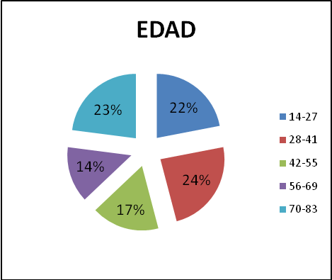

Elaboración: Autora: León Paulina

En la representación se aprecia que de los/as pacientes hospitalizados/as y encuestados/as, se encuentran en porcentajes similares los grupos de edad entre 14 a 27 años,28 a 41 años y 70 a 83 años con porcentajes entre 22-24 %. La muestra está distribuida en porcentajes similares tanto en los grupos de jóvenes, adultos jóvenes y adultos mayores.

CUADRO Nº 2

DISTRIBUCIÓN DE LOS-AS PACIENTES DEL SERVICIO DE MEDICINA INTERNA DEL HOSPITAL “SAN VICENTE DE PAÚL”

DE ACUERDO AL GÉNERO

|  |  |  |
| --- | --- | --- |
| GÉNERO | No. | % |
| FEMENINO | 182 | 60 |
| MASCULINO | 123 | 40 |
| TOTAL | 305 | 100 |

Fuente: ENCUESTA APLICADA A PACIENTES QUE ASISTEN AL HOSPITAL SAN VICENTE DE PAÚL

GRAFICO Nº 2

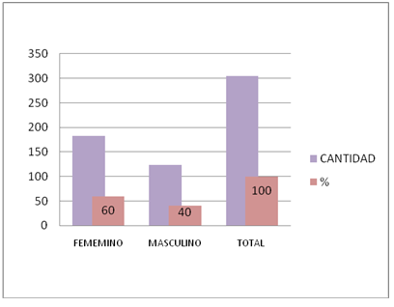

Elaboración: Autora: León Paulina

La mayoría de pacientes investigados-as (60%) son de género femenino, y el 40% de género masculino. La presencia de morbilidad afecta a ambos género.

CUADRO Nº 3

DISTRIBUCIÓN DE LOS-AS PACIENTES DEL SERVICIO DE MEDICINA INTERNA DEL HOSPITAL “SAN VICENTE DE PAÚL”

DE ACUERDO A GÉNERO/EDAD

|  |  |  |  |  |  |  |  |  |  |  |  |  |
| --- | --- | --- | --- | --- | --- | --- | --- | --- | --- | --- | --- | --- |
| GÉNERO | GRUPOS DE EDAD (años) | | | | | | | | | | | |
| 14-27 | | 28-41 | | 42-55 | | 56-69 | | 70-83 | | TOTAL | |
| No. | % | No. | % | No. | % | No. | % | No. | % | No. | % |
| FEMENINO | 42 | 63 | 40 | 55 | 29 | 56 | 33 | 77 | 38 | 77 | 182 | 60 |
| MASCULINO | 25 | 37 | 33 | 45 | 23 | 44 | 10 | 23 | 32 | 23 | 123 | 40 |
| TOTAL | 67 | 100 | 73 | 100 | 52 | 100 | 43 | 100 | 70 | 100 | 305 | 100 |

Fuente: ENCUESTA APLICADA A PACIENTES QUE ASISTEN AL HOSPITAL SAN VICENTE DE PAUL

GRAFICO Nº 3

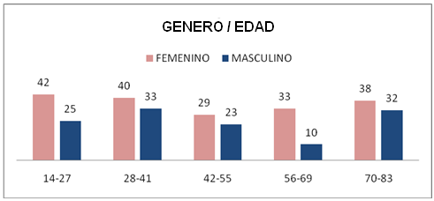

Elaboración: Autora: León Paulina

En la figura se puede destacar que la mayoría de los/as hospitalizados/as encuestados/as son de genero femenino, encontrándolos en los diferentes grupos de edad, entre los cuales tenemos a adolescentes, adulto joven y adulto mayor.

CUADRO Nº 4

DISTRIBUCIÓN DE LOS-AS PACIENTES DEL SERVICIO DE MEDICINA INTERNA DEL HOSPITAL “SAN VICENTE DE PAÚL”

DE ACUERDO A LA ESCOLARIDAD

|  |  |  |
| --- | --- | --- |
| ESCOLARIDAD | No. | % |
| ANALFABETO | 42 | 14 |
| PRIMARIA COMPLETA | 82 | 27 |
| PRIMARIA INCOMPLETA | 72 | 24 |
| SECUNDARIA COMPLETA | 81 | 27 |
| SECUNDARIA INCOMPLETA | 14 | 5 |
| SUPERIOR | 14 | 5 |
| TOTAL | 305 | 100 |

Fuente: ENCUESTA APLICADA A PACIENTES QUE ASISTEN AL HOSPITAL SAN VICENTE DE PAÚL

GRAFICO Nº 4

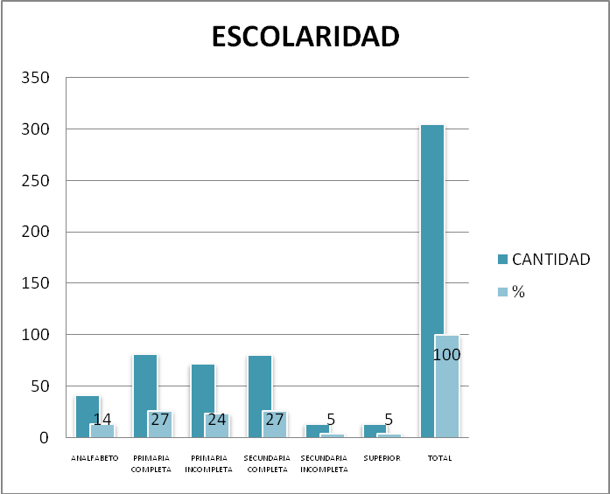

Elaboración: Autora: León Paulina

Dentro de la información brindada por los/as pacientes hospitalizados/as encuestados/as, se observa que un porcentaje similar tienen primaria y secundaria completa (27%). Encontrando también un importante 14 % que son analfabetos-as, lo cual se constituye en un factor que influyente en los niveles de auto cuidado de la salud que pueden tener las personas.

CUADRO Nº 5

DISTRIBUCIÓN DE LOS-AS PACIENTES DEL SERVICIO DE MEDICINA INTERNA DEL HOSPITAL “SAN VICENTE DE PAÚL”

DE ACUERDO A LA ESCOLARIDAD / EDAD

|  |  |  |  |  |  |  |  |  |  |  |
| --- | --- | --- | --- | --- | --- | --- | --- | --- | --- | --- |
| ESCOLARIDAD | GRUPOS DE EDAD (años) | | | | | | | | | |
| 14-27 | | 28-41 | | 42-55 | | 70-83 | | TOTAL | |
| No. | % | No. | % | No. | % | No. | % | No. | % |
| ANALFABETO | 3 | 4 | 5 | 7 | 9 | 17 | 12 | 17 | 42 | 14 |
| PRIMARIA COMPLETA | 18 | 27 | 32 | 44 | 16 | 31 | 6 | 9 | 82 | 27 |
| PRIMARIA INCOMPLETA | 7 | 10 | 9 | 12 | 9 | 17 | 34 | 49 | 72 | 24 |
| SECUNDARIA COMPLETA | 29 | 43 | 19 | 26 | 12 | 23 | 16 | 23 | 81 | 27 |
| SECUNDARIA INCOMPLETA | 5 | 7 | 5 | 7 | 2 | 4 | 0 | 0 | 14 | 5 |
| SUPERIOR | 5 | 7 | 3 | 4 | 4 | 8 | 2 | 3 | 14 | 5 |
| TOTAL | 67 | 100 | 73 | 100 | 52 | 100 | 70 | 100 | 305 | 100 |

Fuente: ENCUESTA APLICADA A PACIENTES QUE ASISTEN AL HOSPITAL SAN VICENTE DE PAÚL

GRAFICO Nº 5

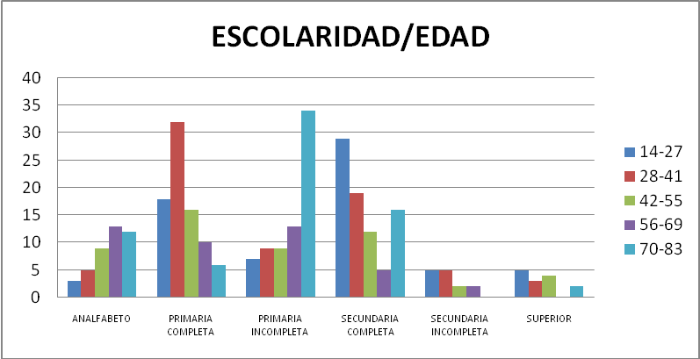

Elaboración: Autora: León Paulina

En la grafica se aprecia un bajo porcentaje correspondiente a analfabetos, la mayor parte de pacientes son los de mayor edad, en tanto que, dentro de primaria y secundaria completa el 27 % se encuentran entre los grupos de 14-55 años de edad, los pacientes que tienen nivel superior en su mayoría son jóvenes que se entran entre los 18-41 años. Los niveles de escolaridad pueden influir en los conocimientos y prácticas de salud, alimentación y nutrición de las personas.

CUADRO Nº 6

DISTRIBUCIÓN DE LOS-AS PACIENTES DEL SERVICIO DE MEDICINA INTERNA DEL HOSPITAL “SAN VICENTE DE PAÚL”

DE ACUERDO A LA ESCOLARIDAD / GÉNERO

|  |  |  |  |  |  |  |
| --- | --- | --- | --- | --- | --- | --- |
| ESCOLARIDAD | GÉNERO | | | | | |
| FEMENINO | | MASCULINO | | TOTAL | |
| No. | % | No. | % | No. | % |
| ANALFABETO | 19 | 10 | 23 | 19 | 42 | 14 |
| PRIMARIA COMPLETA | 45 | 25 | 37 | 30 | 82 | 27 |
| PRIMARIA INCOMPLETA | 43 | 24 | 29 | 24 | 72 | 24 |
| SECUNDARIA COMPLETA | 64 | 35 | 17 | 14 | 81 | 27 |
| SECUNDARIA INCOMPLETA | 6 | 3 | 8 | 7 | 14 | 5 |
| SUPERIOR | 5 | 3 | 9 | 7 | 14 | 5 |
| TOTAL | 182 | 100 | 123 | 100 | 305 | 100 |

Fuente: ENCUESTA APLICADA A PACIENTES QUE ASISTEN AL HOSPITAL SAN VICENTE DE PAÚL

GRAFICO Nº 6

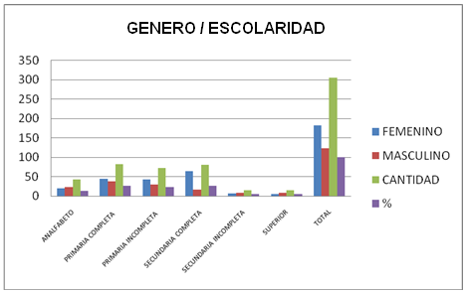

Elaboración: Autora: León Paulina

En la distribución de género/escolaridad se determinó que tanto en analfabetismo como en nivel de educación superior se encuentran un mayor número los pacientes de género masculino. De los cuales la mayoría tienen secundaria completa y son de género femenino. Tanto hombres como mujeres en un considerable porcentaje (59%) tienen primaria completa, secundaria incompleta y secundaria completa, niveles que se podrían considerar favorables en los procesos de información y comunicación formales e informales, especialmente en los ámbitos de la alimentación y salud.

CUADRO Nº 7

DISTRIBUCIÓN DE LOS-AS PACIENTES DEL SERVICIO DE MEDICINA INTERNA DEL HOSPITAL “SAN VICENTE DE PAÚL”

DE ACUERDO AL OCUPACIÓN

|  |  |  |
| --- | --- | --- |
| OCUPACIÓN | No. | % |
| NINGUNA | 17 | 6 |
| ESTUDIANTE | 64 | 21 |
| TRABAJADOR PUBLICO | 77 | 25 |
| TRABAJADOR PRIVADO | 98 | 32 |
| OTRAS | 49 | 16 |
| TOTAL | 305 | 100 |

Fuente: ENCUESTA APLICADA A PACIENTES QUE ASISTEN AL HOSPITAL SAN VICENTE DE PAÚL

GRAFICO Nº 7

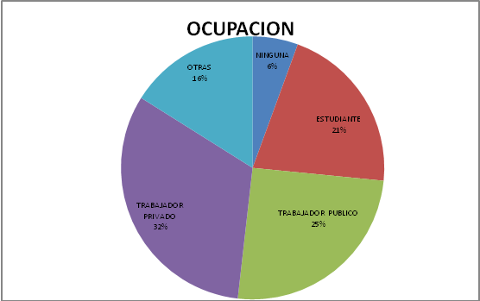

Elaboración: Autora: León Paulina

El 57% de los pacientes son trabajadores-as (públicos y privados) lo que induce a pensar que tienen un sustento económico que les permite atender sus necesidades básicas. Algunos pacientes que son trabajadores públicos y privados supieron manifestar que acuden a hospitales públicos porque hay medicamentos gratuitos, otros indicaron que no han sido afiliados al Seguro Social, y otros porque vinieron de emergencia y sus familiares los trajeron inmediatamente al Hospital. No tienen ninguna ocupación el 6% y el 21% son estudiantes, en ambos casos son pacientes dependientes económicamente de otras personas. En la categoría de Otros se encuentran ocupaciones como: quehaceres domésticos, costureras/sastres, agricultor, jornalero, etc.

CUADRO Nº 8

DISTRIBUCIÓN DE LOS-AS PACIENTES DEL SERVICIO DE MEDICINA INTERNA DEL HOSPITAL “SAN VICENTE DE PAÚL”

DE ACUERDO A LA OCUPACIÓN/ GÉNERO

|  |  |  |  |  |  |  |
| --- | --- | --- | --- | --- | --- | --- |
| OCUPACIÓN | GÉNERO | | | | | |
| FEMENINO | | MASCULINO | | TOTAL | |
| No. | % | No. | % | No. | % |
| NINGUNA | 9 | 5 | 8 | 7 | 17 | 6 |
| ESTUDIANTE | 39 | 21 | 25 | 20 | 64 | 21 |
| TRABAJADOR PUBLICO | 47 | 26 | 30 | 24 | 77 | 25 |
| TRABAJADOR PRIVADO | 56 | 31 | 42 | 34 | 98 | 32 |
| OTRAS | 31 | 17 | 18 | 15 | 49 | 16 |
| TOTAL | 182 | 100 | 123 | 100 | 305 | 100 |

Fuente: ENCUESTA APLICADA A PACIENTES QUE ASISTEN AL HOSPITAL SAN VICENTE DE PAÚL

GRAFICO Nº 8

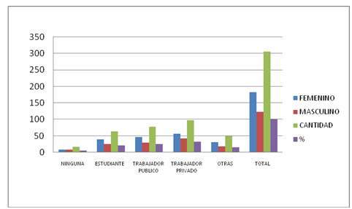

Elaboración: Autora: León Paulina

En la grafica se puede apreciar que la mayoría de pacientes pertenece al género femenino que tienen ocupaciones como: trabajadoras del sector público o privado. Esta condición tiene mucha importancia ya que es común encontrar a muchas de ellas como jefas de hogar en quienes recaen las obligaciones de cuidado y crianza de sus hijos-as y sobre todo su manutención. El ingreso económico siempre será un factor determinante en la calidad de vida de la familia sobre todo de las personas ancianas, los-as niños-as y particularmente en este caso de la misma paciente.

CUADRO Nº 9

DISTRIBUCIÓN DE LOS-AS PACIENTES DEL SERVICIO DE MEDICINA INTERNA DEL HOSPITAL “SAN VICENTE DE PAÚL”

DE ACUERDO A LA OCUPACIÓN / EDAD

|  |  |  |  |  |  |  |  |  |  |  |  |  |
| --- | --- | --- | --- | --- | --- | --- | --- | --- | --- | --- | --- | --- |
| OCUPACIÓN | GRUPOS DE EDAD | | | | | | | | | | | |
| 14-27 | | 28-41 | | 42-55 | | 56-69 | | 70-83 | | TOTAL | |
| No. | % | No. | % | No. | % | No. | % | No. | % | No. | % |
| NINGUNA | 1 | 1 | 6 | 8 | 4 | 8 | 5 | 12 | 1 | 1 | 17 | 6 |
| ESTUDIANTE | 27 | 40 | 14 | 19 | 7 | 13 | 9 | 21 | 7 | 10 | 64 | 21 |
| TRABAJADOR PUBLICO | 21 | 31 | 19 | 26 | 13 | 25 | 12 | 28 | 12 | 17 | 77 | 25 |
| TRABAJADOR PRIVADO | 16 | 24 | 23 | 32 | 11 | 21 | 8 | 19 | 40 | 57 | 98 | 32 |
| OTRAS | 2 | 3 | 11 | 15 | 17 | 33 | 9 | 21 | 10 | 14 | 49 | 16 |
| TOTAL | 67 | 100 | 73 | 100 | 52 | 100 | 43 | 100 | 70 | 100 | 305 | 100 |

Fuente: ENCUESTA APLICADA A PACIENTES QUE ASISTEN AL HOSPITAL SAN VICENTE DE PAÚL

GRAFICO Nº 9

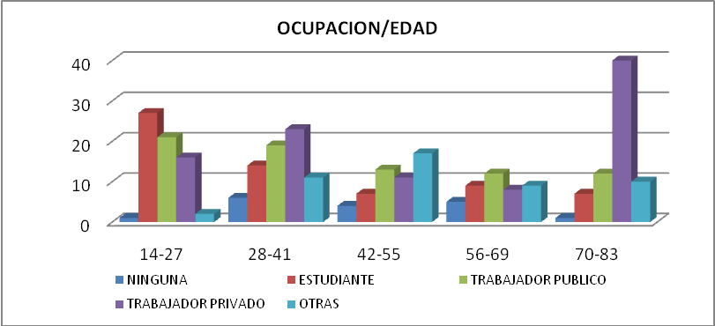

Elaboración: Autora: León Paulina

Se puede observar que la mayoría de pacientes son trabajadores-as públicos y privados, que se encuentran en la categoría de jóvenes entre 14-41 años de edad. En el grupo de 70-83 años la presente reporta un gran número de personas que fueron trabajadores públicos o privados y que se encuentran jubilados recibiendo una pensión jubilar como ingreso económico y fueron considerados como ocupación actual.

CUADRO Nº 10

DISTRIBUCIÓN DE LOS-AS PACIENTES DEL SERVICIO DE MEDICINA INTERNA DEL HOSPITAL “SAN VICENTE DE PAÚL”

DE ACUERDO AL DIAGNÓSTICO

|  |  |  |
| --- | --- | --- |
| DIAGNOSTICO DE ENFERMEDADES | No. | % |
| TRASTORNOS MENTALES Y DE COMPORTAMIENTO | 52 | 17 |
| ENDOCRINAS, NUTRICIONALES Y METABÓLICAS | 51 | 17 |
| DEL SISTEMA GENITOURINARIO | 45 | 15 |
| DEL SISTEMA RESPIRATORIO | 44 | 14 |
| DEL SISTEMA CIRCULATORIO | 31 | 10 |
| DEL SISTEMA DIGESTIVO | 28 | 9 |
| SISTEMA NERVIOSO | 20 | 7 |
| DEL SISTEMA OSTEOMUSCULAR Y DEL TEJIDO CONJUNTIVO | 13 | 4 |
| INFECCIOSAS Y PARASITARIAS | 9 | 3 |
| TUMORES (NEOPLASIAS) | 4 | 1 |
| DE LA SANGRE Y DE LOS ÓRGANOSHEMATOPOYÉTICOS | 3 | 1 |
| DEL OÍDO Y DE LA APÓFISIS MASTOIDES | 3 | 1 |
| DEL OJO Y SUS ANEXOS | 2 | 1 |
| TOTAL | 305 | 100 |

Fuente: ENCUESTA APLICADA A PACIENTES QUE ASISTEN AL HOSPITAL SAN VICENTE DE PAÚL

GRAFICO Nº 10

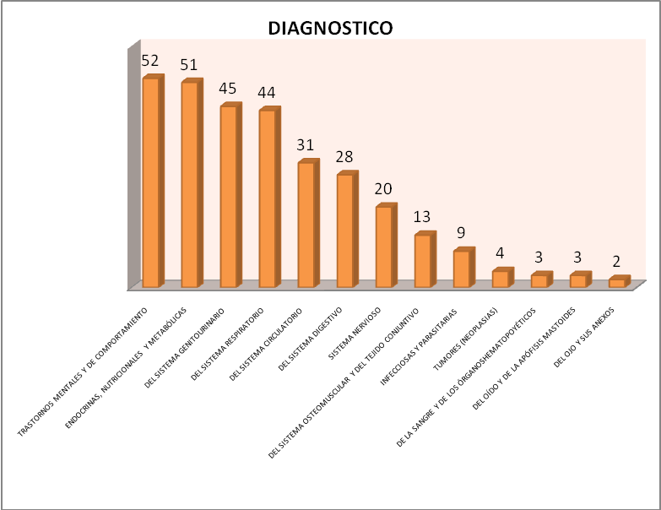

Elaboración: Autora: León Paulina

La gráfica muestra que se encuentran encabezando el listado de causas de hospitalización los TRASTORNOS MENTALES Y DE COMPORTAMIENTO actualmente es preocupante la incidencia de este tipo de trastornos, que aparentemente en la vida cotidiana y pasan desapercibidos. También un gran porcentaje de pacientes se hallan con ENFERMEDADES ENDOCRINAS, NUTRICIONALES Y METABÓLICAS en las que se encuentra predominando los diagnósticos relacionados con la Diabetes tipo II e hipertensión arterial. Los estilos de vida poco saludables, el sobrepeso y obesidad, las conductas alimentarias, la falta de actividad física, el estrés; pueden convertirse en factores pre disponentes para estas enfermedades y sus complicaciones.

1. **ATENCIÓN BRINDADA A PACIENTES POR PARTE DEL SERVICIO DE ALIMENTACIÓN.**

CUADRO Nº 11

DISTRIBUCIÓN DE LOS-AS PACIENTES DEL SERVICIO DE MEDICINA INTERNA DEL HOSPITAL “SAN VICENTE DE PAÚL”

DE ACUERDO A SI CONOCE O NO AL PROFESIONAL NUTRICIONISTA

|  |  |  |
| --- | --- | --- |
| CONOCE AL PROFESIONALNUTRICIONISTA | No. | % |
| SI | 136 | 45 |
| NO | 169 | 55 |
| TOTAL | 305 | 100 |

Fuente: ENCUESTA APLICADA A PACIENTES QUE ASISTEN AL HOSPITAL SAN VICENTE DE PAÚL

GRAFICO Nº 11

Elaboración: Autora: León Paulina

El 55% NO conocen a la Nutricionista mientras que el 45% manifiesta que SI conocen a la Nutricionista. Los/as pacientes al señalar que SI conocen al Profesional Nutricionista se refirieron a las/os estudiantes que se encuentran realizando el Internado Rotativo de la especialidad de Nutrición mas no a la Profesional Titular o de planta. Siendo de vital importancia la presencia de este, tanto en el diagnóstico como en el tratamiento y sobre todo en el seguimiento y evolución de la enfermedad.

CUADRO Nº 12

DISTRIBUCIÓN DE LOS-AS PACIENTES DEL SERVICIO DE MEDICINA INTERNA DEL HOSPITAL “SAN VICENTE DE PAÚL”

DE ACUERDO A LA ATENCIÓN QUE RECIBEN DE LA NUTRICIONISTA

|  |  |  |
| --- | --- | --- |
| ATENCIÓN DE LA NUTRICIONISTA | No. | % |
| EXCELENTE | 27 | 9 |
| MUY BUENA | 59 | 19 |
| BUENA | 85 | 28 |
| REGULAR | 73 | 24 |
| MALA | 61 | 20 |
| TOTAL | 305 | 100 |

Fuente: ENCUESTA APLICADA A PACIENTES QUE ASISTEN AL HOSPITAL SAN VICENTE DE PAÚL

GRAFICO Nº 12

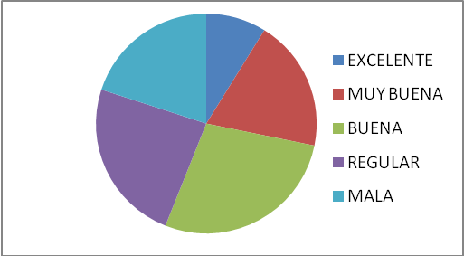

Elaboración: Autora: León Paulina

A pesar de que los/as hospitalizados/as encuestados/as no se encuentran en contacto directo con el Profesionales nutricionista, el cuadro muestra que existe una notable diversidad de criterios en cuanto a la atención del Nutricionista del servicio; ya que existe un alto porcentaje de pacientes que califica a la atención del Nutricionista como regular y mala. En la evaluación de la calidad de atención de una Unidad del Ministerio de Salud Pública del Ecuador, la norma debería ser que la percepción por parte del paciente llegue al 100% de satisfacción previo el cumplimiento del estándar internacional de un Profesional Nutricionista/50 camas hospitalarias. En el país, esta norma está muy lejos de cumplirse al menos en el Área de Alimentación, Nutrición y Dieto terapia, debido al número deficitario de Profesionales Nutricionistas que laboran en el área clínica que no se compadece con la demanda de los-as pacientes en los diferentes ámbitos de la salud y nutrición.

CUADRO Nº 13

DISTRIBUCIÓN DE LOS-AS PACIENTES DEL SERVICIO DE MEDICINA INTERNA DEL HOSPITAL “SAN VICENTE DE PAÚL” POR EDAD Y

DE ACUERDO A CÓMO CONSIDERA LA ATENCIÓN POR PARTE DE LA PROFESIONAL NUTRICIONISTA.

|  |  |  |  |  |  |  |  |  |  |  |  |  |
| --- | --- | --- | --- | --- | --- | --- | --- | --- | --- | --- | --- | --- |
| ATENCIÓN DE LA NUTRICIONISTA | GRUPOS DE EDAD | | | | | | | | | | | |
| 14-27 | | 28-41 | | 42-55 | | 56-69 | | 70-83 | | TOTAL | |
| No. | % | No. | % | No. | % | No. | % | No. | % | No. | % |
| EXCELENTE | 6 | 9 | 5 | 7 | 6 | 12 | 5 | 12 | 5 | 7 | 27 | 9 |
| MUY BUENA | 11 | 16 | 13 | 18 | 9 | 17 | 17 | 40 | 9 | 13 | 59 | 19 |
| BUENA | 17 | 25 | 25 | 34 | 24 | 46 | 10 | 23 | 9 | 13 | 85 | 28 |
| REGULAR | 15 | 22 | 14 | 19 | 13 | 25 | 11 | 26 | 20 | 29 | 73 | 24 |
| MALA | 18 | 27 | 16 | 22 | 0 | 0 | 0 | 0 | 27 | 39 | 61 | 20 |
| TOTAL | 67 | 100 | 73 | 100 | 52 | 100 | 43 | 100 | 70 | 100 | 305 | 100 |

Fuente: ENCUESTA APLICADA A PACIENTES QUE ASISTEN AL HOSPITAL SAN VICENTE DE PAÚL

GRAFICO Nº 13

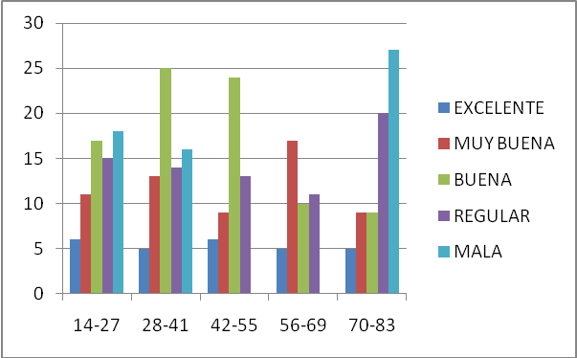

Elaboración: Autora: León Paulina

Se determinó que no hay mayor diferencia por grupos de edad en cuanto a la calificación de la atención que brinda a pacientes el Profesional Nutricionista. Porcentajes similares en los diferentes grupos califican como excelente, muy buena, buena, regular y mala. Los jóvenes y adultos mayores en su mayoría califican a la atención como regular y mala. Todo Profesional de la salud debería tener suficiente capacidad para identificar las necesidades de atención de las personas en sus diferentes fases del ciclo vital, mismas que van cambiando de acuerdo a sus niveles de desarrollo.

CUADRO Nº 14

DISTRIBUCIÓN DE LOS-AS PACIENTES DEL SERVICIO DE MEDICINA INTERNA DEL HOSPITAL “SAN VICENTE DE PAÚL” SEGÚN GENERO Y DE ACUERDO A CÓMO CONSIDERA LA ATENCIÓN DEL

PROFESIONAL NUTRICIONISTA.

|  |  |  |  |  |
| --- | --- | --- | --- | --- |
| ATENCIÓN  DE LA  NUTRICIONISTA | GENERO | | | |
| FEMENINO | | MASCULINO | |
| No. | % | No. | % |
| EXCELENTE | 19 | 10 | 8 | 7 |
| MUY BUENA | 33 | 18 | 26 | 21 |
| BUENA | 59 | 32 | 26 | 21 |
| REGULAR | 33 | 18 | 40 | 33 |
| MALA | 38 | 21 | 23 | 19 |
| TOTAL | 182 | 100 | 123 | 100 |

Fuente: ENCUESTA APLICADA A PACIENTES QUE ASISTEN AL HOSPITAL SAN VICENTE DE PAÚL

GRAFICO Nº 14

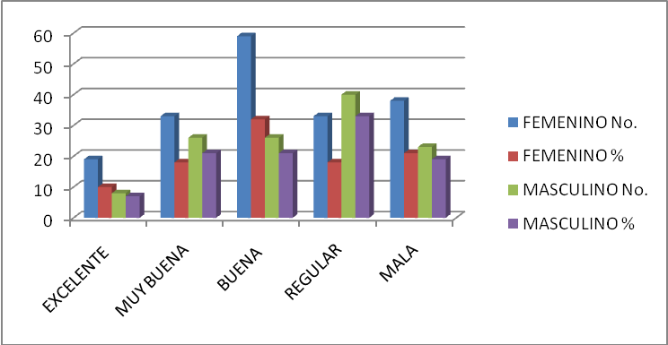

Elaboración: Autora: León Paulina

La investigación estableció que la mayoría de pacientes de género femenino (60%) califican la atención por parte del-a Profesional Nutricionista como buena, muy buena y excelente. En tanto que de igual manera el 49% de pacientes de género masculino. Un importante 52 % porcentaje de hombres lo consideran como atención mala y regular denotando mayor descontento. Estos resultados comprometen el accionar del Profesional y sus causas podrían ser muy variadas.

CUADRO Nº 15

DISTRIBUCIÓN DE LOS-AS PACIENTES DEL SERVICIO DE MEDICINA INTERNA DEL HOSPITAL “SAN VICENTE DE PAÚL” SEGÚN DIAGNÓSTICO Y CÓMO CONSIDERA LA ATENCIÓN DEL PROFESIONAL NUTRICIONISTA.

|  |  |  |  |  |  |  |  |  |  |  |  |  |
| --- | --- | --- | --- | --- | --- | --- | --- | --- | --- | --- | --- | --- |
| DIAGNOSTICO/  ENFERMEDADES | ATENCIÓN DE LA NUTRICIONISTA | | | | | | | | | | | |
| EXCELENTE | | MUY BUENA | | BUENA | | REGULAR | | MALA | | TOTAL | |
| No. | % | No. | % | No. | % | No. | % | No. | % | No. | % |
| TRASTORNOS MENTALES Y DE COMPORTAMIENTO | 1 | 4 | 9 | 15 | 15 | 18 | 11 | 15 | 16 | 26 | 52 | 17 |
| ENDOCRINAS, NUTRICIONALES Y METABÓLICAS | 6 | 22 | 6 | 10 | 9 | 11 | 19 | 26 | 11 | 18 | 51 | 17 |
| DEL SISTEMA GENITOURINARIO | 8 | 30 | 8 | 14 | 9 | 11 | 9 | 12 | 11 | 18 | 45 | 15 |
| DEL SISTEMA RESPIRATORIO | 5 | 19 | 11 | 19 | 12 | 14 | 16 | 22 | 0 | 0 | 44 | 14 |
| DEL SISTEMA CIRCULATORIO | 3 | 11 | 5 | 8 | 13 | 15 | 6 | 8 | 4 | 7 | 31 | 10 |
| DEL SISTEMA DIGESTIVO | 1 | 4 | 5 | 8 | 9 | 11 | 4 | 5 | 9 | 15 | 28 | 9 |
| DEL SISTEMA NERVIOSO | 0 | 0 | 5 | 8 | 7 | 8 | 3 | 4 | 5 | 8 | 20 | 7 |
| DEL SISTEMA OSTEOMUSCULAR Y DEL TEJIDO CONJUNTIVO | 0 | 0 | 4 | 7 | 5 | 6 | 0 | 0 | 4 | 7 | 13 | 4 |
| INFECCIOSAS Y PARASITARIAS | 2 | 7 | 4 | 7 | 1 | 1 | 2 | 3 | 0 | 0 | 9 | 3 |
| TUMORES (NEOPLASIAS) | 0 | 0 | 1 | 2 | 1 | 1 | 1 | 1 | 1 | 2 | 4 | 1 |
| DE LA SANGRE Y DE LOS ÓRGANOSHEMATOPOYÉTICOS | 0 | 0 | 0 | 0 | 2 | 2 | 1 | 1 | 0 | 0 | 3 | 1 |
| DEL OÍDO Y DE LA APÓFISIS MASTOIDES | 0 | 0 | 1 | 2 | 2 | 2 | 0 | 0 | 0 | 0 | 3 | 1 |
| DEL OJO Y SUS ANEXOS | 1 | 4 | 0 | 0 | 0 | 0 | 1 | 1 | 0 | 0 | 2 | 1 |
| TOTAL | 27 | 100 | 59 | 100 | 85 | 100 | 73 | 100 | 61 | 100 | 305 | 100 |

Fuente: ENCUESTA APLICADA A PACIENTES QUE ASISTEN AL HOSPITAL SAN VICENTE DE PAÚL

GRAFICO Nº 15

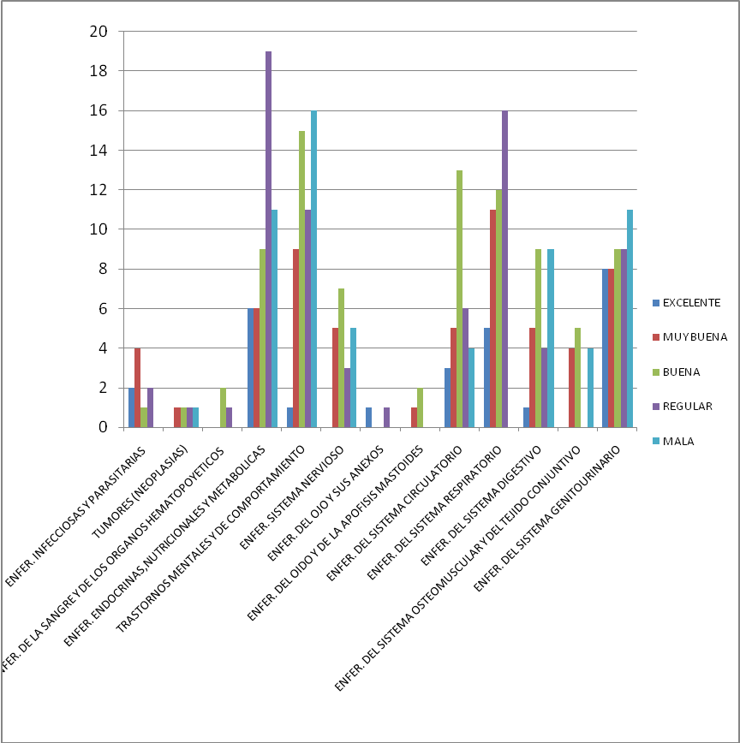

Elaboración: Autora: León Paulina

Los-as pacientes con ENFERMEDADES ENDOCRINAS, NUTRICIONALES Y METABÓLICAS, DEL SISTEMA CIRCULATORIO, DEL SISTEMA RESPIRATORIO y DEL SISTEMA DIGESTIVO en su mayoría manifiestan que la atención del Nutricionista es regular y mala. Su percepción en relación al Profesional Nutricionista es referido entre otros a los siguientes criterios; la atención con la alimentación no es rápida y puntual, los alimentos no son cocidos correctamente, y la dieta llega fría al momento de ser consumidos por el/la paciente.

CUADRO Nº 16

DISTRIBUCIÓN DE LOS-AS PACIENTES DEL SERVICIO DE MEDICINA INTERNA DEL HOSPITAL “SAN VICENTE DE PAÚL”

DE ACUERDO A QUÉ LE PARECE LOS HORARIOS DE ALIMENTACIÓN

|  |  |  |
| --- | --- | --- |
| HORARIOS DE ATENCIÓN | No. | % |
| EXCELENTE | 27 | 9 |
| MUY BUENO | 59 | 19 |
| BUENO | 85 | 28 |
| REGULAR | 70 | 23 |
| MALO | 64 | 21 |
| TOTAL | 305 | 100 |

Fuente: ENCUESTA APLICADA A PACIENTES QUE ASISTEN AL HOSPITAL SAN VICENTE DE PAÚL

GRAFICO Nº 16

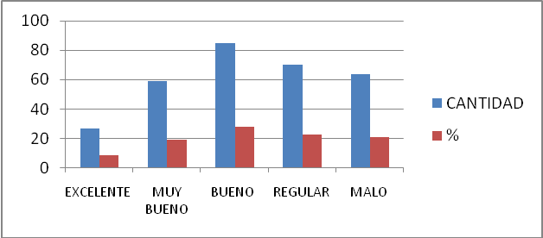

Elaboración: Autora: León Paulina

La mayoría de pacientes señalan el horario de comidas como, muy bueno, bueno y regular, pero un 21 % de ellos-as señalan como malo. La calidad de Servicio de Alimentación compromete la participación de otros factores como cantidad y capacitación del Personal Operativo, equipos disponibles en cantidad y estado de funcionamiento, organización interna en el proceso de distribución, tiempos y procedimientos de preparación y cocción de acuerdo al tipo de alimentos y comidas del menú, entre otros; los que podrían abonar en una demora permanente u ocasional perjudicial para el paciente.

Por lo cual se hace necesario implantar Protocolos de Atención Nutricional que contribuyan a la mejor organización en el proceso de distribución, cumplimiento los horarios de reparto y servicio de alimentos de buena calidad que, conjuntamente con el tratamiento clínico apoyen a la pronta recuperación del paciente.

CUADRO Nº 17

DISTRIBUCIÓN DE LOS-AS PACIENTES DEL SERVICIO DE MEDICINA INTERNA DEL HOSPITAL “SAN VICENTE DE PAÚL”

DE ACUERDO A SI CONOCE EL TIPO DE DIETA QUE SE ENCUENTRA CONSUMIENDO

|  |  |  |
| --- | --- | --- |
| CONOCE EL TIPO DE DIETA QUE ESTA CONSUMIENDO | No. | % |
| SI | 249 | 82 |
| NO | 56 | 18 |
| TOTAL | 305 | 100 |

Fuente: ENCUESTA APLICADA A PACIENTES QUE ASISTEN AL HOSPITAL SAN VICENTE DE PAÚL

GRAFICO Nº 17

Elaboración: Autora: León Paulina

El 82% de pacientes encuestados/as manifiesta que SI conocen el tipo de dieta que se encuentra consumiendo. Las respuestas de los pacientes fueron dadas previo a una explicación por parte de la investigadora en relación a que la dieta se refería a la alimentación que recibían diariamente, los alimentos que podían consumir y los que no; información que es proporcionada por el Médico-a Tratante en el momento de la visita, con lo que se ratifica de cierta manera que en realidad sabían en qué consistía la dieta que estaban recibiendo de acuerdo a su patología.

CUADRO Nº 18

DISTRIBUCIÓN DE LOS-AS PACIENTES DEL SERVICIO DE MEDICINA INTERNA DEL HOSPITAL “SAN VICENTE DE PAÚL” SEGÚN GÉNERO Y

DE ACUERDO A QUÉ SI CONOCE EL TIPO DE DIETA QUE SE ENCUENTRA CONSUMIENDO

|  |  |  |  |  |
| --- | --- | --- | --- | --- |
| CONOCE EL TIPO DE DIETA QUE ESTA CONSUMIENDO | GÉNERO | | | |
| FEMENINO | | MASCULINO | |
| No. | % | No. | % |
| SI | 148 | 81 | 101 | 82 |
| NO | 34 | 19 | 22 | 18 |
| TOTAL | 182 | 100 | 123 | 100 |

Fuente: ENCUESTA APLICADA A PACIENTES QUE ASISTEN AL HOSPITAL SAN VICENTE DE PAÚL

GRAFICO Nº 18

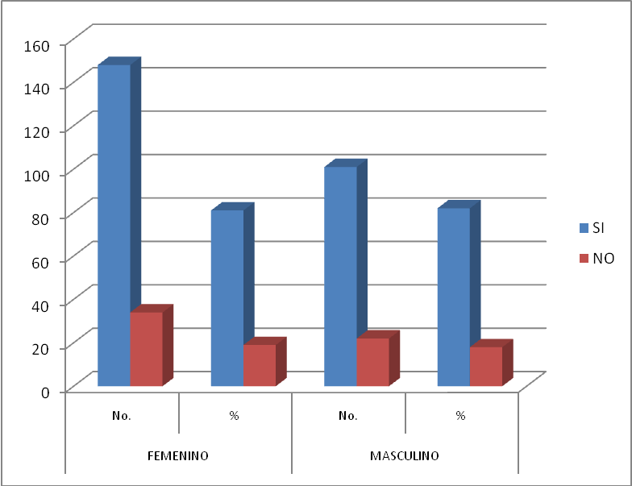

Elaboración: Autora: León Paulina

La mayoría de pacientes tanto de género masculino como de femenino manifiestan que SI conocen el tipo de dieta que se encuentra consumiendo. Esta respuesta es muy significativa ya que el conocimiento contribuye a que el paciente cuide y cumpla con un régimen dieto terapéutico y así exista mejora en el tratamiento integral de su enfermedad.

CUADRO Nº 19

DISTRIBUCIÓN DE LOS-AS PACIENTES DEL SERVICIO DE MEDICINA INTERNA DEL HOSPITAL “SAN VICENTE DE PAÚL” SEGÚN EDAD Y

DE ACUERDO A QUÉ SI CONOCE EL TIPO DE DIETA QUE SE ENCUENTRA CONSUMIENDO.

|  |  |  |  |  |  |  |  |  |  |  |  |  |
| --- | --- | --- | --- | --- | --- | --- | --- | --- | --- | --- | --- | --- |
| CONOCE EL TIPO DE DIETA QUE CONSUME | GRUPOS DE EDAD | | | | | | | | | | | |
| 14-27 | | 28-41 | | 42-55 | | 56-69 | | 70-83 | | TOTAL | |
| No. | % | No. | % | No. | % | No. | % | No | % | No | % |
| SI | 59 | 88 | 58 | 79 | 43 | 83 | 26 | 60 | 63 | 60 | 249 | 82 |
| NO | 8 | 12 | 15 | 21 | 9 | 17 | 17 | 40 | 7 | 40 | 56 | 18 |
| TOTAL | 67 | 100 | 73 | 100 | 52 | 100 | 43 | 100 | 70 | 100 | 305 | 100 |

Fuente: ENCUESTA APLICADA A PACIENTES QUE ASISTEN AL HOSPITAL SAN VICENTE DE PAÚL

GRAFICO Nº 19

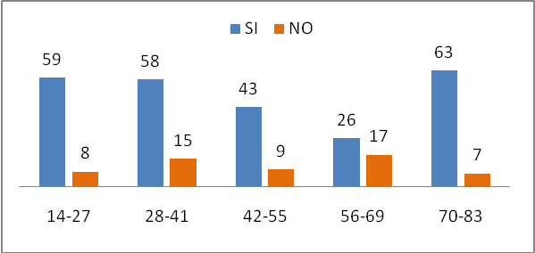

Elaboración: Autora: León Paulina

En los diferentes grupos de edad se muestra que SI conocen el tipo de dieta que se encuentran consumiendo, lo cual es importante para que cuando sean dados/as de alta tomen en cuenta los cambios que deben existir en la dieta a ser consumida en su hogar. Existe un importante porcentaje del 18% de pacientes que no conocen sobre el tipo de dieta que se encuentra consumiendo en el hospital, en cuyo caso la evolución y seguimiento en el hogar va a retrasar y entorpecer su pronta recuperación en forma integral.

CUADRO Nº 20

DISTRIBUCIÓN DE LOS-AS PACIENTES DEL SERVICIO DE MEDICINA INTERNA DEL HOSPITAL “SAN VICENTE DE PAÚL” SEGÚN EL DIAGNOSTICO Y DE ACUERDO A QUÉ SI CONOCE EL TIPO DE DIETA QUE SE ENCUENTRA CONSUMIENDO.

|  |  |  |  |  |  |  |
| --- | --- | --- | --- | --- | --- | --- |
| DIAGNOSTICO /  ENFERMEDAD | Conoce Ud. el tipo de dieta que se encuentra consumiendo | | | | | |
| SI | | NO | | TOTAL | |
| No. | % | No. | % | No. | % |
| TRASTORNOS MENTALES Y DE COMPORTAMIENTO | 42 | 17 | 10 | 18 | 52 | 17 |
| ENDOCRINAS, NUTRICIONALES Y METABÓLICAS | 31 | 12 | 20 | 36 | 51 | 17 |
| DEL SISTEMA GENITOURINARIO | 36 | 14 | 9 | 16 | 45 | 15 |
| DEL SISTEMA RESPIRATORIO | 43 | 17 | 1 | 2 | 44 | 14 |
| DEL SISTEMA CIRCULATORIO | 29 | 12 | 2 | 4 | 31 | 10 |
| DEL SISTEMA DIGESTIVO | 23 | 9 | 5 | 9 | 28 | 9 |
| DEL SISTEMA NERVIOSO | 19 | 8 | 1 | 2 | 20 | 7 |
| DEL SISTEMA OSTEOMUSCULAR Y DEL TEJIDO CONJUNTIVO | 11 | 4 | 2 | 4 | 13 | 4 |
| INFECCIOSAS Y PARASITARIAS | 5 | 2 | 4 | 7 | 9 | 3 |
| TUMORES (NEOPLASIAS) | 3 | 1 | 1 | 2 | 4 | 1 |
| DE LA SANGRE Y DE LOS ÓRGANOS HEMATOPOYÉTICOS | 3 | 1 | 0 | 0 | 3 | 1 |
| DEL OÍDO Y DE LA APÓFISIS MASTOIDES | 2 | 1 | 1 | 2 | 3 | 1 |
| DEL OJO Y SUS ANEXOS | 2 | 1 | 0 | 0 | 2 | 1 |
| TOTAL | 249 | 100 | 56 | 100 | 305 | 100 |

Fuente: ENCUESTA APLICADA A PACIENTES QUE ASISTEN AL HOSPITAL SAN VICENTE DE PAÚL

GRAFICO Nº 20

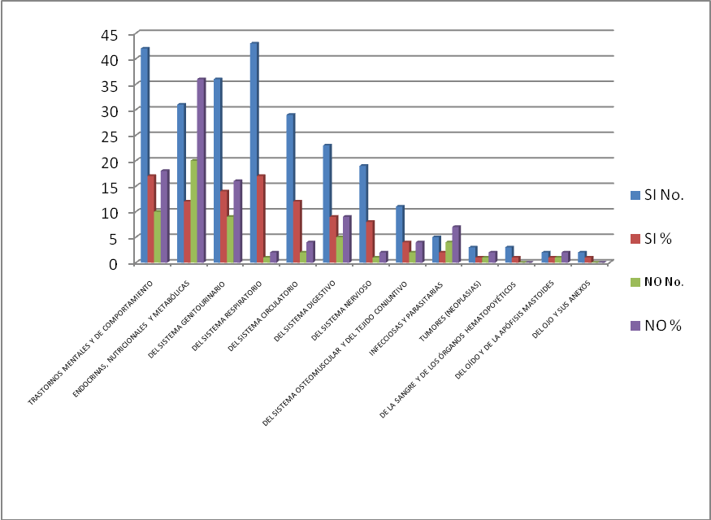

Elaboración: Autora: León Paulina

En esta gráfica se resalta la información de pacientes con ENFERMEDADES ENDOCRINAS; NUTRICIONALES Y METABÓLICAS que señalan en un gran porcentaje que no conocen el tipo de dieta que se encuentran consumiendo en el hospital. En estas patologías es de vital importancia el conocimiento del tipo de dieta a consumir para el pronóstico relacionado con el control de la enfermedad o su complicación posterior. De modo paralelo la intervención del Profesional Nutricionista en estos casos toma mayor relevancia.

CUADRO Nº 21

DISTRIBUCIÓN DE LOS-AS PACIENTES DEL SERVICIO DE MEDICINA INTERNA DEL HOSPITAL “SAN VICENTE DE PAÚL”

DE ACUERDO A QUÉ SI CONOCE EL NOMBRE DE LA DIETA QUE SE ENCUENTRA CONSUMIENDO.

|  |  |  |
| --- | --- | --- |
| NOMBRE DE LA DIETA CONOCIDA | No. | % |
| NORMAL | 59 | 19 |
| LIQUIDAS | 43 | 14 |
| BLANDAS | 28 | 9 |
| RESTRINGIDAS | 68 | 22 |
| ENRIQUECIDAS | 32 | 10 |
| REGÍMENES DE PRUEBA | 19 | 6 |
| OTRAS | 0 | 0 |
| NO CONOCE | 56 | 18 |
| TOTAL | 305 | 100 |

Fuente: ENCUESTA APLICADA A PACIENTES QUE ASISTEN AL HOSPITAL SAN VICENTE DE PAÚL

GRAFICO Nº 21

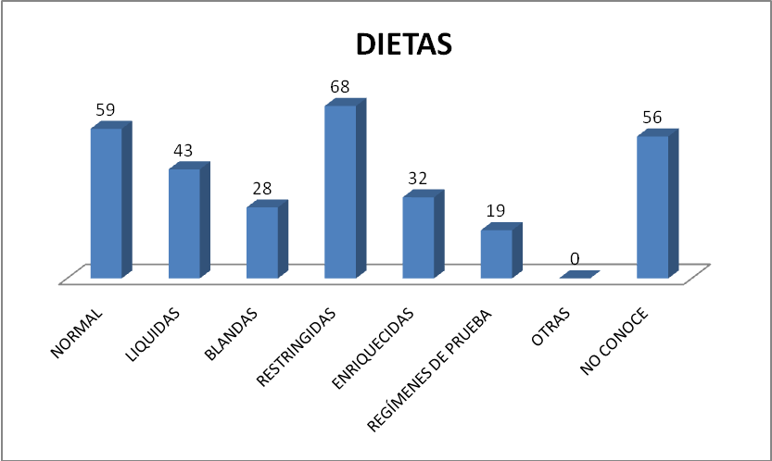

Elaboración: Autora: León Paulina

La representación gráfica muestra los-as pacientes señalan estar consumiendo dietas como: normal 19%, líquidas 14%, blandas 9%, restringidas 22%, enriquecidas 10%, régimen de prueba 6% y un 18% no conoce que tipo de dieta está consumiendo. Con seguridad quienes si conocen el tipo de dieta que el Servicio de Alimentación y Nutrición del hospital les administran debieron conocer sobre el tipo y cantidad de alimentos permitidos acorde a su patología lo cual contribuirá de mejor manera en la recuperación de la salud.

En el caso de las DIETAS RESTRINGIDAS son precisamente aquellos indicados para las patologías metabólicas como la Diabetes tipo II que en este estudio investigativo resultó entre los mayores porcentajes de causas de hospitalización. Los diferentes estadios de la enfermedad exige evolución de la dieta según tolerancia por lo que los resultados demuestran el consumo de dietas liquidas, blandas, normales, enriquecidas y regímenes de prueba respectivamente.

CUADRO Nº 22

DISTRIBUCIÓN DE LOS-AS PACIENTES DEL SERVICIO DE MEDICINA INTERNA DEL HOSPITAL “SAN VICENTE DE PAÚL”

DE ACUERDO A SEÑALAR LOS ALIMENTOS O PREPARACIONES PRINCIPALES DE LA DIETA QUE ESTÁ CONSUMIENDO.

|  |  |  |
| --- | --- | --- |
| ALIMENTOS/PREPARACIONES DE LA DIETA | No. * | % |
| LECHE Y DERIVADOS | 286 | 94 |
| PANES Y PASTAS | 239 | 78 |
| AVES (POLLO) | 238 | 78 |
| CEREALES (ARROZ, MOROCHO, CEBADA, MAÍZ) | 189 | 62 |
| TUBÉRCULOS (PAPA, YUCA, ZANAHORIA BLANCA) | 178 | 58 |
| FRUTAS | 163 | 53 |
| HARINAS | 107 | 35 |
| HUEVOS | 105 | 34 |
| CARNES Y VÍSCERAS DE RES Y BORREGO | 87 | 29 |
| VERDURAS | 53 | 17 |
| PLÁTANOS | 40 | 13 |
| AZUCARES Y DULCES | 13 | 4 |
| PESCADOS | 0 | 0 |
| LEGUMINOSAS SECAS | 0 | 0 |
| GRASAS Y ACEITES | 0 | 0 |

*Calculo en relación al total (305 pacientes)

Fuente: ENCUESTA APLICADA A PACIENTES QUE ASISTEN AL HOSPITAL SAN VICENTE DE PAÚL

GRAFICO Nº 22

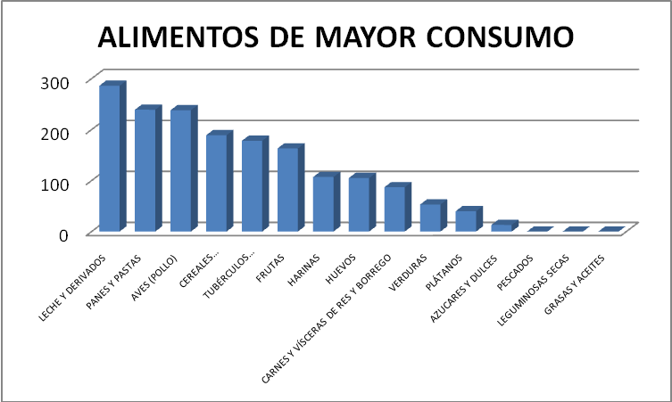

*Calculo en relación al total (305 pacientes)

Elaboración: Autora: León Paulina

De los/as hospitalizado/as encuestado/as la gráfica muestra que en mayor porcentaje consumen: leche y derivados, aves, tubérculos, panes, pastas y cereales. Los alimentos señalados son componentes básicos de la mayoría de dietas hospitalarias, aportan importantes nutrimentos como las proteínas y ciertas vitaminas, además de su contenido hidrocarbonado y energético.

La mitad de pacientes señalan haber recibido frutas en su dieta. El importante contenido de vitamina C y fibra de las frutas contribuye en gran medida en los procesos de recuperación postquirúrgica, en quemaduras, desnutrición, diabetes, infección e inflamación de los tejidos corporales, etc., favoreciendo así a la recuperación del paciente. También las frutas son alimentos básicos de las dietas hospitalarias usadas en diferentes tipos de preparaciones, combinaciones, consistencias, etc.

Las verduras siendo alimentos esenciales para la salud y nutrición de las personas y en especial de personas con algún tipo de enfermedad, en las dietas del Hospital San Vicente de Paúl aparecen en un reducido número de dietas.

1. **CALIDAD ORGANOLÉPTICA Y SANITARIA DE LAS PREPARACIONES SERVIDAS EN LA BANDEJA HOSPITALARIA.**

CUADRO Nº 23

DISTRIBUCIÓN DE LOS-AS PACIENTES DEL SERVICIO DE MEDICINA INTERNA DEL HOSPITAL “SAN VICENTE DE PAÚL”

DE ACUERDO A QUÉ SI ES O NO ADECUADA LA TEMPERATURA DE LOS ALIMENTOS SERVIDOS.

|  |  |  |
| --- | --- | --- |
| TEMPERATURA DE ALIMENTOS ES ADECUADA | No. | % |
| SI | 107 | 35 |
| NO | 198 | 65 |
| TOTAL | 305 | 100 |

Fuente: ENCUESTA APLICADA A PACIENTES QUE ASISTEN AL HOSPITAL SAN VICENTE DE PAÚL

GRAFICO Nº 23

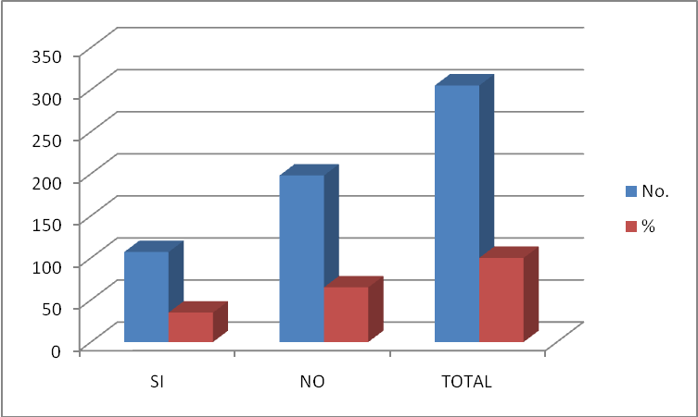

Elaboración: Autora: León Paulina

El 65% de los/as hospitalizados/as encuestados/as señalan que la temperatura de los alimentos servidos no son adecuados. La conservación de las características organolépticas como el color, sabor, aroma, textura y sobre todo la temperatura de las comidas en la atención alimentaria de una Unidad de Salud cobra especial importancia siendo la comida fría una queja constante de los-as pacientes ocasionando molestia y disminuyendo su aceptabilidad y consumo que finalmente se traduce en baja ingesta energética y nutrimental en deterioro del estado de salud y mejoría del paciente. Son diversos los factores condicionantes de una comida fría entre los que se encuentran: vajilla inapropiada no térmica, coches térmicos de distribución alimentaria inexistentes o en mal estado, retraso en la distribución de dietas en la Central de producción, irrespeto o falta de Protocolos de Atención Alimentaria para pacientes, y otras contingencias no atendidas con oportunidad.

CUADRO Nº 24

DISTRIBUCIÓN DE LOS-AS PACIENTES DEL SERVICIO DE MEDICINA INTERNA DEL HOSPITAL “SAN VICENTE DE PAÚL”

DE ACUERDO A CÓMO LE PARECE LA INFORMACIÓN RECIBIDA SOBRE LA DIETA DE ALTA

|  |  |  |
| --- | --- | --- |
| INFORMACIÓN SOBRE LA DIETA DE ALTA | No. | % |
| EXCELENTE | 28 | 9 |
| MUY BUENA | 15 | 5 |
| BUENA | 35 | 11 |
| REGULAR | 70 | 23 |
| MALA | 157 | 51 |
| TOTAL | 305 | 100 |

Fuente: ENCUESTA APLICADA A PACIENTES QUE ASISTEN AL HOSPITAL SAN VICENTE DE PAÚL

GRAFICO Nº 24

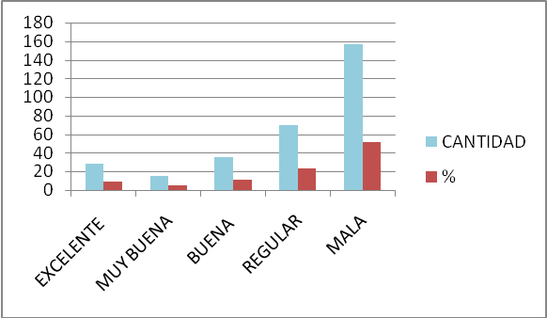

Elaboración: Autora: León Paulina

La mayoría de pacientes (51%) califican como MALA la información recibida sobre la dieta a seguir ya que muchas veces no la reciben o no conocen al personal encargado de dar estas indicaciones. El componente de educación es importante en cualquier proceso para el mejoramiento de la salud sobre todo cuando esta es personalizada con enfoque a las necesidades propias y particulares de cada persona. En el caso de la educación alimentaria y nutricional que se da a pacientes hospitalizados y de Consulta Externa resulta de gran beneficio en las acciones de fomento de la salud y específicamente como parte del tratamiento integral y su evolución favorable en el hogar.

CUADRO Nº 25

DISTRIBUCIÓN DE LOS-AS PACIENTES DEL SERVICIO DE MEDICINA INTERNA DEL HOSPITAL “SAN VICENTE DE PAÚL” SEGÚN EDAD Y CÓMO LE PARECE LA INFORMACIÓN RECIBIDA SOBRE LA DIETA DE ALTA.

|  |  |  |  |  |  |  |  |  |  |  |  |  |
| --- | --- | --- | --- | --- | --- | --- | --- | --- | --- | --- | --- | --- |
| INFORMACIÓN SOBRE LA DIETA DE ALTA | GRUPOS DE EDAD | | | | | | | | | | | |
| 14-27 | | 28-41 | | 42-55 | | 56-69 | | 70-83 | | TOTAL | |
| No. | % | No. | % | No. | % | No. | % | No. | % | No. | % |
| EXCELENTE | 5 | 7 | 6 | 8 | 7 | 13 | 6 | 14 | 4 | 6 | 28 | 9 |
| MUY BUENA | 5 | 7 | 4 | 5 | 6 | 12 | 0 | 0 | 0 | 0 | 15 | 5 |
| BUENA | 22 | 33 | 3 | 4 | 4 | 8 | 3 | 7 | 3 | 4 | 35 | 11 |
| REGULAR | 20 | 30 | 21 | 29 | 12 | 23 | 7 | 16 | 10 | 14 | 70 | 23 |
| MALA | 15 | 22 | 39 | 53 | 23 | 44 | 27 | 63 | 53 | 76 | 157 | 51 |
| TOTAL | 67 | 100 | 73 | 100 | 52 | 100 | 43 | 100 | 70 | 100 | 305 | 100 |

Fuente: ENCUESTA APLICADA A PACIENTES QUE ASISTEN AL HOSPITAL SAN VICENTE DE PAÚL

GRAFICO Nº 25

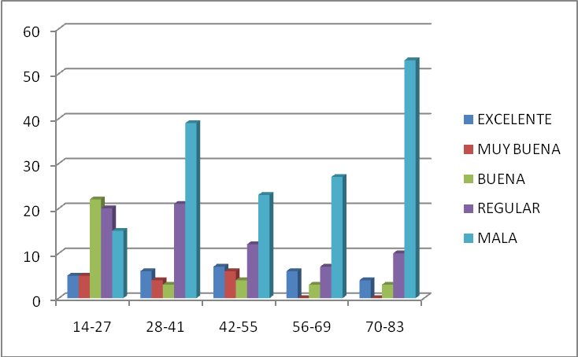

Elaboración: Autora: León Paulina

Todos los grupos de edad opinan en forma similar que la información recibida el profesional Nutricionista sobre la dieta a seguir es regular y mala. Las indicaciones de alta sobre la dieta es de mucha importancia por cuanto el paciente al regresar al hogar entra nuevamente en contacto con su alimentación habitual y si existe algún tipo de restricción que no se cumpla se podría haber recaída y retorno a la salud.

CUADRO Nº 26

DISTRIBUCIÓN DE LOS-AS PACIENTES DEL SERVICIO DE MEDICINA INTERNA DEL HOSPITAL “SAN VICENTE DE PAÚL” SEGÚN GÉNERO Y

DE ACUERDO A CÓMO LE PARECE LA INFORMACIÓN RECIBIDA SOBRE LA DIETA DE ALTA

|  |  |  |  |  |
| --- | --- | --- | --- | --- |
| INFORMACIÓN  SOBRELA  DIETA DE ALTA | GÉNERO | | | |
| FEMENINO | | MASCULINO | |
| No. | % | No. | % |
| EXCELENTE | 13 | 7 | 15 | 12 |
| MUY BUENA | 7 | 4 | 8 | 7 |
| BUENA | 30 | 16 | 5 | 4 |
| REGULAR | 41 | 23 | 29 | 24 |
| MALA | 91 | 50 | 66 | 54 |
| TOTAL | 182 | 100 | 123 | 100 |

Fuente: ENCUESTA APLICADA A PACIENTES QUE ASISTEN AL HOSPITAL SAN VICENTE DE PAÚL

GRAFICO Nº 26

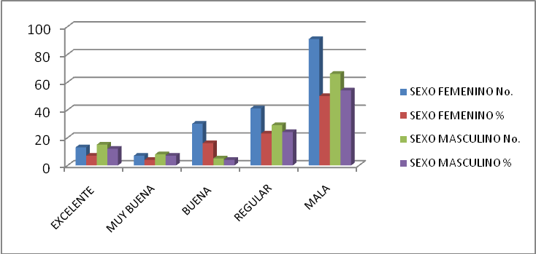

Elaboración: Autora: León Paulina

La información recibida sobre la dieta a seguir en relación al género en su mayoría corresponde a la calificación de regular y mala. No se encontró mayor diferencia de criterio por género lo que indica que en realidad la no presencia del profesional Nutricionista en las acciones educativas en relación a la alimentación y nutrición de acuerdo a la patología es sentida en el área de hospitalización.

CUADRO Nº 27

DISTRIBUCIÓN DE LOS-AS PACIENTES DEL SERVICIO DE MEDICINA INTERNA DEL HOSPITAL “SAN VICENTE DE PAÚL” SEGÚN DIAGNÓSTICO Y DE ACUERDO A CÓMO LE PARECE LA INFORMACIÓN RECIBIDA SOBRE LA DIETA DE ALTA

|  |  |  |  |  |  |  |  |  |  |  |  |  |
| --- | --- | --- | --- | --- | --- | --- | --- | --- | --- | --- | --- | --- |
| DIAGNOSTICO | INFORMACIÓN SOBRE LA DIETA de alta | | | | | | | | | | | |
| EXCELENTE | | MUY BUENA | | BUENA | | REGULAR | | MALA | | TOTAL | |
| No. | % | No. | % | No. | % | No. | % | No. | % | No. | % |
| TRASTORNOS MENTALES Y DE COMPORTAMIENTO | 9 | 32 | 1 | 7 | 7 | 20 | 13 | 19 | 22 | 14 | 52 | 17 |
| ENDOCRINAS, NUTRICIONALES Y METABÓLICAS | 7 | 25 | 1 | 7 | 21 | 60 | 10 | 14 | 12 | 8 | 51 | 17 |
| DEL SISTEMA GENITOURINARIO | 1 | 4 | 0 | 0 | 0 | 0 | 0 | 0 | 44 | 28 | 45 | 15 |
| DEL SISTEMA RESPIRATORIO | 3 | 11 | 12 | 80 | 1 | 3 | 28 | 40 | 0 | 0 | 44 | 14 |
| DEL SISTEMA CIRCULATORIO | 1 | 4 | 0 | 0 | 2 | 6 | 0 | 0 | 28 | 18 | 31 | 10 |
| DEL SISTEMA DIGESTIVO | 2 | 7 | 0 | 0 | 0 | 0 | 6 | 9 | 20 | 13 | 28 | 9 |
| DEL SISTEMA NERVIOSO | 1 | 4 | 0 | 0 | 0 | 0 | 9 | 13 | 10 | 6 | 20 | 7 |
| DEL SISTEMA OSTEOMUSCULAR Y DEL TEJIDO CONJUNTIVO | 0 | 0 | 1 | 7 | 0 | 0 | 0 | 0 | 12 | 8 | 13 | 4 |
| INFECCIOSAS Y PARASITARIAS | 1 | 4 | 0 | 0 | 3 | 9 | 2 | 3 | 3 | 2 | 9 | 3 |
| TUMORES (NEOPLASIAS) | 2 | 7 | 0 | 0 | 0 | 0 | 2 | 3 | 0 | 0 | 4 | 1 |
| DE LA SANGRE Y DE LOS ÓRGANOS HEMATOPOYÉTICOS | 1 | 4 | 0 | 0 | 0 | 0 | 0 | 0 | 2 | 1 | 3 | 1 |
| DEL OÍDO Y DE LA APÓFISIS MASTOIDES | 0 | 0 | 0 | 0 | 1 | 3 | 0 | 0 | 2 | 1 | 3 | 1 |
| DEL OJO Y SUS ANEXOS | 0 | 0 | 0 | 0 | 0 | 0 | 0 | 0 | 2 | 1 | 2 | 1 |
| TOTAL | 28 | 100 | 15 | 100 | 35 | 100 | 70 | 100 | 157 | 100 | 305 | 100 |

Fuente: ENCUESTA APLICADA A PACIENTES QUE ASISTEN AL HOSPITAL SAN VICENTE DE PAÚL

GRAFICO Nº 27

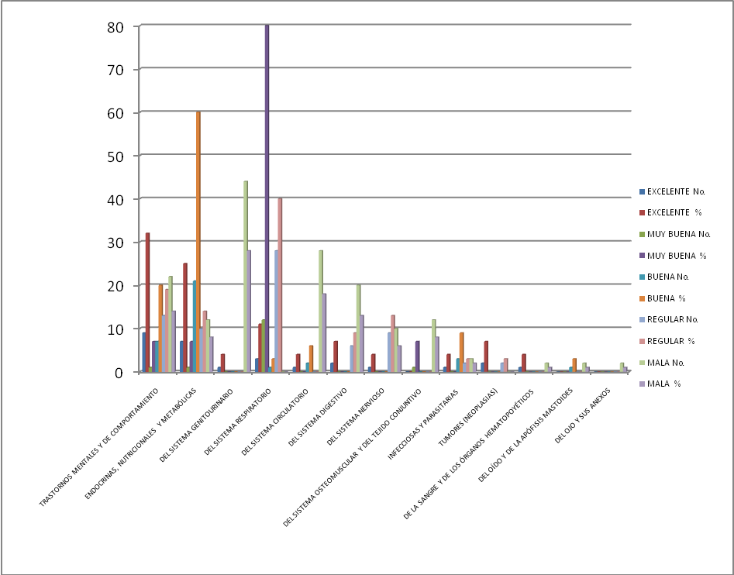

Elaboración: Autora: León Paulina

La mayoría de pacientes señalan como mala y regular la información recibida por parte del profesional Nutricionista sobre la dieta a seguir en el hogar. En patologías como: las enfermedades del sistema genitourinario, sistema respiratorio, trastornos mentales y de comportamiento, enfermedades endocrinas, nutricionales y metabólicas y enfermedades del aparato digestivo. Por lo cual se debe recalcar que el componente nutricional es obligatorio en el tratamiento integral de todo paciente sin importar su patología, ya que es de importancia en estas patologías se destaque que la contribución a la recuperación de la salud y disminución en la posibilidad de complicaciones.

CUADRO Nº28

DISTRIBUCIÓN DE LOS-AS PACIENTES DEL SERVICIO DE MEDICINA INTERNA DEL HOSPITAL “SAN VICENTE DE PAÚL”

DE ACUERDO A QUÉ SI SUS FAMILIARES HAN RECIBIDO ORIENTACIÓN ACERCA DE LAS PROHIBICIONES Y LIMITACIONES DE SU DIETA

|  |  |  |
| --- | --- | --- |
| FAMILIARES HAN  RECIBIDO ORIENTACIÓN | No. | % |
| SI | 97 | 32 |
| NO | 208 | 68 |
| TOTAL | 305 | 100 |

Fuente: ENCUESTA APLICADA A PACIENTES QUE ASISTEN AL HOSPITAL SAN VICENTE DE PAÚL

GRAFICO Nº28

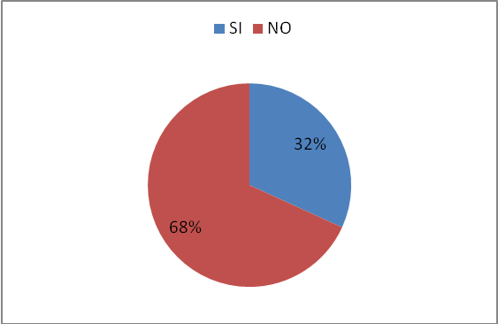

Elaboración: Autora: León Paulina

De los/as hospitalizados/as encuestados/as el 68% señalan que sus familiares NO han recibido orientación acerca de las prohibiciones y limitaciones de su dieta. Durante la fase de hospitalización el paciente debe recibir especialmente información sobre la calidad, variedad y cantidad de alimentos y preparaciones de acuerdo a la dieta que haya sido prescrita. Precisamente, las diversas dietas hospitalarias se diferencian por su diferente contenido alimentario y nutrimental que se traducen en una condición para su recuperación de la enfermedad así como de su estado nutricional.

CUADRONº 29

DISTRIBUCIÓN DE LOS-AS PACIENTES DEL SERVICIO DE MEDICINA INTERNA DEL HOSPITAL “SAN VICENTE DE PAÚL” SEGÚN EDAD Y

DE ACUERDO A QUÉ SI SUS FAMILIARES HAN RECIBIDO ORIENTACIÓN ACERCA DE LAS PROHIBICIONES Y LIMITACIONES DE SU DIETA.

|  |  |  |  |  |  |  |  |  |  |  |  |  |
| --- | --- | --- | --- | --- | --- | --- | --- | --- | --- | --- | --- | --- |
| FAMILIARES HAN RECIBIDO ORIENTACIÓN | GRUPOS DE EDAD | | | | | | | | | | | |
| 14-27 | | 28-41 | | 42-55 | | 56-69 | | 70-83 | | TOTAL | |
| No. | % | No. | % | No. | % | No. | % | No. | % | No. | % |
| SI | 21 | 24 | 13 | 17 | 23 | 72 | 26 | 60 | 14 | 67 | 97 | 32 |
| NO | 66 | 76 | 62 | 83 | 9 | 28 | 17 | 40 | 7 | 33 | 161 | 53 |
| TOTAL | 87 | 100 | 75 | 100 | 32 | 100 | 43 | 100 | 21 | 100 | 258 | 85 |

Fuente: ENCUESTA APLICADA A PACIENTES QUE ASISTEN AL HOSPITAL SAN VICENTE DE PAÚL

GRAFICO Nº 29

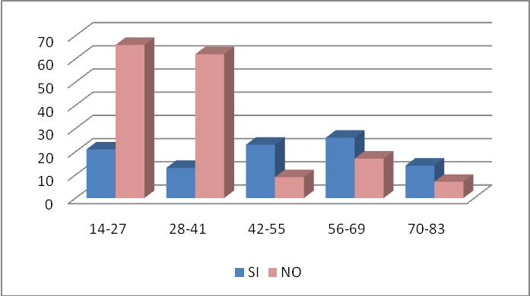

Elaboración: Autora: León Paulina

Una vez que el paciente egresa con el alta hospitalaria las recomendaciones de dieta de alta también lo recibe el familiar o persona cuidadora con el propósito de apoyar en el cuidado alimentario y nutrimental que persigue un regreso metabólico a la salud. En los diferentes grupos de edad indican no haber recibido ningún tipo de orientación acerca de las prohibiciones y limitaciones de su dieta.

CUADRO Nº 30

DISTRIBUCIÓN DE LOS-AS PACIENTES DEL SERVICIO DE MEDICINA INTERNA DEL HOSPITAL “SAN VICENTE DE PAÚL” SEGÚN GÉNERO Y DE ACUERDO A QUÉ SI SUS FAMILIARES HAN RECIBIDO ORIENTACIÓN ACERCA DE LAS PROHIBICIONES Y LIMITACIONES DE SU DIETA

|  |  |  |  |  |
| --- | --- | --- | --- | --- |
| FAMILIARES  HAN RECIBIDO  ORIENTACIÓN | GÉNERO | | | |
| FEMENINO | | MASCULINO | |
| No. | % | No. | % |
| SI | 76 | 42 | 21 | 17 |
| NO | 106 | 58 | 102 | 83 |
| TOTAL | 182 | 100 | 123 | 100 |

Fuente: ENCUESTA APLICADA A PACIENTES QUE ASISTEN AL HOSPITAL SAN VICENTE DE PAÚL

GRAFICO Nº 30

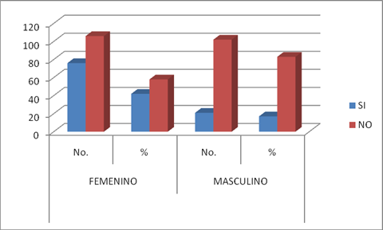

Elaboración: Autora: León Paulina

Tantos los-as pacientes de género femenino como del masculino manifiestan que sus familiares NO han recibido orientación acerca de las prohibiciones y limitaciones de su dieta. En este caso los pacientes de género masculino requieren especial atención ya que generalmente dependen de la mujer en lo concerniente al cuidado de su alimentación y también porque no están mayormente familiarizados con la diversidad de alimentos y preparaciones que conforman el menú cotidiano.

CUADRO Nº 31

DISTRIBUCIÓN DE LOS-AS PACIENTES DEL SERVICIO DE MEDICINA INTERNA DEL HOSPITAL “SAN VICENTE DE PAÚL” SEGÚN DIAGNOSTICO Y DE ACUERDO A QUÉ SI SUS FAMILIARES HAN RECIBIDO ORIENTACIÓN ACERCA DE LAS PROHIBICIONES Y LIMITACIONES

DE SU DIETA.

|  |  |  |  |  |  |  |
| --- | --- | --- | --- | --- | --- | --- |
|  | FAMILIARES HAN RECIBIDO ORIENTACIÓN | | | | | |
| DIAGNOSTICO | SI | | NO | | TOTAL | |
|  | No. | % | No. | % | No. | % |
| TRASTORNOS MENTALES Y DE COMPORTAMIENTO | 5 | 5 | 47 | 23 | 52 | 17 |
| ENDOCRINAS, NUTRICIONALES Y METABÓLICAS | 3 | 3 | 48 | 23 | 51 | 17 |
| DEL SISTEMA GENITOURINARIO | 30 | 31 | 15 | 7 | 45 | 15 |
| DEL SISTEMA RESPIRATORIO | 10 | 10 | 34 | 16 | 44 | 14 |
| DEL SISTEMA CIRCULATORIO | 23 | 24 | 8 | 4 | 31 | 10 |
| DEL SISTEMA DIGESTIVO | 8 | 8 | 20 | 10 | 28 | 9 |
| DEL SISTEMA NERVIOSO | 5 | 5 | 15 | 7 | 20 | 7 |
| DEL SISTEMA OSTEOMUSCULAR Y DEL TEJIDO CONJUNTIVO | 9 | 9 | 4 | 2 | 13 | 4 |
| INFECCIOSAS Y PARASITARIAS | 3 | 3 | 6 | 3 | 9 | 3 |
| TUMORES (NEOPLASIAS) | 1 | 1 | 3 | 1 | 4 | 1 |
| DE LA SANGRE Y DE LOS ÓRGANOS HEMATOPOYÉTICOS | 0 | 0 | 3 | 1 | 3 | 1 |
| DEL OÍDO Y DE LA APÓFISIS MASTOIDES | 0 | 0 | 3 | 1 | 3 | 1 |
| DEL OJO Y SUS ANEXOS | 0 | 0 | 2 | 1 | 2 | 1 |
| TOTAL | 97 | 100 | 208 | 100 | 305 | 100 |

Fuente: ENCUESTA APLICADA A PACIENTES QUE ASISTEN AL HOSPITAL SAN VICENTE DE PAÚL

GRAFICO Nº 31

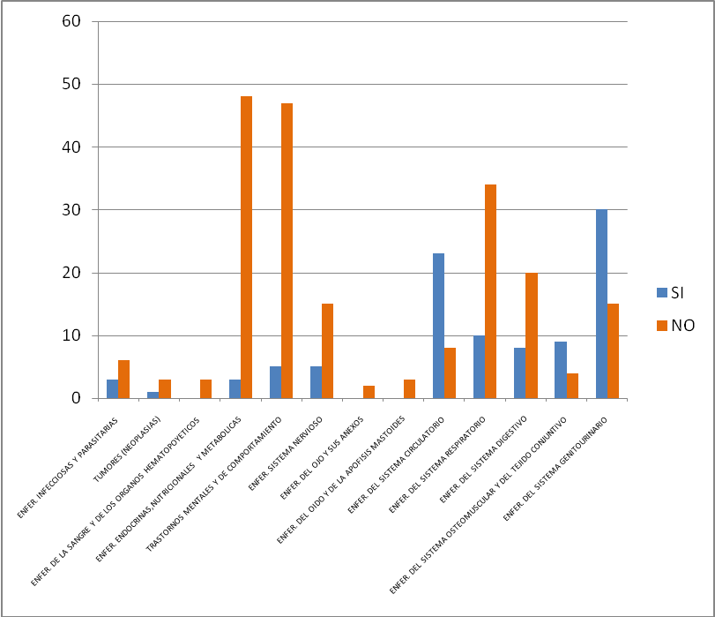

Elaboración: Autora: León Paulina

La mayoría de familiares de los pacientes no ha recibido información sobre el tipo de dieta durante la hospitalización ni como dieta de alta. En las siguientes enfermedades: endocrinas, nutricionales y metabólicas, trastornos mentales y de comportamiento, del sistema respiratorio, del sistema digestivo, del sistema nervioso y del sistema genitourinario, tiene mucha importancia el conocimiento tanto de los alimentos y preparaciones permitidos como de los que requieren restricción. La dieta así como la medicación deben dar cumplimiento cabal con las indicaciones y recomendaciones, por lo que la intervención del Profesional Nutricionista en el área clínica es de vital importancia.

CUADRO Nº 32

DISTRIBUCIÓN DE LOS-AS PACIENTES DEL SERVICIO DE MEDICINA INTERNA DEL HOSPITAL “SAN VICENTE DE PAÚL”

DE ACUERDO A QUÉ SI LA CANTIDAD DE LA ALIMENTACIÓN RECIBIDA ES SUFICIENTE.

|  |  |  |
| --- | --- | --- |
| CANTIDAD DE ALIMENTOS ES SUFICIENTE | No. | % |
| SI | 247 | 81 |
| NO | 58 | 19 |
| TOTAL | 305 | 100 |

Fuente: ENCUESTA APLICADA A PACIENTES QUE ASISTEN AL HOSPITAL SAN VICENTE DE PAÚL

GRAFICO Nº 32

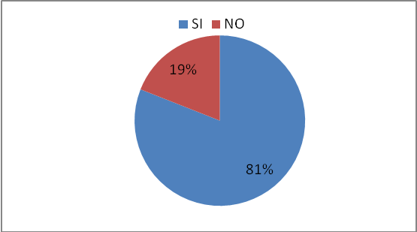

Elaboración: Autora: León Paulina

El 81% de pacientes manifiesta que es suficiente la cantidad de alimentos recibidos en su régimen hospitalario. El paciente demuestra su satisfacción cuando recibe una bandeja con alimentos en cantidad y calidad adecuada. El exceso de alimentos no provoca satisfacción ya que el paciente debido a su delicado estado de salud, el ambiente hospitalario extraño, el contacto con diferentes personas y profesionales, las estrictas medidas que debe cumplir en cuanto a medicación y exámenes de laboratorio, entre otros factores hace que su apetito disminuya y llegue a satisfacer su demanda con pequeñas cantidades de alimentos que en ocasiones inclusive puede conducir a la disminución de su peso cuando los periodos de hospitalización son largos. Sin embargo, es obligación del Servicio de Alimentación cuidar que la dieta hospitalaria cubra con los requerimientos energéticos y nutrimentales del paciente y se ajuste a las exigencias propias de cada tipo de dieta.

CUADRO Nº 33

DISTRIBUCIÓN DE LOS-AS PACIENTES DEL SERVICIO DE MEDICINA INTERNA DEL HOSPITAL “SAN VICENTE DE PAÚL” SEGÚN EDAD Y

DE ACUERDO A QUÉ SI LA CANTIDAD DE ALIMENTACIÓN RECIBIDA

ES SUFICIENTE.

|  |  |  |  |  |  |  |  |  |  |  |  |  |
| --- | --- | --- | --- | --- | --- | --- | --- | --- | --- | --- | --- | --- |
| CANTIDAD DE ALIMENTOS ES SUFICIENTE | GRUPOS DE EDAD | | | | | | | | | | | |
| 14-27 | | 28-41 | | 42-55 | | 56-69 | | 70-83 | | TOTAL | |
| No. | % | No. | % | No. | % | No. | % | No. | % | No. | % |
| SI | 73 | 84 | 61 | 81 | 27 | 84 | 34 | 79 | 52 | 76 | 247 | 81 |
| NO | 14 | 16 | 14 | 19 | 5 | 16 | 9 | 21 | 16 | 24 | 58 | 19 |
| TOTAL | 87 | 100 | 75 | 100 | 32 | 100 | 43 | 100 | 68 | 100 | 305 | 100 |

Fuente: ENCUESTA APLICADA A PACIENTES QUE ASISTEN AL HOSPITAL SAN VICENTE DE PAUL

GRAFICO Nº 33

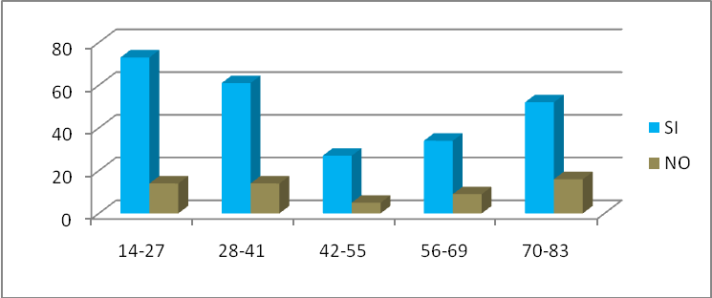

Elaboración: Autora: León Paulina

Del 19% de pacientes que señalan que la cantidad de alimentos recibida no es suficiente, la mayoría están entre 14-41 años de edad y 70-83 años. Estos grupos en el primer caso al ser adultos jóvenes requieren una mayor cantidad de alimentos en base a sus requerimientos, en tanto que el grupo de adultos mayores requieren menor cantidad para cubrir con sus requerimientos que en esta fase de la vida van decreciendo pero requieren condiciones organolépticas específicas tanto en textura, aroma, sabor, consistencia, fraccionamiento y horarios de comidas.

CUADRO Nº 34

DISTRIBUCIÓN DE LOS-AS PACIENTES DEL SERVICIO DE MEDICINA INTERNA DEL HOSPITAL “SAN VICENTE DE PAÚL” SEGÚN GÉNERO Y

DE ACUERDO A QUÉ SI LA CANTIDAD DE LA ALIMENTACIÓN RECIBIDA ES SUFICIENTE

|  |  |  |  |  |
| --- | --- | --- | --- | --- |
| FAMILIARES HAN RECIBIDO ORIENTACIÓN | GÉNERO | | | |
| FEMENINO | | MASCULINO | |
| No. | % | No. | % |
| SI | 160 | 88 | 87 | 71 |
| NO | 22 | 12 | 36 | 29 |
| TOTAL | 182 | 100 | 123 | 100 |

Fuente: ENCUESTA APLICADA A PACIENTES QUE ASISTEN AL HOSPITAL SAN VICENTE DE PAUL

GRAFICA Nº 34

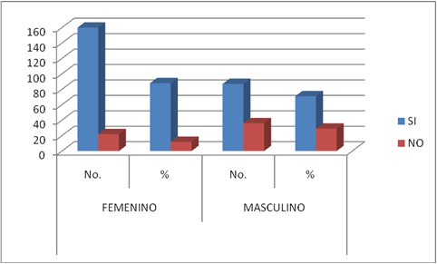

Elaboración: Autora: León Paulina

Según género la apreciación de que la cantidad de alimentos no es suficiente por parte del 29% de pacientes de género masculino es relevante ya que en un proceso de enfermedad lo ideal es que la dieta sea completa, equilibrada, suficiente y adecuada con el propósito de aportar a la recuperación de la salud y si es factible promover la recuperación del estado nutricional normal.

CUADRO Nº 35

DISTRIBUCIÓN DE LOS-AS PACIENTES DEL SERVICIO DE MEDICINA INTERNA DEL HOSPITAL “SAN VICENTE DE PAÚL” SEGÚN DIAGNOSTICO Y DE ACUERDO A QUÉ SI LA CANTIDAD DE LA ALIMENTACIÓN RECIBIDA ES SUFICIENTE.

|  |  |  |  |  |  |  |
| --- | --- | --- | --- | --- | --- | --- |
| DIAGNOSTICO | CANTIDAD DE ALIMENTOS ES SUFICIENTE | | | | | |
| SI | | NO | | TOTAL | |
| No. | % | No. | % | No. | % |
| TRASTORNOS MENTALES Y DE COMPORTAMIENTO | 3 | 1 | 6 | 10 | 9 | 3 |
| ENDOCRINAS, NUTRICIONALES Y METABÓLICAS | 1 | 0 | 3 | 5 | 4 | 1 |
| DEL SISTEMA GENITOURINARIO | 0 | 0 | 3 | 5 | 3 | 1 |
| DEL SISTEMA RESPIRATORIO | 42 | 17 | 9 | 16 | 51 | 17 |
| DEL SISTEMA CIRCULATORIO | 50 | 20 | 2 | 3 | 52 | 17 |
| DEL SISTEMA DIGESTIVO | 19 | 8 | 1 | 2 | 20 | 7 |
| DEL SISTEMA NERVIOSO | 0 | 0 | 2 | 3 | 2 | 1 |
| DEL SISTEMA OSTEOMUSCULAR Y DEL TEJIDO CONJUNTIVO | 0 | 0 | 3 | 5 | 3 | 1 |
| INFECCIOSAS Y PARASITARIAS | 27 | 11 | 4 | 7 | 31 | 10 |
| TUMORES (NEOPLASIAS) | 32 | 13 | 12 | 21 | 44 | 14 |
| DE LA SANGRE Y DE LOS ÓRGANOS HEMATOPOYÉTICOS | 21 | 9 | 7 | 12 | 28 | 9 |
| DEL OÍDO Y DE LA APÓFISIS MASTOIDES | 11 | 4 | 2 | 3 | 13 | 4 |
| DEL OJO Y SUS ANEXOS | 41 | 17 | 4 | 7 | 45 | 15 |
| TOTAL | 247 | 100 | 58 | 100 | 305 | 100 |

Fuente: ENCUESTA APLICADA A PACIENTES QUE ASISTEN AL HOSPITAL SAN VICENTE DE PAÚL

GRAFICO Nº 35

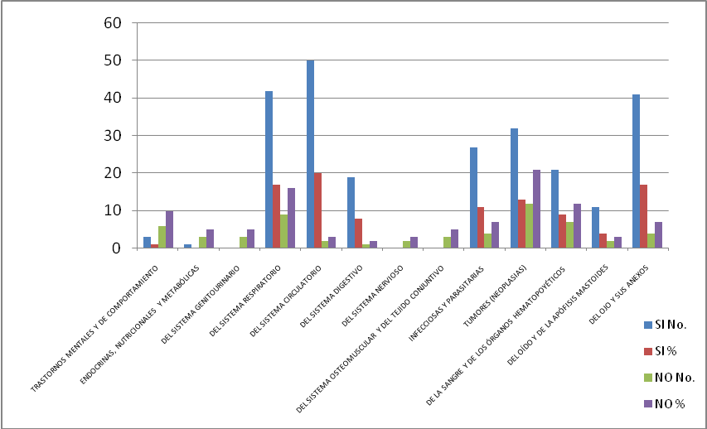

Elaboración: Autora: León Paulina

Los pacientes que señalan que la cantidad de alimentos no es suficiente son aquellos cuyo diagnóstico comprende a enfermedades endocrinas, nutricionales y metabólicas, enfermedades del sistema respiratorio y enfermedades del sistema digestivo. Como se conoce la dieta para este tipo de patologías generalmente son restrictivas en alguna medida en cuanto a energía y cierto tipo de nutrimentos, sin embargo lo ideal sería que el paciente no perciba a la dieta como restrictiva sino como la indicada para su condición patológica y para ello es importante el acompañamiento y consejería alimentario nutrimental durante la fase de hospitalización. La creatividad del personal del Departamento de Alimentación Hospitalario debe incidir positivamente, para que siendo un volumen de comida apropiado que cause saciedad contenga una densidad energética y/o nutrimental baja o media de acuerdo al caso.

CUADRO Nº 36

DISTRIBUCIÓN DE LOS-AS PACIENTES DEL SERVICIO DE MEDICINA INTERNA DEL HOSPITAL “SAN VICENTE DE PAÚL”

DE ACUERDO A QUÉ LE PARECE LA PRESENTACIÓN

DEL PLATO SERVIDO.

|  |  |  |  |  |  |  |  |  |
| --- | --- | --- | --- | --- | --- | --- | --- | --- |
| PRESENTACIÓN  DEL PLATO | COLOR | | OLOR | | TEXTURA / CONSISTENCIA | | SABOR | |
| No. | % | No. | % | No. | % | No. | % |
| EXCELENTE | 5 | 2 | 4 | 1 | 0 | 0 | 9 | 3 |
| MUY BUENA | 47 | 15 | 43 | 14 | 0 | 0 | 5 | 2 |
| BUENA | 72 | 24 | 50 | 16 | 59 | 19 | 63 | 21 |
| REGULAR | 102 | 33 | 115 | 38 | 119 | 39 | 126 | 41 |
| MALA | 79 | 26 | 93 | 30 | 127 | 42 | 102 | 33 |
| TOTAL | 305 | 100 | 305 | 100 | 305 | 100 | 305 | 100 |

Fuente: ENCUESTA APLICADA A PACIENTES QUE ASISTEN AL HOSPITAL SAN VICENTE DE PAÚL

GRAFICO Nº 36

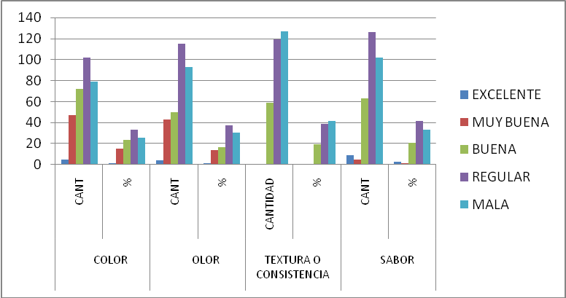

Elaboración: Autora: León Paulina

Es muy difícil medir el grado de satisfacción del paciente en cuanto a las características organolépticas debido a que cada persona tiene su propia apreciación de manera que lo que para un paciente es de sabor agradable para otro puede ser totalmente lo contrario debido a sus experiencias previas. La cultura alimentaria, los hábitos y costumbres, la gravedad de la enfermedad, los aspectos psicológicos y sociales del paciente entre otros aspectos puede influir a la hora de calificar estos atributos de la alimentación.

De cualquier modo sería deseable alcanzar el 100% de aceptación favorable de la dieta por parte de pacientes en cuanto a sus caracteres organolépticos que desde el punto de vista Nutricional y Gastronómico van a determinar mayor o menor consumo alimentario y por lo tanto su incidencia en la recuperación de su estado de salud y nutricional. El paciente no conoce a profundidad sobre el aporte energético y nutrimental de la dieta que recibe pero si puede valorar sus características físicas. En el cuadro se aprecia que la mayoría de pacientes califica la presentación del plato servido como de regular y mala calidad en cuanto a color, olor, textura-consistencia y sabor.

CUADRO Nº 37

DISTRIBUCIÓN DE LOS-AS PACIENTES DEL SERVICIO DE MEDICINA INTERNA DEL HOSPITAL “SAN VICENTE DE PAÚL” DE ACUERDO ACALIFICACIÓN A LA CALIDAD HIGIÉNICA, SANITARIA Y DE LIMPIEZA.

|  |  |  |  |  |  |  |  |  |  |  |
| --- | --- | --- | --- | --- | --- | --- | --- | --- | --- | --- |
| CALIDAD HIGIÉNICA  SANITARIA Y DE LIMPIEZA | SALA DE HOSPITALIZACIÓN | | EQUIPOS | | UTENSILIOS | | PERSONAL  AUXILIAR DE ALIMENTACIÓN | | ALIMENTOS/  PREPARACIONES | |
| No. | % | No. | % | No. | % | No. | % | No. | % |
| EXCELENTE | 271 | 89 | 189 | 62 | 137 | 45 | 179 | 59 | 193 | 63 |
| MUY BUENA | 13 | 4 | 30 | 10 | 105 | 34 | 31 | 10 | 59 | 19 |
| BUENA | 9 | 3 | 15 | 5 | 41 | 13 | 57 | 19 | 46 | 15 |
| REGULAR | 12 | 4 | 61 | 20 | 17 | 6 | 24 | 8 | 7 | 2 |
| MALA | 0 | 0 | 10 | 3 | 5 | 2 | 14 | 5 | 0 | 0 |
| TOTAL | 305 | 100 | 305 | 100 | 305 | 100 | 305 | 100 | 305 | 100 |

Fuente: ENCUESTA APLICADA A PACIENTES QUE ASISTEN AL HOSPITAL SAN VICENTE DE PAÚL

GRAFICO Nº 37

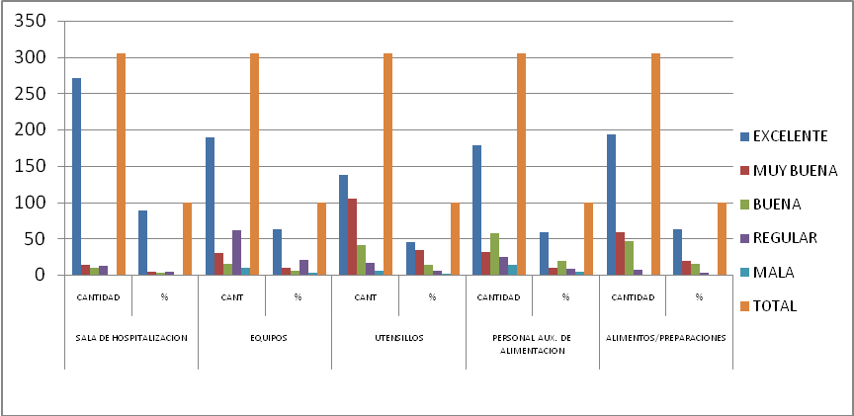

Elaboración: Autora: León Paulina

La calidad higiénica, sanitaria y de limpieza en: la Sala de Hospitalización, equipos, utensilios, personal Auxiliar de Alimentación, alimentos y preparaciones es calificado como Muy Buena y Excelente. Esta condición se vuelve en una fortaleza del Servicio de Alimentación que garantiza al paciente estar recibiendo una alimentación inocua con mínimo riesgo de adquirir infecciones nosocomiales por estos aspectos inherentes al proceso médico hospitalario.

1. **GRADO DE SATISFACCIÓN DE USUARIOS EN RELACIÓN CON EL SERVICIO Y CONSUMO DE LA ALIMENTACIÓN HOSPITALARIA**

CUADRONº 38

DISTRIBUCIÓN DE LOS-AS PACIENTES DEL SERVICIO DE MEDICINA INTERNA DEL HOSPITAL “SAN VICENTE DE PAÚL”

DE ACUERDO A COMO CONSIDERA LA DIETA ALIMENTARIA QUE RECIBE EN EL HOSPITAL.

|  |  |  |
| --- | --- | --- |
| DIETA ALIMENTARIA RECIBIDA eS: | No. | % |
| MUY SATISFACTORIA | 49 | 16 |
| SATISFACTORIA | 129 | 42 |
| POCO SATISFACTORIA | 89 | 29 |
| INSATISFACTORIA | 24 | 8 |
| DEFICIENTE | 14 | 5 |
| TOTAL | 305 | 100 |

Fuente: ENCUESTA APLICADA A PACIENTES QUE ASISTEN AL HOSPITAL SAN VICENTE DE PAÚL

GRAFICO Nº 38

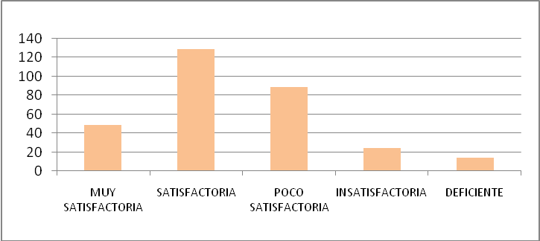

Elaboración: Autora: León Paulina

Uno de los aspectos difíciles de satisfacer a las personas y más aun a personas con algún tipo de enfermedad es la alimentación. El 58% de pacientes señalan que la dieta alimentaria que recibe es muy satisfactoria y satisfactoria. Un importante 29% señala como poco satisfactoria que sumado al porcentaje que califica a la alimentación recibida como insatisfactoria y deficiente, constituye un factor crítico que requiere un plan de mejora inmediato para potenciar el servicio alimentario brindado al paciente y su consiguiente impacto en la mejora de la aceptación, consumo y finalmente estado de salud y nutrición.

CUADRONº 39

DISTRIBUCIÓN DE LOS-AS PACIENTES DEL SERVICIO DE MEDICINA INTERNA DEL HOSPITAL “SAN VICENTE DE PAÚL”

DE ACUERDO A SUGERENCIAS PARA MEJORAR ESTE SERVICIO.

|  |  |  |
| --- | --- | --- |
| SUGERENCIAS | No. | % |
| QUE MEJORE LA ATENCIÓN POR PARTE DEL PERSONAL | 151 | 50 |
| QUE LA ATENCIÓN SEA MAS RÁPIDA Y PUNTUAL | 75 | 25 |
| QUE SE COCINEN MEJOR LOS ALIMENTOS | 49 | 16 |
| QUE LOS ALIMENTOS LLEGUEN CALIENTES | 23 | 8 |
| NINGUNA | 7 | 2 |
| TOTAL | 305 | 100 |

Fuente: ENCUESTA APLICADA A PACIENTES QUE ASISTEN AL HOSPITAL SAN VICENTE DE PAÚL

GRAFICO Nº 39

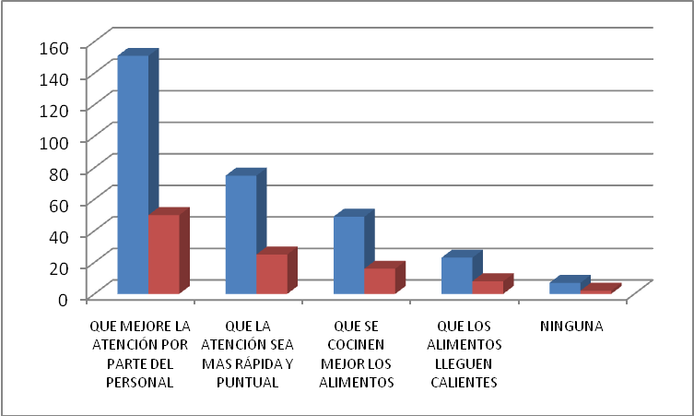

Elaboración: Autora: León Paulina

La grafica muestra recomendaciones que dan los/as pacientes entre las cuales tenemos: el 50 % se mejore la atención por parte del personal, el 25 % la atención sea más rápida y puntual, el 16 % los alimentos sean cocidos de mejor manera, el 8 % que los alimentos y preparaciones lleguen calientes. Estas sugerencias deben ser tomadas muy en cuenta por parte del personal del Servicio de Nutrición y Dietética, para que así exista un mejor resultado en la recuperación del paciente y sobre todo requieren intervenciones puntuales que puedan ser o no estructurales cuya solución exige prontitud.

1. **CRITERIO DEL PERSONAL DEL SERVICIO DE ALIMENTACIÓN**

**Y DIETÉTICA.**

CUADRO Nº 40

DISTRIBUCIÓN DE LAS TRABAJADORAS DEL SERVICIO DE NUTRICIÓN Y DIETÉTICA DEL HOSPITAL “SAN VICENTE DE PAÚL” DE ACUERDO A LA EDAD.

|  |  |  |
| --- | --- | --- |
| EDAD | No. | % |
| 36-40 | 3 | 17 |
| 41-45 | 3 | 17 |
| 46-50 | 5 | 28 |
| 51-55 | 4 | 22 |
| <56 | 3 | 17 |
| TOTAL | 18 | 100 |

Fuente: ENCUESTA EN EL SERVICIO DE NUTRICIÓN Y DIETÉTICA.

GRAFICO Nº 40

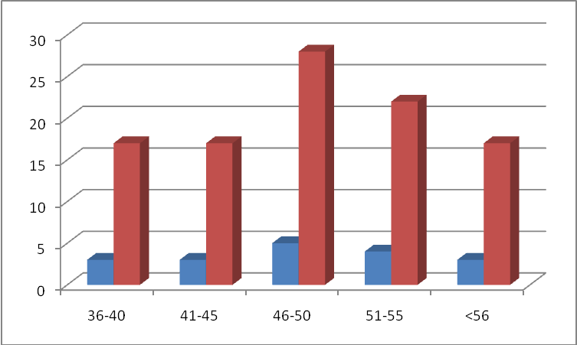

Elaboración: Autora: León Paulina

El gráfico muestra que la mayoría del personal que labora en el Servicio de Nutrición y Dietética está entre los 46 a 50 años de edad. Por lo tanto se puede decir que este grupo tiene experiencia, ya que tiene tiempo de servicio en el que ya ha adquirido conocimientos y constantes capacitaciones las cuales apoyan a una mejor atención al paciente.

CUADRO Nº 41

DISTRIBUCIÓN DE LAS TRABAJADORAS DEL SERVICIO DE NUTRICIÓN Y DIETÉTICA DEL HOSPITAL “SAN VICENTE DE PAÚL” DE ACUERDO A GÉNERO

|  |  |  |
| --- | --- | --- |
| GÉNERO | No. | % |
| FEMENINO | 18 | 100 |
| TOTAL | 18 | 100 |

Fuente: ENCUESTA EN EL SERVICIO DE NUTRICIÓN Y DIETÉTICA.

GRAFICO Nº 41

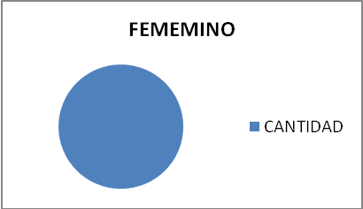

Elaboración: Autora: León Paulina

En el Servicio de Nutrición y Dietética está conformado en su totalidad por personal de género femenino. Sería importante la presencia de personal masculino en el servicio con el propósito de propiciar y motivar el trabajo en equipo que redunde finalmente en la calidad de atención brindada por el Servicio.

CUADRO Nº 42

DISTRIBUCIÓN DE LAS TRABAJADORAS DEL SERVICIO DE NUTRICIÓN Y DIETÉTICA DEL HOSPITAL “SAN VICENTE DE PAÚL” DE ACUERDO A LA ESCOLARIDAD

|  |  |  |
| --- | --- | --- |
| ESCOLARIDAD | No. | % |
| ANALFABETO | 0 | 0 |
| PRIMARIA COMPLETA | 2 | 11 |
| PRIMARIA INCOMPLETA | 6 | 33 |
| SECUNDARIA COMPLETA | 5 | 28 |
| SECUNDARIA INCOMPLETA | 2 | 11 |
| SUPERIOR | 3 | 17 |
| TOTAL | 18 | 100 |

Fuente: ENCUESTA EN EL SERVICIO DE NUTRICIÓN Y DIETÉTICA.

GRAFICO Nº 42

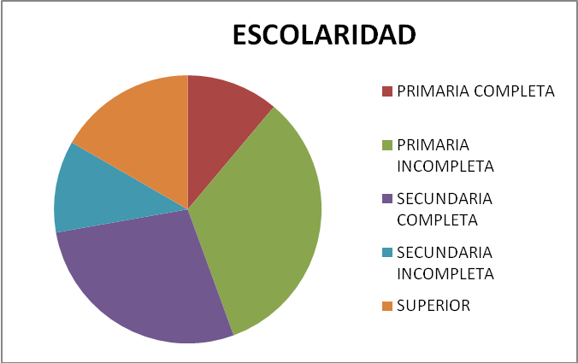

Elaboración: Autora: León Paulina

Según la gráfica todo el personal que labora en el Servicio de Alimentación y Dietética posee algún nivel de escolaridad, pero se pudo determinar que la mayoría estuvo hasta primaria incompleta y primaria completa. El personal actualmente en su mayoría es adulto medio y en cuanto a escolaridad se aprecia que no continuo un proceso de educación y capacitación para el mejor desempeño de sus funciones en el Servicio de Nutrición y Dietética.

CUADRO Nº 43

DISTRIBUCIÓN DE LAS TRABAJADORAS DEL SERVICIO DE NUTRICIÓN Y DIETÉTICA DEL HOSPITAL “SAN VICENTE DE PAÚL” DE ACUERDO A TIEMPO QUE TRABAJA EN EL SERVICIO

|  |  |  |
| --- | --- | --- |
| AÑOS | No. | % |
| 2 a 9 | 2 | 11 |
| 10 a 17 | 4 | 22 |
| 18 a 25 | 4 | 22 |
| 26 a 33 | 5 | 28 |
| <34 | 3 | 17 |
| TOTAL | 18 | 100 |

Fuente: ENCUESTA EN EL SERVICIO DE NUTRICIÓN Y DIETÉTICA.

GRAFICO Nº 43

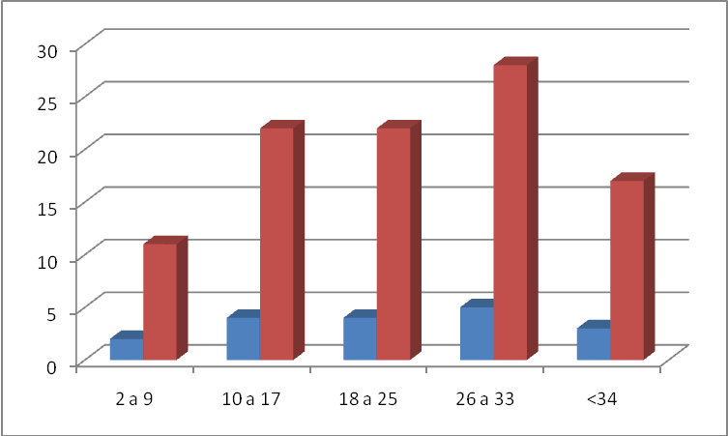

Elaboración: Autora: León Paulina

La mayoría del personal que labora en el Servicio de Nutrición y Dietética tiene de 26 a 33 años de servicio, seguido el mayor porcentaje de 10 a 25 años lo cual demuestra que la mayoría tiene suficiente experiencia para atención alimentaria de manera adecuada.

CUADRO Nº44

DISTRIBUCIÓN DE LAS TRABAJADORAS DEL SERVICIO DE NUTRICIÓN Y DIETÉTICA DEL HOSPITAL “SAN VICENTE DE PAÚL” DE ACUERDO A SATISFACCIÓN CON LAS CONDICIONES FÍSICAS DEL SERVICIO

|  |  |  |
| --- | --- | --- |
| CONDICIONES FÍSICAS DE SU SERVICIO | No. | % |
| SATISFECHO | 5 | 39 |
| POCO SATISFECHO | 8 | 33 |
| INSATISFECHO | 5 | 28 |
| TOTAL | 18 | 100 |

Fuente: ENCUESTA EN EL SERVICIO DE NUTRICIÓN Y DIETÉTICA.

GRAFICO Nº 44

Elaboración: Autora: León Paulina

El personal que labora en el Servicio de Nutrición y Dietética dice en su mayoría que no están satisfechos con las características físicas por lo que no brinda facilidades en su labor, desmotiva y retrasa el cumplimiento de tareas y/o actividades.

CUADRO Nº 45

DISTRIBUCIÓN DE LAS TRABAJADORAS DEL SERVICIO DE NUTRICIÓN Y DIETÉTICA DEL HOSPITAL “SAN VICENTE DE PAÚL” DE ACUERDO A COMO CALIFICA AL EQUIPAMIENTO DEL SERVICIO

|  |  |  |
| --- | --- | --- |
| EQUIPAMIENTO DE SU SERVICIO | No. | % |
| EXCELENTE | 0 | 0 |
| MUY BUENO | 3 | 17 |
| BUENO | 5 | 28 |
| REGULAR | 6 | 33 |
| MALO | 4 | 22 |
| TOTAL | 18 | 100 |

Fuente: ENCUESTA EN EL SERVICIO DE NUTRICIÓN Y DIETÉTICA.

GRAFICO Nº 45

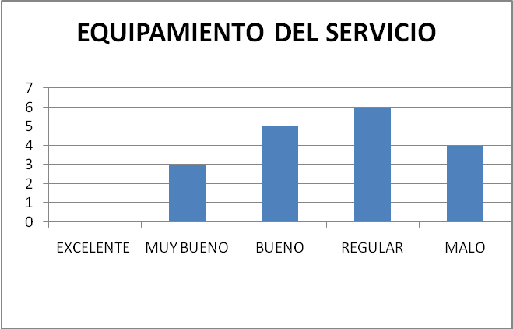

Elaboración: Autora: León Paulina

El porcentaje más elevado del personal que labora en el Servicio de Nutrición y Dietética manifiesta que el equipamiento del servicio se encuentra en REGULAR y MAL estado lo cual afecta el desempeño de funciones.

CUADRO Nº 46

DISTRIBUCIÓN DE LAS TRABAJADORAS DEL SERVICIO DE NUTRICIÓN Y DIETÉTICA DEL HOSPITAL “SAN VICENTE DE PAÚL” DE ACUERDO A QUÉ LE PARECE EL HORARIO Y TIEMPO QUE DEDICA A CADA PACIENTE

|  |  |  |
| --- | --- | --- |
| HORARIOS Y TIEMPO DEDICADO A CADA PACIENTE | No. | % |
| EXCELENTE | 3 | 17 |
| MUY BUENO | 7 | 39 |
| BUENO | 6 | 33 |
| REGULAR | 2 | 11 |
| TOTAL | 18 | 100 |

Fuente: ENCUESTA EN EL SERVICIO DE NUTRICIÓN Y DIETÉTICA.

GRAFICO Nº 46

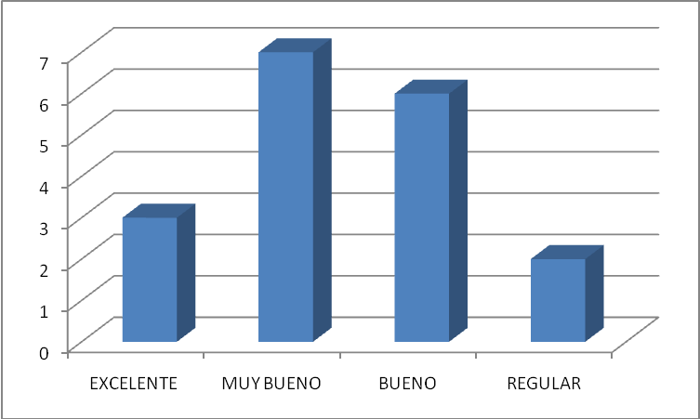

Elaboración: Autora: León Paulina

El personal señala que el horario y tiempo que dedican a los pacientes es excelente, muy bueno y bueno. La elaboración, servicio y el contacto con el paciente siempre son actividades que le corresponde desempeñar al Personal.

CUADRO Nº 47

DISTRIBUCIÓN DE LAS TRABAJADORAS DEL SERVICIO DE NUTRICIÓN Y DIETÉTICA DEL HOSPITAL “SAN VICENTE DE PAÚL” DE ACUERDO A COMO CALIFICA A LOS INSTRUMENTOS Y PROTOCOLOS DE DIAGNÓSTICO Y TRATAMIENTO NUTRICIONAL QUE TIENE SU SERVICIO

|  |  |  |
| --- | --- | --- |
| Instrumentos y protocolos de  diagnóstico y tratamiento nutricional | No. | % |
| EXCELENTE | 0 | 0 |
| MUY BUENO | 4 | 22 |
| BUENO | 3 | 17 |
| REGULAR | 1 | 6 |
| NO CONOCE | 10 | 56 |
| TOTAL | 18 | 100 |

Fuente: ENCUESTA EN EL SERVICIO DE NUTRICIÓN Y DIETÉTICA.

GRAFICO Nº 47

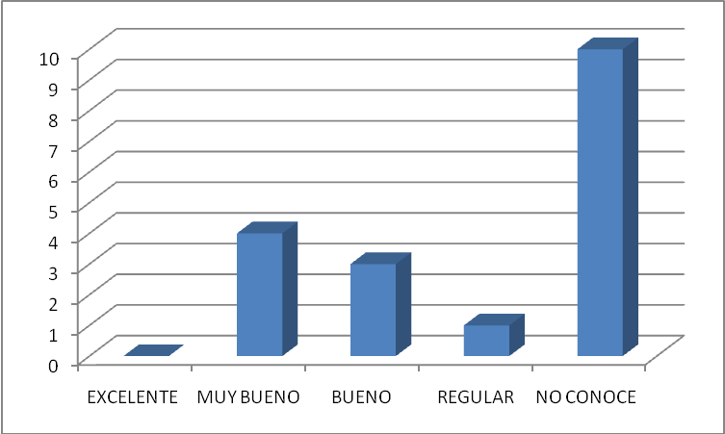

Elaboración: Autora: León Paulina

El porcentaje más alto corresponde a que el personal NO CONOCE sobre los instrumentos y protocolos de diagnóstico y tratamiento nutricional que tiene su servicio. Se explicó en que consisten los protocolos, luego de lo cual supieron manifestar que no existen indicaciones o procedimientos escritos y que realizan el trabajo mediante indicaciones que les da la Líder del Servicio, siendo esto un factor negativo que influye en la eficiencia del servicio.

CUADRO Nº 48

DISTRIBUCIÓN DE LAS TRABAJADORAS DEL SERVICIO DE NUTRICIÓN Y DIETÉTICA DEL HOSPITAL “SAN VICENTE DE PAÚL” DE ACUERDO A QUE SI HA RECIBIDO CAPACITACIONES QUE EN ESTE AÑO

|  |  |  |
| --- | --- | --- |
| CAPACITACIONES QUE EN ESTE AÑO | No. | % |
| SI | 13 | 72 |
| NO | 5 | 28 |
| TOTAL | 18 | 100 |

Fuente: ENCUESTA EN EL SERVICIO DE NUTRICIÓN Y DIETÉTICA.

GRAFICO Nº 48

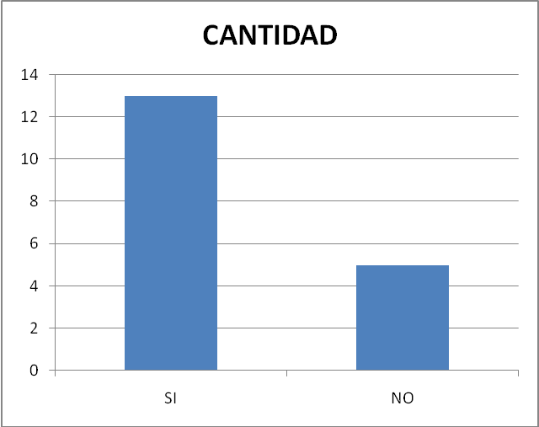

Elaboración: Autora: León Paulina

El personal que labora en el Servicio de Nutrición y Dietética expresa que SI han recibido capacitaciones que en este año. Lo cual es fundamental para que el personal tome conciencia de que la atención nutricional influye mucho en la recuperación del paciente, pero estas se han basado a explicaciones de conocimientos básicos de Nutrición y Alimentación mas no a los Protocolos y Normas de Diagnostico y Manejo Nutricional.

CUADRO Nº49

DISTRIBUCIÓN DE LAS TRABAJADORAS DEL SERVICIO DE NUTRICIÓN Y DIETÉTICA DEL HOSPITAL “SAN VICENTE DE PAÚL” DE ACUERDO A QUÉ LE PARECE EL APOYO DE LAS AUTORIDADES EN SUS ACTIVIDADES DESEMPEÑADAS EN EL SERVICIO

|  |  |  |
| --- | --- | --- |
| APOYO DE LAS AUTORIDADES | No. | % |
| MUY BUENO | 4 | 22 |
| BUENO | 4 | 22 |
| REGULAR | 5 | 28 |
| MALO | 5 | 28 |
| TOTAL | 18 | 100 |

Fuente: ENCUESTA EN EL SERVICIO DE NUTRICIÓN Y DIETÉTICA.

GRAFICO Nº 49

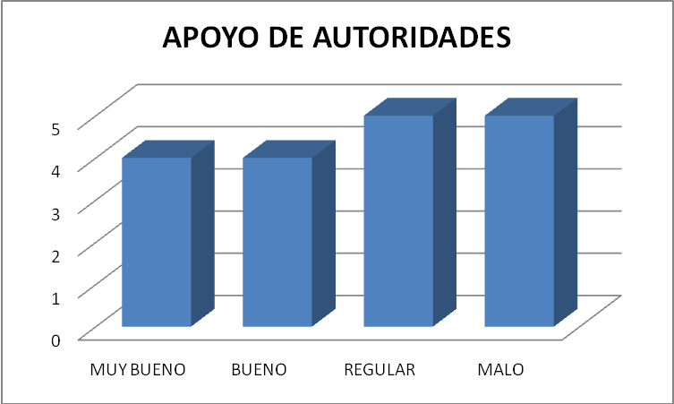

Elaboración: Autora: León Paulina

Existe diversidad de criterios en relación al apoyo de las autoridades en sus actividades desempeñadas en el servicio. El gráfico muestra que el apoyo es regular y malo por lo que no se puede exigir mayor calidad del servicio.

CUADRO Nº 50

DISTRIBUCIÓN DE LAS TRABAJADORAS DEL SERVICIO DE NUTRICIÓN Y DIETÉTICA DEL HOSPITAL “SAN VICENTE DE PAÚL” DE ACUERDO A SUGERENCIAS PARA MEJORAR EL SERVICIO

|  |  |  |
| --- | --- | --- |
| SUGERENCIAS | No. | % |
| INCREMENTE PERSONAL | 12 | 7 |
| MEJORAR EL EQUIPAMIENTO | 15 | 8 |
| ORDENAR GRUPOS DE TRABAJO | 6 | 3 |
| EXISTA MANTENIMIENTO | 9 | 5 |

Fuente: ENCUESTA EN EL SERVICIO DE NUTRICIÓN Y DIETÉTICA.

GRAFICO Nº 50

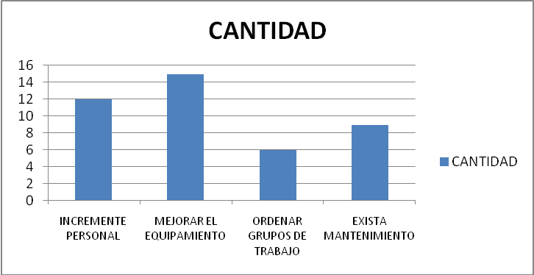

Elaboración: Autora: León Paulina

El personal que labora en el Servicio de Nutrición y Dietética da las siguientes sugerencias: que se incremente el personal; que exista un mejoramiento en cuanto al equipamiento; reordenar grupos de trabajo; y que exista un mejor mantenimiento del Servicio. Y de esta manera optimizar los recursos existentes en la medida que las Autoridades brinden mayor apoyo operativo y presupuestario y se implementen las normas y procedimientos para el desarrollo de las actividades del Servicio de Alimentación.

1. **APORTE ENERGÉTICO Y NUTRIMENTAL DE DIETAS HOSPITALARIAS.**

CUADRO Nº 51

|  |  |  |  |  |  |  |  |  |
| --- | --- | --- | --- | --- | --- | --- | --- | --- |
| TIPO DE DIETAS | **ENERGÍA y nutrimentos** | | | | | | | |
| V.C.T | PROTEÍNA | GRASA | CARBOHID. | CALCIO | HIERRO | VITAMINA A | VITAMINA C |
| Kilocalorías | Gr. | Gr. | Gr. | mg. | mg. | ug. | mg. |
| DIETA NORMAL | 1.231,3 | 63,1 | 32,2 | 241,7 | 339,8 | 13,0 | 488,2 | 51,2 |
| RECOMENDACIÓN | 2500 | 110 | 85 | 340 | 1200 | 10 | 800 | 50 |
| % ADECUACIÓN | 49,3 | 57,4 | 37,9 | 71,1 | 28,3 | 130,4 | 61,0 | 102,4 |
| DIETA HIPOGRASA | 881,9 | 57,4 | 21,5 | 152,6 | 1319,4 | 10,8 | 38,7 | 33,7 |
| RECOMENDACIÓN | 2000 | 100 | 60 | 260 | 1225 | 16 | 61 | 735 |
| % ADECUACIÓN | 44,1 | 57,4 | 35,9 | 58,7 | 107,7 | 67,3 | 63,5 | 4,6 |
| DIETA DIABETES M. | 884,7 | 79,7 | 25,1 | 73,7 | 544,4 | 12,2 | 62 | 49,9 |
| RECOMENDACIÓN | 1800 | 245 | 686 | 1519 | 1225 | 16 | 735 | 61 |
| % ADECUACIÓN | 49,15 | 32,53 | 3,66 | 4,85 | 44,44 | 76,25 | 8,44 | 81,80 |
| DIETA HIPO SÓDICA | 1253,5 | 66,3 | 26,5 | 218,4 | 322,1 | 14,5 | 52,5 | 94,1 |
| RECOMENDACIÓN | 2200 | 110 | 68 | 368 | 600 | 8 | 61 | 735 |
| % ADECUACIÓN | 57,0 | 60,3 | 39,0 | 59,3 | 53,7 | 181,3 | 86,0 | 12,8 |
| DIETA LIQUIDA AMPLIA | 615,9 | 25,0 | 9,2 | 73,7 | 544,4 | 12,2 | 19,9 | 15,5 |
| RECOMENDACIÓN | 1500 | 30 | 41 | 201 | 775 | 10 | 40 | 465 |
| % ADECUACIÓN | 41,1 | 83,3 | 22,4 | 36,6 | 70,2 | 121,6 | 49,7 | 3,3 |
| DIETA LIQUIDA ESTRICTA | 154,3 | 2,9 | 0,5 | 34,9 | 36,3 | 0,4 | 4,5 | 1,4 |
| RECOMENDACIÓN | 250 | 10 | 38 | 178 | 70 | 6 | 27 | 465 |
| % ADECUACIÓN | 61,7 | 29,0 | 1,4 | 19,6 | 51,9 | 6,4 | 16,8 | 0,3 |

Fuente: ENCUESTA EN EL SERVICIO DE NUTRICIÓN Y DIETÉTICA. Elaboración: Autora: León Paulina

De acuerdo a los porcentajes de adecuación estimados para el aporte energético y el valor nutrimental, se determinó que las diferentes dietas administradas a pacientes en el Hospital “San Vicente de Paúl” de la ciudad de Ibarra no llegan a cubrir más allá del 50% de los requerimientos nutrimentales de los-as pacientes.

En el hospital y particularmente en el Servicio de Alimentación y Dietética es preciso poner en práctica las mejores estrategias para optimizar los recursos económicos evitando sobre todo el desperdicio y acoplando los requerimientos nutrimentales individuales a las modificaciones que exige la dietética hospitalaria para la elaboración de las diferentes preparaciones adaptables a las diversas dietas en cuanto a los caracteres organolépticos y el presupuesto disponible.

1. **COSTO PROMEDIO DE LA DIETA HOSPITALARIA**

CUADRO Nº 52

|  |  |
| --- | --- |
| **MES** | **COSTO** |
| ENERO | 2,01 |
| FEBRERO | 2,01 |
| MARZO | 2,12 |
| ABRIL | 2,14 |
| MAYO | 2,02 |
| JUNIO | 1,9 |
| JULIO | 2 |
| AGOSTO | 2 |
| SEPTIEMBRE | 2,02 |
| NOVIEMBRE | 2,01 |
| TOTAL | 20,23 |
| **PROMEDIO** | **2,02** |

Fuente: ENCUESTA EN EL SERVICIO DE NUTRICIÓN Y DIETÉTICA.. Elaboración: Autora: León Paulina

La calidad de la alimentación hospitalaria básicamente depende de un presupuesto institucional y del manejo técnico-científico de la dieta especialmente de aquella con categoría de dieto terapéutica.

En el Hospital “San Vicente de Paúl” el costo promedio de la ración completa/día es de 2,02 dólares americanos. En Otros Hospitales y particularmente en el Hospital “Eugenio Espejo” referente nacional en la atención especializada de pacientes adultos-as, el costo de la ración completa/día es de 2.80 dólares americanos según datos de ese Servicio para el año 2010. La Ración Completa/día contempla todas las comidas del día.

Se considera que el presupuesto asignado a la alimentación en esta casa de salud no es suficiente para la adquisición de alimentos saludables, variados y en cantidad suficiente para atender a las necesidades de los pacientes.

1. **INTERVENCIÓN NUTRICIONAL (CICLO DE 30 MENÚS MEJORADO)**

CUADRO Nº 53

Sobre la base del Ciclo de Menús vigente en el Servicio de Nutrición y Dietética del Hospital y como aporte de la investigadora de propone un Ciclo de Menús Mejorado tomando en cuenta conocimientos básicos del área de Alimentación, Nutrición y Gastronomía así como la disponibilidad de recursos; aspectos que contribuirán a una mayor aceptabilidad y satisfacción tanto del paciente hospitalizado como del personal.

|  |  |  |  |  |  |  |
| --- | --- | --- | --- | --- | --- | --- |
| **Tiempo de comida** | **DIETA NORMAL** | **DIETA blanda HIPO GRASA** | **DIETA DIABETES M.** | **DIETA HIPO SÓDICA** | **DIETA LIQUIDA AMPLIA** | **DIETA LIQUIDA ESTRICTA** |
| **DESAYUNO** | Chocolate con leche  Pan  Fruta | Colada de avena con leche  Pan con dulce  Jugo de fruta | Leche  Pan  Huevo tibio  Fruta | Colada de avena con  Leche  Pan  Dulce | Leche  Pan  Gelatina | Infusión  Gelatina |
| **REFRIGERIO** | Sanduche mixto  Jugo de fruta | Fruta | Fruta | Fruta |  |  |
| **ALMUERZO** | Sopa de habas tiernas con  Papas  Pollo estofado  Arroz al Curry  Ensalada de coliflor con tomate riñón y cebolla paiteña  Jugo de fruta | Sopa de habas tiernas con papas  Pollo estofado  Arroz  Ensalada de papa  Colada  Fruta | Sopa de mellocos  Ensalada de rábanos, zanahoria, lechuga  Pollo a la plancha Jugo de fruta sin azúcar | Igual a la dieta blanda (pero baja en sal)  Colada  Fruta | Sopa general licuada  Colada | Consomé claro  Infusión  Gelatina |
| **MERIENDA** | Sopa de fideo con queso  Carne estofada  Ensalada de brócoli  Arroz dorado  Colada de harina de plátano | Sopa de fideo con menudencias  Carne estofada  Ensalada de brócoli  Arroz  Colada  Fruta | Ensalada de vainita, coliflor  Carne asada  Infusión aromática sin azúcar | Igual a la dieta blanda (pero baja en sal)  Colada  Fruta | Sopa general licuada  Colada | Consomé claro  Infusión  Gelatina |
| **CENA** | Mote con fritada  Ensalada tomate  Café |  |  |  |  |  |

Elaboración: Autora: León Paulina

|  |  |  |  |  |  |  |
| --- | --- | --- | --- | --- | --- | --- |
| **Tiempo de comida** | **DIETA NORMAL** | **DIETA blanda HIPOGRASA** | **DIETA PARA DIABÉTICO** | **DIETA HIPO SÓDICA** | **DIETA LIQUIDA AMPLIA** | **DIETA LIQUIDA ESTRICTA** |
| **DESAYUNO** | Colada de harina de maíz  con leche  Pan  Huevos | Colada de harina de maíz con leche  Pan  Jugo de fruta | Yogurt  Tostada  Queso  Fruta | Colada de harina de maíz con leche  Pan de dulce  Compota | Leche  Pan  Gelatina | Infusión  Gelatina |
| **REFRIGERIO** | Papa rellena  Jugo de fruta | Fruta | Fruta | Fruta |  |  |
| **ALMUERZO** | Sopa de arroz de cebada  Con costilla de chancho  Arroz  Menestra de lentejas  Carne apanada  Jugo de fruta  Fresas en almíbar | Sopa de arroz de cebada  Arroz  Carne picada  Ensalada de remolacha  Colada de maicena | Sopa de verduras  Ensalada de brócoli, remolacha, tomate riñón  Pollo al vapor  Jugo de fruta sin azúcar | Igual a la dieta blanda (pero baja en sal)  Colada  Fruta | Sopa general licuada  Colada | Consomé claro  Infusión  Gelatina |
| **MERIENDA** | Sopa de arroz con menudencias  Arroz negro  Pollo estofado  Ensalada de vainitas con fréjol tierno  Colada de avena | Sopa de arroz , z.a y menudencias  Arroz  Pollo estofado  Ensalada de vainitas  Colada de avena | Sopa de avena con zanahoria amarilla  Puré de papa  Ensalada de lechuga con tomate  Leche | Igual a la dieta blanda (pero baja en sal)  Colada  Fruta | Sopa general licuada  Colada | Consomé claro  Infusión  Gelatina |
| **CENA** | Arroz  Papa perejilada  Pollo al horno  Infusión |  |  |  |  |  |

Elaboración: Autora: León Paulina

|  |  |  |  |  |  |  |
| --- | --- | --- | --- | --- | --- | --- |
| **Tiempo de comida** | **DIETA NORMAL** | **DIETA blanda HIPOGRASA** | **DIETA PARA DIABETICO** | **DIETA HIPOSODICA** | **DIETA LIQUIDA AMPLIA** | **DIETA LIQUIDA ESTRICTA** |
| **DESAYUNO** | Café en leche  Pan  Queso  Gelatina | Café en leche  Pan  Gelatina  Jugo de fruta | Leche  Biscocho  Fruta  Queso | Café en leche  Pan de dulce  Gelatina | Leche  Pan  Gelatina | Infusión  Gelatina |
| **REFRIGERIO** | Pan con dulce | Fruta | Fruta | Fruta |  |  |
| **ALMUERZO** | Locro de cuero de chancho con choclo  Hígado con verduras  Ensalada de col morada con  manzana y mayonesa  Arroz al curry  Jugo de fruta | Locro de acelgas  Ensalada de zanahoria  Pollo al horno  Arroz  Colada  Fruta | Sopa de espinaca  Ensalada de pepinillo, choclo, tomate paiteña  Carne asada  Jugo de fruta sin azúcar | Igual a la dieta blanda (pero baja en sal)  Colada  Fruta | Sopa general licuada  Colada | Consomé claro  Infusión  Gelatina |
| **MERIENDA** | Sopa de avena  Arroz  Carne es salsa de  Champiñones  Ensalada de mellocos  Colada de harina de maíz con leche | Sopa de avena  Carne al jugo  Ensalada de mellocos  Arroz  Colada  Fruta | Guiso de acelga  Taja de queso  Encebollado  Infusión sin azúcar | Igual a la dieta blanda (pero baja en sal)  Colada  Fruta | Sopa general licuada  Colada | Consomé claro  Infusión  Gelatina |
| **CENA** | Arroz  Arveja tierna con picadillo  Filete de pollo a la plancha  Café |  |  |  |  |  |

Elaboración: Autora: León Paulina

|  |  |  |  |  |  |  |
| --- | --- | --- | --- | --- | --- | --- |
| **Tiempo de comida** | **DIETA NORMAL** | **DIETA blanda HIPOGRASA** | **DIETA PARA DIABETICO** | **DIETA HIPOSODICA** | **DIETA LIQUIDA AMPLIA** | **DIETA LIQUIDA ESTRICTA** |
| **DESAYUNO** | Colada de harina de plátano  Pan  Queso  Fruta | Colada de harina de plátano  Pan  Dulce  Jugo de fruta | Avena en leche  Tostada  Fruta | Colada de harina de plátano  Pan de dulce  Gelatina | Leche  Pan  Gelatina | Infusión  Gelatina |
| **REFRIGERIO** | Yogurt con fruta | Fruta | Fruta | Fruta |  |  |
| **ALMUERZO** | Crema de espinacas  Arroz  Ensalada rusa  Pollo al Horno  Ensalada de aguacate  Jugo de naranja  Flan | Crema de espinacas  Arroz  Pollo al horno  Ensalada de remolacha  Colada  Fruta | Sopa de nabo  Ensalada de coliflor, vanita, zanahoria amarilla  Hígado asado  Jugo de fruta sin azúcar | Igual a la dieta blanda (pero baja en sal)  Colada  Fruta | Sopa general licuada  Colada | Consomé claro  Infusión  Gelatina |
| **MERIENDA** | Sopa de quinua  Arroz  Lengua en salsa de  Mostaza  Ensalada de rábano con  Pepinillo  Colada de avena | Sopa de quinua  Arroz  Lomo estofado  Ensalada de brócoli  Galletas  Colada de avena  Fruta | Sopa de acelga con habas tiernas  Lomo estofado  ensalada de brócoli  Fruta  Leche | Igual a la dieta blanda (pero baja en sal)  Colada  Fruta | Sopa general licuada  Colada | Consomé claro  Infusión  Gelatina |
| **CENA** | Arroz amarillo  Lomo a la mostaza  Rodaja de tomate  Hoja de lechuga  Café |  |  |  |  |  |

Elaboración: Autora: León Paulina

|  |  |  |  |  |  |  |
| --- | --- | --- | --- | --- | --- | --- |
| **Tiempo de comida** | **DIETA NORMAL** | **DIETA blanda HIPOGRASA** | **DIETA PARA DIABETICO** | **DIETA HIPOSODICA** | **DIETA LIQUIDA AMPLIA** | **DIETA LIQUIDA ESTRICTA** |
| **DESAYUNO** | Colada en leche con panela  Pan  Fruta  Gelatina | Colada con leche  Pan  Compota  Jugo de fruta | leche  Pan integral  Huevo duro  Fruta | Colada con leche  Pan de dulce  Compota de maduros | Leche  Pan  Gelatina | Infusión  Gelatina |
| **REFRIGERIO** | Pan con dulce | Fruta | Fruta | Fruta |  |  |
| **ALMUERZO** | Caldo de patas  Arroz relleno  Maduro frito  Jugo de fruta  Peras en almíbar | Sopa de fideo con menudencias  Arroz  Ensalada de vainitas  Pollo a la plancha  Gelatina | Sopa de zambo  Ensalada de pimiento, fréjol, zanahoria  Pollo estofado  Fruta  Leche | Igual a la dieta blanda (pero baja en sal)  Colada  Fruta | Sopa general licuada  Colada | Consomé claro  Infusión  Gelatina |
| **MERIENDA** | Sopa de bolas de maíz  con costilla  Carne estofada  Arroz al curry  Ensalada de remolacha con  huevo duro picado  Colada de harina de plátano | Sopa de bolas de maíz con costilla  Carne estofada  Arroz  Ensalada de remolacha  Colada de harina de plátano. | Sopa de verduras  con costilla  Carne estofada  Ensalada de habas tiernas  Fruta  Leche | Igual a la dieta blanda (pero baja en sal)  Colada  Fruta | Sopa general licuada  Colada | Consomé claro  Infusión  Gelatina |
| **CENA** | Arroz al curry  Carne estofada con arvejas y papas  Café |  |  |  |  |  |

Elaboración: Autora: León Paulina

|  |  |  |  |  |  |  |
| --- | --- | --- | --- | --- | --- | --- |
| **Tiempo de comida** | **DIETA NORMAL** | **DIETA blanda HIPOGRASA** | **DIETA PARA DIABETICO** | **DIETA HIPOSODICA** | **DIETA LIQUIDA AMPLIA** | **DIETA LIQUIDA ESTRICTA** |
| **DESAYUNO** | Café con leche  Pan  Queso  Huevo | Colada de harina de plátano en leche  Pan de dulce  Fruta | Batido de tomate en leche  Pan integral  Queso | Colada con leche  Pan de dulce  Compota | Leche  Pan  Gelatina | Infusión  Gelatina |
| **REFRIGERIO** | Sanduche de queso  Jugo de fruta | Fruta | Fruta | Fruta |  |  |
| **ALMUERZO** | Encebollado de pescado  Menestra de frejol con tocino  Arroz  Maduro frito  Jugo de fruta  Flan con caramelo | Sopa de yuca con  Menudencias  Pollo al horno  Ensalada de zanahoria  Arroz  Colada  Fruta | Sopa de lenteja  Ensalada de choclo, rábano , vanita  Carne asada  Jugo de babaco sin azúcar | Igual a la dieta blanda (pero baja en sal)  Colada  Fruta | Sopa general licuada  Colada | Consomé claro  Infusión  Gelatina |
| **MERIENDA** | Sopa de Avena  Arroz negro  Carne en salsa de legumbres  Ensalada de vainitas con  choclo  Colada de maicena | Sopa de avena  Carne estofada  Arroz  Ensalada de vainitas  Galletas  Colada de maicena | Ensalada de melloco, zanahoria, coliflor.  Pollo asado  Infusión | Igual a la dieta blanda (pero baja en sal)  Colada  Fruta | Sopa general licuada  Colada | Consomé claro  Infusión  Gelatina |
| **CENA** | Arroz  Pierna de pollo estofada  Ensalada rusa  Café |  |  |  |  |  |

Elaboración: Autora: León Paulina

|  |  |  |  |  |  |  |
| --- | --- | --- | --- | --- | --- | --- |
| **Tiempo de comida** | **DIETA NORMAL** | **DIETA blanda HIPOGRASA** | **DIETA PARA DIABETICO** | **DIETA HIPOSODICA** | **DIETA LIQUIDA AMPLIA** | **DIETA LIQUIDA ESTRICTA** |
| **DESAYUNO** | Colada de avena con  Leche  Pan  Queso  Fruta | Colada de avena con leche  Pan  Compota de babaco  Jugo de fruta | Avena en leche  Biscocho  Huevo  Queso | Colada de avena con leche  Pan  Compota | Leche  Pan  Gelatina | Infusión  Gelatina |
| **REFRIGERIO** | Sanduche mixto  Jugo de fruta | Fruta | Fruta | Fruta |  |  |
| **ALMUERZO** | Sopa de verduras  Tortilla de papas con  Encebollado  Bistec de carne  Arroz  Jugo de fruta | Sopa de verduras  Papa perejilada  Carne estofada  Arroz  Colada de harina de plátano | Sopa de quinua  Ensalada de brócoli zanahoria choclo  Pescado al vapor  Jugo de mora sin azúcar | Igual a la dieta blanda (pero baja en sal)  colada  Fruta | Sopa general licuada  Colada | Consomé claro  Infusión  Gelatina |
| **MERIENDA** | Sopa de arroz con menudencias  Arroz  Pollo al horno  Ensalada de remolacha  con zanahoria  Colada con leche y panela | Sopa de arroz con menudencias  Arroz  Pollo al horno  Ensalada de remolacha con zanahoria  Colada con leche y panela | Sopa de legumbres  Vaso de leche  Fruta | Igual a la dieta blanda (pero baja en sal)  colada  Fruta | Sopa general licuada  Colada | Consomé claro  Infusión  Gelatina |
| **CENA** | Arroz al curry  Arveja tierna  Carne estofada  Café |  |  |  |  |  |

Elaboración: Autora: León Paulina

|  |  |  |  |  |  |  |
| --- | --- | --- | --- | --- | --- | --- |
| **Tiempo de comida** | **DIETA NORMAL** | **DIETA blanda HIPOGRASA** | **DIETA PARA DIABETICO** | **DIETA HIPOSODICA** | **DIETA LIQUIDA AMPLIA** | **DIETA LIQUIDA ESTRICTA** |
| **DESAYUNO** | Café con leche  Pan  Huevo  Gelatina | Café con leche  Pan  Gelatina  Jugo de fruta | Leche  Tostadas   Fruta | Café con leche  Pan de dulce  Gelatina | Leche  Pan  Gelatina | Infusión  Gelatina |
| **REFRIGERIO** | Espumilla con galletas | Fruta | Fruta | Fruta |  |  |
| **ALMUERZO** | Sopa de albóndigas  Filete de pollo a la plancha  Ensalada de zanahoria con arveja tierna  Arroz  Jugo de fruta  Fresas en almíbar | Sopa de albóndigas  Pierna de pollo al horno  Ensalada de zanahoria y pimiento  Arroz  Colada | Sopa de albóndigas  Piernas de pollo al horno  Ensalada de zanahoria amarilla con arveja tierna  Fruta  Leche | Igual a la dieta blanda (pero baja en sal)  Colada  Fruta | Sopa general licuada  Colada | Consomé claro  Infusión  Gelatina |
| **MERIENDA** | Sopa de avena  Arroz  Carne en salsa de pasas  Guiso de vainitas con zanahoria amarilla  Colada de maicena con  naranjilla | Sopa de avena  Arroz negro  Carne en salsa de pasas  Guiso de vainitas  Colada de maicena | Sopa de nabo con habas  Carne al jugo  Guiso de vainitas  Fruta  Leche | Igual a la dieta blanda (pero baja en sal)  Colada  Fruta | Sopa general licuada  Colada | Consomé claro  Infusión  Gelatina |
| **CENA** | Arroz al curry  Carne frita  ensalada de lechuga con tomate  Café |  |  |  |  |  |

Elaboración: Autora: León Paulina

|  |  |  |  |  |  |  |
| --- | --- | --- | --- | --- | --- | --- |
| **Tiempo de comida** | **DIETA NORMAL** | **DIETA blanda HIPOGRASA** | **DIETA PARA DIABETICO** | **DIETA HIPOSODICA** | **DIETA LIQUIDA AMPLIA** | **DIETA LIQUIDA ESTRICTA** |
| **DESAYUNO** | Leche con café  Colada de avena  Pan  Fruta | Colada de avena  Pan  Compota  Jugo de fruta | Leche  Tostadas  Huevo  Fruta | Colada de avena  Pan de dulce  Compota | Leche  Pan  Gelatina | Infusión  Gelatina |
| **REFRIGERIO** | Sanduche mixto  Jugo de fruta | Fruta | Fruta | Fruta |  |  |
| **ALMUERZO** | Sopa de morocho  Bistec de hígado  Ensalada de brócoli con  frejol tierno y choclos  Arroz  Jugo de fruta  Dulce de higos con queso | Sopa de morocho  Ensalada de brócoli  Arroz  Carne estofada  Maicena con vainilla | Sopa de acelga con  Habas tiernas  Ensalada de brócoli  Con fréjol tierno  Carne estofada   Fruta   Leche | Igual a la dieta blanda (pero baja en sal)  Colada  Fruta | Sopa general licuada  Colada | Consomé claro  Infusión  Gelatina |
| **MERIENDA** | Sopa de verduras con  Menudencias  Arroz  Pollo al curry  Papa al vapor  Infusión | Sopa de verduras con menudencias  Arroz  Pollo estofado  Papa  Infusión | Sopa de verduras con menudencias  Ensalada de rábano con tomate.  Pollo estofado  Fruta  Leche | Igual a la dieta blanda (pero baja en sal)  Colada  Fruta | Sopa general licuada  Colada | Consomé claro  Infusión  Gelatina |
| **CENA** | Arroz relleno  Maduro frito  Infusión |  |  |  |  |  |

Elaboración: Autora: León Paulina

|  |  |  |  |  |  |  |
| --- | --- | --- | --- | --- | --- | --- |
| **Tiempo de comida** | **DIETA NORMAL** | **DIETA blanda HIPOGRASA** | **DIETA PARA DIABETICO** | **DIETA HIPOSODICA** | **DIETA LIQUIDA AMPLIA** | **DIETA LIQUIDA ESTRICTA** |
| **DESAYUNO** | Colada con leche y panela  Pan  Fruta | Colada con leche  Pan  Mermelada  Jugo de fruta | Leche  Tostadas  Fruta | Colada con  Leche  Pan de dulce  Compota | Leche  Pan  Gelatina | Infusión  Gelatina |
| **REFRIGERIO** | Yogurt con conflex | Fruta | Fruta | Fruta |  |  |
| **ALMUERZO** | Sopa de habas secas  Arroz al curry  Ensalada rusa  Rodaja de aguacate  Jugo de fruta  Key | Sopa de habas tiernas  Ensalada de zanahoria  Pollo estofado  Arroz  Colada de maicena | Sopa de habas tiernas con col  Pollo estofado  Ensalada de arveja con choclos  Fruta  Leche | Igual a la dieta blanda (pero baja en sal)  Colada  Fruta | Sopa general licuada  Colada | Consomé claro  Infusión  Gelatina |
| **MERIENDA** | Sopa de quinua  Arroz  Ensalada de rábano con  Pepinillo  Carne estofada  Café | Sopa de quinua  Arroz  Carne estofado  Ensalada de yuca  Infusión | Sopa de quinua  Carne estofada  Yuca frita  Infusión | Igual a la dieta blanda (pero baja en sal)  Colada  Fruta | Sopa general licuada  Colada | Consomé claro  Infusión  Gelatina |
| **CENA** | Arroz dorado  Carne al horno  Ensalada de frejol tierno con habas tiernas  Infusión |  |  |  |  |  |

Elaboración: Autora: León Paulina

|  |  |  |  |  |  |  |
| --- | --- | --- | --- | --- | --- | --- |
| **Tiempo de comida** | **DIETA NORMAL** | **DIETA blanda HIPOGRASA** | **DIETA PARA DIABETICO** | **DIETA HIPOSODICA** | **DIETA LIQUIDA AMPLIA** | **DIETA LIQUIDA ESTRICTA** |
| **DESAYUNO** | Chocolate con leche  Pan integral  Huevos  Fruta | Colada de harina de plátano  Pan  Compota de babaco  Jugo de fruta | Leche  Tostadas  Huevos  Fruta | Colada de harina de  plátano con leche  Pan de dulce  Compota | Leche  Pan  Gelatina | Infusión  Gelatina |
| **REFRIGERIO** | Arroz con leche, pasas  Y panela | Fruta | Fruta | Fruta |  |  |
| **ALMUERZO** | Sopa de verduras  Arroz  Menestra de frejol  Chuleta frita  Horchata de arroz de cebada  Fresas con crema | Sopa de verduras con pollo.  Pollo estofado  Ensalada de mellocos y zanahoria amarilla  Arroz  Horchata | Sopa de verduras  Pollo estofado  Ensalada de granos tiernos  Fruta  Leche | Igual a la dieta blanda (pero baja en sal)  Colada  Fruta | Sopa general licuada  Colada | Consomé claro  Infusión  Gelatina |
| **MERIENDA** | Sopa de fideo con menudencias  Arroz  Atún con encebollado  Ensalada de brócoli con choclo  Maduro al vapor  Colada de avena | Sopa de fideo con queso  Carne estofada  Arroz  Ensalada de brócoli  Maduro al vapor  Colada de avena | Sopa de nabo con  Frejol tierno  Carne estofada  Ensalada de brócoli  Con choclo  Fruta  Leche | Igual a la dieta blanda (pero baja en sal)  Colada  Fruta | Sopa general licuada  Colada | Consomé claro  Infusión  Gelatina |
| **CENA** | Arroz ensalada de tomate con lechuga  Pollo estofado  Café |  |  |  |  |  |

Elaboración: Autora: León Paulina

|  |  |  |  |  |  |  |
| --- | --- | --- | --- | --- | --- | --- |
| **Tiempo de comida** | **DIETA NORMAL** | **DIETA blanda HIPOGRASA** | **DIETA PARA DIABETICO** | **DIETA HIPOSODICA** | **DIETA LIQUIDA AMPLIA** | **DIETA LIQUIDA ESTRICTA** |
| **DESAYUNO** | Café en leche  Pan  Queso  Gelatina | Café en leche  Pan  Queso  Dulce  Jugo de fruta | Leche  Tostadas  Fruta | Café en leche  Pan de dulce  Queso  Dulce | Leche  Pan  Gelatina | Infusión  Gelatina |
| **REFRIGERIO** | Sanduche de jamón  Café | Frutas | Fruta | Fruta |  |  |
| **ALMUERZO** | Sopa de mote con queso  Arroz  Carne estofada  Maduro frito  Jugo de fruta  Piña en almíbar | Locro de acelga  Carne estofada  Arroz  Ensalada de tomate con pepinillo  Compota  Colada de avena | Sopa de acelga con habas  Tiernas  Carne estofada  Ensalada de tomate con lechuga  Fruta  Leche | Igual a la dieta blanda (pero baja en sal)  colada  Fruta | Sopa general licuada  Colada | Consomé claro  Infusión  Gelatina |
| **MERIENDA** | Sopa de zuquini con  Menudencias  Arroz  Pollo en salas de mostaza  Ensalada de vainitas con papa  Colada de harina de plátano | Crema de brócoli  Carne estofado  Arroz  Ensalada de tomate  Compota de manzana  Colada de avena | Crema de brócoli  Carne estofado  Arroz  Ensalada de tomate  Compota de manzana  Colada de avena | Igual a la dieta blanda (pero baja en sal)  Colada  Fruta | Sopa general licuada  Colada | Consomé claro  Infusión  Gelatina |
| **CENA** | Arroz  Puré de papa  Lomo al vino  Encebollado  Lechuga  Café |  |  |  |  |  |

Elaboración: Autora: León Paulina

|  |  |  |  |  |  |  |
| --- | --- | --- | --- | --- | --- | --- |
| **Tiempo de comida** | **DIETA NORMAL** | **DIETA blanda HIPOGRASA** | **DIETA PARA DIABETICO** | **DIETA HIPOSODICA** | **DIETA LIQUIDA AMPLIA** | **DIETA LIQUIDA ESTRICTA** |
| **DESAYUNO** | Café en leche  Pan  Jamón  Fruta | Colada de machica con leche  Pan  Compota de babaco  Jugo de fruta | Leche  Tostadas  Huevo  Fruta | Colada de machica con leche  Pan de dulce  Compota de babaco | Leche  Pan  Gelatina | Infusión  Gelatina |
| **REFRIGERIO** | Ensalada de frutas | Fruta | Fruta | Fruta |  |  |
| **ALMUERZO** | Crema de verde  Canguil  Tallarín con pollo y verduras  Jugo de fruta  Flan de frutilla | Crema de verde  Arroz  Pollo al horno  Ensalada de zanahoria amarilla y pimiento  Colada de harina de  Plátano | Sopa de pollo  Pollo al horno  Ensalada de vainita con zanahoria.  Fruta  Leche | Igual a la dieta blanda (pero baja en sal)  colada  Fruta | Sopa general licuada  Colada | Consomé claro  Infusión  Gelatina |
| **MERIENDA** | Sopa de fideo con queso  Arroz  Lomo estofado  Ensalada de rábano con tomate riñón.  Galletas  Colada de maicena | Sopa de fideo y queso  Lomo estofado  Arroz  Ensalada de papas  Colada de maicena | Sopa de acelga con haba tierna  Lomo estofado  Ensalada de rábano con pepinillo  Fruta  Leche | Igual a la dieta blanda (pero baja en sal)  Colada  Fruta | Sopa general licuada  Colada | Consomé claro  Infusión  Gelatina |
| **CENA** | Arroz  Pollo estofado  Ensalada de tomate riñón con lechuga  Café |  |  |  |  |  |

Elaboración: Autora: León Paulina

|  |  |  |  |  |  |  |
| --- | --- | --- | --- | --- | --- | --- |
| **Tiempo de comida** | **DIETA NORMAL** | **DIETA blanda HIPOGRASA** | **DIETA PARA DIABETICO** | **DIETA HIPOSODICA** | **DIETA LIQUIDA AMPLIA** | **DIETA LIQUIDA ESTRICTA** |
| **DESAYUNO** | Café en leche  Huevos  Sanduche de mortadela  Fruta | Colada de harina de maíz con leche  Pan  Jugo de fruta | Leche  Tostadas  Fruta | Colada de harina de maíz con leche  Pan de dulce  Gelatina | Leche  Pan  Gelatina | Infusión  Gelatina |
| **REFRIGERIO** | Yogurt con galletas | Fruta | Fruta | Fruta |  |  |
| **ALMUERZO** | Menestrón de lenteja  Arroz  Pollo al horno  Ensalada de papa con manzana y mayonesa  Jugo de fruta  Pristiño con miel | Sopa chorreada  Arroz  Ensalada de vainitas  Pollo al horno  Avena con canela | Sopa de arveja tierna con nabos  Ensalada de vainitas con choclos  Pollo al horno  Fruta  Leche | Igual a la dieta blanda (pero baja en sal)  Colada  Fruta | Sopa general licuada  Colada | Consomé claro  Infusión  Gelatina |
| **MERIENDA** | Sopa de nabo  Arroz  Carne mechada con tocino  Ensalada de choclo con arveja y cebolla paiteña.  Colada de machica con  leche | Sopa de nabo  Arroz  Carne estofada  Ensalada de remolacha  Infusión | Sopa de espinaca con  Fréjol tierno  Ensalada de brócoli  con zanahoria  Carne estofada  Fruta  Leche | Igual a la dieta blanda (pero baja en sal)  Colada  Fruta | Sopa general licuada  Colada | Consomé claro  Infusión  Gelatina |
| **CENA** | Arroz al curry  Pastel de fideo con jamón  Ensalada de zanahoria  Ensalada de lechuga con tomate  Café |  |  |  |  |  |

Elaboración: Autora: León Paulina

|  |  |  |  |  |  |  |
| --- | --- | --- | --- | --- | --- | --- |
| **Tiempo de comida** | **DIETA NORMAL** | **DIETA blanda HIPOGRASA** | **DIETA PARA DIABETICO** | **DIETA HIPOSODICA** | **DIETA LIQUIDA AMPLIA** | **DIETA LIQUIDA ESTRICTA** |
| **DESAYUNO** | Chocolate con leche  Pan  Queso  Huevo  Fruta | Colada de avena  Pan  Compota de babaco  Jugo de fruta | Leche  Tostadas  Fruta | Colada de avena  Pan de dulce  Compota de babaco | Leche  Pan  Gelatina | Infusión  Gelatina |
| **REFRIGERIO** | Humitas con café | Fruta | Frutas | Frutas |  |  |
| **ALMUERZO** | Locro de cuero de chancho  con choclos  Pechugas de pollo al horno  Ensalada de col morada  con mayonesa  Arroz  Jugo de fruta  Flan de fresas | Sopa de fideo con queso  Arroz  Pechugas al horno  Ensalada de remolacha  Colada de maicena | Sopa de choclos  Con habas y espinacas  Pechugas al horno  Ensalada de col morada  Fruta  Leche | Igual a la dieta blanda (pero baja en sal)  Colada  Fruta | Sopa general licuada  Colada | Consomé claro  Infusión  Gelatina |
| **MERIENDA** | Sopa de verduras  Lomo en su salsa  Arroz  Tortilla de yuca  Encebollado  Colada de harina de plátano | Sopa de verduras  Carne estofada  Ensalada de yuca  Arroz  Colada de harina de plátano | Sopa de verduras  Ensalada de fréjol tierno  Carne estofada  Fruta  Leche | Igual a la dieta blanda (pero baja en sal)  Colada  Fruta | Sopa general licuada  Colada | Consomé claro  Infusión  Gelatina |
| **CENA** | Arroz  Ensalada de granos tiernos  Lengua en salsa de pasas  Café |  |  |  |  |  |

Elaboración: Autora: León Paulina

|  |  |  |  |  |  |  |
| --- | --- | --- | --- | --- | --- | --- |
| **Tiempo de comida** | **DIETA NORMAL** | **DIETA blanda HIPOGRASA** | **DIETA PARA DIABETICO** | **DIETA HIPOSODICA** | **DIETA LIQUIDA AMPLIA** | **DIETA LIQUIDA ESTRICTA** |
| **DESAYUNO** | Café en leche  Pan  Torta de huevo con jamón  Fruta | Colada de máchica con leche  Pan  Jugo de fruta | Leche  Tostadas  Huevos  Fruta | Colada de máchica con leche  Pan de dulce  Dulce | Leche  Pan  Gelatina | Infusión  Gelatina |
| **REFRIGERIO** | Quimbolito  Leche | Fruta | Fruta | Fruta |  |  |
| **ALMUERZO** | Sopa de arroz de cebada con costilla de chancho  Pastel de arroz  Ensalada quiteña (lechuga crespa, aguacate duro, tocino en cuadros, choclos, tomate en 1/2 luna.  Jugo de fruta  Ensalada de frutas | Sopa de arroz de cebada  Pollo al horno  Arroz  Ensalada de tomate  Colada | Sopa de col con  Arveja tierna  Carne al horno  Ensalada de lechuga  Con tomate  Fruta  Leche | Igual a la dieta blanda (pero baja en sal)  Colada  Fruta | Sopa general licuada  Colada | Consomé claro  Infusión  Gelatina |
| **MERIENDA** | Sopa de bolas de harina de  maíz  Pollo a la plancha  Arroz  Ensalada de vainitas y frejol tierno  Colada de harina de plátano  con leche | Sopa de bolas de harina de maíz  Carne estofada  Arroz  Ensalada de vainitas  Infusión | Sopa de acelga con habas  Carne estofada  Ensalada de vainita con frejol tierno  Fruta  Leche | Igual a la dieta blanda (pero baja en sal)  Colada  Fruta | Sopa general licuada  Colada | Consomé claro  Infusión  Gelatina |
| **CENA** | Arroz  Pollo al horno  Ensalada de tomate  Café |  |  |  |  |  |

Elaboración: Autora: León Paulina

|  |  |  |  |  |  |  |
| --- | --- | --- | --- | --- | --- | --- |
| **Tiempo de comida** | **DIETA NORMAL** | **DIETA blanda HIPOGRASA** | **DIETA PARA DIABETICO** | **DIETA HIPOSODICA** | **DIETA LIQUIDA AMPLIA** | **DIETA LIQUIDA ESTRICTA** |
| **DESAYUNO** | Café en leche  Pan con queso  Gelatina  Fruta | Café en leche  Pan  Gelatina  Jugo de fruta | Tostadas  Yogurt con fruta | Café en leche  Pan de dulce  Gelatina | Leche  Pan  Gelatina | Infusión  Gelatina |
| **REFRIGERIO** | Mote con queso  Jugo de fruta | Fruta | Fruta | Fruta |  |  |
| **ALMUERZO** | Crema de apio  Canguil  Guatita en salsa de maní  Ensalada de tomate con aguacate  Arroz  Durazno en almíbar  Quaquer | Locro de habas tiernas  Ensalada de zanahoria  Carne al horno  Arroz  Colada de maicena | Locro de habas tiernas  Carne al horno  Ensalada de zanahoria  Arroz  Colada de maicena  Fruta | Igual a la dieta blanda (pero baja en sal)  Colada  Fruta | Sopa general licuada  Colada | Consomé claro  Infusión  Gelatina |
| **MERIENDA** | Sopa de avena  Arroz  Pollo al horno  Ensalada de mellocos  Colada de harina de plátano | Sopa de avena  Pollo estofado  Ensalada de mellocos  Arroz  Colada de harina de plátano | Sopa de espinaca con frejol tierno  Pollo estofado  Ensalada de brócoli  Con choclos  Fruta  Leche | Igual a la dieta blanda (pero baja en sal)  Colada  Fruta | Sopa general licuada  Colada | Consomé claro  Infusión  Gelatina |
| **CENA** | Lasaña de pollo  Ensalada de zanahoria amarilla, col cruda, mayonesa  Infusión |  |  |  |  |  |

Elaboración: Autora: León Paulina

|  |  |  |  |  |  |  |
| --- | --- | --- | --- | --- | --- | --- |
| **Tiempo de comida** | **DIETA NORMAL** | **DIETA blanda HIPOGRASA** | **DIETA PARA DIABETICO** | **DIETA HIPOSODICA** | **DIETA LIQUIDA AMPLIA** | **DIETA LIQUIDA ESTRICTA** |
| **DESAYUNO** | Chocolate con leche  Sanduche de jamón  Fruta | Colada con leche  Pan  Jugo de fruta  Dulce | Leche  Tostadas  Huevos  Fruta | Colada con leche  Pan de dulce  Dulce | Leche  Pan  Gelatina | Infusión  Gelatina |
| **REFRIGERIO** | Empanada de morocho  Café | Frutas | Fruta | Fruta |  |  |
| **ALMUERZO** | Aguado de pollo  Llapingacho  Huevo frito  Ensalada de lechuga con  Tomate  Jugo de fruta  Galletas con mermelada | Sopa de arroz con menudencias  Ensalada de tomate  Pollo estofado  Arroz  Colada de avena | Sopa de menudencias  Con verduras  Ensalada de coliflor  Con haba tierna  Pollo estofado  Frutas  Leche | Igual a la dieta blanda (pero baja en sal)  Colada  Fruta | Sopa general licuada  Colada | Consomé claro  Infusión  Gelatina |
| **MERIENDA** | Sopa de albóndigas  Arroz  Carne a la napolitana  Ensalada de remolacha  Colada de maicena con cascara de piña | Sopa de albóndigas  Arroz  Carne estofado  Ensalada de remolacha  Colada de maicena | Sopa de menudencias  Carne estofado  Ensalada de arveja tierno con zanahoria amarilla  Fruta  Leche | Igual a la dieta blanda (pero baja en sal)  Colada  Fruta | Sopa general licuada  Colada | Consomé claro  Infusión  Gelatina |
| **CENA** | Arroz  Menestra de lenteja con tocino  Maduro frito  Café |  |  |  |  |  |

Elaboración: Autora: León Paulina

|  |  |  |  |  |  |  |
| --- | --- | --- | --- | --- | --- | --- |
| **Tiempo de comida** | **DIETA NORMAL** | **DIETA blanda HIPOGRASA** | **DIETA PARA DIABETICO** | **DIETA HIPOSODICA** | **DIETA LIQUIDA AMPLIA** | **DIETA LIQUIDA ESTRICTA** |
| **DESAYUNO** | Café en leche  Pan  Queso  Jugo de frutas | Colada de harina de  Maíz con leche  Pan  Compota  Jugo de fruta | Leche  Tostadas  Fruta | Colada de harina de  Maíz con leche  Pan de dulce  Compota de manzana | Leche  Pan  Gelatina | Infusión  Gelatina |
| **REFRIGERIO** | Empanada de verde  Café | Fruta | Fruta | Fruta |  |  |
| **ALMUERZO** | Sopa de bolas de verde  Ensalada de vainitas con  Choclos  Arroz  Lomo de carne  Horchata de arroz de cebada.  Gelatina con merengue | Crema de verde  Arroz  Ensalada de vainitas  Carne estofada  Horchata de arroz de cebada | Crema de brócoli  Ensalada de vainitas con  Choclos  Carne estofada  Fruta  Leche | Igual a la dieta blanda (pero baja en sal)  Colada  Fruta | Sopa general licuada  Colada | Consomé claro  Infusión  Gelatina |
| **MERIENDA** | Sopa de fideo con menudencias  Pollo estofado  Arroz  Ensalada de brócoli  Colada de avena con canela | Sopa de fideo con  Menudencias  Pollo estofado  Arroz  Ensalada de brócoli  Colada de avena con canela | Sopa de espinaca con frejol tierno  Pollo estofado  Ensalada de brócoli  Frutas  Leche | Igual a la dieta blanda (pero baja en sal)  Colada  Fruta | Sopa general licuada  Colada | Consomé claro  Infusión  Gelatina |
| **CENA** | Arroz  Puré de camote  Lomo a la plancha  Ensalada fresca  Café |  |  |  |  |  |

Elaboración: Autora: León Paulina

|  |  |  |  |  |  |  |
| --- | --- | --- | --- | --- | --- | --- |
| **Tiempo de comida** | **DIETA NORMAL** | **DIETA blanda HIPOGRASA** | **DIETA PARA DIABETICO** | **DIETA HIPOSODICA** | **DIETA LIQUIDA AMPLIA** | **DIETA LIQUIDA ESTRICTA** |
| **DESAYUNO** | Café en leche  Pan  Fruta | Café en leche  Pan  Compota de maduro  Jugo de fruta | Leche  Tostadas  Huevos  Fruta | Leche con café  Pan de dulce  Compota de maduro | Leche  Pan  Gelatina | Infusión  Gelatina |
| **REFRIGERIO** | Chocos con tostado y encebollado  Jugo de fruta | Fruta | Fruta | Fruta |  |  |
| **ALMUERZO** | Sancocho  Arroz  Menestra de lentejas  Pescado al horno con encebollado.  Jugo de fruta  Flan de maracuyá | Sancocho  Arroz  Ensalada de remolacha  Pescado al horno  Colada  Fruta | Sopa de col con choclos  Pescado al horno  Ensalada de col morada  Fruta  Leche | Igual a la dieta blanda (pero baja en sal)  colada  Fruta | Sopa general licuada  Colada | Consomé claro  Infusión  Gelatina |
| **MERIENDA** | Sopa de fideo refrito  Arroz  Ensalada de remolacha  Carne en salsa de mostaza  Café | Sopa de fideo refrito  Guiso de vainitas  Carne estofada  Arroz  Colada de maicena | Crema de espinaca  Guiso de vainitas con choclo  Carne estofada  Fruta  Leche | Igual a la dieta blanda (pero baja en sal)  colada  Fruta | Sopa general licuada  Colada | Consomé claro  Infusión  Gelatina |
| **CENA** | Arroz  Carne estofado  Ensalada de lechuga con tomate  Infusión |  |  |  |  |  |

Elaboración: Autora: León Paulina

|  |  |  |  |  |  |  |
| --- | --- | --- | --- | --- | --- | --- |
| **Tiempo de comida** | **DIETA NORMAL** | **DIETA blanda HIPOGRASA** | **DIETA PARA DIABETICO** | **DIETA HIPOSODICA** | **DIETA LIQUIDA AMPLIA** | **DIETA LIQUIDA ESTRICTA** |
| **DESAYUNO** | Café en leche  Pan con queso  Gelatina | Colada de avena con leche  Pan con Queso  Gelatina  Jugo de fruta | Leche  Tostadas  Fruta | Colada de avena con leche  Pan de dulce  Queso  Gelatina | Leche  Pan  Gelatina | Infusión  Gelatina |
| **REFRIGERIO** | Espumilla con galletas | Fruta | Fruta | Fruta |  |  |
| **ALMUERZO** | Crema de haba con costilla de res  Arroz  Ensalada de frejol tierno  Coliflor  Lomo relleno con huevos  Jugo de fruta  Flan | Sopa chorreada  Arroz  Carne al horno  Ensalada de brócoli  Colada de maicena | Sopa de col con  Habas tiernas  Carne al horno  Ensalada de brócoli con frejol tierno  Fruta  Leche | Igual a la dieta blanda (pero baja en sal)  Colada  Fruta | Sopa general licuada  Colada | Consomé claro  Infusión  Gelatina |
| **MERIENDA** | Crema de apio  Ensalada de zanahoria  con choclo  Arroz  Pollo en salsa de champiñones  Colada con leche y panela | Crema de apio  Ensalada de zanahoria  Pollo estofado  Arroz  Infusión | Sopa de papanabo con arveja  Tierna  Ensalada de zanahoria con choclos  Pollo estofado  Fruta  Leche | Igual a la dieta blanda (pero baja en sal)  Colada  Fruta | Sopa general licuada  Colada | Consomé claro  Infusión  Gelatina |
| **CENA** | Arroz  Papa perejilada  Pierna de pollo al horno  Café |  |  |  |  |  |

Elaboración: Autora: León Paulina

|  |  |  |  |  |  |  |
| --- | --- | --- | --- | --- | --- | --- |
| **Tiempo de comida** | **DIETA NORMAL** | **DIETA blanda HIPOGRASA** | **DIETA PARA DIABETICO** | **DIETA HIPOSODICA** | **DIETA LIQUIDA AMPLIA** | **DIETA LIQUIDA ESTRICTA** |
| **DESAYUNO** | Chocolate con leche  Pan  Fruta | Colada con leche  Pan  Compota  Jugo de fruta | Leche  Tostadas  Fruta | Colada con leche y panelas  Pan de dulce  Compota | Leche  Pan  Gelatina | Infusión  Gelatina |
| **REFRIGERIO** | Taco mexicano  Infusión | Fruta | Fruta | Fruta |  |  |
| **ALMUERZO** | Sopa de verduras con menudencias  Ensalada de vainita con choclos y arveja  Arroz con curry  Pollo al horno  Jugo de fruta  Gelatina | Sopa de fideo  Con menudencias  Ensalada de vainita  Pollo al horno  Arroz  Galletas  Colada de avena | Sopa de pollo con  Zanahorias  Ensalada de vainitas con  Granos tiernos  Pollo al horno  Fruta  Leche | Igual a la dieta blanda (pero baja en sal)  Colada  Fruta | Sopa general licuada  Colada | Consomé claro  Infusión  Gelatina |
| **MERIENDA** | Locro de nabo  Arroz  Carne estofada  Ensalada de tomate con rábanos  Colada de harina de plátano | Locro de nabo  Arroz  Carne estofada  Ensalada de tomate con rábanos  Colada de harina de plátano | Sopa de nabo con  Habas tiernas  Carne estofada  Ensalada de tomate con rábanos  Fruta  Leche | Igual a la dieta blanda (pero baja en sal)  Colada  Fruta | Sopa general licuada  Colada | Consomé claro  Infusión  Gelatina |
| **CENA** | Papa al vapor  Fritada  Ensalada de tomate con lechuga  Café |  |  |  |  |  |

Elaboración: Autora: León Paulina

|  |  |  |  |  |  |  |
| --- | --- | --- | --- | --- | --- | --- |
| **Tiempo de comida** | **DIETA NORMAL** | **DIETA blanda HIPOGRASA** | **DIETA PARA DIABETICO** | **DIETA HIPOSODICA** | **DIETA LIQUIDA AMPLIA** | **DIETA LIQUIDA ESTRICTA** |
| **DESAYUNO** | Café en leche  Pan  Fruta  Gelatina | Cola de harina de plátano con leche  Pan  Compota de babaco  Jugo de fruta | Leche  Tostadas  Fruta  Huevos | Colada de harina de plátano con leche  Pan de dulce  Compota de babaco | Leche  Pan  Gelatina | Infusión  Gelatina |
| **REFRIGERIO** | Mini pizza  Infusión | Fruta | Fruta | Fruta |  |  |
| **ALMUERZO** | Sopa de quinua con queso  Tallarín con pollo  Ensalada de zanahorias y col cruda  Jugo de fruta  Tomate de árbol en almíbar | Sopa de quinua  Ensalada de zanahoria  Arroz  Carne estofada  Colada de avena | Sopa de acelga con  frejol tierno  Ensalada de zanahoria con col cruda  Carne estofada  Fruta  Leche | Igual a la dieta blanda (pero baja en sal)  Colada  Fruta | Sopa general licuada  Colada | Consomé claro  Infusión  Gelatina |
| **MERIENDA** | Sopa de menudencias  con yuca  Arroz  Pollo en salsa de pasas  Ensalada de brócoli con choclos y mayonesa  Colada de machica con leche | Sopa de menudencias con yuca  Arroz  Pollo al horno  Ensalada de brócoli  Fruta  Infusión | Sopa de verduras con pollo  Pollo al horno  Ensalada de brócoli  Con choclos  Fruta  Leche | Igual a la dieta blanda (pero baja en sal)  Colada  Fruta | Sopa general licuada  Colada | Consomé claro  Infusión  Gelatina |
| **CENA** | Arroz relleno  Plátano frito  Taja de tomate  Café |  |  |  |  |  |

Elaboración: Autora: León Paulina

|  |  |  |  |  |  |  |
| --- | --- | --- | --- | --- | --- | --- |
| **Tiempo de comida** | **DIETA NORMAL** | **DIETA blanda HIPOGRASA** | **DIETA PARA DIABETICO** | **DIETA HIPOSODICA** | **DIETA LIQUIDA AMPLIA** | **DIETA LIQUIDA ESTRICTA** |
| **DESAYUNO** | Café en leche  Pan con queso y jamón  Gelatina | Colada de maicena con leche y panela  Pan con queso y jamón  Gelatina | Leche  Tostadas  Fruta | Colada de maicena con leche  Pan de dulce  Gelatina | Leche  Pan  Gelatina | Infusión  Gelatina |
| **REFRIGERIO** | Ensalada de frutas | Fruta | Fruta | Fruta |  |  |
| **ALMUERZO** | Sopa de chuchuca  Pastel de arroz  Maduro frito  Rodaja de aguacate  Jugo de mora  Pristiños con miel | Sopa de chuchuca con menudencias  Arroz  Pollo estofado  Ensalada de melloco  Colada de avena | Sopa de verduras  Pollo estofado  Ensalada de col morada  Fruta  Leche | Igual a la dieta blanda (pero baja en sal)  Colada  Fruta | Sopa general licuada  Colada | Consomé claro  Infusión  Gelatina |
| **MERIENDA** | Crema de tomate  Arroz  Carne a la pimienta  Ensalada de remolacha con  Huevo picado  Camote al horno  Colada de harina de plátano | Crema de tomate  Arroz  Carne a la plancha  Ensalada de remolacha  Colada de harina de plátano | Sopa d verduras  Carne a la plancha  Ensalada de haba tierna  Fruta  Leche | Igual a la dieta blanda (pero baja en sal)  Colada  Fruta | Sopa general licuada  Colada | Consomé claro  Infusión  Gelatina |
| **CENA** | Humitas  Café |  |  |  |  |  |

Elaboración: Autora: León Paulina

|  |  |  |  |  |  |  |
| --- | --- | --- | --- | --- | --- | --- |
| **Tiempo de comida** | **DIETA NORMAL** | **DIETA blanda HIPOGRASA** | **DIETA PARA DIABETICO** | **DIETA HIPOSODICA** | **DIETA LIQUIDA AMPLIA** | **DIETA LIQUIDA ESTRICTA** |
| **DESAYUNO** | Chocolate con leche  Pan  Huevos  Fruta | Colada de avena con leche  Pan  Compota  Jugo de fruta | Leche  Tostadas  Fruta  Huevos | Colada de avena con leche  Pan de dulce  Compota | Leche  Pan  Gelatina | Infusión  Gelatina |
| **REFRIGERIO** | Yogurt con fruta | Frutas | Fruta | Fruta |  |  |
| **ALMUERZO** | Menestrón  Arroz  Papas al vapor  Ensalada de lechuga con  tomate  Pollo al horno  Jugo de fruta | Locro de acelga  Arroz  Pollo al horno  Ensalada de yuca  Colada de harina de plátano. | Sopa de acelga con arveja tierna y zanahoria  Pollo al horno  Ensalada de lechuga con tomate  Fruta  Leche | Igual a la dieta blanda (pero baja en sal)  Colada  Fruta | Sopa general licuada  Colada | Consomé claro  Infusión  Gelatina |
| **MERIENDA** | Sopa de avena  Arroz  Albóndigas en salsa de champiñones  Papas fritas  Colada de harina de maíz con leche y panela | Sopa de avena  Carne estofada  Arroz  Ensalada de brócoli  Infusión | Sopa de espinaca con haba tierna  Carne estofada  Ensalada de brócoli  Y zanahoria amarilla  Fruta  Leche | Igual a la dieta blanda (pero baja en sal)  Colada  Fruta | Sopa general licuada  Colada | Consomé claro  Infusión  Gelatina |
| **CENA** | Arroz verde  Ensalada de granos tiernos  Lengua a la mostaza  Café |  |  |  |  |  |

Elaboración: Autora: León Paulina

|  |  |  |  |  |  |  |
| --- | --- | --- | --- | --- | --- | --- |
| **Tiempo de comida** | **DIETA NORMAL** | **DIETA blanda HIPOGRASA** | **DIETA PARA DIABETICO** | **DIETA HIPOSODICA** | **DIETA LIQUIDA AMPLIA** | **DIETA LIQUIDA ESTRICTA** |
| **DESAYUNO** | Café en leche  Pan  Jugo de fruta | Café en leche  Pan dulce.  Jugo de fruta | Leche  Tostadas  Fruta | Café en leche  Pan de dulce  Compota | Leche  pan  Gelatina | Infusión  Gelatina |
| **REFRIGERIO** | Ceviche de chocos  Jugo de fruta | Fruta | Fruta | Fruta |  |  |
| **ALMUERZO** | Crema de espinacas  Con canguil  Menestra de frejol con  tocino  Taja de aguacate  Arroz  Espumilla  Jugo de fruta | Crema de espinacas  Carne al horno  Arroz  Ensalada de tomate  Dulce de tomate  Colada de maicena | Sopa de espinaca con arveja tierna  Carne al horno  Ensalada de lechuga  Con tomate  Fruta  Leche | Igual a la dieta blanda (pero baja en sal)  Colada  Fruta | Sopa general licuada  Colada | Consomé claro  Infusión  Gelatina |
| **MERIENDA** | Sopa de arroz con menudencias  Arroz  Pollo al curry  Ensalada de remolacha con mayonesa  Colada de avena con  Leche | Sopa de arroz con menudencias  Ensalada de remolacha  Arroz  Pollo estofado  Colada de avena | Sopa de habas tiernas con nabo  Ensalada de fréjol tierno con choclo  Pollo estofado  Fruta  Leche | Igual a la dieta blanda (pero baja en sal)  Colada  Fruta | Sopa general licuada  Colada | Consomé claro  Infusión  Gelatina |
| **CENA** | Arroz  Yuca al vapor  Carne frita  Ensalada de lechuga con tomate  Café |  |  |  |  |  |

Elaboración: Autora: León Paulina

|  |  |  |  |  |  |  |
| --- | --- | --- | --- | --- | --- | --- |
| **Tiempo de comida** | **DIETA NORMAL** | **DIETA blanda HIPOGRASA** | **DIETA PARA DIABETICO** | **DIETA HIPOSODICA** | **DIETA LIQUIDA AMPLIA** | **DIETA LIQUIDA ESTRICTA** |
| **DESAYUNO** | Colada de Harina de maíz con leche y panela  Pan  Fruta | Colada de harina de maíz con leche  Pan  Compota  Jugo de fruta | Leche  Tostadas  Fruta  Huevos | Colada de harina de maíz con leche  Pan de dulce  Compota | Leche  Pan  Gelatina | Infusión  Gelatina |
| **REFRIGERIO** | Arepas de queso  Café | Fruta | Fruta | Fruta |  |  |
| **ALMUERZO** | Sancocho de res  Arroz  Pescado frito  Ensalada de zanahoria  Colada de harina de plátano  Fruta | Sancocho de res  Arroz  Pescado al vapor  Ensalada de zanahoria  Colada de harina de  Plátano | Sopa de acelga Pollo estofado  Ensalada de arveja tierna con zanahoria  Fruta  Leche | Igual a la dieta blanda (pero baja en sal)  colada  Fruta | Sopa general licuada  Colada | Consomé claro  Infusión  Gelatina |
| **MERIENDA** | Sopa de bolas de harina de  maíz  Arroz  Carne estofada  Ensalada de vainitas con frejol tierno  Galletas  Café | Sopa de bolas de harina de maíz  Arroz  Carne estofada  Ensalada de vainitas  Infusión  Galletas | Sopa de verduras  Ensalada de vainitas con  Frejol tierno  Carne estofada  Fruta  Leche | Igual a la dieta blanda (pero baja en sal)  colada  Fruta | Sopa general licuada  Colada | Consomé claro  Infusión  Gelatina |
| **CENA** | Arroz  Pollo estofado  Ensalada rusa  Café |  |  |  |  |  |

Elaboración: Autora: León Paulina

|  |  |  |  |  |  |  |
| --- | --- | --- | --- | --- | --- | --- |
| **Tiempo de comida** | **DIETA NORMAL** | **DIETA blanda HIPOGRASA** | **DIETA PARA DIABETICO** | **DIETA HIPOSODICA** | **DIETA LIQUIDA AMPLIA** | **DIETA LIQUIDA ESTRICTA** |
| **DESAYUNO** | Colada de harina de plátano  con leche  Pan  Jugo de fruta | Colada de harina de  Plátano  Pan  Dulce  Jugo de fruta | Colada de harina de  Plátano con leche  Pan de dulce  Dulce | Leche  Tostadas  Fruta | Leche  Pan  Gelatina | Infusión  Gelatina |
| **REFRIGERIO** | Hamburguesa  Infusión | Fruta | Fruta | Fruta |  |  |
| **ALMUERZO** | Sopa de verduras  Arroz  Carne apanada  Menestra de frejol  Jugo de tomate  Tomate de árbol en almíbar | Sopa de verduras  Arroz  Carne estofada  Papa al vapor  Ensalada de zanahoria  Colada de avena | Sopa de verduras  Carne estofada  Ensalada de rábano con tomate  Fruta  Leche | Igual a la dieta blanda (pero baja en sal)  Colada  Fruta | Sopa general licuada  Colada | Consomé claro  Infusión  Gelatina |
| **MERIENDA** | Sopa de fideo con menudencias  Arroz  Ensalada rusa  Pollo en salsa de mostaza  Maduro frito  infusión | Sopa de fideo con menudencias  Arroz  Ensalada de remolacha  Pollo estofado  Infusión | Sopa de acelga con  Arveja tierna  Ensalada de zanahoria con choclo  Pollo estofado  Fruta  Leche | Igual a la dieta blanda (pero baja en sal)  Colada  Fruta | Sopa general licuada  Colada | Consomé claro  Infusión  Gelatina |
| **CENA** | Arroz con ensalada de lechuga con tomate  Lomo en salsa de pasas  Café |  |  |  |  |  |

Elaboración: Autora: León Paulina

|  |  |  |  |  |  |  |
| --- | --- | --- | --- | --- | --- | --- |
| **Tiempo de comida** | **DIETA NORMAL** | **DIETA blanda HIPOGRASA** | **DIETA PARA DIABETICO** | **DIETA HIPOSODICA** | **DIETA LIQUIDA AMPLIA** | **DIETA LIQUIDA ESTRICTA** |
| **DESAYUNO** | Colada de avena con leche  Pan  Huevos  Jugo de fruta | Colada de avena con leche  Pan  Compota  Jugo de tomate | Leche  Tostadas  Fruta  Huevos | Colada de avena con leche  Pan de dulce  Compota | Leche  Pan  Gelatina | Infusión  Gelatina |
| **REFRIGERIO** | Salchipapa  Encebollado  Jugo de fruta | Fruta | Fruta | Fruta |  |  |
| **ALMUERZO** | Sopa de morocho con carne  Arroz  Carne estofada  Ensalada de vainitas con frejol tierno  Jugo de fruta  Fresas con miel | Sopa de morocho  Arroz  Carne estofada  Ensalada de vainitas  Infusión | Sopa de verduras con  Ensalada de vainitas con  Frejol tierno  Carne estofado  Fruta  Leche | Igual a la dieta blanda (pero baja en sal)  Colada  Fruta | Sopa general licuada  Colada | Consomé claro  Infusión  Gelatina |
| **MERIENDA** | Sopa de fideo con  Menudencias  Pollo estofado  Arroz  Ensalada de brócoli  Colada de avena con canela | Sopa de fideo con  Menudencias  Pollo estofado  Arroz  Ensalada de brócoli  Colada de avena con canela | Sopa de espinaca con frejol tierno  Pollo estofado  Ensalada de brócoli  Frutas  Leche | Igual a la dieta blanda (pero baja en sal)  Colada  Fruta | Sopa general licuada  Colada | Consomé claro  Infusión  Gelatina |
| **CENA** | Puré de zanahoria blanca  Carne frita  Ensalada de tomate con frejol tierno  Café |  |  |  |  |  |

Elaboración: Autora: León Paulina

|  |  |  |  |  |  |  |
| --- | --- | --- | --- | --- | --- | --- |
| **Tiempo de comida** | **DIETA NORMAL** | **DIETA blanda HIPOGRASA** | **DIETA PARA DIABETICO** | **DIETA HIPOSODICA** | **DIETA LIQUIDA AMPLIA** | **DIETA LIQUIDA ESTRICTA** |
| **DESAYUNO** | Colada de harina de maíz  Con leche  Pan  Huevos | Colada con leche  Pan  Jugo de fruta | Yogurt  Tostadas  Queso  Fruta | Colada con leche  Pan de dulce  Compota de manzana | Leche  Pan  Gelatina | Infusión  Gelatina |
| **REFRIGERIO** | Papa rellena  Café | Fruta | Fruta | Fruta |  |  |
| **ALMUERZO** | Sopa de arroz de cebada  Con costilla de chancho  Arroz  Menestra de lentejas  filete de corvina apanada  Jugo de fruta  Manjar con galletas | Sopa de arroz de cebada  Arroz  Carne picada  Ensalada de remolacha  Colada de maicena | Sopa de verduras  Ensalada de brócoli, tomate riñón  Pescado al vapor  Jugo de fruta sin azúcar | Igual a la dieta blanda (pero baja en sal)  Colada  Fruta | Sopa general licuada  Colada | Consomé claro  Infusión  Gelatina |
| **MERIENDA** | Sopa de verduras  Carne en salsa de mostaza  Arroz  Tortilla de yuca con encebollado  Colada con leche | Sopa de verduras  Carne estofada  Ensalada de yuca  Arroz  Colada con leche | Sopa de verduras  Ensalada de fréjol tierno  Carne estofada  Fruta  Leche | Igual a la dieta blanda (pero baja en sal)  Colada  Fruta | Sopa general licuada  Colada | Consomé claro  Infusión  Gelatina |
| **CENA** | Arroz  Pollo estofado  Ensalada de vainitas con  Frejol tierno  Volteado de guineo  Colada de avena |  |  |  |  |  |

Elaboración: Autora: León Paulina

**CAPITULO V**

1. **CONCLUSIONES Y RECOMENDACIONES**
   1. **CONCLUSIONES**

* La muestra de estudio está distribuida en porcentajes similares tanto en los grupos de jóvenes, adultos jóvenes y adultos mayores. La mayoría de pacientes investigados-as (60%) son de género femenino, y el 40% de género masculino. Los/as pacientes hospitalizados/as encuestados/as en un % similar tienen primaria y secundaria completa (27%). Un importante 14% son analfabetos-as. Nivel superior tienen apenas un 5% de la población. La mayoría de pacientes (57%) son trabajadores-as (públicos y privados) No tienen ninguna ocupación el 6% y el 21% son estudiantes, en ambos casos son pacientes dependientes económicamente de otras personas.
* Los TRASTORNOS MENTALES Y DE COMPORTAMIENTO se encuentran encabezando el listado de causas de hospitalización. Existe también un gran porcentaje de pacientes con ENFERMEDADES ENDOCRINAS, NUTRICIONALES Y METABÓLICAS en las que se encuentra predominando los diagnósticos relacionados con la Diabetes tipo II.
* La mayoría de pacientes NO conocen a la Nutricionista y aquellos-as que señalan que si la conocen se refieren a Internas Rotativas de la especialidad de Nutrición y Salud Comunitaria. La atención del Profesional Nutricionista es calificada como regular y mala y este criterio lo manifiestan especialmente los-as pacientes con ENFERMEDADES ENDOCRINAS, NUTRICIONALES Y METABÓLICAS, DEL SISTEMA CIRCULATORIO, DEL SISTEMA RESPIRATORIO y DEL SISTEMA DIGESTIVO.
* En cuanto a la atención la mayoría de pacientes señalan el horario de comidas como muy bueno y excelente, pero un 44% de ellos-as señalan como regular y malo. El 82% de pacientes encuestados/as manifiesta que SI conocen el tipo de dieta que se encuentra consumiendo pero se resalta la información de aquellos-as pacientes que no conoce el tipo de dieta y que corresponden a ENFERMEDADES ENDOCRINAS; NUTRICIONALES Y METABÓLICAS. Los alimentos más administrados y consumidos durante el periodo de hospitalización fueron: leche y derivados, aves, tubérculos, panes, pastas y cereales. La mitad de pacientes señalan haber recibido frutas en su dieta y un reducido número señala la administración de verduras y hortalizas.
* La mayoría de pacientes señalan que la dieta alimentaria que recibe es muy satisfactoria y satisfactoria pero manifiestan que la temperatura de los alimentos servidos no son adecuados, siendo la comida fría la queja constante y recomiendan que se mejore la atención por parte del personal, que sea más rápida y puntual, que los alimentos sean cocidos de manera más agradable y que las dietas lleguen calientes al servicio. Indican que la cantidad de alimentos es suficiente y aquellos que señalan que la cantidad no es suficiente son cuyo diagnóstico comprende enfermedades endocrinas, nutricionales y metabólicas, enfermedades del sistema respiratorio y enfermedades del sistema digestivo. En cuanto a la presentación del plato servido referido a color, olor, textura-consistencia y sabor, la mayoría señala como de regular y mala calidad, en tanto que la calidad higiénica, sanitaria y de limpieza es Muy Buena y Excelente. Finalmente, califican como MALA la información recibida sobre la dieta a seguir tanto por parte del paciente como del familiar.
* La mayoría del personal que labora en el Servicio de Nutrición y Dietética está entre los 46 a 50 años de edad y son en su totalidad del género femenino. Todas tienen algún nivel de escolaridad, pero la mayoría estuvo hasta primaria incompleta y primaria completa y señalan que no están satisfechos con las características físicas ni equipamiento del Servicio de Alimentación y Dietética porque no brindan facilidades en su labor, desmotiva y retrasa el cumplimiento de tareas y/o actividades. El personal SI ha recibido capacitación pero NO CONOCE sobre los instrumentos, protocolos, procedimientos o indicaciones de diagnóstico y tratamiento nutricional que tiene en su servicio y que ellas realizan el trabajo mediante indicaciones que les da la Líder. Perciben un apoyo regular y malo de las autoridades para el cumplimiento de sus actividades y sugieren que se incremente el personal; que se mejore el equipamiento y el mantenimiento del Servicio y finalmente que se reorganice los grupos de trabajo.
* En cuanto a la estructura de la dieta se determinó que los % de adecuación estimados para el aporte energético y el valor nutrimental de las diferentes dietas administradas a pacientes en el Hospital “San Vicente de Paúl” no llegan a cubrir más allá del 50% de los requerimientos nutrimentales de los-as pacientes, por lo que estos pueden estar en riesgo alimentario durante la fase de hospitalización. La calidad de la alimentación hospitalaria básicamente depende de un presupuesto institucional y del manejo técnico-científico de la dieta especialmente de aquella con categoría de dieto terapéutica. En el Hospital “San Vicente de Paúl” el costo promedio de la ración completa/día es de 2,02 dólares americanos. En Otros Hospitales como el Hospital “Eugenio Espejo” referente nacional en la atención especializada de pacientes adultos-as, el costo de la ración completa/día es de 2.80 dólares americanos según datos de ese Servicio para el año 2010.
* Sobre la base del Ciclo de Menús vigente en el Servicio de Nutrición y Dietética del Hospital y como aporte de la investigadora de propone un Ciclo de Menús Mejorado tomando en cuenta conocimientos básicos del área de Alimentación, Nutrición y gastronomía así como la disponibilidad de recursos; aspectos que contribuirán a una mayor aceptabilidad y satisfacción tanto del paciente hospitalizado como del personal.
  1. **RECOMENDACIONES**
* Que en la plantilla de Personal del Servicio de Alimentación y Dietética se contemple la participación de personal del género masculino para reorganizar los grupos de trabajo, propiciar el trabajo en equipo y reforzar el cumplimiento de tareas que demandan mayor fuerza física.
* Que el Personal Profesional así como Internos-as Rotativos-as de la Escuela de Nutrición y Salud Comunitaria se involucren con mayor compromiso a las acciones de la visita médica nutricional diaria para brindar su aporte a pacientes y familiares especialmente para dar las indicaciones sobre tipo y calidad de la dieta, alimentos permitidos y restricciones, consejería individual de acuerdo a la patología y apoyo psicoafectivo para la aceptación de la dieta administrada en pro de la mejora del estado general de salud y nutrición.
* Que se mantengan las buenas prácticas de higiene y sanitación del servicio y preparación de alimentos y se complemente con un plan de mejora en relación a las características organolépticas de la dieta sobre todo en cuanto a la temperatura y sabor de las comidas, optimizando los recursos disponibles.
* Que se describan y diagramen los procesos básicos del Servicio (protocolos, normas y procedimientos) y se capacite al personal sobre los mismos, aplicando las mejores estrategias para buscar un mayor apoyo de las Autoridades Institucionales.
* Que la Líder del Servicio de Alimentación y Dietética gestione a nivel interno de la Institución un mejor presupuesto acorde a la demanda de la calidad de la dieta hospitalaria priorizando la atención a pacientes con el fin de incidir en una pronta recuperación de la salud que a la final representa un ahorro en el requerimiento presupuestario global de la institución de salud.
* Finalmente, se sugiere que se viabilice la puesta en marcha del Ciclo de Menús Mejorado que puede ser periódicamente revisado de acuerdo a la demanda del Servicio, contando con la participación de Internos.as Rotativos-as de la Escuela de Nutrición y Salud Comunitaria.

1. **BIBLIOGRAFÍA Y LINCOGRAFIA**

**CITAS DE REFERENCIA**

## Benites José R. y Sifuentes Mariel [*Manual de Procedimientos en Buenas Prácticas Agrícolas para el valle de Cañete*](http://www.incagro.gob.pe/blog/?p=81). La calidad de los alimentos asociada a los procesos de certificación de origen y de calidad.

1. BRYAN F. 1992.*Evaluación por análisis de peligros en puntos críticos de control*. Guía para identificar peligros y evaluar riesgos relacionados con la preparación y la conservación de alimentos. España, OMS.

García de Lorenzo A, *Conclusiones del II Foro de Debate SENPE sobre desnutrición hospitalaria.*

1. Gómez Candela el *Manual de Nutrición Clínica y Dietética.*
2. *Guía de la Gestión de Calidad para Servicios de Alimentación y Nutrición en establecimientos de Salud de 1er, 2do y 3er nivel de atención MINISTERIO DE SALUD Y DEPORTESINSTITUTO NACIONALDE SEGUROS DE SALUD.* Movilizados por el Derecho a la Salud y la Vida*.*
3. Halpen Seymour. (1994). *Manual de nutrición clínica.* Editorial limusa.
4. Kalhleen Mahan L, Ecott Stump Sylvia*.* (2000). *Nutrición y dieto terapia de Krause.* Decima edición. Editorial Mc Graw Hill.
5. Machinea E, 1997. *Guía para las buenas prácticas de manufactura* *(BMP).* Manual de análisis de riesgos y puntos críticos de control. HACCP. Argentina, Editorial El Obrador.

Mercenier, Von Balen; 1995. *Bases de Organización de los Servicios de Salud*, Texto del Instituto Amberes-Bélgica, Cooperación Belga, Bolivia, pp:21

Rey A, Silvestre A. 2001.*Comer sin riesgos 2*, primera edición. Bs. As. Editorial Hemisferio Sur.

1. Calidadalimentaria.net - 2002-2006 Disponible en: <http://www.scielo.sa.cr/scielo.php?pid=S1409-14292005000200008&script=sci_arttext>
2. <http://kidshealth.org/parent/en_espanol/nutricion/habits_esp.html>
3. <http://www.copacabanarunners.net/espdieta.html>
4. <http://www.health.gov/dietaryguidelines>

http://www.ops. org.ni/opsnic/bpb/promocion.htm

http://www.ops. org.ni/opsnic/bpb/promocion.htm,OP.cit.,pp:18

1. <http://www.semanasalud.ua.es/semana_2/con_ali.htm>
2. <http://www.uned.es/pea-nutricion-y-dietetica-I/guia/guianutr/tablmine.htm>

http://www.who.int.whr/2003/chapter7/es/index1.html

Ibid.,pp:10

Ibid.,pp:49

Ibid.,pp:92

**CITAS REVISADAS**

1. Aboal Viñas JL Pérez Castellanos S. (2002). *Contaminación de los alimentos*. Informe SESPAS.
2. Alpers, Sterson, Bier. (2003). *Nutrición*. Cuarta Edición. Editorial Morban. págs.745-748
3. Álvarez J, Monereo S, Ortiz P, Salido C. (2004). *Gestión en nutrición clínica*. NutrHosp. págs. 125-134
4. Aragón Bustamante Ana Carolina 2005. *Propuesta de Planificación de un Servicio de Alimentación de tipo comercial*. Guatemala, Universidad del Valle Facultad de Ciencias y Humanidades Dpto. de Nutrición. 182 Págs.
5. Barquín C. Manuel. *Dirección de hospitales*. Quinta edición.
6. Bases para su evaluación y Mejoramiento continuo. 2002. Conferencia Interamericana de Seguridad Social México.
7. Blas Sánchez Manuel. *Cuadernos de fisiopatología clínica de la nutrición.* Editorial El Ateneo.
8. Bowman A. Bárbara, Russell Robert M. (2003). *Conocimientos actuales sobre Nutrición*. Editorial ILSI.
9. Casanueva Esther, Kaufer Martha, Horwitz, Perez Ana Bertha, Ezaur, Arroyo Pedro. (1995). *Nutrologia médica*. Editorial Médica Panamericana.
10. Dolly Tejada Blanca. *Planificación de locales y equipos en los servicios de alimentación.* Universidad de Antioquia.
11. Dr. Lavadez Mantilla Fernando, Dra. Renteria V. María Cristina, Sr. Anavi J. Elvis R. (1998). *Manual de Vigilancia de Calidad*.
12. Dr. Wardlaw Gordon M. (2002). *Perspectivas sobre nutrición.*
13. FAO, OMS Bolivia. (2000). *Manual Oficial para el Dictar cursos de análisis de peligros y puntos críticos de control HACCP*. Págs. 24 - 31.
14. Feldman Elaine B. (1990). *Principios de nutrición clínica*. Editorial MM.
15. Fuentes del Toro Samuel. (2004). *Nutrición, cirugía y terapia intensiva*. Editorial MM.
16. García Aboín O, Prats Godoy JL, Serra Majem Ll. (2000). *Mejorar la calidad y seguridad de los alimentos*. En Álvarez Dardet C, Peiró S (eds.). Informe SESPAS-2000. Granada: Escuela Andaluza de Salud Pública, págs.: 291-305.
17. García De Lorenzo, A.; Álvarez, J.; Calvo, MV. (2005). *Conclusiones del II Foro de Debate SENPE sobre desnutrición hospitalaria.* Nutr. Hosp. XX (2) 82-87.
18. Gómez Candela C, Iglesias Rosedo, C. (16 Mayo 2005). *Manual de Nutrición Clínica y Dietética.* Hospital Universitario La Paz. Madrid. disponible en:

Web: http://www.senba.es/recursos/pdf/manual_nutr_clinica_la_paz.pdf

1. Guerrero, Ramo. (2001). *Administración de alimentos a colectividades y servicios de salud*. México. Editorial Mc Graw Hill. Pág. 170.
2. Guías Clínicas de la Sociedad Gallega de Medicina Interna principios básicos de aplicación de la nutrición artificial la desnutrición en el paciente hospitalizado.

Halpen Seymour. (1994). *Manual de nutrición clínica*. Editorial limusa.

1. Héctor Gerardo Aguirre Gas. *Calidad de la Atención Médica*. Págs., 61 - 62.
2. Ibnorca. (2004). *Norma Boliviana* *12003 Interpretación de la NB ISO 9001:2000 para la Organizaciones sanitarias* Págs. 16 –17.

Kalhleen Mahan L, Ecott Stump Sylvi. (2000). *Nutrición y dieto terapia de Krause*. Decima edición. Editorial Mc Graw Hill.

1. Londoño Malagon, Morera Galán, Laverde Pontón. (2000). *Administración hospitalaria*. Segunda edición. Editorial Médica Panamericana.
2. María del Carmen Arias Núñez. (2006).Principios básicos de aplicación de la nutrición artificial.
3. Ginebra. Medición del cambio del estado nutricional. (2000). Organización Mundial de la Salud.

Mercenier, Von Balen. (1995). *Bases de Organización de los Servicios de Salud*. Texto del Instituto Amberes-Bélgica, Cooperación Belga, Bolivia. pag.:21.

1. Ministerio de Salud de Argentina 1999. *Manual de Bioseguridad para instituciones de Salud Pública y Privada*. Cap. 21, Págs. 139 al 142.
2. Mora. (2002). *Soporte nutricional especial*. Tercera edición. Editorial MM.
3. Muñoz de Chávez Miriam, Ledesma Solano José Ángel. (2002) *Los alimentos y sus nutrientes.* Tablas de valor nutritivo de los alimentos. Editorial Mc Graw Hill Interamericana.
4. Orellana Ruth. *Dietas normales y terapéuticas*. Alimentos en la salud y la enfermedad. Editorial Fournier.
5. Pérez, Ulibarri, Picón, César, García Benavent, E. (2002). *Detección precoz y control de la desnutrición hospitalaria*. Nutr. Hosp. 17 págs.:139-146
6. Riveros S Jorge, Berné M. Carmen. *Análisis de la opinión de usuarios sobre calidad percibida y satisfacción con hospitales públicos*. Estudio de caso desde la perspectiva de la aplicación del marketing.
7. Robles Gris Jorge, (1996). *Nutrición en el paciente críticamente enfermo*. Editorial Mc Graw Hill Interamericana.
8. Saturno J. Pedro. (2005). *Modelos de gestión de la Calidad aplicados a la Atención Primaria*. Opina la Universidad. Págs.: 4 al 10.
9. V. A. Leandro-Merhi, R. W. Díez García y J. L. Braga de Aquino. (2007). *Atención nutricional convencional (ANC) en pacientes quirúrgicos hospitalizados.* Aula médica Ediciones.
10. Vinagre L. agosto (2002). *El Sistema HCCP y su importancia en la inocuidad de los alimentos*. Anales de la Universidad de Chile. Sexta serie, n° 11.

Dirección Nacional de Seguridad Alimentaria Nutricional. Disponible en la página web:

<http://www.dinasan.gov.ec/mai/nutricion/modules/news/article.php?storyid=2>

1. Dr. J Santisteban. Editores: Dr. J Peinado, Sr. V Roque. Tele formación en salud. Lima, Perú. © (2001) EHAS. Disponible en: Enlace Hispano americano de salud [www.ehas.org](http://www.ehas.org).
2. Familia Institucional. Servicios de Salud. Consultado el 10 de septiembre del 2009. Disponible en la página web: http://www.familiainstitucional.com.ve/servlet/co.com.pragma.documenta.servlet.seccion.MostrarSeccion?seccion=/HOME/MAGAZIN/PUNTOLOGISTICO/
3. Gastronomía y Nutrición. Disponible en: <http://www.apc.com.pe/0/0/modulos/jer/plantilla001.asp?ARE=0&PFL=0&JER=27>

Ministerio de Salud Pública. Programas de Nutrición. Disponible en la página web:

Web: http://www.senba.es/recursos/pdf/manual_nutr_clinica_la_paz.pdf

1. The Nemours. Foundation. (2002). Consultado el 20 de septiembre del 2009. Disponible en la página web: <http://kidshealth.org/parent/en_espanol/nutricion/habits_esp.html>.
2. Universidad de Alicante – España. (1998). Consultado el 15 de septiembre del 2009. Disponible en la página web: http://www.semanasalud.ua.es/index.htm#A%20tu%20salud

**ANEXO I**

**UNIVERSIDAD TÉCNICA DEL NORTE. FACULTAD CIENCIAS DE LA SALUD**

**ESCUELA DE NURICION Y SALUD COMUNITARIA**

**ENCUESTA APLICADA A PACIENTES QUE ASISTEN AL HOSPITAL SAN VICENTE DE PAUL**

## OBJETIVO: La presente encuesta tiene por objeto recoger la información para evaluar la calidad de atención alimentario nutricional a pacientes hospitalizados.

**DATOS DEL PACIENTE**

**EDAD:……………………………GENERO: M F**

**ESCOLARIDAD:**

ANALFABETO PRIMARIA INCOMPLETA

PRIMARIA COMPLETA SECUNDARIA INCOMPLETA

SECUNDARIA COMPLETA SUPERIOR

**OCUPACION:**

NINGUNA ESTUDIANTE TRABAJADOR PUBLICO

TABAJADOR PRIVADO OTRAS

**DIAGNOSTICO: _________________________________________________**

## INSTRUCCIONES

La opinión de Ud. Es muy importante, por favor marque con una X en el casillero que usted crea conveniente.

**1. ¿Conoce a la Profesional Nutricionista del servicio?**

SI NO

**2. ¿Cómo considera la atención de la Nutricionista del servicio?**

EXCELENTE ( ) MUY BUENA ( ) BUENA ( ) REGULAR ( ) MALA ( )

**3. ¿Qué le parece los horarios de alimentación que se dan en el hospital?**

EXCELENTE ( ) MUY BUENA ( ) BUENA ( ) REGULAR ( ) MALA ( )

4. ¿Conoce Ud. el tipo de dieta que se encuentra consumiendo?

SI NO

1. Si su respuesta es positiva. (Señale el nombre de la dieta que se encuentra consumiendo.)

NORMAL RESTRINGIDAS

LIQUIDAS ENRIQUECIDAS

BLANDAS REGIMENES DE PRUEBA

OTRAS ¿Cual?_________________________________________

1. (Señale los alimentos o preparaciones principales de la dieta que está consumiendo).

Leche y derivados…………………………………………

Huevos………………………………………………………

Carnes y vísceras de res o borrego……………………

Aves…………………………………………………………

Pescados……………………………………………………

Leguminosas Secas (granos secos)……………………

Plátanos………………………………………..……………

Tubérculos (papa, yuca, zanahoria blanca)………….

Panes y pastas………………………………………..…..

Harinas………………………………………..……………

Cereales………………………………………..………….

(Arroz, morocho, Arroz de cebada, maíz, quinua)

Grasas y aceites………………………………………….

Azucares y dulces………………………………………..

Frutas………………………………………..……………..

Verduras………………………………………..………….

1. **¿La temperatura de los alimentos servidos son adecuados?**

SI NO PORQUE________________________

1. **¿Cómo califica el estado y la presentación de la vajilla y los cubiertos?**

EXCELENTE ( ) MUY BUENA ( ) BUENA ( ) REGULAR ( ) MALA ( )

1. **¿La cantidad de la alimentación recibida es suficiente para UD.?**

EXCELENTE ( ) MUY BUENA ( ) BUENA ( ) REGULAR ( ) MALA ( )

1. **¿Qué le parece la presentación del plato servido? En cuanto a:**

* **COLOR:**

EXCELENTE ( ) MUY BUENA ( ) BUENA ( ) REGULAR ( ) MALA ( )

* **OLOR:**

EXCELENTE ( ) MUY BUENA ( ) BUENA ( ) REGULAR ( ) MALA ( )

* **TEXTURA O CONSISTENCIA**

EXCELENTE ( ) MUY BUENA ( ) BUENA ( ) REGULAR ( ) MALA ( )

* **SABOR**

EXCELENTE ( ) MUY BUENA ( ) BUENA ( ) REGULAR ( ) MALA ( )

1. **Como calificaría Ud., a la calidad higiénica, sanitaria y de limpieza en:**

|  |  |  |  |  |
| --- | --- | --- | --- | --- |
| **SALA DE HOSPITALIZACION ES:** | **DE LOS EQUIPOS ES:** | **DE LOS UTENSILIOS DE ALIMENTACION ES:** | **DEL PERSONAL AUXILIAR DE ALIMENTACION ES:** | **DE LOS ALIMENTOS Y PREPARACIONES RECIBIDAS:** |
| EXCELENTE( )  MUY BUENA ( )  BUENA ( )  REGULAR ( )  MALA | EXCELENTE( )  MUY BUENA ( )  BUENA ( )  REGULAR ( )  MALA | EXCELENTE( )  MUY BUENA ( )  BUENA ( )  REGULAR ( )  MALA | EXCELENTE( )  MUY BUENA ( )  BUENA ( )  REGULAR ( )  MALA | EXCELENTE( )  MUY BUENA ( )  BUENA ( )  REGULAR ( )  MALA |

1. **¿Cómo considera usted la dieta alimentaria que recibe?**

MUY SATISFACTORIA SATISFACTORIA

POCO SATISFACTORIA INSATISFACTORIA

DEFICIENTE

1. **¿Tiene alguna Sugerencia para mejorar este servicio?:**

_____________________________________________________________________________________________________________________________________________________________________________________________

**ANEXO II**

**UNIVERSIDAD TÉCNICA DEL NORTE, FACULTAD CIENCIAS DE LA SALUD**

**ESCUELA DE NURICION Y SALUD COMUNITARIA**

**ENCUESTA PARA OBTENER INFORMACION EN EL SERVICIO DE NUTRICION Y DIETETICA.**

**OBJETIVO:** La presente encuesta tiene por objeto recoger la información al personal del Servicio de Nutrición y Dietética del Hospital San Vicente de Paul para evaluarla calidad de atención alimentario nutricional.

**DATOS PESONALES:**

**EDAD:……………………………GENERO: M F**

**ESCOLARIDAD:**

ANALFABETO PRIMARIA INCOMPLETA

PRIMARIA COMPLETA SECUNDARIA INCOMPLETA

SECUNDARIA COMPLETA SUPERIOR

**¿Cuanto tiempo trabaja en este servicio**?____________________________

INSTRUCCIONES

La opinión de Ud. Es muy importante, por favor Marque con una X en el casillero que usted crea conveniente.

**1. ¿Cuán satisfecho (a) está con las condiciones físicas de su servicio?**

MUY SATISFECHO SATISFECHO

POCO SATISFECHO INSATISFECHO

DEFICIENTE

1. **¿Como califica al equipamiento de su servicio?**

EXCELENTE ( ) MUY BUENO ( ) BUENO ( ) REGULAR ( ) MALO ( )

1. **¿Qué le parece el horario y tiempo que dedica a cada paciente?**

EXCELENTE ( ) MUY BUENA ( ) BUENA ( ) REGULAR ( ) MALA ( )

1. **¿Como califica a los instrumentos y protocolos de diagnóstico y tratamiento nutricional que tiene el servicio?**

EXCELENTE ( ) MUY BUENO ( ) BUENO ( ) REGULAR ( ) MALO ( )

1. **¿Ha recibido capacitaciones que en este año?**

SI NO

1. **¿Qué le parece el apoyo de las autoridades en las actividades desempeñadas en el servicio?**

EXCELENTE ( ) MUY BUENO ( ) BUENO ( ) REGULAR ( ) MALO ( )

1. **¿Tiene alguna sugerencia para mejorar su servicio?**

_____________________________________________________________________________________________________________________________________________________________________________________________

**ANEXO III**

# DIETAS HOSPITALARIAS DEL HOSPITAL “SAN VICENTE DE PAUL”

# LUNES 1 NOVIEMBRE DEL 2010

## DESAYUNO Café en leche, pan, jugo

**ALMUERZO** Sopa de arroz de cebada con col y carne

Arroz

Menestra de arveja seca

Maduro frito y lechuga picada

Carne asada

Jugo de fruta (personal)

Agua aromática (Pacientes)

**REFRIGERIO** Sanduche de queso con café

**PERSONAL**

**MERIENDA**  Sopa de quinua con queso

Arroz

Mote guisado

Taja de queso

Agua aromática

**CENA**  Tortilla de papas rellenas de queso

Carnes coloradas

Encebollado

Café con pan

|  |  |  |  |  |  |  |  |
| --- | --- | --- | --- | --- | --- | --- | --- |
|  |  |  |  | **DIETAS.** |  |  |  |
| **DESAYUNO** | |  | **ALMUERZO** | |  | **MERIENDA** |  |
|  |  |  |  |  |  |  |  |
| **B. HIPOGRASA** | |  | **B. HIPOGRASA** | |  | **B. HIPOGRASA** | |
| leche + pan | |  | crema de zanahoria amarilla | | | sopa de fideo |  |
|  |  |  | arroz |  |  | arroz |  |
|  |  |  | bistec de carne | |  | guiso de coliflor | |
| **DIABETICO** | |  | maduro al vapor | |  | carne al vapor | |
| leche + 1/2 pan | |  |  |  |  |  |  |
| huevo + queso | |  | colada en leche | |  | agua aromática | |
|  |  |  | **DIABETICO** | |  | **DIABETICO** |  |
| **HIPOSODICA** | |  |  |  |  | consomé |  |
| leche + pan | |  | consomé |  |  | guiso de coliflor za | |
|  |  |  | ens choclo fréjol zanahoria | | | tomate paiteña | |
| **LIQ. AMPLIA** | |  | tomate paiteña | |  | carne a la plancha | |
| leche + pan | |  | carne a la aplancha | |  | leche |  |
|  |  |  | jugo de fruta sin azúcar | | | fruta |  |
| **LIQ. ESTRICTA** | |  |  |  |  |  |  |
| infusión |  |  |  |  |  |  |  |
|  |  |  | **HIPOSODICA** | |  | **HIPOSODICA** | |
| **PEDIATRIA** | |  | general bajo en sal | |  | general bajo en sal | |
| colada + pan | |  | colada |  |  | colada |  |
|  |  |  | fruta |  |  | fruta |  |
| **MAÑANA (10 hoo)** | |  | **LIQ. AMPLIA** | |  | **LIQ.AMPLIA** |  |
| fruta |  |  | sopa general licuada | |  | sopa general licuada | |
|  |  |  | colada |  |  | colada |  |
|  |  |  |  |  |  |  |  |
|  |  |  | **LIQ. ESTRICTA** | |  | **LIQ. ESTRICTA** | |
|  |  |  | consomé claro | |  | consomé claro | |
|  |  |  | infusión |  |  | infusión |  |

# MARTES 2 DE NOVIEMBRE DEL 2010

## DESAYUNO Café en leche, pan, jugo

**ALMUERZO** Crema de choclo con hueso

Canguil

Tallarín con hígado en salsa de tomate

Ensalada de pepinillo y tomate

Maduro frito

Jugo de fruta (personal)

Agua aromática (Pacientes)

**REFRIGERIO** Sanduche de queso con café

**PERSONAL**

**MERIENDA** Sopa de avena con queso

Arroz

Hamburguesa estofada con verduras

Agua aromática

**CENA**  Arroz con arveja y z.a

Carne frita

Taja de tomate R.

Café con pan

|  |  |  |  |  |  |  |  |
| --- | --- | --- | --- | --- | --- | --- | --- |
|  |  |  |  | **DIETAS.** |  |  |  |
| **DESAYUNO** | |  | **ALMUERZO** | |  | **MERIENDA** |  |
|  |  |  |  |  |  |  |  |
| **B. HIPOGRASA** | |  | **B. HIPOGRASA** | |  | **B. HIPOGRASA** | |
| leche + pan | |  | sopa de verduras | |  | sopa de fritos |  |
|  |  |  | arroz |  |  | arroz |  |
|  |  |  | carne estofada | |  | torta de coliflor | |
| **DIABETICO** | |  | papa emperejilada | |  | carne al jugo |  |
| leche + 1/2 pan | |  | ens lechuga tomate | |  |  |  |
| huevo + queso | |  | agua aromática | |  | agua aromática | |
|  |  |  | **DIABETICO** | |  | **DIABETICO** |  |
| **HIPOSODICA** | |  |  |  |  | consomé |  |
| leche + pan | |  | consomé |  |  | ens coliflor zanahoria | |
|  |  |  | ens remolacha choclo zanahoria | | | tomate paiteña | |
| **LIQ. AMPLIA** | |  | tomate paiteña | |  | carne a la plancha | |
| leche + pan | |  | carne a la plancha | |  | leche |  |
|  |  |  | jugo de fruta sin azúcar | | | fruta |  |
| **LIQ. ESTRICTA** | |  |  |  |  |  |  |
| infusión |  |  |  |  |  |  |  |
|  |  |  | **HIPOSODICA** | |  | **HIPOSODICA** | |
| **PEDIATRIA** | |  | general bajo en sal | |  | general bajo en sal | |
| colada + pan | |  | colada |  |  | colada |  |
|  |  |  | fruta |  |  | fruta |  |
| **MAÑANA ( 10 hoo)** | |  | **LIQ. AMPLIA** | |  | **LIQ.AMPLIA** |  |
| fruta |  |  | sopa general licuada | |  | sopa general licuada | |
|  |  |  | colada |  |  | colada |  |
|  |  |  |  |  |  |  |  |
|  |  |  | **LIQ. ESTRICTA** | |  | **LIQ. ESTRICTA** | |
|  |  |  | consomé claro | |  | consomé claro | |
|  |  |  | infusión |  |  | infusión |  |

# MIERCOLES 3 DE NOVIEMBRE DEL 2010

## DESAYUNO Café en leche, pan, jugo

**ALMUERZO**  Caldo de yuca con carne

Arroz

Mote sazonado

Carne frita (personal)

Carne estofada (pacientes)

Taja de tomate R.

Torta de vainilla

Jugo de fruta (personal)

Colada de morocho con leche (Pacientes)

**REFRIGERIO** Sanduche de queso con café

**PERSONAL**

**MERIENDA** Sopa de arroz con verduras y carne

Arroz

Zanahoria Blanca guisada

Taja de queso

Agua aromática

**CENA** Arroz

Ensalada de col morada

Carne enrollada

Taja de papa dorada

Café con pan

|  |  |  |  |  |  |  |  |
| --- | --- | --- | --- | --- | --- | --- | --- |
|  |  |  |  | **DIETAS.** |  |  |  |
| **DESAYUNO** | |  | **ALMUERZO** | |  | **MERIENDA** |  |
|  |  |  |  |  |  |  |  |
| **B. HIPOGRASA** | |  | **B. HIPOGRASA** | |  | **B. HIPOGRASA** | |
| leche + pan | |  | sopa de verduras | |  | sopa de quinua | |
|  |  |  | arroz |  |  | arroz |  |
|  |  |  | pollo al jugo | |  | guiso de coliflor | |
| **DIABETICO** | |  | papa al vapor | |  | carne al vapor | |
| leche + 1/2 pan | |  | hoja de lechuga | |  |  |  |
| huevo + queso | |  | agua aromática | |  | agua aromática | |
|  |  |  | **DIABETICO** | |  | **DIABETICO** |  |
| **HIPOSODICA** | |  |  |  |  | consomé |  |
| leche + pan | |  | consomé |  |  | ens coliflor vanita za | |
|  |  |  | ens mixta |  |  | tomate paiteña | |
| **LIQ. AMPLIA** | |  | tomate paiteña | |  | carne a la plancha | |
| leche + pan | |  | pollo al jugo | |  | leche |  |
|  |  |  | jugo de fruta sin azúcar | | | fruta |  |
| **LIQ. ESTRICTA** | |  |  |  |  |  |  |
| infusión |  |  |  |  |  |  |  |
|  |  |  | **HIPOSODICA** | |  | **HIPOSODICA** | |
| **PEDIATRIA** | |  | general bajo en sal | |  | general bajo en sal | |
| colada + pan | |  | colada |  |  | colada |  |
|  |  |  | fruta |  |  | fruta |  |
| **MAÑANA ( 10 hoo)** | |  | **LIQ. AMPLIA** | |  | **LIQ.AMPLIA** |  |
| fruta |  |  | sopa general licuada | |  | sopa general licuada | |
|  |  |  | colada |  |  | colada |  |
|  |  |  |  |  |  |  |  |
|  |  |  | **LIQ. ESTRICTA** | |  | **LIQ. ESTRICTA** | |
|  |  |  | consomé claro | |  | consomé claro | |
|  |  |  | infusión |  |  | infusión |  |

# JUEVES 4 DE NOVIEMBRE DEL 2010

## DESAYUNO Café en leche, pan, jugo

**ALMUERZO** Locro de zapallo con fréjol, choclo, queso y papas

Arroz

Hígado a la plancha con paiteña

Taja de papa dorada

Taja de tomate R.

Pan royal con miel

Jugo de fruta (personal)

Agua aromática

**REFRIGERIO** Sanduche de queso con café

**PERSONAL**

**MERIENDA** Sopa de acelga con carne

Arroz

Puré de zanahoria blanca

Carne frita

Agua aromática

**CENA**  Arroz

Papas fritas media porción

Carne estofada

Café con pan

|  |  |  |  |  |  |  |  |  |  |  |  |  |
| --- | --- | --- | --- | --- | --- | --- | --- | --- | --- | --- | --- | --- |
|  |  |  |  | | | **DIETAS.** |  |  | | |  | |
| **DESAYUNO** | |  | **ALMUERZO** | | | |  | **MERIENDA** | | |  | |
|  |  |  |  | | |  |  |  | | |  | |
| **B. HIPOGRASA** | |  | **B. HIPOGRASA** | | | |  | **B. HIPOGRASA** | | | | |
| leche + pan | |  | sopa de quinua | | | |  | sopa de avena | | | | |
|  |  |  | arroz | | |  |  | arroz | | |  | |
|  |  |  | guiso de mellocos | | | |  | carne estofada | | | | |
| **DIABETICO** | |  | carne al jugo | | | |  | pasteles de maduro | | | | |
| leche + 1/2 pan | |  | taja de tomate | | | |  | ens lechuga | | |  | |
| huevo + queso | |  | agua aromática | | | |  | agua aromática | | | | |
|  |  |  | **DIABETICO** | | | |  | **DIABETICO** | | |  | |
| **HIPOSODICA** | |  |  | | |  |  | consomé | | |  | |
| leche + pan | |  | consomé | | |  |  | ens vanita coliflor za | | | | |
|  |  |  | ens Mixta | | |  |  | tomate paiteña | | | | |
| **LIQ. AMPLIA** | |  | tomate paiteña | | | |  | carne a la plancha | | | | |
| leche + pan | |  | carne a la plancha | | | |  | leche | | |  | |
|  |  |  | jugo de fruta sin azúcar | | | | | fruta | | |  | |
| **LIQ. ESTRICTA** | |  |  | | |  |  |  | | |  | |
| infusión |  |  |  | | |  |  |  | | |  | |
|  |  |  | **HIPOSODICA** | | | |  | **HIPOSODICA** | | | | |
| **PEDIATRIA** | |  | general bajo en sal | | | |  | general bajo en sal | | | | |
| colada + pan | |  | colada | | |  |  | colada | | |  | |
|  |  |  | fruta | | |  |  | fruta | | |  | |
| **MAÑANA ( 10 hoo)** | | | |  | **LIQ. AMPLIA** | | | |  | **LIQ.AMPLIA** | |  | |
| fruta |  |  | sopa general licuada | | | |  | sopa general licuada | | | | |
|  |  |  | colada | | |  |  | colada | | |  | |
|  |  |  |  | | |  |  |  | | |  | |
|  |  |  | **LIQ. ESTRICTA** | | | |  | **LIQ. ESTRICTA** | | | | |
|  |  |  | consomé claro | | | |  | consomé claro | | | | |
|  |  |  | infusión | | |  |  | infusión | | |  | |

# VIERNES 5 DE NOVIEMBRE DEL 2010

## DESAYUNO Café en leche, pan, jugo

**ALMUERZO**  Crema de haba con carne

Tostado

Arroz amarillo

Ensalada de pepinillo

Seco de carne

Magdalenas

Agua aromática (personal y paciente)

**REFRIGERIO** Sanduche de queso con café

**PERSONAL**

**MERIENDA** Sopa cernida con queso

Arroz

Guiso de coliflor y zanahoria amarilla

Carne al vapor

Agua aromática

**CENA**  Arroz

Ensalada fría de mellocos con tomate y cebolla

Carne apanada

Café con pan

|  |  |  |  |  |  |  |  |
| --- | --- | --- | --- | --- | --- | --- | --- |
|  |  |  |  | **DIETAS.** | |  |  |
| **DESAYUNO** | |  | **ALMUERZO** | |  | **MERIENDA** | |
|  |  |  |  |  |  |  |  |
| **B. HIPOGRASA** | |  | **B. HIPOGRASA** | |  | **B. HIPOGRASA** | |
| leche + pan | |  | crema de coliflor | |  | sopa de fideo | |
|  |  |  | arroz |  |  | arroz |  |
|  |  |  | carne a la plancha | | | guiso de mellocos | |
| **DIABETICO** | |  | guiso de vanita zanahoria | | | carne estofada | |
| leche + 1/2 pan | |  | taja de tomate | |  |  |  |
| huevo + queso | |  | agua aromática | |  | agua aromática | |
|  |  |  | **DIABETICO** | |  | **DIABETICO** | |
| **HIPOSODICA** | |  |  |  |  | consomé |  |
| leche + pan | |  | consomé | |  | guiso de acelga za | |
|  |  |  | ens mixta | |  | tomate paiteña | |
| **LIQ. AMPLIA** | |  | tomate paiteña | |  | carne a la plancha | |
| leche + pan | |  | carne a la plancha | | | leche |  |
|  |  |  | jugo de fruta sin azúcar | | | fruta |  |
| **LIQ. ESTRICTA** | |  |  |  |  |  |  |
| infusión |  |  |  |  |  |  |  |
|  |  |  | **HIPOSODICA** | |  | **HIPOSODICA** | |
| **PEDIATRIA** | |  | general bajo en sal | | | general bajo en sal | |
| colada + pan | |  | colada |  |  | colada |  |
|  |  |  | fruta |  |  | fruta |  |
| **MAÑANA ( 10 hoo)** | | | **LIQ. AMPLIA** | |  | **LIQ.AMPLIA** | |
| fruta |  |  | sopa general licuada | | | sopa general licuada | |
|  |  |  | colada |  |  | colada |  |
|  |  |  |  |  |  |  |  |
|  |  |  | **LIQ. ESTRICTA** | |  | **LIQ. ESTRICTA** | |
|  |  |  | consomé claro | |  | consomé claro | |
|  |  |  | infusión |  |  | infusión |  |

# SABADO 6 DE NOVIEMBRE DEL 2010

## DESAYUNO Café en leche, pan, jugo

**ALMUERZO**  Sopa menestrón con fréjol, fideo y carne

Arroz

Torta de maduro

Carne estofada

Ensalada de lechuga y rábano

Jugo de fruta (personal)

Colada de maicena con leche (Pacientes)

**REFRIGERIO**  Sanduche de queso con café

**PERSONAL**

**MERIENDA**  Sopa de quinua con carne

Arroz

Melloco guisado

Taja de queso

Agua aromática

**CENA**  Arroz

Seco de carne con naranjilla

Papas al vapor y hoja de lechuga

Café con pan

|  |  |  |  |  |  |  |  |
| --- | --- | --- | --- | --- | --- | --- | --- |
|  |  |  |  | **DIETAS.** | |  |  |
| **DESAYUNO** | |  | **ALMUERZO** | |  | **MERIENDA** | |
|  |  |  |  |  |  |  |  |
| **B. HIPOGRASA** | |  | **B. HIPOGRASA** | |  | **B. HIPOGRASA** | |
| leche + pan | |  | crema de zanahoria amarilla | | | sopa de fideo | |
|  |  |  | arroz |  |  | arroz |  |
|  |  |  | carne a la plancha | | | carne frita |  |
| **DIABETICO** | |  | bistec de carne | |  | papa emperejilada | |
| leche + 1/2 pan | |  | ene lechuga tomate | | |  |  |
| huevo + queso | |  | agua aromática | |  | agua aromática | |
|  |  |  | **DIABETICO** | |  | **DIABETICO** | |
| **HIPOSODICA** | |  |  |  |  | consomé |  |
| leche + pan | |  | consomé | |  | ens vanita arveja za | |
|  |  |  | ens choclo fréjol za | | | tomate paiteña | |
| **LIQ. AMPLIA** | |  | tomate paiteña | |  | carne a la plancha | |
| leche + pan | |  | carne a la plancha | | | leche |  |
|  |  |  | jugo de fruta sin azúcar | | | fruta |  |
| **LIQ. ESTRICTA** | |  |  |  |  |  |  |
| infusión |  |  |  |  |  |  |  |
|  |  |  | **HIPOSODICA** | |  | **HIPOSODICA** | |
| **PEDIATRIA** | |  | general bajo en sal | | | general bajo en sal | |
| colada + pan | |  | colada |  |  | colada |  |
|  |  |  | fruta |  |  | fruta |  |
| **MAÑANA ( 10 hoo)** | | | **LIQ. AMPLIA** | |  | **LIQ.AMPLIA** | |
| fruta |  |  | sopa general licuada | | | sopa general licuada | |
|  |  |  | colada |  |  | colada |  |
|  |  |  |  |  |  |  |  |
|  |  |  | **LIQ. ESTRICTA** | |  | **LIQ. ESTRICTA** | |
|  |  |  | consomé claro | |  | consomé claro | |
|  |  |  | infusión |  |  | infusión |  |

# DOMINGO 7 DE NOVIEMBRE DEL 2010

# DESAYUNO Café en leche, pan, jugo

**ALMUERZO** Caldo de carne con coliflor, z.a, arveja t.

Arroz

Puré de zanahoria blanca

Carne apanada

Hoja de lechuga y taja de tomate R.

Colada de avena en agrio (personal y paciente)

**REFRIGERIO** Sanduche de queso con café

**PERSONAL**

**MERIENDA**  Locro de acelga con queso

Arroz

Tallarín guisado

Carne frita

Agua aromática

**CENA** Arroz

Torta de papa rellena de atún, arveja y z.a

Carne estofada

Café con pan

|  |  |  |  |  |  |  |  |
| --- | --- | --- | --- | --- | --- | --- | --- |
|  |  |  |  | **DIETAS.** |  |  |  |
| **DESAYUNO** | |  | **ALMUERZO** | |  | **MERIENDA** |  |
|  |  |  |  |  |  |  |  |
| **B. HIPOGRASA** | |  | **B. HIPOGRASA** | |  | **B. HIPOGRASA** | |
| leche + pan | |  | sopa de quinua | |  | sopa de acelga | |
|  |  |  | arroz |  |  | arroz |  |
|  |  |  | bistec de carne | |  | puré zanahoria blanca | |
| **DIABETICO** | |  | ens de lechuga | |  | taja de queso |  |
| leche + 1/2 pan | |  | pasteles de maduro | |  |  |  |
| huevo + queso | |  | colada en leche | |  | agua aromática | |
|  |  |  | **DIABETICO** | |  | **DIABETICO** |  |
| **HIPOSODICA** | |  |  |  |  | consomé |  |
| leche + pan | |  | consomé |  |  | guiso acelga zanahoria | |
|  |  |  | ens mixta |  |  | tomate paiteña | |
| **LIQ. AMPLIA** | |  | tomate paiteña | |  | carne a la plancha | |
| leche + pan | |  | carne a la aplancha | |  | leche |  |
|  |  |  | jugo de fruta sin azúcar | | | fruta |  |
| **LIQ. ESTRICTA** | |  |  |  |  |  |  |
| infusión |  |  |  |  |  |  |  |
|  |  |  | **HIPOSODICA** | |  | **HIPOSODICA** | |
| **PEDIATRIA** | |  | general bajo en sal | |  | general bajo en sal | |
| colada + pan | |  | colada |  |  | colada |  |
|  |  |  | fruta |  |  | fruta |  |
| **MAÑANA ( 10 hoo)** | |  | **LIQ. AMPLIA** | |  | **LIQ.AMPLIA** |  |
| fruta |  |  | sopa general licuada | |  | sopa general licuada | |
|  |  |  | colada |  |  | colada |  |
|  |  |  |  |  |  |  |  |
|  |  |  | **LIQ. ESTRICTA** | |  | **LIQ. ESTRICTA** | |
|  |  |  | consomé claro | |  | consomé claro | |
|  |  |  | infusión |  |  | infusión |  |

# LUNES 8 DE NOVIEMBRE DEL 2010

## DESAYUNO Café en leche, pan, jugo

**ALMUERZO**  Crema de tomate con carne

Canguil

Arroz

Ensalada rusa

Carne apanada

Compota de papaya y piña

Jugo de fruta (personal)

Agua aromática (Pacientes)

**REFRIGERIO** Sanduche de queso con café

**PERSONAL**

**MERIENDA** Sopa de fideo dorado con queso

Arroz

Torta de acelga

Carne estofada

Agua aromática

**CENA**  Arroz amarillo

Ensalada de choclo y manzana con mayonesa

Carne frita y taja de tomate R.

Café con pan

|  |  |  |  |  |  |  |  |  |
| --- | --- | --- | --- | --- | --- | --- | --- | --- |
|  |  |  |  | **DIETAS.** |  |  | |  |
| **DESAYUNO** | |  | **ALMUERZO** | |  | **MERIENDA** | |  |
|  |  |  |  |  |  |  | |  |
| **B. HIPOGRASA** | |  | **B. HIPOGRASA** | |  | **B. HIPOGRASA** | | |
| leche + pan | |  | sopa de fideo | |  | sopa de avena | | |
|  |  |  | arroz |  |  | arroz | |  |
|  |  |  | carne estofada | |  | guiso de acelga | | |
| **DIABETICO** | |  | maduro al vapor | |  | carne a la plancha | | |
| leche + 1/2 pan | |  | taja de tomate | |  |  | |  |
| huevo + queso | |  | agua aromática | |  | agua aromática | | |
|  |  |  | **DIABETICO** | |  | **DIABETICO** | |  |
| **HIPOSODICA** | |  |  |  |  | consomé | |  |
| leche + pan | |  | consomé |  | |  | guiso de acelga y za | | |
|  |  |  | ens mixta |  |  | tomate paiteña | | |
| **LIQ. AMPLIA** | |  | tomate paiteña | |  | carne a la plancha | | |
| leche + pan | |  | carne a la plancha | |  | leche | |  |
|  |  |  | jugo de fruta sin azúcar | | | fruta | |  |
| **LIQ. ESTRICTA** | |  |  |  |  |  | |  |
| infusión |  |  |  |  |  |  | |  |
|  |  |  | **HIPOSODICA** | |  | **HIPOSODICA** | | |
| **PEDIATRIA** | |  | general bajo en sal | |  | general bajo en sal | | |
| colada + pan | |  | colada |  |  | colada | |  |
|  |  |  | fruta |  |  | fruta | |  |
| **MAÑANA ( 10 hoo)** | |  | **LIQ. AMPLIA** | |  | **LIQ.AMPLIA** | |  |
| fruta |  |  | sopa general licuada | |  | sopa general licuada | | |
|  |  |  | colada |  |  | colada | |  |
|  |  |  |  |  |  |  | |  |
|  |  |  | **LIQ. ESTRICTA** | |  | **LIQ. ESTRICTA** | | |
|  |  |  | consomé claro | |  | consomé claro | | |
|  |  |  | infusión |  |  | infusión | |  |

# MARTES 9 DE NOVIEMBRE DEL 2010

## DESAYUNO Café en leche, pan, jugo

**ALMUERZO**  Sopa de morocho con carne y papas

Arroz

Menestra de arveja seca

Hamburguesas a la plancha

Pastel veteado de chocolate y vainilla

Jugo de fruta (personal)

Colada de maíz con leche (Pacientes)

**REFRIGERIO** Sanduche de queso con café

**PERSONAL**

**MERIENDA** Sopa de quinua con queso y papas

Arroz relleno con carne

Maduro al vapor y taja de tomate R

Agua aromática

**CENA**  Arroz amarillo

Seco de carne con jugo de naranjilla

Papas al vapor y hoja de lechuga

Café con pan

|  |  |  |  |  |  |  |  |
| --- | --- | --- | --- | --- | --- | --- | --- |
|  |  |  |  | **DIETAS.** |  |  |  |
| **DESAYUNO** | |  | **ALMUERZO** | |  | **MERIENDA** |  |
|  |  |  |  |  |  |  |  |
| **B. HIPOGRASA** | |  | **B. HIPOGRASA** | |  | **B. HIPOGRASA** |  |
| leche + pan | |  | crema de zanahoria amarilla | | | sopa de arrocillo |  |
|  |  |  | arroz |  |  | arroz |  |
|  |  |  | carne asada | |  | torta de coliflor |  |
| **DIABETICO** | |  | guiso de mellocos | |  | carne estofada |  |
| leche + 1/2 pan | |  | taja de tomate | |  |  |  |
| huevo + queso | |  | agua aromática | |  | agua aromática |  |
|  |  |  | **DIABETICO** | |  | **DIABETICO** |  |
| **HIPOSODICA** | |  |  |  |  | consomé |  |
| leche + pan | |  | consomé |  |  | ens coliflor vainita zanahoria | |
|  |  |  | ens choclo frejol vainita | | | tomate paiteña |  |
| **LIQ. AMPLIA** | |  | tomate paiteña | |  | carne a la plancha | |
| leche + pan | |  | carne a la plancha | |  | leche |  |
|  |  |  | jugo de fruta sin azúcar | | | fruta |  |
| **LIQ. ESTRICTA** | |  |  |  |  |  |  |
| infusión |  |  |  |  |  |  |  |
|  |  |  | **HIPOSODICA** | |  | **HIPOSODICA** |  |
| **PEDIATRIA** | |  | general bajo en sal | |  | general bajo en sal | |
| colada + pan | |  | colada |  |  | colada |  |
|  |  |  | fruta |  |  | fruta |  |
| **MAÑANA ( 10 hoo)** | |  | **LIQ. AMPLIA** | |  | **LIQ.AMPLIA** |  |
| fruta |  |  | sopa general licuada | |  | sopa general licuada | |
|  |  |  | colada |  |  | colada |  |
|  |  |  |  |  |  |  |  |
|  |  |  | **LIQ. ESTRICTA** | |  | **LIQ. ESTRICTA** |  |
|  |  |  | consomé claro | |  | consomé claro |  |
|  |  |  | infusión |  |  | infusión |  |

# MIERCOLES 10 DE NOVIEMBRE DEL 2010

## DESAYUNO Café en leche, pan, jugo

**ALMUERZO** Consomé de carne

Arroz relleno con pollo, tortilla de huevo

Taja de tomate riñón

Maduro frito

Pan royal con miel

Jugo de fruta (personal)

Agua aromática (Pacientes)

**REFRIGERIO**  Sanduche de queso con café

**PERSONAL**

**MERIENDA** Sopa de quinua con carne

Arroz

Puré de zanahoria blanca y taja de queso

Agua aromática

**CENA** Arroz verde

Ensalada de vainita, z.a y choclo

Carne a la plancha

Café con pan

|  |  |  |  |  |  |  |  |  |  |  |  |  |
| --- | --- | --- | --- | --- | --- | --- | --- | --- | --- | --- | --- | --- |
|  |  |  | |  | | **DIETAS.** |  | | |  |  | |
| **DESAYUNO** | |  | | **ALMUERZO** | | |  | | | **MERIENDA** |  | |
|  |  |  | |  | |  |  | | |  |  | |
| **B. HIPOGRASA** | |  | | **B. HIPOGRASA** | | |  | | | **B. HIPOGRASA** | | |
| leche + pan | |  | | sopa de arroz de cebada sin col | | | | | | sopa cernida |  | |
|  |  |  | | arroz | |  |  | | | arroz |  | |
|  |  |  | | carne a la plancha | | |  | | | carne al vapor | | |
| **DIABETICO** | |  | | papa dorada | | |  | | | guiso de acelga | | |
| leche + 1/2 pan | |  | | ens de lechuga y tomate | | | | | |  |  | |
| huevo + queso | |  | | agua aromática | | |  | | | agua aromática | | |
|  |  |  | | **DIABETICO** | | |  | | | **DIABETICO** |  | |
| **HIPOSODICA** | |  | |  | |  |  | | | consomé |  | |
| leche + pan | |  | | consomé | |  |  | | | guiso de acelga y za | | |
|  |  |  | | ens. col morada choclo arveja | | | | | | tomate paiteña | | |
| **LIQ. AMPLIA** | |  | | tomate paiteña | | |  | | | carne a la plancha | | |
| leche + pan | |  | | carne a la plancha | | |  | | | leche |  | |
|  |  |  | | jugo de fruta sin azúcar | | | | | | fruta |  | |
| **LIQ. ESTRICTA** | |  | |  | |  |  | | |  |  | |
| infusión |  |  | |  | |  |  | | |  |  | |
|  |  |  | | **HIPOSODICA** | | |  | | | **HIPOSODICA** | | |
| **PEDIATRIA** | |  | | general bajo en sal | | |  | | | general bajo en sal | | |
| colada + pan | |  | | colada | |  |  | | | colada |  | |
|  |  |  | | fruta | |  |  | | | fruta |  | |
| **MAÑANA ( 10 hoo)** | | |  | | **LIQ. AMPLIA** | | |  | **LIQ.AMPLIA** | | |  | |
| fruta |  |  | | sopa general licuada | | |  | | | sopa general licuada | | |
|  |  |  | | colada | |  |  | | | colada |  | |
|  |  |  | |  | |  |  | | |  |  | |
|  |  |  | | **LIQ. ESTRICTA** | | |  | | | **LIQ. ESTRICTA** | | |
|  |  |  | | consomé claro | | |  | | | consomé claro | | |
|  |  |  | | infusión | |  |  | | | infusión |  | |

# JUEVES 11 DE NOVIEMBRE DEL 2010

## DESAYUNO Café en leche, pan, jugo

**ALMUERZO** Sopa menestrón con fréjol tierno, fideo dorado y carne

Arroz

Pollo al horno

Ensalada mixta

Jugo de fruta (personal)

Agua aromática (Pacientes)

**REFRIGERIO** Sanduche de queso con café

**PERSONAL**

**MERIENDA**  Sopa de mellocos con queso y papas

Arroz

Ensalada de remolacha y z.a

Hamburguesa en salsa de tomate

Agua aromática

**CENA**  Arroz

Papas fritas

Carne al jugo

Café con pan

|  |  |  |  |  |  |  |  |
| --- | --- | --- | --- | --- | --- | --- | --- |
|  |  |  |  | **DIETAS.** | |  |  |
| **DESAYUNO** | |  | **ALMUERZO** | |  | **MERIENDA** | |
|  |  |  |  |  |  |  |  |
| **B. HIPOGRASA** | |  | **B. HIPOGRASA** | |  | **B. HIPOGRASA** | |
| leche + pan | |  | crema de coliflor | |  | sopa de fideo | |
|  |  |  | arroz |  |  | arroz |  |
|  |  |  | carne a la plancha | | | guiso de mellocos | |
| **DIABETICO** | |  | guiso de vanita zanahoria | | | carne estofada | |
| leche + 1/2 pan | |  | taja de tomate | |  |  |  |
| huevo + queso | |  | agua aromática | |  | agua aromática | |
|  |  |  | **DIABETICO** | |  | **DIABETICO** | |
| **HIPOSODICA** | |  |  |  |  | consomé |  |
| leche + pan | |  | consomé | |  | guiso de acelga y za | |
|  |  |  | ens mixta | |  | tomate paiteña | |
| **LIQ. AMPLIA** | |  | tomate paiteña | |  | carne a la plancha | |
| leche + pan | |  | carne a la plancha | | | leche |  |
|  |  |  | jugo de fruta sin azúcar | | | fruta |  |
| **LIQ. ESTRICTA** | |  |  |  |  |  |  |
| infusión |  |  |  |  |  |  |  |
|  |  |  | **HIPOSODICA** | |  | **HIPOSODICA** | |
| **PEDIATRIA** | |  | general bajo en sal | | | general bajo en sal | |
| colada + pan | |  | colada |  |  | colada |  |
|  |  |  | fruta |  |  | fruta |  |
| **MAÑANA ( 10 hoo)** | | | **LIQ. AMPLIA** | |  | **LIQ.AMPLIA** | |
| fruta |  |  | sopa general licuada | | | sopa general licuada | |
|  |  |  | colada |  |  | colada |  |
|  |  |  |  |  |  |  |  |
|  |  |  | **LIQ. ESTRICTA** | |  | **LIQ. ESTRICTA** | |
|  |  |  | consomé claro | |  | consomé claro | |
|  |  |  | infusión |  |  | infusión |  |

# VIERNES 12 DE NOVIEMBRE DEL 2010

## DESAYUNO Café en leche, pan, jugo

**ALMUERZO** Sopa de lenteja con col, carne y z.a

Arroz

Coliflor guisada

Ensalada de col morada

Carne apanada

Pan royal con miel

Jugo de fruta (personal)

Colada de maicena con leche (Pacientes)

**REFRIGERIO** Sanduche de queso con café

**PERSONAL**

**MERIENDA** Sopa de chifles en caldo de carne

Arroz

Torta de acelga

Carne estofada

Agua aromática

**CENA**  Arroz

Bistec de carne en salsa de tomate

Maduro frito

Café con pan

|  |  |  |  |  |  |  |  |
| --- | --- | --- | --- | --- | --- | --- | --- |
|  |  |  |  | **DIETAS.** | |  |  |
| **DIETAS**  **DESAYUNO** | |  | **ALMUERZO** | |  | **MERIENDA** | |
|  |  |  |  |  |  |  |  |
| **B. HIPOGRASA** | |  | **B. HIPOGRASA** | |  | **B. HIPOGRASA** | |
| leche + pan | |  | sopa de quinua | |  | sopa de avena | |
|  |  |  | arroz |  |  | arroz |  |
|  |  |  | tallarín de carne | |  | carne estofada | |
| **DIABETICO** | |  | plátano al vapor | |  | pasteles de z b | |
| leche + 1/2 pan | |  |  |  |  |  |  |
| huevo + queso | |  | agua aromática | |  | agua aromática | |
|  |  |  | **DIABETICO** | |  | **DIABETICO** | |
| **HIPOSODICA** | |  |  |  |  | consomé |  |
| leche + pan | |  | consomé | |  | ens vanita coliflor za | |
|  |  |  | ens col vanita za | |  | tomate paiteña | |
| **LIQ. AMPLIA** | |  | tomate paiteña | |  | carne a la plancha | |
| leche + pan | |  | carne a la plancha | | | leche |  |
|  |  |  | jugo de fruta sin azúcar | | | fruta |  |
| **LIQ. ESTRICTA** | |  |  |  |  |  |  |
| infusión |  |  |  |  |  |  |  |
|  |  |  | **HIPOSODICA** | |  | **HIPOSODICA** | |
| **PEDIATRIA** | |  | general bajo en sal | | | general bajo en sal | |
| colada + pan | |  | colada |  |  | colada |  |
|  |  |  | fruta |  |  | fruta |  |
| **MAÑANA ( 10 hoo)** | | | **LIQ. AMPLIA** | |  | **LIQ.AMPLIA** | |
| fruta |  |  | sopa general licuada | | | sopa general licuada | |
|  |  |  | colada |  |  | colada |  |
|  |  |  |  |  |  |  |  |
|  |  |  | **LIQ. ESTRICTA** | |  | **LIQ. ESTRICTA** | |
|  |  |  | consomé claro | |  | consomé claro | |
|  |  |  | infusión |  |  | infusión |  |

# SABADO 13 DE NOVIEMBRE DEL 2010

## DESAYUNO Café en leche, pan, jugo

**ALMUERZO**  Sopa de lenteja con carne, col, z.a y papas

Arroz

Tortillas de papas rellenas de queso

Carne estofada

Ensalada de lechuga y tomate

Jugo de fruta (personal)

Agua aromática (Pacientes)

**REFRIGERIO** Sanduche de queso con café

**PERSONAL**

**MERIENDA** Sopa de avena con carne

Tallarín guisado

Carne frita

Agua aromática

**CENA**  Arroz relleno con pollo

Maduro frito y tortilla de huevo

Taja de tomate R.

Café con pan

|  |  |  |  |  |  |  |  |
| --- | --- | --- | --- | --- | --- | --- | --- |
|  |  |  |  | **DIETAS.** |  |  |  |
| **DESAYUNO** | |  | **ALMUERZO** | |  | **MERIENDA** |  |
|  |  |  |  |  |  |  |  |
| **B. HIPOGRASA** | |  | **B. HIPOGRASA** | |  | **B. HIPOGRASA** | |
| leche + pan | |  | consomé de carne | |  | locro de mellocos | |
|  |  |  | arroz |  |  | arroz |  |
|  |  |  | pollo al jugo | |  | filetes de carne | |
| **DIABETICO** | |  | papa al vapor | |  | ens vanita zanahoria | |
| leche + 1/2 pan | |  | hoja de lechuga | |  |  |  |
| huevo + queso | |  | agua aromática | |  | agua aromática | |
|  |  |  | **DIABETICO** | |  | **DIABETICO** |  |
| **HIPOSODICA** | |  |  |  |  | consomé |  |
| leche + pan | |  | consomé |  |  | ens arveja zanahoria | |
|  |  |  | ens choclo frejol zanahoria | | | tomate paiteña | |
| **LIQ. AMPLIA** | |  | tomate paiteña | |  | carne a la plancha | |
| leche + pan | |  | pollo al jugo | |  | leche |  |
|  |  |  | jugo de fruta sin azúcar | | | fruta |  |
| **LIQ. ESTRICTA** | |  |  |  |  |  |  |
| infusión |  |  |  |  |  |  |  |
|  |  |  | **HIPOSODICA** | |  | **HIPOSODICA** | |
| **PEDIATRIA** | |  | general bajo en sal | |  | general bajo en sal | |
| colada + pan | |  | colada |  |  | colada |  |
|  |  |  | fruta |  |  | fruta |  |
| **MAÑANA ( 10 hoo)** | |  | **LIQ. AMPLIA** | |  | **LIQ.AMPLIA** |  |
| fruta |  |  | sopa general licuada | |  | sopa general licuada | |
|  |  |  | colada |  |  | colada |  |
|  |  |  |  |  |  |  |  |
|  |  |  | **LIQ. ESTRICTA** | |  | **LIQ. ESTRICTA** | |
|  |  |  | consomé claro | |  | consomé claro | |
|  |  |  | infusión |  |  | infusión |  |

# DOMINGO 14 DE NOVIEMBRE DEL 2010

## DESAYUNO Café en leche, pan, jugo

**ALMUERZO**  Caldo de carne con legumbres

Arroz

Ensalada de brócoli y z.a

Papas emperejiladas y taja de tomate R.

Filetes de carne en salsa china

Jugo de fruta (personal)

Agua aromática (Pacientes)

**REFRIGERIO**  Sanduche de queso con café

**PERSONAL**

**MERIENDA** Sopa de acelga con queso

Arroz

Carne estofada

Maduro al vapor

Agua aromática

**CENA**  Arroz

Pollo estofado y hoja de lechuga

Ensalada mixta

Café con pan

|  |  |  |  |  |  |  |  |
| --- | --- | --- | --- | --- | --- | --- | --- |
|  |  |  |  | **DIETAS.** |  |  |  |
| **DESAYUNO** | |  | **ALMUERZO** | |  | **MERIENDA** |  |
|  |  |  |  |  |  |  |  |
| **B. HIPOGRASA** | |  | **B. HIPOGRASA** | |  | **B. HIPOGRASA** | |
| leche + pan | |  | sopa de quinua | |  | sopa de avena | |
|  |  |  | arroz |  |  | guiso de tallarín | |
|  |  |  | puré de papa | |  | carne a la aplancha | |
| **DIABETICO** | |  | carne estofada | |  |  |  |
| leche + 1/2 pan | |  | hoja de lechuga | |  |  |  |
| huevo + queso | |  | agua aromática | |  | agua aromática | |
|  |  |  | **DIABETICO** | |  | **DIABETICO** |  |
| **HIPOSODICA** | |  |  |  |  | consomé |  |
| leche + pan | |  | consomé |  |  | ens vainita zanahoria | |
|  |  |  | ens arveja zanahoria choclo | | | tomate paiteña | |
| **LIQ. AMPLIA** | |  | tomate paiteña | |  | carne a la plancha | |
| leche + pan | |  | carne a la plancha | |  | leche |  |
|  |  |  | jugo de fruta sin azúcar | | | fruta |  |
| **LIQ. ESTRICTA** | |  |  |  |  |  |  |
| infusión |  |  |  |  |  |  |  |
|  |  |  | **HIPOSODICA** | |  | **HIPOSODICA** | |
| **PEDIATRIA** | |  | general bajo en sal | |  | general bajo en sal | |
| colada + pan | |  | colada |  |  | colada |  |
|  |  |  | fruta |  |  | fruta |  |
| **MAÑANA ( 10 hoo)** | |  | **LIQ. AMPLIA** | |  | **LIQ.AMPLIA** |  |
| fruta |  |  | sopa general licuada | |  | sopa general licuada | |
|  |  |  | colada |  |  | colada |  |
|  |  |  |  |  |  |  |  |
|  |  |  | **LIQ. ESTRICTA** | |  | **LIQ. ESTRICTA** | |
|  |  |  | consomé claro | |  | consomé claro | |
|  |  |  | infusión |  |  | infusión |  |

# LUNES 15 DE NOVIEMBRE DEL 2010

## DESAYUNO Café en leche, pan, jugo

**ALMUERZO** Sopa de arroz de cebada con col y carne

Arroz

Tortillas de papas

Carnes coloradas

Ensalada de remolacha en agrio

Quimbolito

Jugo de fruta (personal)

Colada de arroz con leche (Pacientes)

**REFRIGERIO**  Sanduche de queso con café

**PERSONAL**

**MERIENDA** Sopa de avena con queso

Arroz

Carne estofada

Ensalada de lechuga

Agua aromática

**CENA**  Arroz

Mellocos guisados

Carne apanada y taja de tomate R

Café con pan

|  |  |  |  |  |  |  |  |
| --- | --- | --- | --- | --- | --- | --- | --- |
|  |  |  |  | **DIETAS.** |  |  |  |
| **DESAYUNO** | |  | **ALMUERZO** | |  | **MERIENDA** |  |
|  |  |  |  |  |  |  |  |
| **B. HIPOGRASA** | |  | **B. HIPOGRASA** | |  | **B. HIPOGRASA** | |
| leche + pan | |  | sopa de morocho | |  | sopa de mellocos | |
|  |  |  | arroz |  |  | arroz |  |
|  |  |  | bistec de carne | |  | tallarín con verduras | |
| **DIABETICO** | |  | lechuga picada | |  |  |  |
| leche + 1/2 pan | |  |  |  |  |  |  |
| huevo + queso | |  | agua aromática | |  | agua aromática | |
|  |  |  | **DIABETICO** | |  | **DIABETICO** |  |
| **HIPOSODICA** | |  |  |  |  | consomé |  |
| leche + pan | |  | consomé |  |  | ens arveja zanahoria | |
|  |  |  | ens fréjol choclo zanahoria | | | tomate paiteña | |
| **LIQ. AMPLIA** | |  | tomate paiteña | |  | carne a la plancha | |
| leche + pan | |  | carne a la plancha | |  | leche |  |
|  |  |  | jugo de fruta sin azúcar | | | fruta |  |
| **LIQ. ESTRICTA** | |  |  |  |  |  |  |
| infusión |  |  |  |  |  |  |  |
|  |  |  | **HIPOSODICA** | |  | **HIPOSODICA** | |
| **PEDIATRIA** | |  | general bajo en sal | |  | general bajo en sal | |
| colada + pan | |  | colada |  |  | colada |  |
|  |  |  | fruta |  |  | fruta |  |
| **MAÑANA ( 10 hoo)** | |  | **LIQ. AMPLIA** | |  | **LIQ.AMPLIA** |  |
| fruta |  |  | sopa general licuada | |  | sopa general licuada | |
|  |  |  | colada |  |  | colada |  |
|  |  |  |  |  |  |  |  |
|  |  |  | **LIQ. ESTRICTA** | |  | **LIQ. ESTRICTA** | |
|  |  |  | consomé claro | |  | consomé claro | |
|  |  |  | infusión |  |  | infusión |  |

# MARTES 16 DE NOVIEMBRE DEL 2010

## DESAYUNO Café en leche, pan, jugo

**ALMUERZO**  Sopa de arroz de cebada con col, carne y papas

Plátano seda

Arroz

Tortillas de papas rellenas de queso

Ensalada de lechuga con encebollado

Carnes coloradas

Jugo de fruta (personal)

Agua aromática (Pacientes)

**REFRIGERIO** Sanduche de queso con café

**PERSONAL**

**MERIENDA** Consomé de pollo

Arroz

Carne al vapor

Tallarín guisado

Agua aromática

**CENA**  Arroz con arveja y z.a

Carne a la plancha

Maduro frito

Taja de tomate R.

Café con pan

|  |  |  |  |  |  |  |  |
| --- | --- | --- | --- | --- | --- | --- | --- |
|  |  |  |  | **DIETAS.** |  |  |  |
| **DESAYUNO** | |  | **ALMUERZO** | |  | **MERIENDA** |  |
|  |  |  |  |  |  |  |  |
| **B. HIPOGRASA** | |  | **B. HIPOGRASA** | |  | **B. HIPOGRASA** | |
| leche + pan | |  | crema de tomate | |  | sopa de arroz | |
|  |  |  | arroz |  |  | arroz |  |
|  |  |  | carne a la plancha | |  | bistec de carne | |
| **DIABETICO** | |  | guiso de mellocos | |  | maduro al vapor | |
| leche + 1/2 pan | |  | taja de tomate | |  |  |  |
| huevo + queso | |  | agua aromática | |  | agua aromática | |
|  |  |  | **DIABETICO** | |  | **DIABETICO** |  |
| **HIPOSODICA** | |  |  |  |  | consomé |  |
| leche + pan | |  | consomé |  |  | ens vanita coliflor za | |
|  |  |  | ens. pepinillo choclo zanahoria | | | tomate paiteña | |
| **LIQ. AMPLIA** | |  | tomate paiteña | |  | carne a la plancha | |
| leche + pan | |  | carne a la plancha | |  | leche |  |
|  |  |  | jugo de fruta sin azúcar | | | fruta |  |
| **LIQ. ESTRICTA** | |  |  |  |  |  |  |
| infusión |  |  |  |  |  |  |  |
|  |  |  | **HIPOSODICA** | |  | **HIPOSODICA** | |
| **PEDIATRIA** | |  | general bajo en sal | |  | general bajo en sal | |
| colada + pan | |  | colada |  |  | colada |  |
|  |  |  | fruta |  |  | fruta |  |
| **MAÑANA ( 10 hoo)** | |  | **LIQ. AMPLIA** | |  | **LIQ.AMPLIA** |  |
| fruta |  |  | sopa general licuada | |  | sopa general licuada | |
|  |  |  | colada |  |  | colada |  |
|  |  |  |  |  |  |  |  |
|  |  |  | **LIQ. ESTRICTA** | |  | **LIQ. ESTRICTA** | |
|  |  |  | consomé claro | |  | consomé claro | |
|  |  |  | infusión |  |  | infusión |  |

# MIERCOLES 17 DE NOVIEMBRE DEL 2010

## DESAYUNO Café en leche, pan, jugo

**ALMUERZO** Sopa de fideo con queso

Arroz

Guatita y taja de tomate R.

Taja de aguacate y lechuga picada

Jugo de fruta (personal)

Agua aromática (pacientes)

**REFRIGERIO** Sanduche de queso con café

**PERSONAL**

**MERIENDA** Consomé de carne

Arroz

Torta de camote

Carne estofada

Agua aromática

**CENA**  Arroz

Filetes de carne en salsa china

Ensalada rusa

Café con pan

|  |  |  |  |  |  |  |  |
| --- | --- | --- | --- | --- | --- | --- | --- |
|  |  |  |  | **DIETAS.** | |  |  |
| **DESAYUNO** | |  | **ALMUERZO** | |  | **MERIENDA** | |
|  |  |  |  |  |  |  |  |
| **B. HIPOGRASA** | |  | **B. HIPOGRASA** | |  | **B. HIPOGRASA** | |
| leche + pan | |  | caldo de carne | |  | sopa de acelga | |
|  |  |  | arroz |  |  | tallarín con salsa de | |
|  |  |  | carne a la plancha | | | tomate con pollo | |
| **DIABETICO** | |  | papa doradas | |  |  |  |
| leche + 1/2 pan | |  | taja de tomate | |  |  |  |
| huevo + queso | |  | agua aromática | |  | agua aromática | |
|  |  |  | **DIABETICO** | |  | **DIABETICO** | |
| **HIPOSODICA** | |  |  |  |  | consomé |  |
| leche + pan | |  | consomé | |  | ens vanita zanahoria | |
|  |  |  | ens remolacha choclo za | | | tomate paiteña | |
| **LIQ. AMPLIA** | |  | tomate paiteña | |  | carne a la plancha | |
| leche + pan | |  | carne a la plancha | | | leche |  |
|  |  |  | jugo de fruta sin azúcar | | | fruta |  |
| **LIQ. ESTRICTA** | |  |  |  |  |  |  |
| infusión |  |  |  |  |  |  |  |
|  |  |  | **HIPOSODICA** | |  | **HIPOSODICA** | |
| **PEDIATRIA** | |  | general bajo en sal | | | general bajo en sal | |
| colada + pan | |  | colada |  |  | colada |  |
|  |  |  | fruta |  |  | fruta |  |
| **MAÑANA ( 10 hoo)** | | | **LIQ. AMPLIA** | |  | **LIQ.AMPLIA** | |
| fruta |  |  | sopa general licuada | | | sopa general licuada | |
|  |  |  | colada |  |  | colada |  |
|  |  |  |  |  |  |  |  |
|  |  |  | **LIQ. ESTRICTA** | |  | **LIQ. ESTRICTA** | |
|  |  |  | consomé claro | |  | consomé claro | |
|  |  |  | infusión |  |  | infusión |  |

# JUEVES 18 DE NOVIEMBRE DEL 2010

## DESAYUNO Café en leche, pan, jugo

**ALMUERZO**  Sazonado de fréjol, col, z.a y carne

Arroz

Ensalada de vainita, z.a , choclo en agrio

Filetes de pollo a la plancha

Jugo de fruta (personal)

Colada de morocho con leche (Pacientes)

**REFRIGERIO** Sanduche de queso con café

**PERSONAL**

**MERIENDA** Sopa de fideo con queso

Arroz

Guiso de acelga y z.a

Carne al vapor

Agua aromática

**CENA**  Arroz

Carne enrollada al horno

Ensalada de pepinillo con tomate y paiteña

Café con pan

|  |  |  |  |  |  |  |  |
| --- | --- | --- | --- | --- | --- | --- | --- |
|  |  |  |  | **DIETAS.** | |  |  |
| **DESAYUNO** | |  | **ALMUERZO** | |  | **MERIENDA** | |
|  |  |  |  |  |  |  |  |
| **B. HIPOGRASA** | |  | **B. HIPOGRASA** | |  | **B. HIPOGRASA** | |
| leche + pan | |  | sopa de morocho | | | sopa de arrocillo | |
|  |  |  | arroz |  |  | arroz |  |
|  |  |  | carne estofada | |  | tallarín de carne | |
| **DIABETICO** | |  | maduro al vapor | |  | lechuga picada | |
| leche + 1/2 pan | |  |  |  |  |  |  |
| huevo + queso | |  | agua aromática | |  | agua aromática | |
|  |  |  | **DIABETICO** | |  | **DIABETICO** | |
| **HIPOSODICA** | |  |  |  |  | consomé |  |
| leche + pan | |  | consomé | |  | ens arveja coliflor za | |
|  |  |  | ens. remolacha choclo za | | | tomate paiteña | |
| **LIQ. AMPLIA** | |  | tomate paiteña | |  | carne a la plancha | |
| leche + pan | |  | carne a la plancha | | | leche |  |
|  |  |  | jugo de fruta sin azúcar | | | fruta |  |
| **LIQ. ESTRICTA** | |  |  |  |  |  |  |
| infusión |  |  |  |  |  |  |  |
|  |  |  | **HIPOSODICA** | |  | **HIPOSODICA** | |
| **PEDIATRIA** | |  | general bajo en sal | | | general bajo en sal | |
| colada + pan | |  | colada |  |  | colada |  |
|  |  |  | fruta |  |  | fruta |  |
| **MAÑANA ( 10 hoo)** | | | **LIQ. AMPLIA** | |  | **LIQ.AMPLIA** | |
| fruta |  |  | sopa general licuada | | | sopa general licuada | |
|  |  |  | colada |  |  | colada |  |
|  |  |  |  |  |  |  |  |
|  |  |  | **LIQ. ESTRICTA** | |  | **LIQ. ESTRICTA** | |
|  |  |  | consomé claro | |  | consomé claro | |
|  |  |  | infusión |  |  | infusión |  |

# VIERNES 19 DE NOVIEMBRE DEL 2010

## DESAYUNO Café en leche, pan, jugo

**ALMUERZO** Sopa de fideo con arveja t, z.a y carne

Papas cocinadas con cáscara (personal)

Papas al vapor (pacientes)

Mote (personal)

Chuleta a la plancha (personal)

Carne estofada (pacientes)

Encebollado (personal)

Hoja de lechuga (pacientes)

Jugo de fruta (personal)

Agua aromática

**REFRIGERIO** Sanduche de queso con café

**PERSONAL**

**MERIENDA** Sopa de legumbres con carne

Arroz

Torta de camote

Carne al jugo

Agua aromática

**CENA** Arroz

Ensalada de vainita, choclo y z.a

Carne apanada

Taja de tomate R.

Café con pan

|  |  |  |  |  |  |  |  |
| --- | --- | --- | --- | --- | --- | --- | --- |
|  |  |  |  | **DIETAS.** | |  |  |
| **DESAYUNO** | |  | **ALMUERZO** | |  | **MERIENDA** | |
|  |  |  |  |  |  |  |  |
| **B. HIPOGRASA** | |  | **B. HIPOGRASA** | |  | **B. HIPOGRASA** | |
| leche + pan | |  | sopa de quinua | |  | sopa de avena | |
|  |  |  | arroz |  |  | arroz |  |
|  |  |  | carne a la plancha | | | guiso acelga za | |
| **DIABETICO** | |  | bistec de carne | |  | carne al vapor | |
| leche + 1/2 pan | |  | ens lechuga tomate | | |  |  |
| huevo + queso | |  | agua aromática | |  | agua aromática | |
|  |  |  | **DIABETICO** | |  | **DIABETICO** | |
| **HIPOSODICA** | |  |  |  |  | consomé |  |
| leche + pan | |  | consomé | |  | ens vanita arveja za | |
|  |  |  | ens choclo fréjol za | | | tomate paiteña | |
| **LIQ. AMPLIA** | |  | tomate paiteña | |  | carne a la plancha | |
| leche + pan | |  | carne a la plancha | | | leche |  |
|  |  |  | jugo de fruta sin azúcar | | | fruta |  |
| **LIQ. ESTRICTA** | |  |  |  |  |  |  |
| infusión |  |  |  |  |  |  |  |
|  |  |  | **HIPOSODICA** | |  | **HIPOSODICA** | |
| **PEDIATRIA** | |  | general bajo en sal | | | general bajo en sal | |
| colada + pan | |  | colada |  |  | colada |  |
|  |  |  | fruta |  |  | fruta |  |
| **MAÑANA ( 10 hoo)** | | | **LIQ. AMPLIA** | |  | **LIQ.AMPLIA** | |
| fruta |  |  | sopa general licuada | | | sopa general licuada | |
|  |  |  | colada |  |  | colada |  |
|  |  |  |  |  |  |  |  |
|  |  |  | **LIQ. ESTRICTA** | |  | **LIQ. ESTRICTA** | |
|  |  |  | consomé claro | |  | consomé claro | |
|  |  |  | infusión |  |  | infusión |  |

# SABADO 20 DE NOVIEMBRE DEL 2010

## DESAYUNO Café en leche, pan, jugo

**ALMUERZO**  Sopa de lenteja con carne, col, z.a y papas

Arroz

Tortillas de papas rellenas de queso

Carne estofada

Ensalada de lechuga y tomate

Jugo de fruta (personal)

Agua aromática (Pacientes)

**REFRIGERIO** Sanduche de queso con café

**PERSONAL**

**MERIENDA** Sopa de avena con carne

Tallarín guisado

Carne frita

Agua aromática

**CENA**  Arroz relleno con pollo

Maduro frito y tortilla de huevo

Taja de tomate R.

Café con pan

|  |  |  |  |  |  |  |  |
| --- | --- | --- | --- | --- | --- | --- | --- |
|  |  |  |  | **DIETAS.** |  |  |  |
| **DESAYUNO** | |  | **ALMUERZO** | |  | **MERIENDA** |  |
|  |  |  |  |  |  |  |  |
| **B. HIPOGRASA** | |  | **B. HIPOGRASA** | |  | **B. HIPOGRASA** | |
| leche + pan | |  | sopa de avena | |  | sopa de mellocos | |
|  |  |  | arroz |  |  | arroz |  |
|  |  |  | carne a la plancha | |  | guiso de acelga | |
| **DIABETICO** | |  | ens zanahoria vanita | |  | taja de tomate | |
| leche + 1/2 pan | |  | taja de tomate | |  |  |  |
| huevo + queso | |  | colada en leche | |  | agua aromática | |
|  |  |  | **DIABETICO** | |  | **DIABETICO** |  |
| **HIPOSODICA** | |  |  |  |  | consomé |  |
| leche + pan | |  | consomé |  |  | guiso acelga zanahoria | |
|  |  |  | ens. arveja choclo coliflor za | | | tomate paiteña | |
| **LIQ. AMPLIA** | |  | tomate paiteña | |  | carne a la plancha | |
| leche + pan | |  | carne a la aplancha | |  | leche |  |
|  |  |  | jugo de fruta sin azúcar | | | fruta |  |
| **LIQ. ESTRICTA** | |  |  |  |  |  |  |
| infusión |  |  |  |  |  |  |  |
|  |  |  | **HIPOSODICA** | |  | **HIPOSODICA** | |
| **PEDIATRIA** | |  | general bajo en sal | |  | general bajo en sal | |
| colada + pan | |  | colada |  |  | colada |  |
|  |  |  | fruta |  |  | fruta |  |
| **MAÑANA ( 10 hoo)** | |  | **LIQ. AMPLIA** | |  | **LIQ.AMPLIA** |  |
| fruta |  |  | sopa general licuada | |  | sopa general licuada | |
|  |  |  | colada |  |  | colada |  |
|  |  |  |  |  |  |  |  |
|  |  |  | **LIQ. ESTRICTA** | |  | **LIQ. ESTRICTA** | |
|  |  |  | consomé claro | |  | consomé claro | |
|  |  |  | infusión |  |  | infusión |  |

# DOMINGO 21 DE NOVIEMBRE DEL 2010

## DESAYUNO Café en leche, pan, jugo

**ALMUERZO** Caldo de carne con coliflor, z.a y arveja t.

Arroz

Churrasco

Jugo de fruta (personal)

Colada de maíz con leche (Pacientes)

**REFRIGERIO** Sanduche de queso con café

**PERSONAL**

**MERIENDA** Sopa de quinua con queso y papas

Arroz

Puré de papas y hoja de lechuga

Carne al vapor

Agua aromática

**CENA**  Arroz moro con lenteja

Carne frita

Ensalada de pepinillo con tomate y paiteña

Café con pan

|  |  |  |  |  |  |  |  |  |  |  |  |
| --- | --- | --- | --- | --- | --- | --- | --- | --- | --- | --- | --- |
|  |  |  |  | | | **DIETAS.** |  | |  | |  |
| **DESAYUNO** | |  | **ALMUERZO** | | | |  | | **MERIENDA** | |  |
|  |  |  |  | | |  |  | |  | |  |
| **B. HIPOGRASA** | |  | **B. HIPOGRASA** | | | |  | | **B. HIPOGRASA** | | |
| leche + pan | |  | crema de zanahoria amarilla | | | | | | sopa de arrocillo | | |
|  |  |  | arroz | | |  |  | | arroz | |  |
|  |  |  | carne asada | | | |  | | torta de coliflor | | |
| **DIABETICO** | |  | guiso de mellocos | | | |  | | carne estofada | | |
| leche + 1/2 pan | |  | taja de tomate | | | |  | |  | |  |
| huevo + queso | |  | agua aromática | | | |  | | agua aromática | | |
|  |  |  | **DIABETICO** | | | |  | | **DIABETICO** | |  |
| **HIPOSODICA** | |  |  | | |  |  | | consomé | |  |
| leche + pan | |  | consomé | | |  |  | | ens coliflor vanita zanahoria | | |
|  |  |  | ens choclo frejol vanita | | | | | | tomate paiteña | | |
| **LIQ. AMPLIA** | |  | tomate paiteña | | | |  | | carne a la plancha | | |
| leche + pan | |  | carne a la plancha | | | |  | | leche | |  |
|  |  |  | jugo de fruta sin azúcar | | | | | | fruta | |  |
| **LIQ. ESTRICTA** | |  |  | | |  |  | |  | |  |
| infusión |  |  |  | | |  |  | |  | |  |
|  |  | | |  | **HIPOSODICA** | | |  | | **HIPOSODICA** | | |
| **PEDIATRIA** | |  | general bajo en sal | | | |  | | general bajo en sal | | |
| colada + pan | |  | colada | | |  |  | | colada | |  |
|  |  |  | fruta | | |  |  | | fruta | |  |
| **MAÑANA ( 10 hoo)** | |  | **LIQ. AMPLIA** | | | |  | | **LIQ.AMPLIA** | |  |
| fruta |  |  | sopa general licuada | | | |  | | sopa general licuada | | |
|  |  |  | colada | | |  |  | | colada | |  |
|  |  |  |  | | |  |  | |  | |  |
|  |  |  | **LIQ. ESTRICTA** | | | |  | | **LIQ. ESTRICTA** | | |
|  |  |  | consomé claro | | | |  | | consomé claro | | |
|  |  |  | infusión | | |  |  | | infusión | |  |

# LUNES 22 DE NOVIEMBRE DEL 2010

## DESAYUNO Café en leche, pan, jugo

**ALMUERZO** Sopa de morocho con carne y papas

Arroz

Menestra de lenteja

Carne a la plancha

Patacones

Ensalada de rábanos

Jugo de fruta (personal)

Agua aromática

**REFRIGERIO** Sanduche de queso con café

**PERSONAL**

**MERIENDA** Sopa de fideo dorado con queso

Arroz

Coliflor y z.a guisada

Carne sudada y taja de tomate R.

Agua aromática

**CENA** Arroz relleno con carne y salchicha, tortilla de

Huevo.

Maduro frito

Taja de tomate R.

Café con pan

|  |  |  |  |  |  |  |  |
| --- | --- | --- | --- | --- | --- | --- | --- |
|  |  |  |  | **DIETAS.** |  |  |  |
| **DESAYUNO** | |  | **ALMUERZO** | |  | **MERIENDA** |  |
|  |  |  |  |  |  |  |  |
| **B. HIPOGRASA** | |  | **B. HIPOGRASA** | |  | **B. HIPOGRASA** | |
| leche + pan | |  | sopa de fideo | |  | consomé de carne | |
|  |  |  | arroz |  |  | arroz |  |
|  |  |  | guatita |  |  | torta de camote | |
| **DIABETICO** | |  | lechuga picada | |  | carne estofada | |
| leche + 1/2 pan | |  | taja de tomate | |  |  |  |
| huevo + queso | |  | colada en leche | |  | agua aromática | |
|  |  |  | **DIABETICO** | |  | **DIABETICO** |  |
| **HIPOSODICA** | |  |  |  |  | consomé |  |
| leche + pan | |  | consomé |  |  | ens vanita coliflor za | |
|  |  |  | ens. col frejol choclo za | | | tomate paiteña | |
| **LIQ. AMPLIA** | |  | tomate paiteña | |  | carne a la plancha | |
| leche + pan | |  | carne a la aplancha | |  | leche |  |
|  |  |  | jugo de fruta sin azúcar | | | fruta |  |
| **LIQ. ESTRICTA** | |  |  |  |  |  |  |
| infusión |  |  |  |  |  |  |  |
|  |  |  | **HIPOSODICA** | |  | **HIPOSODICA** | |
| **PEDIATRIA** | |  | general bajo en sal | |  | general bajo en sal | |
| colada + pan | |  | colada |  |  | colada |  |
|  |  |  | fruta |  |  | fruta |  |
| **MAÑANA ( 10 hoo)** | |  | **LIQ. AMPLIA** | |  | **LIQ.AMPLIA** |  |
| fruta |  |  | sopa general licuada | |  | sopa general licuada | |
|  |  |  | colada |  |  | colada |  |
|  |  |  |  |  |  |  |  |
|  |  |  | **LIQ. ESTRICTA** | |  | **LIQ. ESTRICTA** | |
|  |  |  | consomé claro | |  | consomé claro | |
|  |  |  | infusión |  |  | infusión |  |

# MARTES 23 DE NOVIEMBRE DEL 2010

## DESAYUNO Café en leche, pan, jugo

**ALMUERZO**  Caldo de patas con mote

Arroz

Menestra de arveja

Carne asada

Maduro al vapor

Jugo de fruta (personal)

Agua aromática (Pacientes)

**REFRIGERIO**  Sanduche de queso con café

**PERSONAL**

**MERIENDA** Sopa de legumbres con carne

Arroz

Guiso de coliflor y z.a

Carne a la plancha

Agua aromática

**CENA** Arroz

Carne enrollada

Papas guisadas y taja de tomate R.

Café con pan

|  |  |  |  |  |  |  |  |
| --- | --- | --- | --- | --- | --- | --- | --- |
|  |  |  |  | **DIETAS.** |  |  |  |
| **DESAYUNO** | |  | **ALMUERZO** | |  | **MERIENDA** |  |
|  |  |  |  |  |  |  |  |
| **B. HIPOGRASA** | |  | **B. HIPOGRASA** | |  | **B. HIPOGRASA** | |
| leche + pan | |  | sopa de quinua | |  | sopa de avena | |
|  |  |  | arroz |  |  | guiso de tallarín | |
|  |  |  | puré de papa | |  | carne a la aplancha | |
| **DIABETICO** | |  | carne estofada | |  |  |  |
| leche + 1/2 pan | |  | hoja de lechuga | |  |  |  |
| huevo + queso | |  | agua aromática | |  | agua aromática | |
|  |  |  | **DIABETICO** | |  | **DIABETICO** |  |
| **HIPOSODICA** | |  |  |  |  | consomé |  |
| leche + pan | |  | consomé |  |  | ens vainita zanahoria | |
|  |  |  | ens arveja zanahoria choclo | | | tomate paiteña | |
| **LIQ. AMPLIA** | |  | tomate paiteña | |  | carne a la plancha | |
| leche + pan | |  | carne a la plancha | |  | leche |  |
|  |  |  | jugo de fruta sin azúcar | | | fruta |  |
| **LIQ. ESTRICTA** | |  |  |  |  |  |  |
| infusión |  |  |  |  |  |  |  |
|  |  |  | **HIPOSODICA** | |  | **HIPOSODICA** | |
| **PEDIATRIA** | |  | general bajo en sal | |  | general bajo en sal | |
| colada + pan | |  | colada |  |  | colada |  |
|  |  |  | fruta |  |  | fruta |  |
| **MAÑANA ( 10 hoo)** | |  | **LIQ. AMPLIA** | |  | **LIQ.AMPLIA** |  |
| fruta |  |  | sopa general licuada | |  | sopa general licuada | |
|  |  |  | colada |  |  | colada |  |
|  |  |  |  |  |  |  |  |
|  |  |  | **LIQ. ESTRICTA** | |  | **LIQ. ESTRICTA** | |
|  |  |  | consomé claro | |  | consomé claro | |
|  |  |  | infusión |  |  | infusión |  |

# MIERCOLES 24 DE NOVIEMBRE DEL 2010

## DESAYUNO Café en leche, pan, jugo

**ALMUERZO** Yaguar locro con aguacate y taja de tomate R.

Arroz

Ensalada de lechuga

Carne al jugo

Maduro al vapor

Limonada (personal)

Agua aromática (Pacientes)

**REFRIGERIO** Sanduche de queso con café

**PERSONAL**

**MERIENDA**  Sopa de quinua con carne

Arroz

Puré de zanahoria blanca

Taja de queso

Agua aromática

**CENA**  Arroz moro con lenteja

Carne frita y tortilla de huevo con tomate R.

Café con pan

|  |  |  |  |  |  |  |  |
| --- | --- | --- | --- | --- | --- | --- | --- |
|  |  |  |  | **DIETAS.** |  |  |  |
| **DESAYUNO** | |  | **ALMUERZO** | |  | **MERIENDA** |  |
|  |  |  |  |  |  |  |  |
| **B. HIPOGRASA** | |  | **B. HIPOGRASA** | |  | **B. HIPOGRASA** | |
| leche + pan | |  | sopa de arroz de cebada sin col | | | sopa de fideo |  |
|  |  |  | arroz |  |  | arroz |  |
|  |  |  | carne a la plancha | |  | guiso de mellocos | |
| **DIABETICO** | |  | ens vainita zanahoria | |  | carne al vapor | |
| leche + 1/2 pan | |  | taja de tomate | |  |  |  |
| huevo + queso | |  | agua aromática | |  | agua aromática | |
|  |  |  | **DIABETICO** | |  | **DIABETICO** |  |
| **HIPOSODICA** | |  |  |  |  | consomé |  |
| leche + pan | |  | consomé |  |  | ens mellocos zanahoria | |
|  |  |  | ens fréjol choclo zanahoria | | | tomate paiteña | |
| **LIQ. AMPLIA** | |  | tomate paiteña | |  | carne a la plancha | |
| leche + pan | |  | carne a la plancha | |  | leche |  |
|  |  |  | jugo de fruta sin azúcar | | | fruta |  |
| **LIQ. ESTRICTA** | |  |  |  |  |  |  |
| infusión |  |  |  |  |  |  |  |
|  |  |  | **HIPOSODICA** | |  | **HIPOSODICA** | |
| **PEDIATRIA** | |  | general bajo en sal | |  | general bajo en sal | |
| colada + pan | |  | colada |  |  | colada |  |
|  |  |  | fruta |  |  | fruta |  |
| **MAÑANA ( 10 hoo)** | |  | **LIQ. AMPLIA** | |  | **LIQ.AMPLIA** |  |
| fruta |  |  | sopa general licuada | |  | sopa general licuada | |
|  |  |  | colada |  |  | colada |  |
|  |  |  |  |  |  |  |  |
|  |  |  | **LIQ. ESTRICTA** | |  | **LIQ. ESTRICTA** | |
|  |  |  | consomé claro | |  | consomé claro | |
|  |  |  | infusión |  |  | infusión |  |

# JUEVES 25 DE NOVIEMBRE DEL 2010

## DESAYUNO Café en leche, pan, jugo

**ALMUERZO** Ají de carne con papa al vapor y mote

Arroz

Menestra de arveja

Filetes de pollo a la plancha

Ensalada de rábanos

Jugo de fruta (personal)

Agua aromática (Pacientes)

**REFRIGERIO** Sanduche de queso con café

**PERSONAL**

**MERIENDA**  Sopa chorreada con queso

Arroz

Bistec de carne con vainita y z.a

Agua aromática

**CENA**  Llapingachos

Ensalada de remolacha y z.a en agrio

Carne a la plancha

Café con pan

|  |  |  |  |  |  |  |  |
| --- | --- | --- | --- | --- | --- | --- | --- |
|  |  |  |  | **DIETAS.** |  |  |  |
| **DESAYUNO** | |  | **ALMUERZO** | |  | **MERIENDA** |  |
|  |  |  |  |  |  |  |  |
| **B. HIPOGRASA** | |  | **B. HIPOGRASA** | |  | **B. HIPOGRASA** | |
| leche + pan | |  | sopa de avena | |  | crema de zanahoria | |
|  |  |  | arroz |  |  | arroz |  |
|  |  |  | filetes de pollo | |  | guiso de coliflor | |
| **DIABETICO** | |  | ens vanita zanahoria | |  | carne al vapor | |
| leche + 1/2 pan | |  |  |  |  |  |  |
| huevo + queso | |  | agua aromática | |  | agua aromática | |
|  |  |  | **DIABETICO** | |  | **DIABETICO** |  |
| **HIPOSODICA** | |  |  |  |  | consomé |  |
| leche + pan | |  | consomé |  |  | guiso coliflor zanahoria | |
|  |  |  | ens pepinillo vanita choclo | | | tomate paiteña | |
| **LIQ. AMPLIA** | |  | tomate paiteña | |  | carne a la plancha | |
| leche + pan | |  | pollo a la plancha | |  | leche |  |
|  |  |  | jugo de fruta sin azúcar | | | fruta |  |
| **LIQ. ESTRICTA** | |  |  |  |  |  |  |
| infusión |  |  |  |  |  |  |  |
|  |  |  | **HIPOSODICA** | |  | **HIPOSODICA** | |
| **PEDIATRIA** | |  | general bajo en sal | |  | general bajo en sal | |
| colada + pan | |  | colada |  |  | colada |  |
|  |  |  | fruta |  |  | fruta |  |
| **MAÑANA ( 10 hoo)** | |  | **LIQ. AMPLIA** | |  | **LIQ.AMPLIA** |  |
| fruta |  |  | sopa general licuada | |  | sopa general licuada | |
|  |  |  | colada |  |  | colada |  |
|  |  |  |  |  |  |  |  |
|  |  |  | **LIQ. ESTRICTA** | |  | **LIQ. ESTRICTA** | |
|  |  |  | consomé claro | |  | consomé claro | |
|  |  |  | infusión |  |  | infusión |  |

# VIERNES 26 DE NOVIEMBRE DEL 2010

## DESAYUNO Café en leche, pan, jugo

**ALMUERZO**  Locro de mellocos con papas, queso y huevo

Arroz

Menestra de fréjol

Ensalada de Atún con encebollado (personal)

Carne a la plancha (pacientes)

Jugo de fruta (personal)

Colada de morocho con leche (Pacientes)

**REFRIGERIO**  Sanduche de queso con café

**PERSONAL**

**MERIENDA** Sopa de fideo dorado con queso

Arroz

Carne estofada

Maduro al vapor

Agua aromática

**CENA**  Arroz relleno con carne y salchicha

Tortilla de huevo y taja de tomate R.

Café con pan

|  |  |  |  |  |  |  |  |
| --- | --- | --- | --- | --- | --- | --- | --- |
|  |  |  |  | **DIETAS.** |  |  |  |
| **DESAYUNO** | |  | **ALMUERZO** | |  | **MERIENDA** |  |
|  |  |  |  |  |  |  |  |
| **B. HIPOGRASA** | |  | **B. HIPOGRASA** | |  | **B. HIPOGRASA** | |
| leche + pan | |  | caldo de carne | |  | sopa cernida |  |
|  |  |  | arroz |  |  | arroz |  |
|  |  |  | carne a la plancha | |  | guiso de acelga | |
| **DIABETICO** | |  | guiso de mellocos | |  | carne a la plancha | |
| leche + 1/2 pan | |  | taja de tomate | |  |  |  |
| huevo + queso | |  | agua aromática | |  | agua aromática | |
|  |  |  | **DIABETICO** | |  | **DIABETICO** |  |
| **HIPOSODICA** | |  |  |  |  | consomé |  |
| leche + pan | |  | consomé |  |  | guiso acelga zanahoria | |
|  |  |  | ens mellocos zanahoria vanita | | | tomate paiteña | |
| **LIQ. AMPLIA** | |  | tomate paiteña | |  | carne a la plancha | |
| leche + pan | |  | carne a la plancha | |  | leche |  |
|  |  |  | jugo de fruta sin azúcar | | | fruta |  |
| **LIQ. ESTRICTA** | |  |  |  |  |  |  |
| infusión |  |  |  |  |  |  |  |
|  |  |  | **HIPOSODICA** | |  | **HIPOSODICA** | |
| **PEDIATRIA** | |  | general bajo en sal | |  | general bajo en sal | |
| colada + pan | |  | colada |  |  | colada |  |
|  |  |  | fruta |  |  | fruta |  |
| **MAÑANA ( 10 hoo)** | |  | **LIQ. AMPLIA** | |  | **LIQ.AMPLIA** |  |
| fruta |  |  | sopa general licuada | |  | sopa general licuada | |
|  |  |  | colada |  |  | colada |  |
|  |  |  |  |  |  |  |  |
|  |  |  | **LIQ. ESTRICTA** | |  | **LIQ. ESTRICTA** | |
|  |  |  | consomé claro | |  | consomé claro | |
|  |  |  | infusión |  |  | infusión |  |

# SABADO 27 DE NOVIEMBRE DEL 2010

## DESAYUNO Café en leche, pan, jugo

**ALMUERZO** Sopa menestrón con fréjol, fideo y carne

Arroz

Torta de maduro

Carne estofada

Ensalada de lechuga y rábano

Jugo de fruta (personal)

Colada de maicena con leche (Pacientes)

**REFRIGERIO** Sanduche de queso con café

**PERSONAL**

**MERIENDA** Sopa de quinua con carne

Arroz

Melloco guisado

Taja de queso

Agua aromática

**CENA**  Arroz

Seco de carne con naranjilla

Papas al vapor y hoja de lechuga

Café con pan

|  |  |  |  |  |  |  |  |
| --- | --- | --- | --- | --- | --- | --- | --- |
|  |  |  |  | **DIETAS.** | |  |  |
| **DESAYUNO** | |  | **ALMUERZO** | |  | **MERIENDA** | |
|  |  |  |  |  |  |  |  |
| **B. HIPOGRASA** | |  | **B. HIPOGRASA** | |  | **B. HIPOGRASA** | |
| leche + pan | |  | sopa de morocho | | | sopa de carne | |
|  |  |  | arroz |  |  | arroz |  |
|  |  |  | hígado estofado | |  | guiso de vanita za | |
| **DIABETICO** | |  | papa doradas | |  | carne al vapor | |
| leche + 1/2 pan | |  | ens lechuga tomate | | | taja de tomate | |
| huevo + queso | |  | agua aromática | |  | agua aromática | |
|  |  |  | **DIABETICO** | |  | **DIABETICO** | |
| **HIPOSODICA** | |  |  |  |  | consomé |  |
| leche + pan | |  | consomé | |  | ens vanita coliflor | |
|  |  |  | ens pepinillo arveja za | | | tomate paiteña | |
| **LIQ. AMPLIA** | |  | tomate paiteña | |  | carne a la plancha | |
| leche + pan | |  | higado estofado | |  | leche |  |
|  |  |  | jugo de fruta sin azúcar | | | fruta |  |
| **LIQ. ESTRICTA** | |  |  |  |  |  |  |
| infusión |  |  |  |  |  |  |  |
|  |  |  | **HIPOSODICA** | |  | **HIPOSODICA** | |
| **PEDIATRIA** | |  | general bajo en sal | | | general bajo en sal | |
| colada + pan | |  | colada |  |  | colada |  |
|  |  |  | fruta |  |  | fruta |  |
| **MAÑANA ( 10 hoo)** | | | **LIQ. AMPLIA** | |  | **LIQ.AMPLIA** | |
| fruta |  |  | sopa general licuada | | | sopa general licuada | |
|  |  |  | colada |  |  | colada |  |
|  |  |  |  |  |  |  |  |
|  |  |  | **LIQ. ESTRICTA** | |  | **LIQ. ESTRICTA** | |
|  |  |  | consomé claro | |  | consomé claro | |
|  |  |  | infusión |  |  | infusión |  |

# DOMINGO 28 DE NOVIEMBRE DEL 2010

## DESAYUNO Café en leche, pan, jugo

**ALMUERZO** Sopa de quinua con carne y papas

Tallarín de carne con legumbres en salsa china

Maduro frito

Jugo de fruta (personal)

Agua aromática

**REFRIGERIO** Sanduche de queso con café

**PERSONAL**

**MERIENDA** Sopa de avena con queso

Arroz

Torta de camote

Carne estofada

Agua aromática

**CENA**  Arroz

Mote guisado

Carne frita y taja de tomate R

Café con pan

|  |  |  |  |  |  |  |  |
| --- | --- | --- | --- | --- | --- | --- | --- |
|  |  |  |  | **DIETAS.** | |  |  |
| **DESAYUNO** | |  | **ALMUERZO** | |  | **MERIENDA** | |
|  |  |  |  |  |  |  |  |
| **B. HIPOGRASA** | |  | **B. HIPOGRASA** | |  | **B. HIPOGRASA** | |
| leche + pan | |  | crema de tomate | |  | sopa menudencias | |
|  |  |  | arroz |  |  | arroz relleno de pollo | |
|  |  |  | carne estofada | |  | taja de tomate | |
| **DIABETICO** | |  | puré de papa | |  |  |  |
| leche + 1/2 pan | |  | hoja de lechuga | |  |  |  |
| huevo + queso | |  | agua aromática | |  |  |  |
|  |  |  | **DIABETICO** | |  | **DIABETICO** | |
| **HIPOSODICA** | |  |  |  |  | consomé |  |
| leche + pan | |  | consomé | |  | guiso mellocos za | |
|  |  |  | ens fréjol choclo za | | | tomate paiteña | |
| **LIQ. AMPLIA** | |  | tomate paiteña | |  | carne a la plancha | |
| leche + pan | |  | carne a la plancha | | | leche |  |
|  |  |  | jugo de fruta sin azúcar | | | fruta |  |
| **LIQ. ESTRICTA** | |  |  |  |  |  |  |
| infusión |  |  |  |  |  |  |  |
|  |  |  | **HIPOSODICA** | |  | **HIPOSODICA** | |
| **PEDIATRIA** | |  | general bajo en sal | | | general bajo en sal | |
| colada + pan | |  | colada |  |  | colada |  |
|  |  |  | fruta |  |  | fruta |  |
| **MAÑANA ( 10 hoo)** | | | **LIQ. AMPLIA** | |  | **LIQ.AMPLIA** | |
| fruta |  |  | sopa general licuada | | | sopa general licuada | |
|  |  |  | colada |  |  | colada |  |
|  |  |  |  |  |  |  |  |
|  |  |  | **LIQ. ESTRICTA** | |  | **LIQ. ESTRICTA** | |
|  |  |  | consomé claro | |  | consomé claro | |
|  |  |  | infusión |  |  | infusión |  |

# LUNES 29 DE NOVIEMBRE DEL 2010

## DESAYUNO Café en leche, pan, jugo

**ALMUERZO** Sancocho de carne con choclo, fréjol y z.a

Arroz

Menestra de fréjol

Carne a la plancha

Maduro al vapor

Quimbolito

Jugo de fruta (personal)

Agua aromática

**REFRIGERIO**  Sanduche de queso con café

**PERSONAL**

**MERIENDA** Sopa chorreada con queso

Arroz

Mellocos en salsa de tomate con carne picada

Agua aromática

**CENA** Arroz

Seco de carne con naranjilla

Papas al vapor y hoja de lechuga

Café con pan

|  |  |  |  |  |  |  |  |
| --- | --- | --- | --- | --- | --- | --- | --- |
|  |  |  |  | **DIETAS.** | |  |  |
| **DESAYUNO** | |  | **ALMUERZO** | |  | **MERIENDA** | |
|  |  |  |  |  |  |  |  |
| **B. HIPOGRASA** | |  | **B. HIPOGRASA** | |  | **B. HIPOGRASA** | |
| leche + pan | |  | crema de coliflor | |  | sopa de fideo | |
|  |  |  | arroz |  |  | arroz |  |
|  |  |  | carne a la plancha | | | bistec de carne | |
| **DIABETICO** | |  | ens vanita coliflor y za | | |  |  |
| leche + 1/2 pan | |  |  |  |  |  |  |
| huevo + queso | |  | colada de maicena | | | agua aromática | |
|  |  |  | **DIABETICO** | |  | **DIABETICO** | |
| **HIPOSODICA** | |  |  |  |  | consomé |  |
| leche + pan | |  | consomé | |  | ens vanita arveja za | |
|  |  |  | ens mixta | |  | tomate paiteña | |
| **LIQ. AMPLIA** | |  | tomate paiteña | |  | carne a la plancha | |
| leche + pan | |  | carne a la plancha | | | leche |  |
|  |  |  | jugo de fruta sin azúcar | | | fruta |  |
| **LIQ. ESTRICTA** | |  |  |  |  |  |  |
| infusión |  |  |  |  |  |  |  |
|  |  |  | **HIPOSODICA** | |  | **HIPOSODICA** | |
| **PEDIATRIA** | |  | general bajo en sal | | | general bajo en sal | |
| colada + pan | |  | colada |  |  | colada |  |
|  |  |  | fruta |  |  | fruta |  |
| **MAÑANA ( 10 hoo)** | | | **LIQ. AMPLIA** | |  | **LIQ.AMPLIA** | |
| fruta |  |  | sopa general licuada | | | sopa general licuada | |
|  |  |  | colada |  |  | colada |  |
|  |  |  |  |  |  |  |  |
|  |  |  | **LIQ. ESTRICTA** | |  | **LIQ. ESTRICTA** | |
|  |  |  | consomé claro | |  | consomé claro | |
|  |  |  | infusión |  |  | infusión |  |

# MARTES 30 DE NOVIEMBRE DEL 2010

## DESAYUNO Café en leche, pan, jugo

**ALMUERZO**  Sopa menestrón con lenteja, col, papas y carne

Arroz

Torta de camote

Ensalada de col morada

Carne estofada con arveja y z.a

Jugo de fruta (personal)

Colada de morocho con leche (Pacientes)

**REFRIGERIO**  Sanduche de queso con café

**PERSONAL**

**MERIENDA** Sopa chorreada con queso

Arroz

Mote guisado con queso y huevo

Agua aromática

**CENA**  Arroz

Ensalada rusa

Carne apanada

Café con pan

|  |  |  |  |  |  |  |  |
| --- | --- | --- | --- | --- | --- | --- | --- |
|  |  |  |  | **DIETAS.** |  |  |  |
| **DESAYUNO** | |  | **ALMUERZO** | |  | **MERIENDA** |  |
|  |  |  |  |  |  |  |  |
| **B. HIPOGRASA** | |  | **B. HIPOGRASA** | |  | **B. HIPOGRASA** | |
| leche + pan | |  | consomé de menudencias de pollo | | | sopa cernida |  |
|  |  |  | arroz |  |  | arroz |  |
|  |  |  | pollo al jugo | |  | carne estofada | |
| **DIABETICO** | |  | papa la vapor | |  | maduro al vapor | |
| leche + 1/2 pan | |  | hoja de lechuga | |  |  |  |
| huevo + queso | |  | colada en leche | |  | agua aromática | |
|  |  |  | **DIABETICO** | |  | **DIABETICO** |  |
| **HIPOSODICA** | |  |  |  |  | consomé |  |
| leche + pan | |  | consomé |  |  | ens mellocos zanahoria | |
|  |  |  | ens mixta |  |  | tomate paiteña | |
| **LIQ. AMPLIA** | |  | tomate paiteña | |  | carne a la plancha | |
| leche + pan | |  | pollo al jugo | |  | leche |  |
|  |  |  | jugo de fruta sin azúcar | | | fruta |  |
| **LIQ. ESTRICTA** | |  |  |  |  |  |  |
| infusión |  |  |  |  |  |  |  |
|  |  |  | **HIPOSODICA** | |  | **HIPOSODICA** | |
| **PEDIATRIA** | |  | general bajo en sal | |  | general bajo en sal | |
| colada + pan | |  | colada |  |  | colada |  |
|  |  |  | fruta |  |  | fruta |  |
| **MAÑANA ( 10 hoo)** | |  | **LIQ. AMPLIA** | |  | **LIQ.AMPLIA** |  |
| fruta |  |  | sopa general licuada | |  | sopa general licuada | |
|  |  |  | colada |  |  | colada |  |
|  |  |  |  |  |  |  |  |
|  |  |  | **LIQ. ESTRICTA** | |  | **LIQ. ESTRICTA** | |
|  |  |  | consomé claro | |  | consomé claro | |
|  |  |  | infusión |  |  | infusión |  |

1. Gómez Candela. “Manual de Nutrición Clínica y Dietética*”*.
2. García de Lorenzo A, en “Conclusiones del II Foro de Debate SENPE sobre desnutrición hospitalaria”
3. http://www.who.int.whr/2003/chapter7/es/index1.html
4. Ibid.,pp:92
5. http://www.ops. org.ni/opsnic/bpb/promocion.htm,OP.cit.,pp:18
6. Ibid.,pp:10
7. http://www.ops. org.ni/opsnic/bpb/promocion.htm
8. Mercenier, Von Balen; Bases de Organización de los Servicios de Salud, Texto del Instituto Amberes-Bélgica, Cooperación Belga, Bolivia, 1995, pp:21
9. Ibid.,pp:49
10. Machinea E, et al. Alimentos. 1997. Guía para las buenas prácticas de manufactura. (BMP). Manual de análisis de riesgos y puntos críticos de control. HACCP. Argentina, Editorial El Obrador.
11. Bryan F. 1992.Evaluación por análisis de peligros en puntos críticos de control. Guía para identificar peligros y evaluar riesgos relacionados con la preparación y la conservación de alimentos. España, OMS.
12. Rey A, Silvestre A2001. Comer sin riesgos 2, primera edición. Bs. As. Editorial Hemisferio Sur.
13. Calidadalimentaria.net - 2002-2006
14. <http://www.semanasalud.ua.es/semana_2/con_ali.htm>
15. ## Benites José R. y Sifuentes Mariel “[Manual de Procedimientos en Buenas Prácticas Agrícolas para el valle de Cañete](http://www.incagro.gob.pe/blog/?p=81)”:“La calidad de los alimentos asociada a los procesos de certificación de origen y de calidad”

   
16. Guía de la Gestión de Calidad para Servicios de Alimentación y Nutrición en establecimientos de Salud de 1er, 2do y 3er nivel de atención Ministerio de Salud y Deportes Instituto Nacional de Seguros De Salud. *“Movilizados por el Derecho a la Salud y la Vida”*

    Disponible en: <http://www.scielo.sa.cr/scielo.php?pid=S1409-14292005000200008&script=sci_arttext>
17. http://www.uned.es/pea-nutricion-y-dietetica-I/guia/guianutr/tablmine.htm
18. <http://kidshealth.org/parent/en_espanol/nutricion/habits_esp.html>
19. <http://www.health.gov/dietaryguidelines>
20. <http://www.copacabanarunners.net/espdieta.html>
21. Kalhleen Mahan L, Ecott Stump Sylvia. (2000). “Nutrición y dietoterapia de Krause”. Décima edición. Editorial Mc Graw Hill.
22. Halpen Seymour. (1994). “Manual de nutrición clínica”. Editorial limusa.